«Марат Оспанов атындағы Батыс Қазақстан медицина университеті»
Коммерциялық емес Акционерлік Қоғамы

ӘӨЖ: 614.2-053.6 (574.1):378.245.2 Қолжазба құқығында

Доскабулова Дария Толеукызы

Батыс Қазақстан қалаларының балалары мен жасөспірімдерінің
денсаулығы және оны сақтау мен нығайту бойынша іс-шаралар әзірлеу

6D110200 – Қоғамдық денсаулық сақтау

Философия докторы (PhD)
дәрежесін алу үшін дайындалған диссертация

Ғылыми кеңесші
м.ғ.д., профессор
Мамырбаев А.А.

Шетелдік ғылыми кеңесші
м.ғ.д., профессор
Тадевосян А.Э.
(Армения, Ереван)

Қазақстан Республикасы
Ақтөбе, 2023
МАЗМҰНЫ

 | НОРМАТИВТІК СІЛТЕМЕЛЕР ...................................................... | 4
 | АНЫҚТАМАЛАР ................................................................................ | 5
 | БЕЛГІЛЕУЛЕР МЕН ҚЫСҚАРТУЛАР ........................................ | 6
 | КІРІСПЕ ................................................................................................ | 7
1 | БАЛАЛАР МЕН ЖАСӨСПІРІМДЕРДІҢ ДЕНСАУЛЫҒЫНА ӨМІР САЛТЫНЫҢ ЖЕТЕКШІ ФАКТОРЛАРЫНЫҢ ӘСЕРІ (ӘДЕБИЕТТЕРГЕ ШОЛУ) ............................................................... | 12
1.1 | Балалар мен жасөспірімдер денсаулығы және өмір салты ............... | 12
1.2 | Балалар мен жасөспірімдер денсаулығы және тамақтану тәртібі..... | 19
1.3 | Балалар мен жасөспірімдер денсаулығы және мінез-құлық.............. | 21
1.4 | Балалар мен жасөспірімдер денсаулығы және қолайсыз экологиялық факторлар ........................................................................ | 24
2 | ЗЕРТТЕУ МАТЕРИАЛДАРЫ МЕН ӘДІСТЕРІ ........................... | 27
2.1 | Зерттеу мазмұны мен бағдарламасы ................................................... | 27
2.2 | Зерттеу материалдары мен әдістері ..................................................... | 29
2.3 | Зерттеу нәтижелерін статистикалық өңдеу ........................................ | 34
3 | ЗЕРТТЕУ НӘТИЖЕЛЕРІ ЖӘНЕ ОНЫ ТАЛҚЫЛАУ ................ | 37
3.1 | Балалар мен жасөспірімдердің денсаулығы мен әл-ауқатына медициналық емес детерминанттардың әсерін анықтау ................... | 37
3.1.1 | Тамақтану тәртібі .................................................................................. | 38
3.1.2 | Дене салмағы, бойы және өзін-өзі бағалау ......................................... | 43
3.1.3 | Зиянды әдеттер ...................................................................................... | 48
3.2 | Балалар мен жасөспірімдердің денсаулық жағдайына баға беруде аурушаңдығына зерделеу жүргізу ....................................................... | 50
3.2.1 | Балалар мен жасөспірімдердің аурушаңдығын қалалар бойынша салыстырмалы талдау ........................................................................... | 50
3.2.2 | Балалар мен жасөспірімдердің аурушаңдығын жасы бойынша салыстырмалы талдау ........................................................................... | 59
3.2.3 | Балалар мен жасөспірімдердің аурушаңдығын жынысы бойынша салыстырмалы талдау ........................................................................... | 67
3.2.4 | Балалар мен жасөспірімдердің аурушаңдық құрылымының пайыздық ара қатынасына баға беру ................................................... | 78
3.2.5 | Балалар мен жасөспірімдердің аурушаңдық тренді және орташа жылдық өсу қарқынын бағалау............................................................. | 81
3.3 | Балалар мен жасөспірімдердің денсаулығына экологиялық факторлардың әсеріне баға беру........................................................... | 85
3.3.1 | Атмосфералық ауаның ластану индексінің кешенді көрсеткіштері бойынша сипаттамасы........................................................................... | 85
3.3.2 | Атмосфералық ауа сапасы мен балалар мен жасөспірімдер аурушаңдығы әсеріне баға беру ......................................................... | 88
3.4 | Балалар мен жасөспірімдердің денсаулығын нығайту бойынша іс-шаралар әзірлеу және мектеп құрудың тиімділігін бағалау ............. | 94
3.4.1 | Жалпы білім беретін мектеп үлгісінде оқушылар арасында денсаулық туралы сауаттылықты арттыру үрдісін дайындау .......... | 94
3.4.2 | Оқушылар арасында денсаулықты нығайтуға және тамақтану саласындағы сауаттылықты арттыруға ықпал ететін Мектеп құру бойынша іс-шаралардың тиімділігін бағалау ..................................... | 101
 | ҚОРЫТЫНДЫ .................................................................................... | 131
 | ТӘЖІРИБЕЛІК ҰСЫНЫСТАР........................................................ | 132
 | ПАЙДАЛАНЫЛҒАН ӘДЕБИЕТТЕР ТІЗІМІ ............................... | 133
 | ҚОСЫМШАЛАР.................................................................................. | 143

НOРМAТИВТІК СІЛТЕМЕЛЕР

Бұл диссертацияда келесі нормативтік-құқықтық актілер мен стандарттарға сілтемелер қолданылды:
Халық денсаулығы және денсаулық сақтау жүйесі туралы Қазақстан Республикасының 07.07.2020 ж. № 360-VI ҚРЗ Кодексі;
Дүниежүзілік Денсаулық Сақтау Ұйымының – «Денсаулық-2020: білім беру және денсаулық ерте даму есебінен» Денсаулық-2020 – XXI ғасырға арналған еуропалық Саясат пен Стратегиясы;
«Дені сау ұлт» әрбір азамат үшін сапалы және қолжетімді денсаулық сақтау" ұлттық жобасын бекіту туралы 12.10.2021 ж. № 725 Қаулысы;
Қазақстан Республикасының Денсаулық Сақтау Министрлігінің (ҚР ДСМ) «Медициналық-санитариялық алғашқы көмек көрсету қағидаларын бекіту туралы» 24.08.2020 ж. №90 бұйрығы;

Қазақстан Республикасында педиатриялық көмек көрсетуді ұйымдастыру стандартын бекіту туралы ҚР ДСМ 15.03.2022 ж. №25 бұйрығы;
ҚР ДСМ «Денсаулық сақтау ұйымдарының бастапқы медициналық құжаттама нысандарын бекіту туралы» 30.10.2020 ж. №175 бұйрығы;
Қазақстан Республикасы Білім және Ғылым Министрлігімен (ҚР БжҒМ және жергілікті атқарушы органдармен келісу бойынша «Қоғамдық денсаулықты басқару бойынша 2018-2021 жылдарға арналған шаралар жоспарын бекіту туралы» ҚР ДСМ-ның 18.05.2018 ж. №271 бұйрығы «Денсаулықты нығайтуға ықпал ететін Мектептер» Дүниежүзілік Денсаулық Сақтау ұйымының (ДДСҰ) жобасын енгізу туралы;
Қазақстан Республикасы Білім және Ғылым Министрлігі 28.02.2020 ж. Философия докторы (PhD) ғылыми дәрежесін алуға диссертацияны рәсімдеу туралы әдістемелік нұсқаулар.
МЕСТ 7.1-2003 Ақпараттық, кітапхана және баспа ісі жөніндегі стандарттар жүйесі. Құжаттың библиографиялық сипаттамасы.
МЕСТ 7.32-2001 (Халықаралық стандарт) Ақпараттық, кітапхана және баспа ісі бойынша стандарттар жүйесі. Ғылыми зерттеу жұмысы жөніндегі есеп. Құрылымы мен рәсімдеу ережелері.
МЕСТ 7.9-95 (ИСО 215-76) - Ақпараттық, кітапхана және баспа ісі бойынша стандарттар жүйесі. Реферат және аннотация. Жалпы талаптар.
МЕСТ 7.12-93 - Ақпараттық, кітапхана және баспа ісі бойынша стандарттар жүйесі. Библиографиялық жазба. Орыс тіліндегі сөздерді қысқарту. Жалпы талаптар мен ережелер.
МЕСТ 7.12-88 - Ақпараттық, кітапхана және баспа ісі бойынша стандарттар жүйесі. Ғылыми-техникалық құжаттары мен материалдардың қасиеттері жөніндегі сандық деректерді таныстыру. Жалпы талаптар.
МЕСТ 7.82-2001 Ақпараттық, кітапхана және баспа ісі бойынша стандарттар жүйесі. Библиографиялық жазба. Электрондық ресурстардың библиографиялық сипаттамасы. Құрастырудың ережесі мен жалпы талаптары.

АНЫҚТАМАЛАР

Бұл диссертацияда келесі терминдерге сәйкес анықтамалар қолданылды:
Атмосфералық ауаның ластану индексі – қауіптілік классын ескере отырып, күкірт диоксиді, көміртегі оксиді, азот диоксиді, фенол және формальдегид бойынша шекті рұқсат етілген концентрациядан ең жоғары нормаланған мәндерімен есептелетін шоғырланған реттік топтасу
Денсаулық – ағзада аурудың немесе физикалық кемістіктердің болмауы ғана емес, толық физикалық, рухани (психикалық) және әлеуметтік әл-ауқаттың толық жай-күйі
Денсаулықты нығайтуға ықпал ететін мектеп – оқушылардың денсаулығын сақтау бойынша іс-әрекеті салауатты өмір салтын жүргізуге уәждеме қалыптастырады, білім беру міндеттерін толықтырады, олардың оқу үлгерімін арттыруға ықпал ететін жеке және әлеуметтік дағдыларды меңгереді және бекітеді
Денсаулық сақтау – ауруларды алдын алу және емдеуге, қоғамдық гигиена мен санитарияны сақтауға, әр адамның физикалық және психикалық денсаулығын сақтауға және нығайтуға, белсенді өмір сүруіне, жоғалтқан жағдайда медициналық көмек көрсетуге бағытталған саяси, экономикалық, құқықтық, әлеуметтік, мәдени, медициналық сипаттағы іс-шаралар жүйесі
Дүниежүзілік денсаулық сақтау ұйымы – жер бетіндегі барлық халықтардың денсаулығын жақсартуға арналған халықаралық медициналық мекеме
Қоғамдық денсаулық – денсаулық сақтау, ауруларды алдын алуға және оларды емдеуге, қоғамдық гигиена мен санитарияны қолдауға, әрбір адамның тәни және психикалық саулығын сақтап, нығайтуға, оның ұзақ жыл белсенді өмір сүруін қолдауға, денсаулығынан айырылған жағдайда оған медициналық көмек ұсынуға бағытталған саяси, экономикалық, құқықтық, әлеуметтік, мәдени, медициналық сипаттағы шаралар жүйесі
Медициналық емес детерминантттар – әлеуметтік контекст, денсаулық сақтау көрсеткіштері, денсаулыққа ықпал ететін мінез-құлық, денсаулыққа қауіп төндіретін зиянды әдеттер жатады
ЮНИСЕФ – Біріккен Ұлттар Ұйымының қамқорлығымен балаларға көмек қорының халықаралық ұйым
ЮНЕСКО – Біріккен Ұлттар Ұйымының Білім, Ғылым және Мәдениет жөніндегі Ұйым
Health Behaviour in School-aged Children – балалар мен жасөспірімдердің денсаулығы, әл-ауқаты, мінез-құлқы және олардың әлеуметтік жағдайын зерттеуге бағытталған ұлтаралық зерттеу

БЕЛГІЛЕУЛЕР МЕН ҚЫСҚАРТУЛАР

АҚШ | - | Америка Құрама Штаттары
ДДСҰ | - | Дүниежүзілік Денсаулық Сақтау Ұйымы
ДНЫМ | - | Денсаулықты нығайтуға ықпал ететін Мектеп
ЕДМ | - | Еуропадағы Денсаулық Мектебі
ДСМ | - | Денсаулық Сақтау Министрлігі
ҚДСҰО | - | Қоғамдық денсаулық сақтау Ұлттық орталығы
ҚР | - | Қазақстан Республикасы
МЕСТ | - | Мемлекеттік стандарт
СМҰ | - | Стандартизациялық мемлекеттік ұйым
СШ | - | Сенімділік шегі
ТМД | - | Тәуелсіз Мемлекеттер Достастығы
ХАЖ | - | Халықаралық аурулар жіктемесі
ЮНЕСКО | - | (UNESCO - United Nations Educational, Scientific and Cultural Organization) Біріккен Ұлттар Ұйымының Білім, Ғылым және Мәдениет жөніндегі Ұйым
ЮНИСЕФ | - | (UNICEF - United Nations International Children's Emergency Fund) Біріккен Ұлттар Ұйымының Балалар Қоры
API | - | (Atmospheric pollution index) Атмосфераның ластану индексі
FRESH | - | (Focusing resources on effective school health) Ресурстарды мектептерде денсаулықты тиімді қорғауды қамтамасыз етуге бағыттау
HBSC | - | (Health Behaviour in School-ged Children) Мектеп жасындағы балалардың денсаулыққа қатысты мінез-құлықтарын зерттеу жөнінде сауалнама

КІРІСПЕ

Қазақстан Республикасының Президенті Қасым-Жомарт Тоқаев – 2022 жылды «Балалар жылы» деп жариялады: – «Мен Мемлекет басшысы ретінде өскелең ұрпақтың болашағына баса мән беремін. Жастарға зор үміт артамын. Жастарымыз атқарылып жатқан ауқымды жұмыстың, реформалардың игілігін міндетті түрде көреді. Олардың арасында көзі ашық, көкірегі ояу, ойы ұшқыр азаматтар аз емес. Біз өскелең ұрпаққа жол ашу үшін барлық жағдайды жасауымыз керек. Балалар - мемлекетіміздің жарқын болашағының кепілі. Сондықтан, 2022 жылды – «Балалар жылы» деп жариялаймын. Бірінші кезекте билік тарапынан балаларды қорғау үшін денсаулық сақтау, білім беру, әлеуметтік қолдау бағытында нақты шаралар қолға алынуы керек. Өскелең ұрпақтың үйлесімді дамуы мен бақытты балалық шағы – біздің жалпыұлттық міндетіміз»», – деді Мемлекет басшысы. Бұл жылды балалар мен жасөспірімдерді қорғау мақсатында ең алдымен билік тарапынан денсаулық сақтау, білім беру және әлеуметтік қаматамасыз ету саласында нақты іс-шаралар жасалуы керектігін айтты. Қазақстан Республикасында балалар мен жасөспірімдердің денсаулығын сақтау мен нығайту әрқашан басты назарда тұратын маңызды істің бірі [1].
Дүниежүзілік Денсаулық Сақтау Ұйымының (ДДСҰ) – «Денсаулық - 2020» стратегиясында өскелең ұрпақтың денсаулығын сақтау өзекті, маңызды, әлеуметтік-экономикалық және саяси мәселе болып табылады. Денсаулық сақтау саласында әлеуметтік және экологиялық детерминанттардың балалар мен жасөспірімдердің денсаулықтарына тигізетін әсеріне қатысты мәселелерді шешу басты орын алады. Мемлекеттің демографиялық негізін айқындай отырып, балалар мен жасөспірімдердің денсаулығы ерекше мәнге ие. Балалар мен жасөспірімдердің денсаулығы, дамуы мәселесі қазіргі қоғамның маңызды мемлекеттік міндеті болып қала береді. Балалар мен жасөспірімдердің денсаулығының қалыптасуына өмір салты, экология, әлеуметтік-экономикалық, тұрмыстық факторлар аурушаңдықтың дамуына әкеліп қана қоймай, денсаулық сақтау жүйесі қызметтеріне жүктеме ауыртпалығын арттырады.
Соған орай, Дүниежүзілік Денсаулық Сақтау Ұйымының (ДДСҰ) балалар мен жасөспірімдер денсаулығына әсер етуші әртүрлі медициналық емес детерминанттарды анықтай отырып, олардың денсаулығын жақсарту шараларын құру үшін дәлелдер базасын әзірлеуді және синтездеуді қолдады. Жас ұрпақтың денсаулықтарын нығайту және жақсарту мақсатында тиімді саясатты бағдарламалар мен тәжірибені ұсыну үшін Дүниежүзілік Денсаулық Сақтау Ұйымының (ДДСҰ) қазірде 51 ел қолданатын Health Behaviour in School-aged Children (HBSC) әдіснамасы бойынша 11,13,15 жастағы мектеп жасындағы ер балалар мен қыз балалардың денсаулығына қатысты қалыптасқан мінез-құлық, психикалық денсаулық, аурушаңдық шағымдары, зиянды әдеттер, физикалық белсенділік, тамақтану тәртібі, әлеуметтік ортасы, денсаулығы мен әл-ауқаты жағдайын зерттеуді ұсынды [2,3].
Қазақстанда салауатты өмір салтын қалыптастыру саясатының басым бағыты болып табылатын балалар мен жасөспірімдердің өмір салтының қауіп факторларының таралуы ұлттық кең ауқымды зерттеулердің құрамдас бөлігі болып табылады. Салауатты өмір салтын қалыптастыру мәселелері Ұлттық орталығы мен Қоғамдық денсаулық сақтау Ұлттық орталығымен (ҚДСҰО) жүргізілген зерттеулер Қазақстанымызда балалар мен жасөспірімдер арасында артық дене салмағының жоғары дәрежеде екенін анықтады [4,5]. Көптеген елдерде жүргізілген ұлттық зерттеулер бойынша тағамдануы бойынша майлар мен трансмайларды жоғары деңгейде тұтынатындығын анықтады, бұл семіздік көрсеткіштерінің жоғарылауына, адамдардың өмір сүру ұзақтығы мен өмір сүру сапасының төмендеуіне әкеледі делінген. Балалар мен жасөспірімдерде жиілігі жағынан өсу қарқынымен көрінетін аурушаңдықтар бойынша басты орында: тыныс алу жүйесі аурулары (бронхит, бронх демікпесі, созылмалы тонзиллит, синусит), ас қорыту жүйесі (гастродуоденит, ойық жара ауруы), тірек-қимыл жүйесі (жалпақ табан, сколиоз, остеохондропатия) және ағзада зат алмасу үрдісінің бұзылыстарының (семіздік) аурулары жатады [6].
Жетекші факторларды анықтау мақсатында, эпидемиологиялық зерттеулер жүргізіп, 11,13,15 жастағы балалар мен жасөспірімдердің өмір салты мен денсаулық көрсеткіштерін анықтап қана қоймай, 11,13,15 жастағы балалар мен жасөспірімдердің аурушаңдығы мен қолайсыз экологиялық факторлардың, яғни, атмосфералық ауаның ластану көрсеткішінің әсері, сонымен қатар, балалар мен жасөспірімдердің денсаулығын сақтау мен нығайтуға бағытталған іс-шаралар бойынша Батыс Қазақстан аймағында кешенді зерттеулер жүргізілгендігі туралы ешқандай ақпарат жоқ.
Осыған орай, Дүниежүзілік Денсаулық Сақтау Ұйымының (ДДСҰ) әдіснамасына сәйкес, Батыс Қазақстанның Ақтау, Ақтөбе, Атырау және Орал қалаларының 11,13,15 жастағы балалары мен жасөспірімдерінің денсаулығы мен әл-ауқатына әсер ететін кейбір медициналық емес детерминанттарды анықтап, денсаулық жағдайына баға беріліп, денсаулықтарын сақтау мен нығайтуға бағытталған алдын-алу іс-шараларын ұсыну және енгізу туралы докторлық диссертациялық жұмыс жүргізілді.
Зерттеу мақсаты – Батыс Қазақстан қалаларының балалары мен жасөспірімдері денсаулығын қалыптасуын кешенді зерттеу негізінде денсаулықтарын сақтау мен нығайтуға бағытталған іс-шаралар әзірлеу.
Зерттеу міндеттері
1. Балалар мен жасөспірімдердің денсаулығы мен әл-ауқатына медициналық емес детерминанттардың әсерін анықтау;
2. Балалар мен жасөспірімдердің денсаулығын бағалауда медициналық құжаттамасына негізделген аурушаңдығына зерделеу жүргізу;
3. Балалар мен жасөспірімдердің аурушаңдығы мен атмосфералық ауаның ластану индексі арасындағы байланыс дәрежесіне баға беру;
4. Балалар мен жасөспірімдердің денсаулығын сақтау мен нығайту бойынша іс-шаралар әзірлеу және тиімділігін бағалау.
Диссертациялық жұмыстың ғылыми жаңалығы. Алғаш рет:
Медициналық емес детерминанттар мен экологиялық факторлардың аурушаңдыққа әсерін ескере отырып, Батыс Қазақстанның Ақтау, Ақтөбе, Атырау және Орал қалаларында тұратын 11,13,15 жастағы балалар мен жасөспірімдердің денсаулық жағдайына салыстырмалы кешенді талдау жүргізілді.
Атмосфералық ауа сапасының нашарлау үрдісімен байланысты қоршаған ортаның техногендік ластануы алғаш рет 11,13 15 жастағы балалар мен жасөспірімдердің денсаулық жағдайының көрсеткіштерімен тығыз байланысты екені анықталды.
Батыс Қазақстанда алғаш рет 11,13,15 жастағы балалар мен жасөспірімдердің мінез-құлық ерекшеліктерін, тамақтану тәртібін, сондай-ақ мұғалімдер, ата-аналар және оқушылар тарапынан дұрыс тамақтану саласындағы мотивациялық сипатын енгізу негізінде оқушылар арасында денсаулық туралы сауаттылықтарын арттыру бойынша Мектеп құруға негізделген тәсілдің тиімділігі сынақтан өткізілді (апробацияланды) және дәлелденді.
Тәжірибелік маңыздылығы
Балалар мен жасөспірімдерге медициналық емес детерминанттардың әсерін бағалау мектептердегі оқу-тәрбие процесін сауықтыру және балалар мен жасөспірімдердің денсаулығын сақтау мен нығайту жөніндегі кешенді іс-шараларды дайындауға мүмкіндік берді. Зерттелген аймақтардың атмосфералық ауасының ластану жағдайын бағалау балалар мен жасөспірімдердің денсаулығына әсерін анықтап, санитарлық-гигиеналық іс-шараларды әзірлеуді ұсынуға мүмкіндік берді.
Оқу-тәрбие процесін сауықтыру бойынша мектеп оқушыларының денсаулығын нығайтуға және тағамтану саласы бойынша сауаттылығын арттыруға ықпал ететін Мектеп Батыс Қазақстан аймағының мектептерінде енгізілді. Алынған нәтижелер бойынша мектеп оқушыларының денсаулығы мен өмір сүру сапасына байланысты мониторингі жүйесі тұжырымдамасын әзірлеу мен жетілдірудің қосымша элементі бола алады, мемлекеттік саясатты одан әрі дамытуға ықпал етеді және оларды денсаулық сақтауды дамытудың аймақтық бағдарламаларын іске асыруда пайдалануға болады.
Мұғалімдер, ата-аналар және мектеп оқушыларының өздері осы бағыттағы күш-жігерді біріктіру арқылы мектеп базаларында балалар мен жасөспірімдердің психологиялық-әлеуметтік денсаулығын арттыруға бағытталған бағдарламаларды әзірлеу орынды болып табылады.
Атмосфералық ауа сапасының сипаттамасы және аймақтық аспектідегі аурушаңдық көрсеткіштері санитарлық-гигиеналық және экологиялық мониторинг жүргізудің тиімділігін арттырудың алғышарттарын береді. Мектеп оқушыларының физикалық, психикалық, әлеуметтік денсаулығын сақтау мен нығайтуға, балалар мен жасөспірімдердің денсаулығы туралы сауаттылығын арттыруға бағытталған ведомствоаралық іс-қимыл қажеттілігі туындайды.
Қорғауға ұсынылатын қағидалар

1. Батыс Қазақстан қалаларында тұратын 11,13,15 жастағы балалар мен жасөспірімдердің кейбір медициналық емес детерминанттар, атап айтқанда, тамақтану тәртібі мен сипаты, зиянды әдеттер денсаулықтары мен әл-ауқатына әсері бар. Тамақтануындағы жүйелі бұзушылықтар - таңғы асты тұтынбауы, көкөністер мен жемістерді жеткіліксіз тұтынуы, зиянды тағамдарға бейімділік түрінде және жанама түрде салмақ-бой көрсеткіштерінің ДДСҰ нормативтеріне сәйкес келмеуі түрінде көрінеді.
2. 11,13,15 жастағы балалар мен жасөспірімдердің зерделенген аурушаңдықтары бойынша бірінші орында - тыныс алу жүйесі аурулары, екінші - ас қорыту жүйесі аурулары құрады. Соған орай, балалар мен жасөспірімдердің денсаулық жағдайын нығайту шараларын жасау үшін дәлелді базаны әзірлеу негіз болды.
3. Зерттелген қалалардың көпшілігінде 2012-2021 жылдар бойы 10 жыл ішінде атмосфералық ауаның ластануының өсуі тұрақты тенденция сипатына ие. Атмосфералық ауаның ластану индексі (Atmospheric pollution index - API) 11,13,15 жастағы балалар мен жасөспірімдердегі тыныс алу жүйесі ауруларымен айтарлықтай байланысты, сондай-ақ, ас қорыту жүйесі аурулары бойынша да оң корреляция бар.

4. Балалар мен жасөспірімдердің денсаулықтарын нығайтуға ықпал ететін Мектеп құру жөніндегі іс-шаралар, атап айтқанда: құрылған Мектеп комитеті шеңберіндегі мұғалімдер, ата-аналар мен оқушылар арасындағы тығыз өзара іс-қимыл, оқыту тренингтері, тамақтану мәселелері бойынша базалық және бақылау сауалнамаларын дайындау, оқушыларға дұрыс тамақтану бойынша жоғары тиімді қағидалары енгізіліп, қалыптастырылды.

Диссертациялық жұмыстың негізгі нәтижелері баяндалды

- PhD докторанттардың диссертациялық жұмыстары тақырыптарын және диссертациялардың апробациясын бекітетін (қайталап) ғылыми мәселелік мәжілісінің отырысы (Хаттама №2 (798) 27.10.2022 ж.);
- «Үздіксіз медициналық білімнің Интернационалisaциясы. Болашаққа көзқарас» атты «April’s Science Week» Марат Оспанов атындағы Батыс Қазақстан медицина университеті III Халықаралық ғылыми-оқу білімдік конференциясында баяндалды, журнал «Panminerva Medica», индекстелген BIOSIS Previews, Current Contents, Clinical Medicine, EMBASE, PubMed, MEDLINE, Science Citation Index Expanded (SciSearch), Scopus (Impact Factor 2,102). - Ақтөбе. - 2019;
- «Актуальные вопросы медицины» атты VIII Халықаралық ғылыми-практикалық конференциясында баяндалды. - Әзірбайжан, Баку. - 2019;
- «Қазіргі заманғы медицина: жаңа көзқарас және өзекті зерттеулер».
Марат Оспанов атындағы Батыс Қазақстан медицина университетінің Халықаралық ғылыми-практикалық конференциясында баяндалды. - Ақтөбе. - Medicina (Kaunas);57 (Supplement 2):29. - 2021.

Диссертация тақырыбы бойынша басылымдар
Диссертация тақырыбы бойынша барлығы 17 ғылыми еңбек жарық көрді: Scopus (Elsevier) және Web of Science (Clarivate Analytics) мәліметтер базасына кіретін халықаралық журналындағы мақалалар: Open Access Macedonian Journal of Medical Sciences” for the nearest issue (E-ISSN: 1857-9655). - 2020. - Site Score - 0.7. - Percentile - 49 – 1; Қазақстан Республикасы Білім жəне Ғылым Министрлігі Білім жəне Ғылым саласында cапаны қамтамасыз ету Комитеті ұсынылған журналдардағы мақалалар – 3; Халықаралық ғылыми-тәжірибелік конференциялардағы тезистер – 3; Ғылыми мақалалар мен тезистер – 4; Әдістемелік нұсқаулар – 1; Ғылыми-зерттеу жұмысын ендіру актілері – 4; Авторлық құқықпен қорғалатын объектілерге құқықтардың мемлекеттік тізілімге мәліметтерді енгізу туралы куәлік – 1.
Зерттеу нәтижелерін енгізу
Денсаулықты нығайтуға ықпал ететін Мектеп қызметінің тиімділігін бағалау бойынша әзірленген іс-шаралар Ақтөбе қаласындағы №72 жалпы білім беретін мектеп мысалында оқушылар арасында денсаулық туралы сауаттылықты жақсартуға ықпал етті. "Балалар мен жасөспірімдер денсаулығын нығайтуға және тағамтану саласы бойынша сауаттылығын арттыруға ықпал ететін Мектеп" бойынша әдістемелік нұсқаулар әзірленді. Ақтау, Ақтөбе, Атырау және Орал қалаларының мектептерінен ендіру актілері алынды. Авторлық құқықпен қорғалатын объектілерге құқықтардың мемлекеттік тізілімге мәліметтерді енгізу туралы куәлік алынды.
Автордың жеке қосқан үлесі
Докторант диссертациялық жұмыс тақырыбы бойынша отандық және шетелдік әдебиет көздерін өз бетінше талдады. Зерттеу жұмысы барысында, зерттеу объектілері Батыс Қазақстанның Ақтау, Ақтөбе, Атырау және Орал қалаларында мектеп жасындағы балалар мен жасөспірімдердің денсаулыққа қатысты мінез-құлықтарын зерттеу жөніндегі сауалнама жүргізді. Балалар мен жасөспірімдердің аурушаңдық деңгейіне салыстырмалы талдау жүргізді. Атмосфералық ауа сапасының балалар мен жасөспірімдер денсаулығына әсерін бағалады. Оқушылардың денсаулығын нығайтуға ықпал ететін Мектеп әзірледі және сынақтан (апробация) өткізді. Статистикалық өңдеу жүргізді. Диссертацияның барлық бөлімдері, зерттеу мақсаттары, міндеттері мен бағдарламалары, материалды өңдеу, диссертацияның негізгі қағидалары, қорытынды мен ұсынымдар автормен тұжырымдалған және жазылған.
Диссертацияның көлемі мен құрылымы
Диссертация мазмұнынан, анықтамалар, белгілеулер мен қысқартулардан, кіріспеден, әдебиеттерге шолу, зерттеу әдістері мен материалдарынан, зерттеу нәтижелері мен талқылаулардан, қорытындыдан, пайдаланылған әдебиеттер және қосымшалардан тұрады. Диссертациялық жұмыс компьютерлік терімнің 142 бетін құрайды. Құрылымы 38 кесте және 104 суреттен тұрады. Пайдаланылған әдебиеттер тізімі 140, 36 отандық, 39 ресейлік, 65 шетелдік ғылыми мақалаларын құрайды. Қосымшалар диссертация соңында тіркелген.
- БАЛАЛАР МЕН ЖАСӨСПІРІМДЕРДІҢ ДЕНСАУЛЫҒЫНА ӨМІР САЛТЫНЫҢ ЖЕТЕКШІ ФАКТОРЛАРЫНЫҢ ӘСЕРІ (ӘДЕБИЕТТЕРГЕ ШОЛУ)

1.1 Балалар мен жасөспірімдер денсаулығы және өмір салты
Қазақстан Республикасы Президентінің «Қазақстан - 2050 Стратегиясы Жолдауында Қазақстан ХХІ ғасырдың ортасына қарай әлемнің ең дамыған 30 елінің қатарына кіру мақсатында Экономикалық ынтымақтастық және Даму Ұйымының біздің елімізбен арасындағы алшақтықты жеңу жолында ұлт денсаулығын сақтаудың жоғары деңгейін, тұрғындардың өмір сүру ұзақтығы мен өмір сапасын жақсарту ең тиімді әдістермен жаһандық және жергілікті қауіптерді ескере отырып қамтамасыз етілуі керек, сонымен қатар денсаулық сақтау жүйесі мемлекеттік ішкі саясатының негізгі міндеті халық денсаулығын жақсарту шаралары болуы керек» жолдауы [7].
Дүниежүзілік Денсаулық сақтау Ұйымы жасөспірімдер денсаулығының әртүрлі детерминанттарын анықтай отырып, балалар мен жасөспірімдердің денсаулығын жақсарту шараларын құрудың дәлелдемелік базасын дамыту мен синтездеуге қолдау көрсетті [8]. Денсаулық сақтауды басқару менеджментімен қатар, ауруды басқару дами бастады, ол жеке ауруларды емдеуге жұмсалатын шығындарды төмендетуден бастап, емделудің құнына және шұғыл шараларды талап ететін жедел жағдайларды болдырмауға бағытталған медициналық жағдайларды реттеуге назар аударды. Бұл өзгерістердің себептерінің бірі денсаулық сақтау жүйесі дамыған елдердегі науқастардың көпшілігі созылмалы аурулары бар адамдар және олардың толығымен айығып кетуі мүмкін еместігі, бірақ олардың өмір сапасын айтарлықтай жақсартып, медициналық қызметтерге деген қажеттілігін төмендетуге болады [9,10].
Балалар мен жасөспірімдердің денсаулығы, дамуы мен тәрбие мәселесі қазіргі қоғамның маңызды міндеті болып қала береді. Жасөспірімде қалыптасқан мінез-құлық ересек жаста психикалық, бірқатар жұқпалы емес аурулардың пайда болуына, зиянды әдеттерге, физикалық белсенділік төмендеуі деңгейіне шағымдардың дамуы сияқты аспектілерге әсер етуі мүмкін [11]. 11 мен 15 жас аралығындағы жасөспірімдер көптеген қысым мен қиындықтарға тап болады, оның ішінде оқу үлгеріміне деген үміттердің артуы, отбасындағы және құрдастары арасындағы әлеуметтік қатынастардың өзгеруі, өсуге байланысты физикалық және эмоционалдық өзгерістер тағы бар [12]. Бұл жылдар олардың денсаулығына және денсаулыққа байланысты мінез-құлықтың қалыптасуына әсер етуі мүмкін шешім қабылдауда қалыптасатын тәуелсіздіктің өсу кезеңін белгілейді [13]. Психикалық аурулардың ғаламдық ауыртпалығын және халықтың психикалық денсаулығын сақтау жүйелерін сақтау стратегияларын зерттеуге арналған әдебиеттерге шолу С.А. Трущепев ұсынған. Психикалық аурулардың жаһандық ауыртпалығы артып келе жатқанын анықтады және бұл проблеманы жеңу үшін ДДСҰ психикалық денсаулықты қолдау жүйесін дамытуға қатысты мәселелерді мемлекеттік стратегиялық құжаттар мен ұлттық денсаулық сақтау жоспарларын да ескеруді ұсынды. Психикалық бұзылулардың ауыртпалығын төмендетудің маңызды факторы психикалық денсаулық сақтау қызметін дамытуға және оларды алғашқы медициналық-санитарлық көмекке интеграциялауға бағытталуы болады [14].
Жаһандану денсаулық сақтаудың басым бағыттарына тікелей әсер етеді, оларға алғашқы және арнайы медициналық көмек, соның ішінде балалар жүйке-психиатриялық мекемелері мен кеңселері кіреді. Мұнда ұйымдастырушылық компонент медициналық ұйым қызметінің басқару моделін таңдауға байланысты: ғаламдық стратегиялар; портфолио стратегиялары: әртараптандыру, қайта құрылымдау, өмір сүру. Жаһандану процесінің ерекшеліктері жастарға психикалық денсаулық сақтауды ұйымдастыруда жаңа, стандартты емес шешімдерді қажет етеді. Алайда, ол әлі күнге дейін келесі ерекшеліктермен сипатталатын оңалту тұжырымдамасы негізінде салынған: патологиялық бұзылулардың пайда болу қаупі факторларына емес, салдарына әсер етеді; егізінен денсаулық сақтау, білім беру және халықты әлеуметтік қорғау; мекемелердің мүмкіндіктеріне негізделген; психикалық науқастармен жұмыста, баланың отбасының мүмкіндіктеріне қарамастан, мемлекеттік мекемелерге басымдық береді; балалардың денсаулығын қорғау тұрғысынан мемлекеттік саясаттың мүмкіндіктерін толық пайдаланбайды; балалар амбулаториялары қызметінің тиімділігін сипаттайтын заманауи ғылыми негізделген көрсеткіштердің қатарына «балалар мен жасөспірімдердің денсаулығы мен дамуы» еуропалық стратегиясының критерийлерін енгізбейді, бұл алдын-алуға болатын ақыл-ойдың қауіп факторларын анықтауды қиындатады балалардағы денсаулықтың нашарлауына әкеледі [15]. Негізінен сапалық көрсеткіштермен сипатталады: олар балаларға арналған жүйке-психиатриялық мекемелер жұмысының басымдықтарын анықтаған кезде маркетингтік стратегия қолданбайды; аурудың ықтимал сценарийлерінің және оның психикалық бұзылулардың алдын алудың әртүрлі бағдарламаларын іске асырумен байланысты нәтижелерін әзірлемейді [16].
Қазіргі кезде аурушаңдық құрылымында жетекші орынды жұқпалы емес аурулар алады: бірінші орында тыныс алу жүйесі аурулары, екінші орында ас қорыту жүйесі, үшіншісі жүйке жүйесі аурулары. Қанайналым жүйесі аурулары 2,4 есеге, жүйке жүйесі аурулары 2,0 есе, ас қорыту жүйесі аурулары 1,8 есе, есту жүйесі аурулары 1,5 есеге жоғарылады. Әр үшінші жасөспірімнің функционалды және созылмалы патологиясы бар, ал 18%-ында бірнеше созылмалы аурулардың комбинациясы бар [17]. Жасөспірімдердің денсаулығының нашарлауының негізгі себептері - күндізгі рационалды режиммен қатар, үлкен оқу жүктемесі, дұрыс тамақтанбау, зиянды әдеттер, соның ішінде, темекі шегу мен алкогольдік сусындар тұтыну, жұқпалы аурулармен ауыру, физикалық белсенділіктің жеткіліксіздігі сияқты мінез-құлық факторлары жатады [18,19]. Дене белсенділігінің жеткіліксіздігі дүниежүзілік масштабта аурушаңдықтың негізгі себептері болып табылатын маңызды қауіп факторларының бірі болып саналады. Денсаулыққа арналған физикалық белсенділік жөніндегі жаһандық ұсыныстар бірінші кезекте физикалық белсенділікті насихаттау арқылы, жасөспірімдердің темекі шегу мен алкоголь тұтыну, жұқпалы ауруларды алдын алуға бағытталған. Жасөспірімдердің денсаулық жағдайын талдау жасөспірім қыз балалардың денсаулық индексінің деңгейі олардың жартысынан көбінде ұрпақты болу жүйесі дисфункционалды жағдайлары бар [20-22].
Отандық және шетелдік ғалымдардың пікірі бойынша, балалар популяциясының алиментарлы-тәуелді аурушаңдық деңгейінің жоғарылауы дәрумендер мен микроэлементтердің алмасуының жеткіліксіздігімен, жеткіліксіз тамақтану аясында белсенді өсу мен жетілу кезеңінде оның тез сарқылуымен байланысты. Балалар мен жасөспірімдердің денсаулығын сақтау мен нығайтудың өзекті мәселелерінің бірі - оларды физиологиялық және гигиеналық талаптарға жауап беретін, олардың сандық және сапалық жағынан жеткілікті тамақтануы болып табылады.
Жемістер мен көкөністерді жеткілікті мөлшерде қабылдау денсаулық сақтау тұрғысынан маңызды. Жасөспірім кезінде жемістер мен көкөністерді жеткілікті мөлшерде тұтыну әсіресе маңызды. Біріншіден, осы кезеңде дене тез өсіп, жемістер мен көкөністер бере алатын көптеген қоректік заттарды қажет етеді. Екіншіден, балалық және жасөспірім кезінде қалыптасқан тамақтану әдеттері ересек жасқа ауысады. Балалар мен жасөспірімдер арасында жеміс-жидек пен көкөністі тұтынуды анықтайтын факторлар көп. Факторлардың бірі - тағам қабылдау жиілігінің әсері. Балалар мен жасөспірімдердің тамақтануының құрылымы мен сипатын зерттеу, салауатты өмір салтын насихаттауды күшейту контексінде тамақтануды рационализациялау мәселелері ерекше назар аударуға тұрарлық. Көптеген елдерде жүргізілген зерттеулер артық майды тұтынудың көрінісін көруге мүмкіндік береді, бұл семіздіктің өсуіне әкеледі, бұл адамдардың өмір сүру ұзақтығы мен олардың өмір сүру сапасын төмендетеді. Өмір бойы дұрыс тамақтану бірқатар жұқпалы емес аурулар мен денсаулықтың бұзылуының алдын алуға көмектеседі. Қазіргі уақытта адамдар жоғары калориялы тағамдарды, майларды, қант пен тұзды көп пайдаланады, ал көптеген адамдар жемістерді, көкөністерді және дәнді дақылдар сияқты басқа да талшықтарды жеткілікті мөлшерде тұтынбайды. Жемістер мен көкөністерді тұтынуды ынталандырудың айтарлықтай маңызы бар. Өскелең ұрпақтың, яғни балалар мен жасөспірімдердің денсаулығын сақтау проблемасы кезек күттірмейтін және маңызды ұлттық экономикалық, әлеуметтік-экономикалық және саяси проблема болып табылады. Балалар мен жасөспірімдердің денсаулығы - мемлекетіміздің болашағы және еліміздің демографиялық негізін қалайтын ерекше әлеуметтік маңызға ие [23].
Қазақстан өз алдына маңызды стратегиялық мақсат қойды – 2050 жылға қарай әлемнің ең дамыған 30 елінің бірі болу. Бұл ретте ел халқының жалпы санының 31,4%-ын құрайтын қазіргі балалар мен жасөспірімдер оң өзгерістерді бәрінен де көбірек сезінетін болады, сондықтан да қойылған мақсатты іске асыруда белсенді қатысушылар болуға тиіс. Бірқатар халықаралық конвенциялар ратификацияланды,құқықтарды қорғау саласындабағдарламалар іске асырылуда.
Қазақстан Республикасының мемлекеттік саясатының басымдықтарының бірі - салауатты өмір салтын қалыптастыру және медициналық көмектің қолжетімділігі мен сапасын арттыру негізінде халықтың денсаулығын сақтау және нығайту болып табылады. Осыған байланысты Қазақстан Республикасының тұрақты әлеуметтік-экономикалық даму перспективасын айқындайтын қуатты күш ретінде жастардың денсаулығының медициналық-әлеуметтік және қоғамдық маңызы зор [24].
ДДСҰ анықтамасына сәйкес денсаулық – бұл "аурулар мен физикалық ақаулардың болмауы" ғана емес, сонымен бірге "толық физикалық, психикалық және әлеуметтік әл-ауқат жағдайы" [25]. Әр түрлі деңгейдегі білім беру мекемелері оқушыларының денсаулығы зерттеушілердің назарында қалады, олардың көпшілігі жастар денсаулығының нашарлауын атап өтеді. Орта арнаулы білім беру мекемелері оқушыларының жүгінуіне сәйкес аурулардың таралуының жоғары деңгейіне назар аударылады. Оқушылардың денсаулығының нашарлауының негізгі себептері күннің ұтымсыз режимімен, үлкен оқу жүктемесімен, емтихан сессиясының қарқындылығымен қатар, дұрыс тамақтанбау, зиянды әдеттер, мотор белсенділігінің жеткіліксіздігі сияқты мінез-құлық факторлары болып табылады. Бүгінгі күннің ең өзекті мәселелерінің бірі-психосоматикалық аурулардың көбеюі. Бұл, ең алдымен, жалпы әлеуметтік шиеленіске, бүкіл қоғамның психологиялық теңгерімсіздігіне байланысты. Кірістердің поляризациясы, көптеген отбасылардың күрделі экономикалық жағдайы, болашаққа деген сенімділіктің болмауы алаңдаушылықтың, тітіркенудің өсуіне және нәтижесінде ересектер мен балалардағы психосоматикалық аурулардың көбеюіне әкеледі [26]. Соңғы жылдардағы ғылыми зерттеулер мектеп жасындағы балалар мен жасөспірімдердің денсаулығының нашарлауының айқын тенденциясын көрсетеді. Аурушаңдық көрсеткіштері балалар денсаулығының нашарлауы дәрежесін объективті түрде көрсетуге мүмкіндік береді, ал оның құрылымы емдеу-алдын алу мекемелері - балалар емханаларында қызмет көрсетуді ұйымдастыру кезінде алдын алудың басымдықтарын айқындауға мүмкіндік береді [27]. Соңғы уақытта жалпы ауру құрылымындағы психосоматикалық патологияның жиілігі соншалықты артып, кейбір зерттеушілер қазіргі қоғамды "психосоматикалық-бағдарланған" деп атай бастады. Сол немесе басқа кезеңде психосоматикалық реакциялар немесе оның ағымын ауырлататын және созылуға ықпал ететін бұзылулары жоқ соматикалық ауруды атау қиын [28].
Балалар мен жасөспірімдер арасында күрделі өзара байланысты психикалық және соматикалық көріністері бар аурулардың таралуы айтарлықтай және тұрақты өсу үрдісіне ие. ТМД елдерінде педиатрлар қадағалайтын балалардың 40%-на дейін диагностикалық верификацияланған аурулар жоқ, дегенмен олар көптеген соматикалық шағымдарды ұсынады.
Этникалық ерекшеліктерге, әлеуметтік ортаға, отбасылық инфрақұрылымға, тәрбиеге байланысты әртүрлі популяциялардағы мұндай балалардың үлесі айтарлықтай өзгереді [29]. Физикалық белсенділіктің жеткіліксіздігі жаһандық көлемде аурудың себептері болып табылатын маңызды қауіп факторларының бірі болып саналады. Көптеген елдерде физикалық инерттілік өсуде (физикалық белсенділіктің жеткіліксіздігі), бұл инфекциялық емес аурулардың дамуына және жалпы әлемде халық денсаулығының нашарлауына әкеледі. Денсаулыққа арналған физикалық белсенділік бойынша жаһандық ұсыныстар, ең алдымен, халық арасында физикалық белсенділікті насихаттау арқылы инфекциялық емес аурулардың алдын алуға бағытталған. Жұқпалы емес аурулармен, психикалық денсаулығының бұзылуымен, тамақтанудың жеткіліксіздігімен, зорлық-зомбылықпен және жарақаттармен күрес ДДСҰ-ның жаһандық стратегиясының бір бағыты болып табылады [30].
Қазіргі жағдайда жастардың күнделікті іс-әрекеттегі мінез-құлқы, ең алдымен, құндылықтардың, бұқаралық ақпарат құралдары мен жастар ортасы ұсынған мінез-құлық стереотиптерінің әсерінен қалыптасады. Өзін-өзі сақтау орыс жастары өкілдерінің көпшілігінің өмірлік мақсаты емес. Жастардың өзін-өзі сақтайтын мінез-құлық стратегияларын дамытуға әсер ететін факторлардың қатарына гендерлік, жас, оқу орнының типі, өндірістік ұжым факторлары жатады. Анықталғаны, қыз балалар едәуір көбірек бағдарланған самосохранение салыстырғанда жасөспірімдермен [31]. Осылайша, денсаулықты бұзатын теріс факторларға қарсы тұрудың маңызды қабілеті ретінде жастардың өзін-өзі сақтау мінез-құлқын қалыптастыру қажеттілігі барған сайын айқын бола түсуде. Кедейшілік жағдайы және оның төмендеу динамикасы туралы қолда бар бірқатар деректерге қарамастан, Қазақстанда балалардың әл-ауқаты туралы ақпарат әлі де жеткіліксіз. Бұл балалар мен жастардың өмір сүру жағдайларын жақсартуға бағытталған тиімді саясатты әзірлеуде Қазақстан Республикасының Үкіметі тарапынан елеулі ақпараттық олқылықтың орын алғанын айғақтайды. Ұлттық Даму стратегиясы-2030 қалалар мен ауылдарда балаларды мектепке дейінгі біліммен қамтуды, ана мен бала өлімін азайтуды, жалпы халықтың өмір сүру сапасын жақсартуды және қолданыстағы әлеуметтік қорғау жүйесін нығайтуды болжайды (БҰҰ Балалар Қоры, (ЮНИСЕФ) 2010). Шетелдерді дамыту институтының (БҰҰ Балалар Қоры тапсырысы бойынша дайындалған, 2009) баяндамасында Республика үкіметтері тарапынан одан әрі инвестициялау үшін бірнеше саяси салалар айқындалды [32]. Балаларға қатысты ұлттық даму бағдарламасы мен стратегияны табысты іске асыру үшін балалардың әл-ауқатын тиімді жақсартуға қабілетті нақты саяси шараларды айқындау және іске асыру талап етіледі. Бұл, ең алдымен, балалардың әл-ауқаты, олардың қазіргі өмірі, мүмкіндіктері мен проблемалары туралы кешенді мәліметтер базасын құруды талап етеді. Тұлғаның дамуы отбасында басталады. Өмірдің алғашқы кезеңдеріндегі отбасы жеке тұлға үшін жалғыз, кейінірек маңызды әлеуметтік топтардың бірі болып табылады. Отбасы эмоционалды тұрақты, өміршең, шығармашылық бағдарланған тұлғаны қалыптастырудың негізгі және қажетті шарты болып табылады, өйткені адам психикасының негізгі құрылымдары негізінен пренатальды және постнатальды кезеңдерде, бала ата-анасына толық тәуелді болған және оның негізгі қажеттіліктеріне сәйкес жағдайларды қажет ететін кезеңдерде қалыптасады. Бала жеткілікті жұмыс істейтін отбасы жағдайында өмірлік қажеттіліктерді оңтайлы қанағаттандырады. Ол өте бейімделгіш, әке мен ананың үйлесімді үлгілері бар, бұл дұрыс неке таңдауын жасауға және отбасында ата-аналық қарым-қатынасты көбейтуге мүмкіндік береді. Әр түрлі отбасылардағы балалардың тәрбиесін, ата-аналардың мінез-құлқын бақылау психологтарға ата-аналық қатынастардың ерекшелігін анықтайтын әртүрлі ата-аналық көзқарастардың, позициялардың, мінез-құлық түрлерінің, қарым-қатынас стилдерінің және т.б. сипаттамасын беруге мүмкіндік берді. Жіктеуге ең жалпы көзқараста оңтайлы және оңтайлы емес ата-аналық ұстаным тұжырымдалды. Ата-ананың оңтайлы көзқарасы жеткіліктілік, икемділік және болжау талаптарына сәйкес келеді. Бала-ата-ана қарым-қатынасы тұтас жүйе ретінде отбасылық қатынастардың маңызды ішкі жүйесін құрайды және оны бала мен ата-ананың жас ерекшеліктеріне байланысты үздіксіз, ұзақ және делдал ретінде қарастыруға болады [33].
Дүниежүзілік денсаулық сақтау ұйымы (ДДСҰ), БҰҰ Балалар Қоры (ЮНИСЕФ), білім, ғылым және мәдениет мәселелері жөніндегі Біріккен Ұлттар Ұйымы (ЮНЕСКО) және Дүниежүзілік банк оқушылардың денсаулығын сақтауға бағытталған іс-қимылдардың бірыңғай шеңберін – FRESH (ресурстарды мектептерде денсаулықты тиімді қорғауды қамтамасыз етуге бағыттау) айқындады.
FRESH (Focusing Resources on Effective School Yealth) – ресурстарды мектептерде денсаулықты тиімді қорғауды бастамасының мақсаты тиімді, нақты және нәтижеге бағытталған денсаулық сақтау бағдарламаларын қолдау болып табылады, осылайша мектептер бір жағынан сау оқу орнына, ал екінші жағынан балалар сау болуды үйренеді. Бұл бағдарламалар балалардың мектепке және оқуға түсуін, білім алуын, сондай-ақ өмірлік дағдыларын дамытуды және салауатты өмір салты моделін қабылдауды қамтамасыз етуге арналған.
FRESH тұжырымдамасы – барлық мектептерде жүзеге асырылуы керек төрт негізгі компоненттен (бағдарламалық принциптерден) тұрады:
1) мектептердегі денсаулық сақтауға тең қол жеткізу саясаты
2) қауіпсіз білім беру ортасы
3) дағдыларды дамыту негізінде денсаулық саласындағы білім беру
4) мектептердегі денсаулық сақтау және тамақтану саласындағы қызметтер.
Мектептерде денсаулықты қорғауға тең қол жеткізу саясатын іске асыру оқушылардың, оқытушылардың денсаулығы мен қауіпсіздігін сақтау, нығайту және оларды барлық білім беру мекемелерінде сақтау үшін ұлттық стандарттардың, нормалардың болуын болжайды. Мұндай саясат білім беру процесіне қатысушылардың барлығының қауіпсіздігін қамтамасыз етуге және әкімшіліктің, педагогтардың, оқушылардың, ата-аналардың және жергілікті қоғамдастықтың бірлескен күш-жігерімен білім беру мекемесінде қолайлы ахуал жасауға бағытталған. Оқушыларды толық және теңгерімді тамақпен қамтамасыз ету денсаулықты сақтауға және нығайтуға ғана емес, сонымен қатар үлгерімді арттыруға да ықпал етеді. Денсаулықты нығайту көбінесе мектептің білім беру мақсаттарының бөлігі емес, өйткені мектептің негізгі міндеті - оқыту. Білім беру және денсаулық сақтау салаларын біріктіру және бүкіл мектеп үшін денсаулықты жақсарту үшін 1980 жылдардың соңында Дүниежүзілік денсаулық сақтау ұйымы (ДДСҰ) ДНЫМ тәсілін әзірледі [34]. Дүниежүзілік денсаулық сақтау ұйымы мектеп қоғамдастығының барлық мүшелерінің белсенді қатысуымен және үнемі бақылау мен бағалаумен салауатты мектеп ортасын, мектеп саясаты мен оқу бағдарламаларын құруға назар аудара отырып, жалпы мектеп тәсілін жақтады. Бұл "барлық оқушылардың, сондай-ақ оқытушылар мен педагогикалық емес персоналдың әл-ауқаты мен әлеуметтік капиталын дамыту мектебі" ретінде Еуропадағы денсаулық мектептері (ЕДМ-SHE) анықтайтын тәсілге айналды [35].
Денсаулықты нығайтуға ықпал ететін Мектептер (ДНЫМ) тәсілінің мақсаты-бүкіл мектепте өзгерістер жасау, бұл қиын мәселе, өйткені мектептер өзара әрекеттесетін факторлардың барлық түрлерімен күрделі жүйелер ретінде қарастырылуы мүмкін. Бұл дегеніміз, мектеп динамикалық ұйым болып табылады және мектептердің өзгеретін жағдайларға бейімделуін қамтамасыз ету үшін икемді тәсіл қажет: Сонымен қатар, әр мектеп өзінің нақты жағдайлары мен сипаттамаларына, мысалы, әлеуметтік, саяси, экономикалық және физикалық ортаға байланысты нақты контексте жұмыс істейді; мектеп мүшелерінің ерекшеліктері, мінез-құлқы, тілектері мен қажеттіліктері; мектеп орналасқан кең қауымдастық; және мектептің тарихы мен ұйымдастырылуы. Бұл қажеттіліктер, тілектер мен мүмкіндіктер мектепке байланысты өзгеріп отыратынын білдіреді. Бұл сонымен қатар мектеп ерекше әрекет етеді және денсаулықты нығайтуға араласуға әр түрлі жауап бере алады дегенді білдіреді. Осылайша, денсаулықты нығайтуға ұқсас араласулар жүзеге асырылса да, мектептерде әртүрлі әсерлерге қол жеткізіледі. Демек, мектепте ДНЫМ тәсілін жүзеге асыруды ешқашан оның мәнмәтінінен бөлек қарастыруға болмайды - "Барлығына арналған бір өлшем" тәсілі жоқ. Әрбір мектепте нақты жағдайларға сәйкес келетін тиімді және тұрақты іс-әрекеттер жасау үшін ТЖОО қағидалары жеке аударуды қажет етеді [36].
Қазақстан Республикасы Денсаулық сақтау министрлігінің (ҚР ДСМ) Қоғамдық денсаулық сақтау ұлттық орталығы (ҚДСҰО) Мемлекет басшысының 2018 жылғы 10 қаңтардағы «Төртінші өндірістік революция жағдайында дамудың жаңа мүмкіндіктері» атты Қазақстан халқына Жолдауын іске асыру жөніндегі жалпыұлттық жоспардың 63-тармағын іске асыру шеңберінде, Қазақстан Республикасы Білім және ғылым министрлігімен және жергілікті атқарушы органдармен келісу бойынша «Қоғамдық денсаулықты басқару бойынша 2018-2021 жылдарға арналған шаралар жоспарын бекіту туралы» ҚР ДСМ-ның 2018 жылғы 18 мамырдағы №271 бұйрығын бекіткен. Жоспарда «Денсаулықты нығайтуға ықпал ететін мектептер» (ДНЫМ) Дүниежүзілік Денсаулық Сақтау Ұйымының (ДДСҰ) жобасын енгізу жөніндегі іс-шаралар көзделген. ДНЫМ - бұл мектеп, онда оқушылардың денсаулығын сақтау бойынша іс-әрекеті салауатты өмір салтын жүргізуге уәждеме қалыптастырады, білім беру міндеттерін толықтырады, олардың академиялық үлгерімін арттыруға ықпал ететін жеке және әлеуметтік дағдыларды меңгереді және бекітеді. ҚДСҰО - Қазақстандағы ДНЫМ жобасының ұлттық үйлестірушісі болып табылады. 2019 жылдан бастап еліміздің өңірлерінде ДДСҰ-мен бірлесе отырып, мектептерде денсаулықты нығайтудың жалпы мектептік тәсілдемесінің принциптерін көрсете отырып, еуропалық елдердің үздік тәжірибесі мен дәлелдеу тәжірибесін есепке ала отырып, техникалық кеңес беруді жүргізуді бастады [37,38].

1.2 Балалар мен жасөспірімдер денсаулығы және тамақтану тәртібі
«Денсаулық сақтаудың маңызды мәселелерінің бірі – балалардың денсаулық жағдайы мен салауаттылығын жақсарту», – деген ғалым, тағамтану академиясының президенті Т.Ш. Шармановтың осы Қазақстанымызда тағамтану мәселесіне қосқан үлесі өте зор [39]. М.М. Айджанов, Б.А. Қилыбаева зертеу жұмыстарында алиментарлы аурулардың динамикалық нәтижелері туралы зерттеулері көрсеткендей, соңғы онжылдықтарда дені сау оқушылар санының азаюы байқалған, керісінше, созылмалы аурулар, сондай-ақ анемия мен метаболизм бұзылыстары аурулары жиі тіркелген [40]. Зерттеуші И.Ю. Шевченко айтуы бойынша, қазақстандық зерттеулерге қарағанда соңғы 5 жылда мектеп оқушыларының арасындағы аурушаңдық орта есеппен 23% өскені анықталды. Соның ішінде, қан жүйесі ауруларының таралуы 2,5 есеге, тыныс алу жүйесі аурулары - 1,5 есеге, эндокриндік аурулар - 1,4 есеге, жүй- ке жүйесі аурулары - 1,4 есеге, улану мен жарақаттар - 1,2 есе өскендігі анықталды [41,42]. Л.Ж. Орақбай және бірқатар зерттеушілердің пайымдауынша, халық денсаулығы көрсеткіштерінің бірі - аурушаңдық деңгейі. Олар қоршаған ортаның әртүрлі факторларының адам денсаулығына тигізген әсерін көрсетеді, климаттық, санитарлық-гигиеналық, экологиялық факторларын ескере отырып, аймақтық ерекшеліктерді ескеру керек [43].
Америкалық зерттеушілері R. Bonnie, C. Stroud, H. Breiner жас ересек адамдардың денсаулығы мен әл-ауқатына инвестиция салу жасөспірім кезеңінен ересек өмірге ауысқан кезде осы жастағы топтың нәтижелерін жақсартудың жол картасын ұсынды [44]. F. He, C. Nowson, G. MacGregor зерттеулері бойынша, әдетте тұтынылатын жемістер мен көкөністерді көбірек тұтыну қан сұйылту қабілетін арттыратындығын айтады. Біздің басты мақсатымыз, халық денсаулығын сақтау және нығайту оларды физиологиялық және гигиеналық талаптарға сай, сонымен қатар сандық және сапалық тұрғыдан сәйкес тамақтанумен қамтамасыз ету болып табылады [45]. Балалардағы ас қорыту жүйесі аурулары балалардың соматикалық патологиясының құрылымында жетекші орын алады екен. Өздерімізге белгілі, жемістер мен көкөністер жүрек-қан тамырлары, эндокриндік және алиментарлы аурулардың қаупін азайтады [46]. Балалар мен жасөспірімдердің жемістер мен көкөністерді жеткілікті мөлшерде тұтынуы қазіргі кезде өте маңызды. Осы кезеңде дене дамуы үшін жемістер мен көкөністер бере алатын көптеген қоректік заттар қажет [47]. Адамға қоршаған ортаның химиялық факторлардың әсерінен және экологиялық себептермен болатын ластанудан гигиеналық әдістер арқылы қорғануға болады [48]. Тұрдалиева Б.С. Қазақстан Республикасындағы балалар мен жасөспірімдер денсаулығының жағдайына қатысты қалыптасып жатқан жағдайға алаңдаушылығын ерекше атап отыр [49]. Бірнеше авторлармен бірігіп атап өтілгендей, жас ұрпақтың денсаулығын сақтау - бұл мемлекеттің маңызды стратегиялық міндеті, өйткені елдің ересек тұрғындарының денсаулығының негізі балалық шақта қаланады [50]. Өскелең ұрпақтың денсаулығын қалыптастырудың таптырмас шарты адекватты, теңдестірілген тамақтану, оңтайлы өсу мен дамуды қамтамасыз ету болып табылады [51]. Балалардың денсаулығын басты қамтамасыз етуге медициналық көмек ретінде ұйымдастырулар мәселесі қарастырылуы қажет [52].
Дүниежүзілік денсаулық сақтау ұйымының (ДДСҰ) Еуропа мен Солтүстік Американың 43 еліндегі әдістемесіне сәйкес мектеп жасындағы балалардың денсаулығына – Health Behaviour in School-aged Children (HBSC) зерттеулер жүргізілді [53]. HBSC, балалар мен жасөспірімдердің денсаулық жағдайын ДДСҰ халықаралық зерттеуі мектеп жасындағы балалардың семіздік пен артық салмақтың мінез-құлық факторларын бағалайтын арнайы зерттеуді қамтиды [54]. Кешенді әлеуметтік-гигиеналық зерттеулер балалар мен жасөспірімдердің экономикалық, экологиялық, әлеуметтік, этномәдени детерминанттардың әсерін анықтады [55]. В.К. Альбицкийдің жүргізген сауалнама нәтижелеріне қарағанда, жасөспірімдерді психологиялық үйлесімділік критерийлеріне, мінез-құлық қауіп-қатерінің басым факторларына, құндылық қатынастарына және т.б. негізделген топтарға бөлуге болады екен. Бұл денсаулық сақтаудың тұрақты және мінез-құлқын қалыптастыру бойынша жұмысты оңтайландыруға жағдай жасайды [56].
Дұрыс тамақтану - денсаулық жағдайын анықтайтын негізгі фактор. Қазіргі уақытта Қазақстан халқының шамамен 60%-ын мектеп жасындағы балалар құрайды. Біздің елімізде денсаулық сақтаудың маңызды проблемаларының бірі балаларды сауықтыру болып табылады [57].
Жемістер мен көкөністерді жеткілікті мөлшерде тұтыну денсаулық сақтау тұрғысынан маңызды. Жемістер мен көкөністерге бай диеталар жүрек-тамыр, эндокриндік және басқа да алиментарлық аурулардың қаупін азайтады [58,59]. Жасөспірім кезінде жемістер мен көкөністерді жеткілікті мөлшерде тұтыну өте маңызды. Біріншіден, осы кезеңде дене тез өсіп, жемістер мен көкөністерді қамтамасыз ететін көптеген қоректік заттарды қажет етеді. Екіншіден, балалық шақта және жасөспірімде қалыптасқан тамақтану әдеттері ересектерге айналады. Балалар мен жасөспірімдер арасында жемістер мен көкөністерді тұтынудың детерминанттары көп. Біздің міндеттеріміздің бірі семіздіктің дамуындағы және зерттелген балалар топтарының денсаулығын қалыптастырудағы жеке тамақтану факторларының, диетаның маңыздылығын анықтау болды. Сонымен қатар, ер балалар мен қыз балалар арасында, сондай-ақ әртүрлі жас топтарында тамақтану сипаты мен құрылымында айырмашылықтар бар-жоғын анықтау қажет болды [60].

1.3 Балалар мен жасөспірімдердің денсаулығы және мінез-құлық
Отбасы мен мектептегі мотивациялық мінез-құлық. Адамдардың, адамзат өркениеттерінің ғасырлар бойғы тәжірибесі отбасы неғұрлым мейірімді және ұйымшыл болса, балалардың физикалық, рухани-адамгершілік, еңбек тәрбиесінің нәтижелері соғұрлым жоғары болатындығын көрсетеді. Отбасында балалар қоршаған әлем туралы бастапқы идеяларды, құндылық бағдарларын және әлеуметтік көзқарастарды қалыптастырады. Әр отбасының өзіндік ерекше рухани әлемі, балалардың өмірі мен қызметін ұйымдастыруға материалдық мүмкіндіктері бар. Көп балалы отбасылардан шыққан мектеп оқушылары, әсіресе қыз балалар, көптеген елдерде қарым-қатынастың жеңілдігі туралы жиі айтады. Отбасының байлығы балалар үшін материалдық ресурстардың болуымен, ата-аналардың білім деңгейінің жоғарылауымен және білім алу үшін неғұрлым толық орта құру мүмкіндігімен тығыз байланысты. Қыз балалар әсіресе, әл-ауқаты төмен отбасыларынан, ата-анасымен қарым-қатынасы барынша жауапкершілікті [61].
Отбасы - денсаулық үшін ресурс рөлін атқара алады. Мысалы, Шотландияда жүргізілген зерттеу көрсеткендей, тіс щеткалары аз табысы бар отбасылардан шыққан жасөспірімдер тобында жиі кездеседі, бірақ бұл көрсеткіш күн сайын таңғы ас ішетіндер арасында маңызды емес және тұтастай алғанда бірлескен отбасылық тағамдарға қосылған, бұл отбасы экономикалық жағдайына қарамастан денсаулықты нығайтуда маңызды рөл атқара алады деп болжайды. Шығыс және Оңтүстік Еуропаның қыз балаларды Солтүстік және Батыс Еуропа мен Солтүстік Американың қыз балаларды алдымен салыстырғанда анасымен қарым-қатынас жасаудың жеңілдігі туралы көбірек айтады. Сол сияқты, балалар мен жасөспірімдер Шығыс Еуропа елдерінде әкесімен қарым-қатынас жасаудың жеңілдігі туралы хабарлау ықтималдығы жоғары [62].
Отбасының әлеуметтік-экономикалық әл-ауқаты. Халық денсаулығын сақтау - бұл мемлекеттің бірінші кезектегі міндеттерінің бірі [63,64]. Hoyos C. және зерттеушілердің айтуынша, мектеп жасындағы балалардың денсаулығына жағымсыз факторларға қарсы тұрудың ең маңызды қабілеті ретінде мінез-құлықты қалыптастыру қажет екендігі айқын болады [65]. Қалыптасудың алғышарты ретінде балалардың денсаулығын сақтауға деген саналы көзқарасын дамыту, өз денсаулығын сақтау қажет шарттары, яғни тәртіп, тәрбие және мектеп мұғалімдерінен насихат бұқаралық ақпарат құралдары арқылы жүзеге асыру [66].
Даму бағдарламасы мен стратегиясында балалар мен жасөспірімдерді мектепке дейінгі тәрбиемен қамту тек қалаларда ғана емес, сонымен қатар ауылдарда, жалпы халықтың өмір сүру сапасының жақсаруы, қолданыстағы әлеуметтік қорғау жүйесінің нығаюы болжануда [67].
Мектеп ортасы және өзін-өзі бағалау. Мектептің рөлі оқушылардың оқу нәтижелеріне қол жеткізу үшін күш салудан тыс, сонымен қатар оқушылардың денсаулығы мен әл-ауқатын жақсартудан да тұрады. Осыған байланысты мектеп климатын зерттеудің маңыздылығы туралы кейде мектеп мәдениеті немесе мектеп ортасы деп те атайды. Мейірімді, қамқор мұғалімдердің болуын білдіретін жағымды мектеп климаты жағдайында оқу үлгерімі жоғары ғана емес, сонымен қатар балалардың денсаулығы, әл-ауқаты, денсаулығы және денсаулығына қатысты мінез-құлқы туралы жағымды идеялары да байқалады. Мектеп жүйелерін және мектеп өмірінің тәжірибесіне қатысты HBSC зерттеу нәтижелерін салыстыру мектеп жүйелерінің жас ұрпақ үшін қолайлы орта мен жағымды тәжірибе қалыптастыруға ықпал ететін жақтарын анықтауға көмектеседі [68].
Қоршаған орта және мінез-құлық. Соңғы онжылдықта зерттеушілер балалар мен жасөспірімдер денсаулығының әлеуметтік детерминанттарға байланысты мәселелеріне назар аударды. Балалар мен жасөспірімдердің денсаулығының қалыптасуы өмір сүру жағдайымен қатар, медициналық көмекті де ұйымдастыруды қажет етеді [69,70].
Зерттеуші В.Ю. Барановтың айтуы бойынша, өмір сапасы - бұл материалдық және мәдени адамдардың қанағаттану дәрежесін білдіретін социологиялық категория. Осыған байланысты, мектеп жасындағы балалардың денсаулығы үшін мінез-құлық факторларының маңыздылығы ерекше. Ю.А. Рахманинидің зерттеуінде Кемерово қаласындағы жасөспірімдер арасындағы балалар денсаулығына байланысты сапа көрсеткіштерімен қатар, әлеуметтік жағдайы жоғары, орташа және төмен деп бөліп зерттелген [71,72].
Балалар мен жасөспірімдер арасында жарақаттардың, уланулардың ірі қалаларда ауылдық елді мекендермен салыстырғанда таралу деңгейі едәуір жоғары, бұл олардың ағзасына бірлескен әсердің нәтижесі болып табылады. Сонымен қатар, қаланың атмосфералық ауасын ластаушыларға шаң, көміртегі оксидтері, азот оксидтері, күкірт диоксиді, күкіртті сутек, бензо(а)пирен, ауыр металдар және диоксид жатады [73,74].
Е.А. Перевертайлоның зерттеуі бойынша, мектеп жасына дейінгі балалардың физикалық, психикалық және әлеуметтік денсаулығының бұзылуының өсу тенденциясын тудырған бірқатар әлеуметтік проблемалардың шиеленісуіне байланысты балалардың аурушаңдық деңгейін зерттеу ерекше маңызға ие [75-77]. Балалар мен жасөспірімдердің денсаулық жағдайы әлеуметтік жағдайлар әсерінен, яғни баланың және отбасының өмір салтына байланысты.
А.А. Савинаның зерттеу нәтижелері бойынша аурушаңдық деңгейінің жеке жас топтарына ғана емес, зерттелушілердің территориялық орналасуына да тәуелділігін көрсетеді [78,79].
Зиянды әдеттер. Зерттеушілер А.А. Баранов, В.Ю. Альбицкий де балалар мен жасөспірімдер ата-аналарынан қолдау мен мақұлдауды мұқтаж ететін және қолдауды мүлдем алмайтын балалар мен жасөспірімдер назарда болатынын ескерді. Жасы ұлғайған сайын балалар арасында, әсіресе жасөспірімдерде бұл зиянды әдеттің таралуы 15 жастағылардан жоғары жастарда артады.
Қазіргі уақытта балалар денсаулығын сақтаудың басым бағыттарына жасөспірімдер денсаулығы мәселелері, балалар мен жасөспірімдер мүгедектігі, алғашқы медициналық-санитарлық көмек жүйесінде балаларға профилактикалық медициналық көмекті жүзеге асыру, медициналық оңалтуды жетілдіру және жүйені оңтайландыру кіреді [80].
Темекі шегуге қатысты мінез-құлық, әдетте, жасөспірім кездерде қалыптасады; темекі шегушілердің көпшілігі 18 жасқа толған кезде алғашқы темекілерін темекі шегіп үлгерді немесе темекі шегуге тәуелді болды деген ақпараттар жиі кездеседі. Ересектерден айырмашылығы, жастарға никотинге үйрену үшін бір-екі темекі және аз уақыт жеткілікті. Сондықтан, жасөспірімдік шақта әртүрлі психоактивті заттарды қолдану мүмкіндігімен байланысты ерекше қауіптермен сипатталатын өте маңызды кезең болып табылады. Балалар мен жасөспірімдердің никотинді қолдануы олардың бас миына ұзақ мерзімде зиянды әсер етуі мүмкін. Темекі шегетін балалар мен жасөспірімдер де өкпе демікпесі, өкпе функциясының нашарлауы және өсу-дамудың тежелу қауіптілігіне ұшырайды, олардың физикалық мүмкіндіктері еңбекке қабілеттілігі жағынан да, шыдамдылық жағынан да темекі шегудің салдарынан төмендейді [81].
Алкогольге тәуелділік неғұрлым тез пайда болатын болса, онымен күресу соғұрлым қиын болады. Жасөспірімдерде тәуелділік өте тез жүреді. Медициналық мәліметтерге сәйкес, егер жасөспірім аптасына бір рет алкогольді тұтынып көрсе, шампан, коктейль немесе сыра болсын, ол алкогольге психологиялық және физиологиялық тәуелділікті дамытады деп есептеуге болады. Және заттарды өз аттарымен атау керек, алкогольді жүйелі тұтыну бұл нашақорлықтың бір түрі болып есептеледі [82].
Нашақорлық ең зиянды әдет болып саналады, өйткені ол жасөспірімнің денесі мен жеке басын найзағай жылдамдығымен бұзады және ұзақ уақыт тәуелділікті қажет етпейді. Бірқатар дәрі-дәрмектерді қабылдаудан тұрақты тәуелділік бірінші рет пайда болады. Егер жасөспірім өте ерте жастан бастаса ол өзі шешім қабылдай алмайды және басқаларды тұтындыруға көндіре алады. Әдетте, есірткіге тәуелділіктің бірден бір себебі ата-аналарының маскүнемдігі, балаларына махаббат пен қамқорлық көрсетпейтін отбасылардан шыққан балаларға тән [83].
Ғаламторда тәуелділік кесірінен жасөспірім балалар өмірінің көп бөлігін өткізсе және қарым-қатынас азайтылса, ғаламтор арқылы адамдармен сөйлессе, виртуалды өмір жасөспірімнің шынайы өмірінде басым болуы мүмкін. Теледидарға тәуелділік тек балалар мен жасөспірімдерде ғана емес, ересектерде де байқалады, олардың бос уақытының көп бөлігі телешоуларды көруге жұмсалады. Ғаламторға тәуелділік жасөспірімдердер арасында жиі кездесетін тәуелділік [84].
Мектептер балалар мен жасөпірімдер арасында дене белсенділігін насихаттауда маңызды рөл атқаратыны белгілі [85]. Балалар мен жасөспірімдердің көпшілігі күннің көп бөлігін мектепте өткізеді, сондықтан мектепте дене тәрбиесі сабағында ұсынылған нормативтік тапсырмаларды орындау үшін тиісті мүмкіндіктер бағдарламаларда енгізіліп, толық берілуі керек [86].

1.4 Балалар мен жасөспірімдер денсаулығы және қолайсыз экологиялық факторлар
Атмосфералық ауаның ластануы балалар мен жасөспірімдердің денсаулығына ең маңызды экологиялық қауіптердің бірі болып табылады. Ауаның ластануын азайту жөніндегі шаралар арқылы жүрек-қантамыр аурулары, өкпенің қатерлі ісігі, созылмалы және өткір респираторлық аурулармен, соның ішінде астмамен байланысты аурудың ауыртпалығын азайта алады. ДДСҰ-ның атмосфералық ауа сапасы жөніндегі жаңартылған жаһандық әдістемелік нұсқауларында (2021ж.) атмосфералық ауаның ластануының тұрғындар денсаулығына әсерін бағалау нәтижелері келтірілген және денсаулыққа қауіпті ластаушы заттар шоғырлануының ұсынылатын шекті мәндері белгіленген. Атмосфералық ауаның қалаларда да, ауылдық жерлерде де ластануы бүкіл әлемде тыныс алу жүйесі аурушаңдығының сандық көрсеткішінің жоғарылауына әкеледі. Неғұрлым көлік жүйелеріне және тұрғын үй құрылысына, электр энергиясын өндіруге, өнеркәсіпке және тұрмыстық қалдықтарды өңдеуге энергия тиімді технологияларды енгізуді ынталандыратын стратегиялар мен инвестициялар атмосфералық ауаны ластаудың негізгі көздерінің әсерін азайтуға мүмкіндік береді [87].
Балалардың денсаулығы мен дамуы үшін уйде таза ауамен тыныс алу мүмкіндігі өте маңызды, бірақ тамақ дайындау, жылыту және жарықтандыру үшін қатты отын мен керосинге тәуелділік тым көп балалардың өте ластанған ауамен тыныс алу жағдайында өмір сүруіне әкеледі. Әлемдегі үш миллиардқа жуық адам әлі күнге дейін күнделікті өмірде атмосфераны ластайтын отынға тәуелді. Ластанған ауаның әсерін азайтуға бағытталған тиімді іс-шаралар бүкіл әлемдегі балалардың денсаулығын қорғауға тиіс. АҚШ-да cозылмалы аурулармен ауыратын балалардың пайызы едәуір артты: 2014 жылы 12,8%-дан 2016 жылы 26,2%-ға дейін [88]. Голландиялық зерттеу көрсеткендей, 25 жасқа дейінгі балалар мен жастардың 26%-ы созылмалы аурумен ауырады, бұл Нидерландыда 1,3 миллионнан астам адамды құрайды [89]. Бұл созылмалы ауру балаларға, жасөспірімдерге және олардың отбасыларына көмек көрсету кезінде медициналық қызмет көрсетушілердің алдына жаңа міндеттер қояды.
Созылмалы аурушаңдық өзінен басқа адам мен отбасының психоәлеуметтік жұмысына әсер етуі мүмкін [90-93]. Атап айтқанда, жасөспірім кезінде, физикалық және эмоционалды жетілу, әлеуметтену және жеке тұғланы қалыптастыру кезеңінде созылмалы ауруды емдеу үлкен проблема тудыруы мүмкін [94]. Созылмалы ауруы бар жасөспірімдерде аурумен байланысты белгілер пайда болады (мысалы, ауырсыну немесе шаршау), стресстік жағдайлар және эмоционалды күйзеліс бар [95]. Осыған байланысты созылмалы соматикалық аурулары бар жасөспірімдерде психикалық денсаулық проблемалары, әлеуметтік қызметтің бұзылуы және стигматизация байқалды [96-98]. Сонымен қатар, бұл популяцияда ішкі және сыртқы мәселелердің жоғарылауы байқалды [99]. Зерттеулер созылмалы аурулар жасөспірімдердің өмірдің әртүрлі салаларында жұмыс істеуіне әсер етеді, бірақ өмірдің қай салаларына әсер ететіндігі және қандай дәрежеде болмайтындығы туралы толық көрініс жоқ. Созылмалы ауруы белгілі бір аурумен шектелмеуі мүмкін, бірақ отбасының басқа мүшелеріне таралуы мүмкін. Бұл физикалық, эмоционалды, әлеуметтік және стресс тұрғысынан отбасының жағдайына әсер етуі мүмкін, сонымен қатар отбасылық күнделікті әрекеттерге әсер етуі мүмкін [100-103]. Мысалы, созылмалы аурушаңдығы бар ата-ананың болуы стресстің жоғарылауымен, ішкі мәселелерді қолданумен және жасөспірімдерде даму нәтижелерінің нашарлау қаупімен байланысты [104-108]. Сол сияқты, созылмалы ауру бар балалардың ағалары психоәлеуметтік мәселелер мен танымдық және академиялық дамудың бұзылу қаупі жоғары екендігі анықталды [109-111]. Созылмалы аурудың жанама әсерлері дені сау жасөспірімдердің психоәлеуметтік жағдайына әсер етеді. Сондықтан созылмалы аурулар мен жасөспірімдердің психоәлеуметтік қызметі арасындағы байланысты зерттеу өте маңызды [112-114].
Атмосфералық ауаны ластайтын заттардың әсері әлемнің кез келген бөлігінде, ауылдық жерлерде және қалаларда барлық жастағы адамдардың денсаулығына қауіп төндіреді, бірақ адамзаттың ең осал бөлігіне, атап айтқанда балаларға - бұл заттар әсіресе зиянды әсер етеді. Мұның себебі балалар мен жасөспірімдердің бірқатар мінез-құлық, экологиялық және физиологиялық сипаттамаларының үйлесімінде жатыр. Ластанған ауаның балаларға әсері бүкіл әлемде денсаулық сақтау саласындағы төтенше жағдайды тудырады, оған әдетте тиісті көңіл бөлінбейді. Ауаның ластануы қазіргі кездегі адамзаттың басты экологиялық проблемаларының бірі болып табылады, бұл адам денсаулығына қауіп төндіреді [115,116].
Бұл мәселелер әсіресе антропогендік әсер деңгейі өте жоғары деңгейге жеткен Қазақстанның өнеркәсіптік өңірлері үшін де өзекті. Осындай өңірлердің бірі - Орталық Қазақстан. Соңғы 4 жылда бұл өңірде негізгі ластағыштардың сандық құрамы өскен. Шымкент қаласы бойынша 2016-2019 жылдардағы атмосфералық ауанының зиянды қоспалармен ластану деңгейіне талдаулар жүргізілді. Сонымен бірге формальдегидтің де мөлшерінің артқаны анықталды, бұл зат негізінен автокөліктердің пайдаланылған газдарынан тарайды, ол адамның тыныс алу жолдарына, көзге және теріге аса зиянды болып табылады және адамның жүйке жүйесін зақымдайды. Талдаулар нәтижелері Шымкент қаласының атмосфералық ауасының ластануының жағдайына ерекше көңіл бөлу қажеттілігін айқындайды. Демек, ластанған ауаның балалар мен жасөспірімдердің денсаулығына әсерін, оның ішінде оның құрылымы мен таралуын зерттеу өте маңызды ғылыми мәселе болып табылады [117].
Қазақстанда тыныс алу жүйесі аурулары, жүрек, қан-тамыр ауруларына қарағанда жалпы аурушаңдық құрылымның сандық көрсеткіштері бойынша алда тұрғаны белгілі. Өкпенің созылмалы абструктивті аурулары соңғы екі онжылдықта 2 есеге көбейген [118].
Ақтөбе облысы өнеркәсіптік дамыған өңір ретінде қоршаған ортаға белгілі бір жүктемені бастан кешуде. Сондай-ақ, облыста бірқатар тарихи экологиялық мәселелер бар, мысалы, облыстың су қоймаларының ластануы мен тозуы және қалдықтардың жинақталуы және т.б. Ақтөбе облысында I-санат бойынша 185 кәсіпорын бар. Мұнай-газ секторының кәсіпорындары-57 (29%), тау-кен өндіру және тау-кен өңдеу саласы-47 (26%), коммуналдық сектор-8 (4,4%), металлургия өнеркәсібі-2 (1,1%), ауыл шаруашылығы-7 (4%), басқалары-64 (35,5%) құрайды [119]. Тыныс алу жүйесі аурулары балаларда аурушаңдықтың ең кең таралған себебі және балалардың біріншілік аурушаңдығы құрылымындағы үлес салмағы шамамен 60% құрайды [120]. Ресми статистикаға сәйкес, тыныс алу жүйесі аурулары барлық жағдайлардың жартысынан көбін құрайтын балалардың жалпы аурушаңдығы құрылымында бірінші орынды алады. Тыныс алу жүйесі аурулары 14 жасқа дейінгі балаларда жиі тіркеледі [121]. Балалар мен жасөспірімдер арасында тыныс алу жүйесі аурушаңдығы 15% және жасөспірімдер арасында 10% өскен. Бұл Ақтөбе облысының экологиялық жағдайының нашарлауына және тыныс алу жүйесі ауруларына әкелуі мүмкін [122]. Жүргізілген эпидемиологиялық зерттеу нәтижесі бойынша Ақтөбе облысында тыныс алу жүйесі аурушаңдығы ең көп таралған аурушаңдық болып табылады [123].

2 ЗЕРТТЕУ МАТЕРИАЛДАРЫ МЕН ӘДІСТЕРІ

2.1 Зерттеу мазмұны мен бағдарламасы
Диссертациялық жұмыс Батыс Қазақстанның Ақтау, Ақтөбе, Атырау және Орал қалаларында тұратын 11,13,15 жастағы балалар мен жасөспірімдерге медициналық емес детерминанттардың әсерін кешенді зерттеу негізінде, денсаулық жағдайын бағалап, денсаулықтарын сақтау және нығайтуға бағытталған іс-шаралар әзірлеуге негізделген. Зерттеу жұмысының мақсаты мен міндеттеріне сәйкес, кестеде зерттеу бағдарламасы ұсынылған (кесте 1).

Кесте 1 - Зерттеу бағдарламасы

Зерттеудің міндеттері мен кезеңдері | Зерттеу  әдістері | Зерттеу материалдары  мен көлемі
1 | 2 | 3
Бірінші кезең
Балалар мен жасөспірімдер денсаулығына өмір салтының жетекші факторларының әсері (Әдебиеттерге шолу) | Тарихи  Библиографиялық  Аналитикалық  Ақпараттық-аналитикалық  Мазмұнды талдау элементтері | Ғылыми-ақпараттық көздер, оның ішінде:  PubMed, Elsevier, Scopus базаларынан мақалалар;  ғылыми әдебиеттер;  ҚР статистикалық мәліметтері.
Екінші кезең
Балалар мен жасөспірімдердің денсаулығы мен әл-ауқатына медициналық емес детерминанттардың әсерін анықтау | Әлеуметтік  Статистикалық | Сауалнама (Health Behaviour School-aged Children (HBSC))  HSBC халықаралық үйлестіру орталығы MRC / CSO әлеуметтік ғылымдар және қоғамдық денсаулық сақтау бөлімі, Глазго Университеті,  Глазго, Ұлы Британия,  ҚР ДСМ Қоғамдық денсаулық сақтау Ұлттық орталығы.  «Мектеп жасындағы балалардың денсаулығына қатысты мінез-құлқын зерттеу» бойынша қазақ және орыс тілдеріндегі сауалнама  (Health Behavior in School-aged Children, Хаттама 2017-2018жылдар)  1482 оқушы
Үшінші кезең
Балалар мен жасөспірімдердің денсаулығын бағалауда медициналық құжаттамасына негізделген аурушаңдығына зерделеу жүргізу | Ақпараттық-аналитикалық Статистикалық | «Денсаулық сақтау субъектілерінің есеп беру құжаттамаларының нысандарын бекіту туралы» бұйрығы (№907 23.11.2010):
1 – кестенің жалғасы
1 | 2 | 3
 |  | №012/е нысан - «Қызмет көрсететін медицина ұйымының ауданында тұратын науқастардан және диспансерлік есепте тұрған науқастардан тіркелген аурулар саны туралы есеп» және №026/е-3 нысан - «Бала денсаулығы паспорты»
Балалар мен жасөспірімдердің аурушаңдығы мен атмосфералық ауаның ластану индексі арасындағы байланыс дәрежесіне баға беру | Аналитикалық Статистикалық | Қазақстан Республикасы қоршаған ортаның жағдайы туралы ақпараттық бюллетеньдер (2012-2021 жылдар)
Төртінші кезең
Балалар мен жасөспірімдердің денсаулығын сақтау мен нығайту бойынша іс-шаралар әзірлеу  Мектеп құрудың тиімділігін  сынақтан өткізу  (апробациялау)  және бағалау  Мектептерде енгізу | Әлеуметтік  Аналитикалық  Мазмұнды талдау элементтері  Статистикалық  Сипаттамалық  Ақпараттық | Іс-қимыл жоспарын әзірлеу  Сауалнама;  Оқыту бағдарламасы;  Сұхбат алу.  Әдістемелік нұсқаулар;  Ендіру актілері.

Зерттеу объектілері. Батыс Қазақстанның Ақтау, Ақтөбе, Атырау және Орал қалалары; мемлекеттік жалпы білім беретін мектептер – 5,7,9 сыныптар; 11,13,15 жастағы балалар мен жасөспірімдер.
Зерттеу дизайны. Комплексті аралас дизайн. Медициналық емес детерминанттардың балалар мен жасөспірімдердің денсаулығы мен әл-ауқатына әсерін анықтау бойынша бір реттік-көлденең зерттеу дизайны (survey) сауалнамасы сұрақтарымен қоса; медициналық құжаттандыруды зерделеуге негізделген 2012-2021жылдар аралығындағы 10 жыл ішіндегі ретроспектива бойынша аурушаңдықты зерттеу және атмосфералық ауаның (Atmospheric pollution index - API) ластануының және корреляциялық - регрессиялық талдаумен айқындалатын аурушаңдық көрсеткіштеріне әсерінің динамикалық сипаттамасы. Проспективті дизайн пилоттық зерттеуге негізделген, (survey) сауалнама сұрақтарымен қоса балалар мен жасөспірімдер арасында тамақтану саласындағы денсаулық туралы сауаттылықтарын арттыру бойынша денсаулықты нығайтуға ықпал ететін Мектеп құру бойынша іс-шаралар әзірлеу, сынақтан өткізу (апробациялау) және тиімділігін бағалау және енгізу.

2.2 Зерттеу материалдары мен әдістері
Диссертациялық жұмыс Дүниежүзілік Денсаулық Сақтау Ұйымының (ДДСҰ) әдіснамасы бойынша – Батыс Қазақстанның Ақтау, Ақтөбе, Атырау және Орал қалалары бойынша 11,13,15 жастағы мектеп жасындағы балалар мен жасөспірімдердің денсаулығы мен әл-ауқатына әсер ететін медициналық емес детерминнанттарды анықтау, денсаулықтарын бағалауда аурушаңдық динамикасына баға беріліп, атмосфералық ауаның ластану индексі көрсеткіштерінің арасындағы байланыс дәрежесін анықтау, балалар мен жасөспірімдердің денсаулықтарын сақтау мен нығайтуға бағытталған алдын алу іс-шараларын ұсыну, ғылыми зерттеу жұмысын енгізу туралы ғылыми зерттеу жұмысын жүргізу өте өзекті маңыз болып табылды.
Зерттеу жұмысының алғашқы кезеңінде медициналық емес детерминанттардың балалар мен жасөспірімдердің денсаулығы мен әл-ауқатына әсерін анықтау мәселелері бойынша әлемдік және отандық әдеби зерттеулерді PubMed, Elsevier, Scopus және т. б. медициналық дерекқорлардағы әдеби көздер бойынша іздеу жүргізілді. Әдеби дереккөздерді талдау үшін кілт сөздер таңдалды: денсаулық, медициналық емес детерминант, ауаның ластану индексі, балалар денсаулығы. Пайдаланылған әдебиеттер тізімі 140, оның ішінде 36 отандық, 39 ресейлік және 65 шетелдік авторлардың ғылыми мақалаларын құрайды. Қосымшалар диссертацияның соңында тіркелген.
Зерттеу жұмысы барысында 11,13,15 жас аралығындағы мектеп жасындағы балалардың денсаулығына қатысты сауалдарға әлемнің 51 елінде қолданылатын ДДСҰ ұсынған Health Behaviour in School-aged Children (HBSC) сауалнамасы арқылы жүргізілді. Бұл сауалнаманың негізгі мақсаты – жас ұрпақтың денсаулығы мен әл-ауқаты туралы толық түсінік алу, денсаулықтың әлеуметтік детерминанттарын анықтау, жасөспірімдердің өмір сүру сапасын жақсарту мақсатында мінез-құлық пен өмір сүру салтын түзету үшін ақпарат беру. HBSC әдіснамасы – бұл Халықаралық зерттеу желісімен жасалған стандартты зерттеу құралы. Сонымен қатар, кейбір мәселелер бойынша деректерді жинауға арналған сауалнамаға қосымша мынадай сұрақтар кіреді мысалы, зиянды әдеттер, соның ішінде, ерте жыныстық қарым қатынас туралы, есірткі қолдану секілді. Ал, кейбір елдер (мысалы, АҚШ, Түркия) сауалнамадан бұндай "сезімтал" сұрақтарға қатысты тармақтарды алып тастаған. Біздің де зерттеуімізде мектеп әкімшілігі мен оқушылардың ата-аналары сауалнаманың жыныстық мінез-құлық пен нашақорлыққа қатысты сұрақтарына қарсылық білдіргендіктен, мұндай сұрақтарды сауалнамадан алып тастауға тура келді.
Қазақстан Республикасы осы жобаны іске асыратын қатысушы елдердің қатарына кіреді. Қазақстан бойынша Бас реттеушісі Қоғамдық денсаулық сақтау Ұлттық орталығы болып табылады. Сондықтан, зерттеуімізді жүргізуде «Health Behavior in school-aged Children» (HBSC, 2017-2018жылдар хаттама, қазақ және орыс тілдерінде) сауалнамасын қолдану үшін Қоғамдық денсаулық сақтау Ұлттық орталығынан келісім хаты алынып рұқсатымен жүргізілді (http://www.hbsc.org/membership/countries/kazakhstan.html). HSBC сауалнамасы қазақ тілінде валидизацияланған нұсқасының үлгісі қосымшада ұсынылған (қосымша Б).
Зерттеу барысында, «Методология проведения Национального мониторинга поведения школьников, связанного со здоровьем и качеством жизни. Баттакова Ж.Е., Мукашева С.Б., Слажнева Т.И., Абдрахманова Ш.З., Адаева А.А., Акимбаева А.А., 2018» [124], «Руководство к созданию системы эпидемиологического мониторинга распространенности поведенческих факторов и образа жизни детей школьного возраста» монография. Баттакова Ж.Е., Бекмухамбетов Е.Ж., Слажнёва Т.И., Мамырбаев А.А., Мукашева С.Б., Акимбаева А.А., Абдрахманова Ш.З., Адаева А.А., 2016» [125], «Руководство по мониторингу и оценке школьных программ по охране здоровья, ВОЗ (FRESH), 2014» [126], «Методология формирования выборочной совокупности и проведения полевых исследовательских работ по изучению распространенности поведенческих факторов риска среди школьников, Баттакова Ж.Е., Слажнѐва Т.И., Мукашева С.Б., Адаева А.А., Абдрахманова Ш.З, 2016» [127] әдістемелік нұсқаулары қолданылды.
Қазақстан Республикасының Денсаулық сақтау саласын дамытудың 2016-2019 жылдарға арналған "Денсаулық" мемлекеттік бағдарламасы шеңберінде 5.1 "Халық денсаулығын қорғаудың негізі ретінде қоғамдық денсаулық сақтауды дамыту" бағыты бөлігінде инфекциялық және негізгі әлеуметтік мәні бар инфекциялық емес ауруларды, оның ішінде психикалық денсаулық бұзылулары мен жарақаттануды бақылауды қамтитын санитариялық-эпидемиологиялық қадағалау мен мониторинг [128] қолданылды.
Зерттеу Марат Оспанов атындағы Батыс Қазақстан медицина университетінің Биоэтика бойынша жергілікті (локальді) комиссия мақұлдауымен жүргізілді (№24 хаттама, 28.10.2022ж.).
Зерттеуге қатысқан қажетті балалар мен жасөспірімдердің мақсатты жас топтарындағы сандық құрамы ҚР Статистика агенттігінің халық санағы бойынша деректер Батыс Қазақстан қалаларының Статистика басқармаларынан алынды (https://bala.stat.gov.kz/chislennost-detej-po-polu-i-vozrastu/).
Зерттеудің сенімділігіне қол жеткізу үшін әр қаладағы іріктеу көлемі орташа есеппен 370 адамды құрады (сенімділік ықтималдығы ("дәлдік") 95% және сенімділік аралығы (орталық тенденцияның әр жағында"қателік" ± 2,5%). «Поперечные исследования: планирование, размер выборки, анализ данных. Холматова К.К., Горбатова М.А., Харькова О.А., Гржибовский А.М., 2016» [129]. Қолданылған формула тек зерттелетін белгінің таралуын анықтау үшін және статистикалық гипотезаларды тексеру жағдайында үлгіні есептеу үшін жарамсыз екенін түсіндіру қажет. Яғни, population-based әдісі мұнда қолданылмады және сәйкесінше статистикалық калькуляторлар қолданылмады.
Зерттеу үшін мектеп үлгісін қалыптастырудың кластерлік әдісі қолданылды, мұнда мектеп кластер немесе негізгі үлгі бірлігі болып табылады.
Зерттеуге барлығы 1482 оқушы қатысты (кесте 2).
Зерттеуде кездейсоқ таңдама арқылы әр қаладан мектептер іріктеліп алынды. Ақтау, Ақтөбе, Атырау және Орал қалаларындағы мектептер санын талдау мынадай критерийлер бойынша алынды: орналасқан жері, меншік нысаны, толықтығы және т.б. зерттелетін мектептерді іріктеу жолымен жүргізілді; әрбір қалада эпидемиологиялық қадағалау жүйесіне енгізілген (мектепке қойылатын талаптар - мемлекеттік, медицина қызметкерлерінің және асхананың болуы) 4,5 мектеп таңдалды.

Кесте 2 - Таңдама көлемі

Көрсеткіштер | Ақтау | Ақтөбе | Атырау | Орал
11,13,15 жастағы балалар саны (2018) | 8116 | 17934 | 9470 | 9897
Сенімділік ықтималдылығы "дәлдік", % | 95%
"Қате" сенімділікаралығы, % | Орталық тенденцияның әр қайсысына ±2,5%
Таңдама көлемі, n | n = 367 | n = 376 | n = 369 | n =370
Ер балалар | n=182/  50% | n=230/  61% | n=176/  48% | n=155/  42%
Қыз балалар | n=185/  50% | n=146/  39% | n=193/  52% | n=215/  58%

Зерттеуге қатысқан балалар мен жасөспірімдердің жасы бойынша: 11 жас – 33,2% (492), 13 жас – 33,4% (495), 15 жас – 33,4% (495) құрады. Жынысы бойынша: Ақтау: ер балалар – 50%, қыз балалар – 50%; Ақтөбе: ер балалар – 61%, қыз балалар – 39%; Атырау: ер балалар – 48%, қыз балалар – 52%; Орал: ер балалар – 42%, қыз балалар – 58% (сурет 1).

Сурет 1 - Сауалнамаға жасы мен жынысы бойынша қатысқан балалар мен жасөспірімдердің саны (%)

Зерттеу барысында Батыс Қазақстанның Ақтау, Ақтөбе, Атырау және Орал қалалары бойынша 11,13 және 15 жастағы балалар мен жасөспірімдер арасындағы аурушаңдық көрсеткіштеріне талдау жүргізілді.
Зерттеу Батыс Қазақстанның Ақтау, Ақтөбе, Атырау және Орал қалаларының емханалары базасында 11,13,15 жастағы балалар мен жасөспірімдердің аурушаңдығы туралы көрсеткіштеріне талдау негізгі құжат - медициналық карталарына - №026/у-3 нысан және №012/е нысан - «Қызмет көрсететін медицина ұйымының ауданында тұратын науқастардан және диспансерлік есепте тұрған науқастардан тіркелген аурулар саны туралы есеп» ХАЖ-10 (МКБ-10) жиі тіркелген басты аурушаңдықтардың 6 классы бойынша (тыныс алу жүйесі аурулары, ас қорыту жүйесі аурулары, жүйке жүйесі аурулары, көз аурулары, қан жүйесі аурулары және эндокриндік аурулар) зерделеу жүргізілді. Бұл ретте, Батыс Қазақстан қалаларының балалары мен жасөспірімдерінде (100000 тұрғынға шаққанда) 10 жылдық кезеңде (2012-2021жылдар) аурушаңдыққа талдау жүргізілді.
Келесі зерттеу кезеңінде 2012-2021 жылдардағы Ақтау, Ақтөбе, Атырау және Орал қалаларының атмосфералық ауаның ластану индексіне (API) баға берілді. Экологиялық мониторинг бойынша материалдар облыс орталықтарының Экология департаментінен алынды. Кешенді көрсеткіш - зерттеу кезеңі аралығындағы атмосфералық ауаның ластану индексінің аурушаңдықпен байланыс дәрежесін анықтау бойынша зерделеу жүргізілді.
Балалар және жасөспірімдер аурушандығы мен API арасындағы корреляциялық және регрессиялық талдау А.М. Гржибовскийдің мақаласындағы әдістеме бойынша жүргізілді: «Корреляционный анализ с использованием пакета статистических программ STATA, 2014» [130].
Регрессиялық талдау зерттеу қалаларының балалары мен жасөспірімдері аурушаңдық деңгейінің атмосфералық ауаның ластану индексіне статистикалық маңызды тәуелділігін анықтауға мүмкіндік берді Сызықтық регрессиялық талдау белгінің бір немесе бірнеше сандық немесе сапалық белгілерге тәуелділігін зерттейді, тәуелді айнымалы тәуелсіз айнымалының бір бірлікке өзгеруіне қанша өсетінін анықтайды. Ең жақсы регрессиялық модель - бұл тәуелді шаманың мәнін дәлірек, толық (статистикалық мағынада) бағалайтын және болжайтын тәуелсіз белгілердің тіркесімі табылған модель. Талдау барысында біз тәуелді айнымалылар мен тәуелсіз айнымалылар арасындағы байланыстың жоқтығы туралы нөлдік гипотезаны тексердік. Нөлдік гипотезаны қабылдамаймыз және берілген мән деңгейіне сәйкес келетін немесе одан асатын регрессия коэффициенттерінің мәндерін алған жағдайда айнымалылар байланысының болуы туралы балама гипотезаны қабылдаймыз (p<0,05). Құрастырылған модельдің сапасын бағалау детерминация коэффициенті бойынша бағаланды (тәуелді белгінің дисперсиясының тәуелсіз дисперсиямен түсіндірілетін бөлігі), жуықтаудың орташа қателігі бойынша (8-10% дейін). «Статистический анализ медицинских данных. Применение пакета прикладных программ STATISTICA. Реброва О.Ю., 2006» [131].
Зерттеу жұмысының соңғы кезеңінде зерттеу міндеттеріне сәйкес, балалар мен жасөспірімдердің денсаулығы туралы сауаттылықты арттыру бойынша іс-шаралар әзірленді. Қойылған міндетті іске асыру үшін, біз Ақтөбе қаласындағы №72 жалпы білім беретін мектеп үлгісінде білім алушылар арасында денсаулық туралы сауаттылықты арттыру бойынша Денсаулықты нығайтуға ықпал ететін Мектептің тиімділігін енгізу үрдісін әзірледік. Жалпы білім беретін мектеп мысалында білім алушылар арасында денсаулық туралы сауаттылықты арттыру бойынша Денсаулықты нығайтуға ықпал ететін Мектеп қызметінің тиімділігін енгізу және іске асыру процесі ұсынылған (сурет 2).
Денсаулық және тамақтану сауаттылығын арттыру бойынша ұйымдастыру мәселелері, жұмысты жоспарлау және зерттеудің соңғы нәтижелерін бағалау мәселелері бойынша «Денсаулықты нығайтуға ықпал ететін Мектепке қалай айналуға болады: бес қадам», салауатты тамақтану және физикалық белсенділік бойынша мектеп стратегиясын және денсаулықты нығайтуға көмектесетін голландиялық орта мектеп нұсқаулығын әзірлеу бойынша «Gezonde School Middelbaar Beroepsonderwijs. Box P.O., 2013»; «Schools for Health in Europe (Еуропадағы денсаулықты нығайтуға ықпал ететін Мектептер). Bartelink N., Bessems K, 2013», әдістемелік нұсқаулар қолданылды [132,133].

Мектеп директорынан оқушылардың денсаулық туралы сауаттылығын арттыру бойынша Комитет құру туралы келісімін алу

Денсаулық сақтау мәселелері бойынша мектеп жағдайын жақсартуға мүдделі тараптарды ынталандыру және белсенділікке тарту бойынша Комитет мүшелерін оқыту
Мүдделі тараптарды тарту:
ата-аналар;
мектеп оқушылары; мұғалімдер
және т.б.
Денсаулық туралы сауаттылығын арттыру бойынша оқушылар арасында мектеп ортасын құру

Комитеттің мақсаты мен міндеттерін қалыптастыру

1. Қатысушылармен кері байланыс жасау
2. Оқушылардың жақсы мінез-құлық әдеттерін қалыптастыруға ынталандыру
3. Денсаулық туралы сауаттылығын арттыру бойынша білім алушылардың мектеп ортасын өзгертуге ынталандыру
4. Оқушылардың басымдылық танытып таңдаған тақырып бойынша сауаттылығын арттыру

Сурет 2 - Балалар мен жасөспірімдер денсаулығын нығайтуға және тағамтану саласы бойынша сауаттылығын арттыруға ықпал ететін Мектеп (енгізу процесі)

Зерттеу жұмысының мақсаты мен міндеттін іске асыру мақсатында мектеп директорынан келісім алынып, №72 жалпы білім беретін мектепте оқушылары арасында денсаулық туралы сауаттылықтарына білім беріп, әрі қарай арттыру бойынша Комитетін құру мәселесі бастамашылық етілді. (1.Директордың мектепішілік Комитет құру туралы бұйрығы. Хаттама №1 1-П-20. 21.11.2019ж.); 2.Комитет ережелерін күшіне енгізу туралы мектеп ұжымы кеңесінің хаттамасы. Хаттама №11-П-28. 24.11.2019ж.); 3.Комитет мүшелері арасында "Медициналық-санитарлық сауаттылық" тақырыбы бойынша оқыту сабағын өткізу туралы мектеп ұжымы кеңесінің хаттамасы. Хаттама №11-П-33. 30.11.2019ж.). Ата-аналар тарапынан ақпараттық келісім алынды (Қосымша Б): 11 және 13 жастағы балалардың ата-аналары ақпараттық келісімге қол қоя отырып, өздерінің қатысуымен алынды, ал 15 жастағы жасөспірімдер ата-аналары қарсы еместігі туралы қол қойып ақпараттық келісім берді. Комитет құрамына 12 адам кірді: 1 тәрбие жұмысы бойынша оқу меңгерушісі, 5 мұғалім, 1 мектеп медбикесі, 2 7-сынып оқушысы және 3 ата-ана. Комитеттің мақсаттары мен міндеттерін іске асыру үшін бастапқы кезеңде Комитет мүшелерінің денсаулығын өзін-өзі бағалау бойынша білімдерін бағалау жүргізілді; 5,7,9 - сыныптар оқушылары үшін іс-қимыл жоспары әзірленді. Оқушылар өздерін қызықтыратын басым тақырыптарды өздері таңдады. Тамақтану мәселелері бойынша таңдалған тақырыпқа сәйкес, оқушылар арасында дұрыс тамақтану бойынша сауаттылықты арттыру бағдарламасы әзірленді және сынақтан (апробациядан) өтті, сондай-ақ, қорытынды білім деңгейлерін бағалау үшін сауалнама және сұхбаттасу арқылы тиімділігі дәленденді. Маңыздысы, мектеп оқушыларына сауалнама жүргізу үшін 15 сұрақтан тұратын жеке өзіндік дайындалған сауалнама қолданылды, оған HBSC халықаралық тексерілген сауалнамасынан белгілі бір сұрақтар енгізілді, сондықтан жеке дайындалған сауалнаманы фокус-топтарда тексеру жүргізілмеді, альфа Кронбах анықтамадық. Оқушылардың қорытынды білім деңгейлерін бағалауға 15 сұрақтан тұратын сауалнама, Комитет мүшелеріне арналған сұрақтар, оқушылардың қызықтырған тақырыптарын таңдау сұрақтары, сұхбат алу сұрақтары, өзіндік нұсқа үлгілері қосымшаларда ұсынылған (қосымшалар В,Г,Ғ,Д,Е). Ғылыми зерттеу жұмысын ендіру актілері және авторлық құқықпен қорғалатын объектілерге құқықтардың мемлекеттік тізілімге мәліметтерді енгізу туралы куәлік алынды (қосымшалар Ж,И).

  - Зерттеу нәтижелерін статистикалық өңдеу
Статистикалық мәліметтерді өңдеу Statistica 10 және SPSS Modeler.v.25 бағдарламалары пакетін қолдану арқылы жүргізілді. Жұптастырылған айнымалылардың қалыпты таралуы кезіндегі үлгілер арасындағы айырмашылықтарды бағалау тәуелсіз деректерді талдау жағдайында Стьюденттің t-критерийін және ANOVA көмегімен жүргізілді; қалыпты үлестіру болмаған кезде және жұптастырылған тәуелсіз популяциялар жағдайында – Манна - Уитни U-критерийін қолдана отырып; бірнеше тәуелсіз популяциялар жағдайында Краскел-Уоллистің дәрежелік дисперсиялық талдаулары, жұптасқан тәуелді үлгілер жағдайында Вилкоксон мен Макнемар сынақтары қолданылды. М+SD түрінде ұсынылған сандық көрсеткіштердің орташа арифметикалық мәні қолданылды, мұндағы М-орташа арифметикалық, SD-стандартты ауытқу. Қалыптыдан өзгеше көрсеткіштерді бөлу кезінде төменгі және жоғарғы квартильдермен (Q1 және Q3) медианалар (ХБ) алынды. Сапалық көрсеткіштер үлес (пайыз) және сенімділік интервалдары (CI) түрінде ұсынылған. Статистикалық талдаудың барлық процедураларында сенімділік деңгейі р<0,05 болып саналды. Статистикалық тесттер мен бағдарламалардың жиынтығы, тапсырмалар мен қолдануға арналған көрсеткіштерді көрсете отырып, 3-кестеде көрсетілген. Сауалнамалық деректердің (HBSC) нәтижелерін статистикалық өңдеу MS Excel-2007 статистикалық пакетінің көмегімен SPSS 25.0 бағдарламасы бойынша Х² критерийімен жүргізілді; аурушаңдықтарды экологиялық факторлармен өзара байланысын бағалаудың сандық-сапалық көрсеткіштеріне Пирсонның корреляциялық және регрессиялық талдаулары жасалды. Аурушаңдықты графикалық бағалаудың толықтығы үшін "BoxPlot" тәсілі қолданылды - сипаттамалық статистикада ықтималдықтардың бір өлшемді эмпирикалық таралуын бейнелеу үшін қолданылатын график. Біздің зерттеулерімізде медиананың төменгі және жоғарғы квартилдердің таңдамалы мәндері, аурушаңдыққа қатысты таңдамалы деректердің минималды және максималды мәні көрсетілген: «Андреа К., Шевляков Г. Обнаружение выбросов с помощью боксплотов, основанных на новых высокоэффективных робастных оценках масштаба, 2013» [134]. Атмосфералық ауаның ластануы мен аурушаңдық көрсеткіштерін егжей-тегжейлі бағалау үшін біз екі айнымалының мәндерін декарттық жазықтықтағы нүктелер түрінде бейнелейтін “Шашырау” және "Scatter plot" диаграммалары қолданылды: «Благовещенский Ю. Тайны корреляционных связей в статистике, 2009» [135].

Кесте 3 - Зерттеуде қолданылған статистикалық талдау әдістері

Зерттеу міндеттері | Статистикалық әдістерді қолдануға көрсеткіштер | Статистикалық тесстер/әдістер | Бағдарламалар
1 | 2 | 3 | 4
1. Балалар мен жасөспірімдердің денсаулығы мен әл-ауқатына медициналық емес детерми-  нанттардың әсерін анықтау | Белгілі бір санаттар бойынша деректердің таралуын талдау және үш немесе одан да көп тәуелсіз топтардағы белгілердің медианалық мәндерінің айырмашылық  тарын тексеру | Екі жақты үлгіні есептеу үшін Z-test;  Краскел-Уоллистің дәрежелік дисперсиялық талдауы | Statistica.10  (Dell software, USA);  SPSS Мodeler.v.25
2. Балалар мен жасөспірімдердің денсаулығын бағалауда медициналық құжаттамасына негізделген аурушаңдығына зерделеу жүргізу | Ранжирленген (ординалды) және сандық белгілердің  өзара байланысын талдау: аурушаңдық көрсеткіштер (статистикалық басқарма деректері,  мониторингтік 2012-2021жылдар деректері) | Спирменнің рангілік корреляциясы | Statistica.10  (Dell software, USA)  Excel
 | Үш немесе одан да көп тәуелсіз топтардағы белгілердің орташа мәндерінің айырмашылықтарын тексеру | Тьюкидің сенімді айырмашылығының критерийі;  Стьюденттің бірнеше салыстыру  t-критерийі | Statistica.10  (Dell software, USA)  Excel
3 – кестенің жалғасы

1 | 2 | 3 | 4
 | Аурушаңдық тренді және аурушаңдықтар классы бойынша орташажылдық темпі | Сызықтық регрессиялық талдау (ең кіші квадраттар әдісі)
3. Балалар мен жасөспірімдердің аурушаңдығы мен атмосфералық ауаның ластану индексі арасындағы байланыс дәрежесіне баға беру | Ауаның ластануы мен балалар мен жасөспірімдердің аурушаңдығы арасындағы байланысты анықтауға арналған корреляциялық талдау | Спирменнің рангілік корреляциясы | Statistica.10  (Dell software, USA);  SPSS Мodeler.v.25;  Excel
 | Тәуелсіз жиынтықтардың  орташа мәндерінің айырмашылықтарын тексеру | Краскел-Уоллистің дәрежелік дисперсиялық талдауы  Тьюкидің сенімді айырмашылығының критерийі
 | Тәуелсіз топтардағы белгілердің таралуын анықтау және байланыстарды анықтау үшін сапалы айнымалыларды талдау | Пирсонның χ²  байланыс (сопряженность) кестелерін талдау
 | Сандық белгінің бір немесе бірнеше сандық немесе сапалық белгілерге тәуелділігі | Сызықтық регрессиялық талдау модельдердің құрылысымен

ЗЕРТЕУ НӘТИЖЕЛЕРІ ЖӘНЕ ОНЫ ТАЛҚЫЛАУ

3.1 Балалар мен жасөспірімдердің денсаулығы мен әл-ауқатына медициналық емес детерминанттардың әсерін анықтау
HBSC (Health Behaviour in School-aged Children) – халықаралық негізгі көрсеткіштерді жүйелі мониторингілеу және қадағалау стандарты негізінде мектеп жасындағы 11,13,15 жастағы балалар мен жасөспірімдер денсаулығына қатысты зерттеу болып табылады.
HBSC Дүниежүзілік Денсаулық Сақтау Ұйымының әдіснамасы бойынша зерттеу келесі медициналық емес детерминанттар сұрақтарын қамтиды: - Әлеуметтік контекст: ата-аналармен, достарымен және сыныптастармен қарым-қатынасы, мектептегі оқу, отбасылық әл-ауқат; - Денсаулық сақтау көрсеткіштері: оқушылардың өз денсаулығын бағалауы, өз денесі туралы ойы, өмірге қанағаттанушылығы, денсаулыққа, жарақаттарға шағымы; - Денсаулыққа ықпал ететін мінез-құлық: тамақтану тәртібі және диета, ауыз қуысының гигиенасы, физикалық белсенділік, қозғалысты/аз қозғалысты өмір салты; - Денсаулыққа қауіп төндіруі мүмкін әрекеттер: темекі шегу, алкоголь тұтыну, есірткі қолдану, жыныстық қатынас тәрбиесі, одан сақтану тәсілдері, төбелеске қатысу. HBSC 2017-2018 жылдар хаттамасы бойынша: - Достары мен ата-аналар тарапынан қолдау; - Көші-қон, жаңа сұрақтары енгізілді.
HBSC жастардың денсаулығын олардың әлеуметтік контекстінде – үйде, мектепте, отбасымен және достарымен түсініcуге, яғни осы факторлардың жасөспірім кезіндегі жастардың денсаулығына жеке және жалпы қалай әсер ететінін түсінуді жақсартуға бағытталған. Жасөспірімдік шақ-бұл физикалық, эмоционалдық, когнитивті және әлеуметтік дамудың жылдам жүретін өмірлік жолындағы маңызды өтпелі кезең. 11,13,15 жас - бұл жылдар автономияның жоғарылау кезеңін білдіреді, оның барысында денсаулыққа байланысты мінез-құлық дамиды және тәуелсіз шешім қабылдау олардың қазіргі және болашақ денсаулығына әсер етуі мүмкін. Осы өтпелі кезеңде қалыптасқан мінез-құлық ересек өмірде де сақталуы мүмкін, бұл психикалық денсаулық, заттарды қолдану, физикалық белсенділік деңгейі мен диета және денсаулыққа ұзақ мерзімді әсер ету сияқты мәселелерді қозғайды. Алкогольдің немесе темекінің әсері, физикалық белсенділіктің болмауы, қорғалмаған жыныстық қатынас немесе зорлық-зомбылық қазіргі уақытта жасөспірімдердің денсаулығы мен әл-ауқатына ғана емес, сонымен бірге олардың болашақ денсаулығына да қауіп төндіреді.
Осылайша, жастық шақ жастардың салауатты өсуі мен дамуын қолдау, ересек өмірде болашақ денсаулық пен әл-ауқатқа ықпал ету және осылайша келесі ұрпақтың денсаулығын қамтамасыз ету үшін алдын алу және араласу үшін маңызды мүмкіндік береді. Жүргізілген сауалнама нәтижелері бойынша тамақтану тәртібі, мінез-құлық факторлары, дене салмағы, зиянды әдеттерге қатысты сұрақтар ең маңызды екендігін көрсетті, соған орай, диссертациялық жұмыста осы мәселелерді ғана келтіріп отырмыз.
Соған орай, анықталған балалар мен жасөспірімдер арасында тамақтану сауаттылығын арттыру Мектебі әзірленіп, әдістемелік нұсқаулар дайындалып, мектептерде енгізілді.
HSBC сауалнамасы бойынша мектептер бойынша жүргізілген сауалнамаға барлығы 1482 адам қатысты, қалалар, жас және жыныс бойынша "Материалдар мен әдістер" тарауында ұсынылған (кесте 1).

Тамақтану тәртібі
Балалар мен жасөспірімдер арасында жүргізілген сауалнамада берілген сұрақтар көмегімен таңғы ас ішу және жеміс-жидек пен көкөністерді тұтыну жиілігі қарастырылды.
Сұрақтар осылай қойылды (қосымша В, 11 және 12 сұрақтар):
- жұмыс күндері таңғы асты ас ішу жиілігі?
- демалыс күндері таңғы ас ішу жиілігі?
- жемістер мен көкөністерді тұтыну жиілігі?
Келесі нәтижелер алынды: Жұмыс күндері таңғы ас ішу жиілігі жынысы бойынша ер балалар мен қыз балалар арасында айырмашылық болған жоқ (p=0,986). Ер балалардың 6,5% және қыз балалардың 6,0% жұмыс күндері ешқашан таңғы асты ішпеймін деп жауап берсе, ал бес күн бойы таңғы асты ішу жиілігі 27,6% ер балалар құраса, қыз балалар 27,1% құрады (сурет 3).

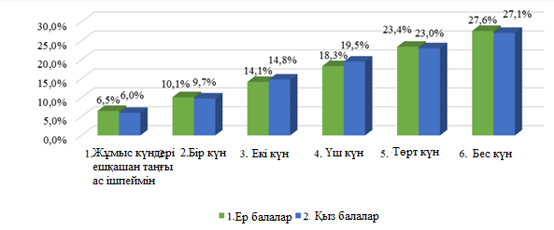

Сурет 3 - Жұмыс күндері таңғы ас ішу жиілігі, жынысы бойынша

Демалыс күндері, әдетте, сенбіде де, жексенбі де таңғы ас ішемін деген сұраққа ер балалар 60,2%, ал қыз балалар 51,3% құрады. Әдетте, демалыс күндерінің бірінде таңғы ас ішемін (сенбі немесе жексенбі) сұрағына ер балалар 24,9%, қыз балалар 32,2% құрады; Демалыс күндері ешқашан таңғы ас ішпеймін - ер балалар 14,9%, ал қыз балалар 16,5 %. Бұл сұрақта балалар мен жасөпірімдердің жынысы бойынша ер балалар мен қыз балалар арасында айырмашылық бар екендігі анықталды (p=0,000) (сурет 4).
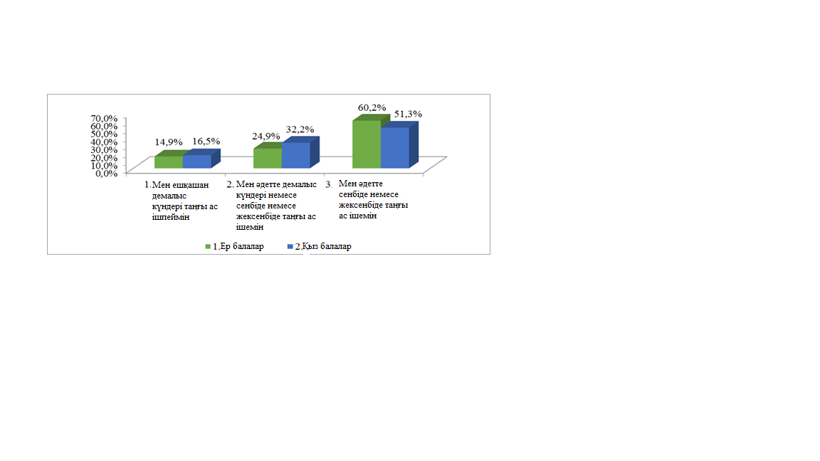

Сурет 4 - Демалыс күндері таңғы ас ішу жиілігі, жынысы бойынша

Зерттеу нәтижелері көрсеткендей, жасы өскен сайын күнделікті таңғы ас ішпейтін балалар саны арткан. Мәселен, 15 жастағылар жұмыс күндері 11,3% оқушы таңғы ас ішпейді, ал 11 жастағыларда осы көрсеткіш іс жүзінде 8,8% құрайды. Балалардың жасы бойынша оқу күндері таңғы ас ішу жиілігі бойынша ер балалар мен қыз балалар арасында айырмашылық жоқ екендігін көрсетті (p=0,999) (сурет 5).

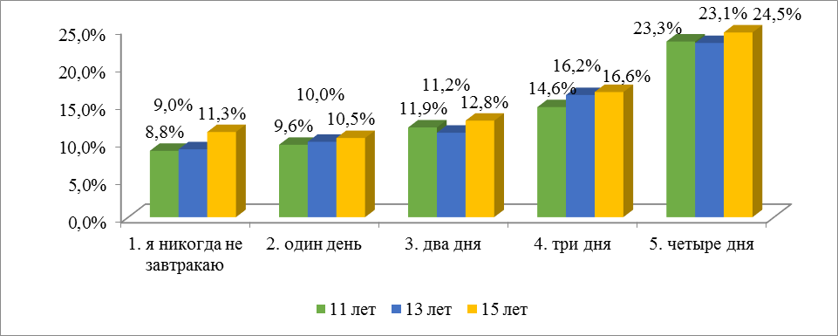

Сурет 5 - Жұмыс күндері таңғы ас ішу жиілігі, жасы бойынша

Демалыс күндері, әдетте, сенбіде де, жексенбіде де таңғы ас ішемін деген сұраққа 11 жастағы балалар 54,0%, ал 15 жастағы жасөспірімдер 51,1% құрады. Екі демалыс күндерінің біреуінде ғана таңертең таңғы ас ішетін балалар саны аз. Ал демалыс күндері ешқашан таңғы ас ішпейтін балалар саны одан да аз. Демалыс күндері таңғы ас ішу жиілігі бойынша деректерді талдау, ер балалар мен қыз балалар арасындағы айырмашылықтар статистикалық маңызды болмады (p=0,994) (сурет 6).

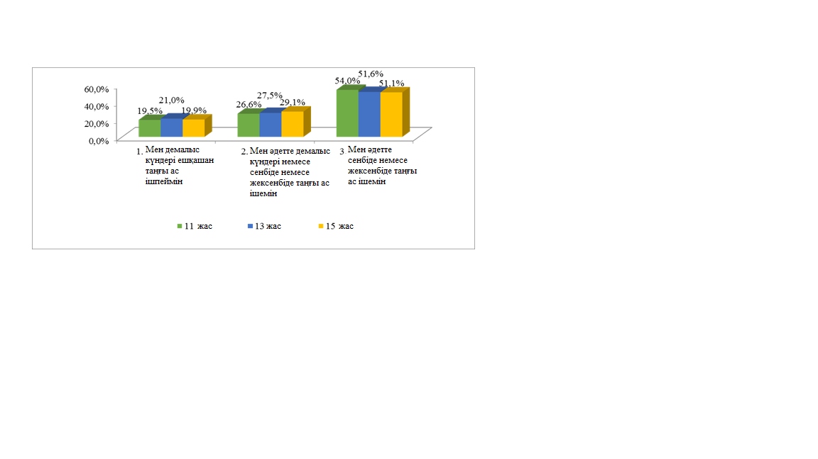
Сурет 6 - Демалыс күндері таңғы ас ішу жиілігі, жасы бойынша

Жұмыс күндері Орал қаласының балалары төрт және бес күн бойына таңғы ас ішеді (26,0%), содан кейін Ақтөбе қаласының балалары (23,9%), бұдан әрі - Атырау (22,9%) және Ақтау (20,2%) құрады. χ² әдісімен статистикалық деректер қалалар арасындағы айырмашылықтың бар екендігін көрсетті (p=0,002) (сурет 7).

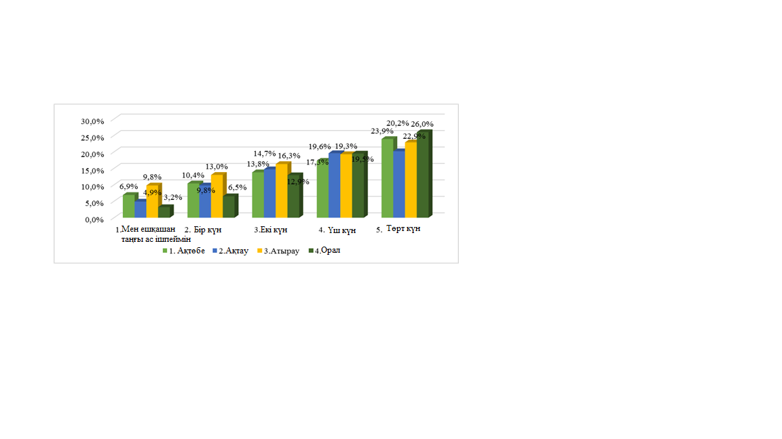

Сурет 7 - Жұмыс күндері таңғы ас ішу жиілігі, қала бойынша

Ақтау, Ақтөбе, Атырау мен Орал қалалары бойынша демалыс күндерінде таңғы ас ішу жиілігін талдау, зерттелген қалалардағы барлық балалардың сенбі күні де, сондай-ақ жексенбі күні де таңертең тамақтанатынын көрсетті. Сонымен қатар, Орал қаласы балаларының қалған қалалардың балаларымен салыстырғанда көрсеткіштері жоғары болды. Демалыс күндері бойынша таңғы ас ішу жиілігін талдау қалалар бойынша қатты байланысты көрсетті (p=0,000) (сурет 8).
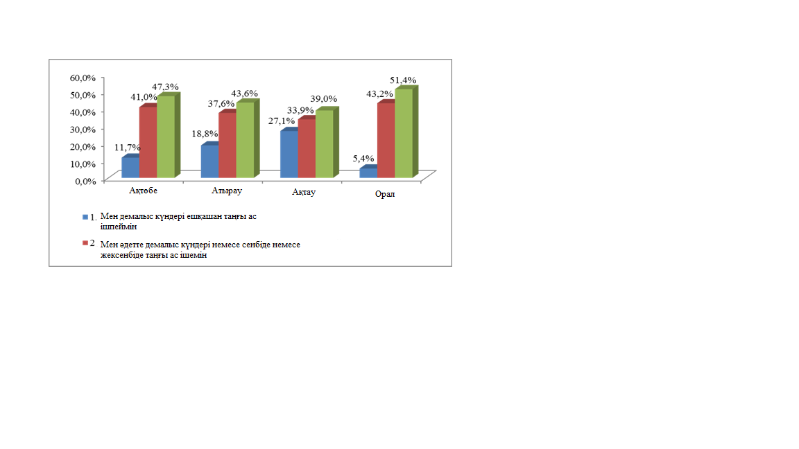

Сурет 8 - Демалыс күндері таңғы ас ішу жиілігі, қала бойынша

Көкөністер мен жеміс-жидектерді тұтыну денсаулыққа толық дәрумендер толықтырып, бала кезінде денсаулықты дамытуға ықпал етеді. Сонымен қатар, қалыптасқан тамақтану әдеті жалғасын табады. Көкөністер мен жеміс-жидектерді тұтыну көрсеткіші респонденттердің көпшілігі аптасына 2-4 рет жиілікті көрсетті (ер балалар 25,3% және қыз балалар 22,2%). Ер балаларда таңғы асты тұрақты түрде қабылдамау мен жеміс-жидектерді тұтыну жиілігі арасындағы байланыс жасына сәйкес стастистикалық маңызды көрсеткішті көрсетті (p=0,481) (сурет 9).

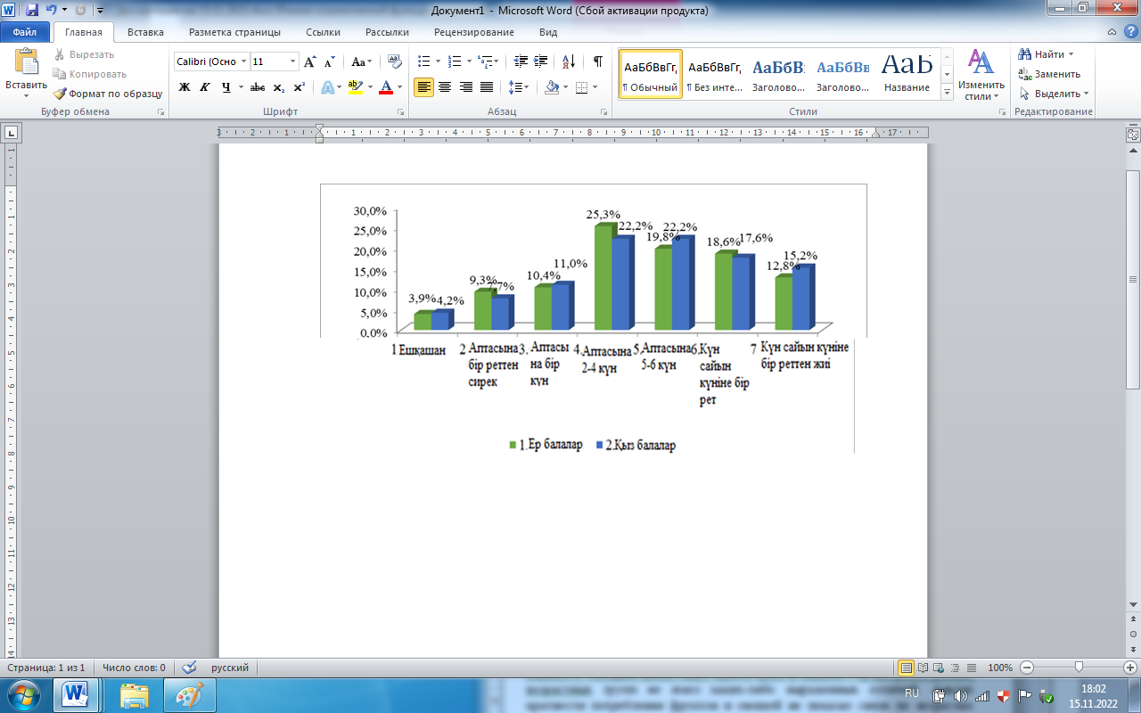

Сурет 9 - Жемістер мен көкөністерді тұтыну жиілігі, жынысы бойынша

Сонымен қатар, жасына байланысты көкөністер мен жеміс-жидектерді тұтыну жиілігі де азайған. 11 жастағылар арасында аптасына 2-4 күн көкөністер мен жеміс-жидектерді тұтынған болса 22,8%, ал 15 жастағылар осы көрсеткіш 29,3% көрсетті. Сондай-ақ көкөністер мен жеміс-жидектерді тұтыну әртүрлі жастағы балалар арасында қандай да болмасын айқын айырмашылық жоқ екенін көрсетті («ешқашан», «аптасына бір реттен сирек», «аптасына бір рет», «аптасына 2-4 күн», «аптасына 5-6 күн», «күн сайын күніне бір рет», «күн сайын, күніне бір реттен жиі»). Көкөністер мен жеміс-жидектерді тұтыну жиілігін талдау балалардың жастары бойынша байланыстың жоқ екендігін көрсетті (p=0,998) (сурет 10).

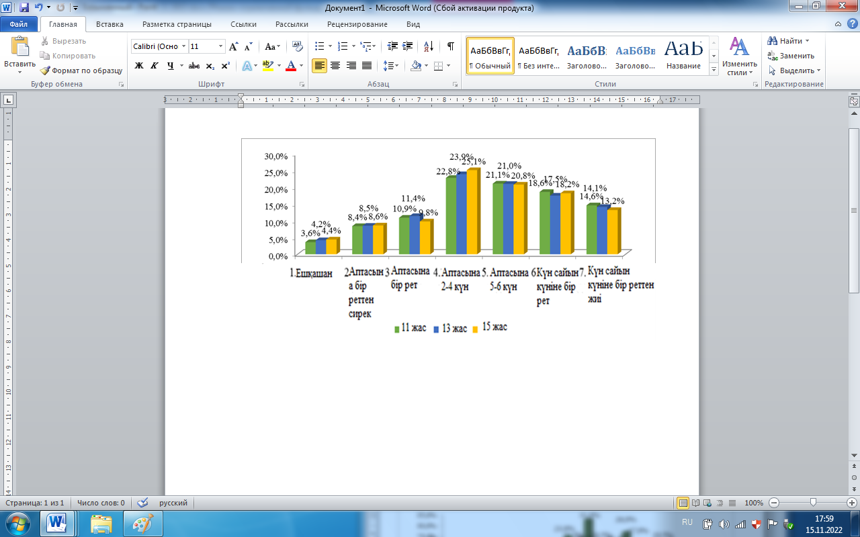
Сурет 10 - Жемістер мен көкөністерді тұтыну жиілігі, жасы бойынша

Қалалар бойынша көкөністер мен жеміс-жидектерді тұтыну жиілігі бойынша Орал қаласының балалары мен жасөспірімдері көкөністер мен жеміс-жидектерді ұтымдырақ тұтынатындығы (аптасына 2-4 рет) (31,9%), келесі Ақтөбе қаласы (23,9%), бұдан әрі Ақтау қаласы (21,5%) мен Атырау қаласы (17,6%) екендігі анықталды. Қалалар бойынша көкөністер мен жеміс-жидектерді тұтыну жиілігін бір-бірімен салыстырғанда қатты байланыстың бар екендігін көрсетті (p=0,000) (сурет 11).

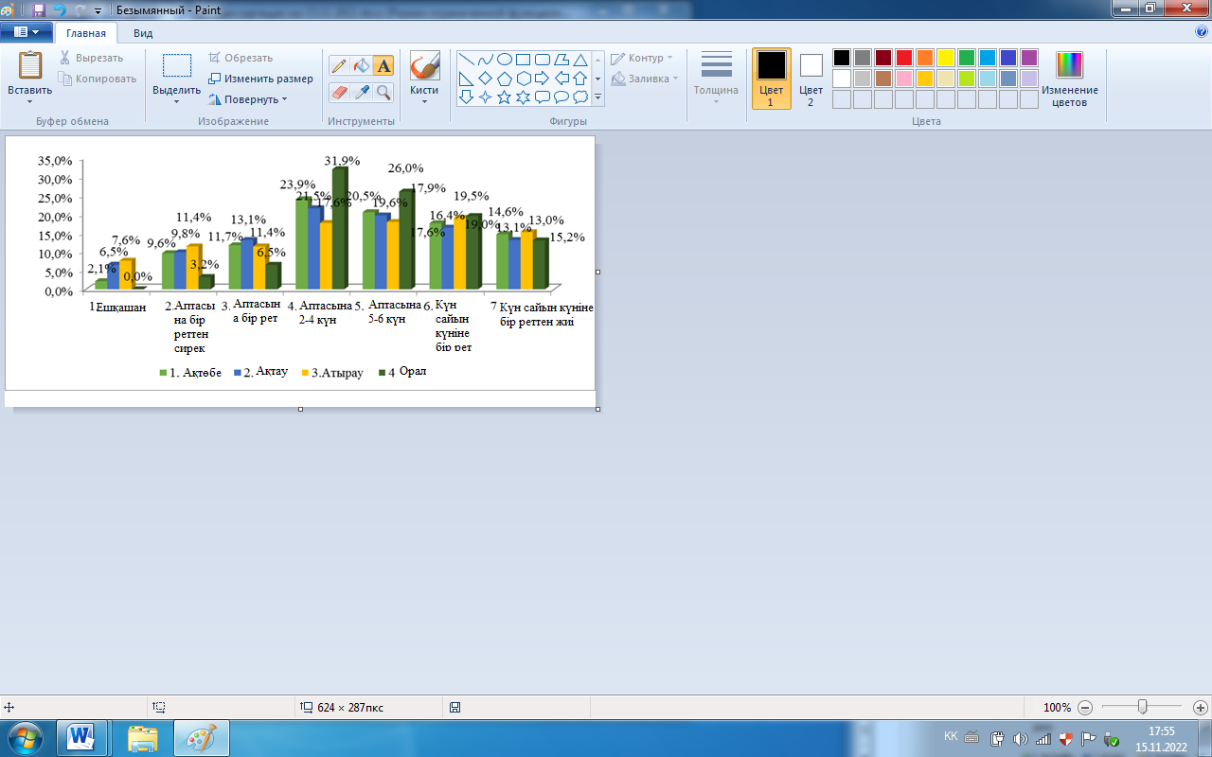

Сурет 11 - Жемістер мен көкөністерді тұтыну жиілігі, қала бойынша

Біздің зерттеулеріміздің нәтижелері, Батыс Қазақстан қалалары бойынша зерттелген балалар мен жасөспірімдер арасында таңғы ас ішу жиілігінің ұтымдылығы жеткіліксіз екендігін көрсетті. Өкінішке орай, таңғы ас ішу жиілігі балалар мен жасөспірімдерде үлкен сәйкессіздік бар екендігін көрсетті. Балалар мен жасөспірімдер таңғы асты сирек қабылдайды, бұл ретте жоғары динамика Орал қаласының балалары арасында байқалады. Сонымен қатар, Ақтау және Атырау қалаларының балалары мен жасөспірімдерінде ең төмен көрсеткіштер анықталды. Демалыс күндері, жұмыс күндеріне қарағанда таңғы ас қабылдау жағдайы жиі, ал сенбі күні таңғы ас ішетін балаларда саны апта ішіндегі басқа күндермен салыстырғанда 2-3 есе жоғары. Ал балалар мен жасөспірімдер арасында көкөністер мен жеміс-жидектерді тұтыну жиілігі төмен екендігі байқалды. Бұл ретте ер балалар мен қыз балаларды салыстырғанда, қыз балалар тұрақты таңғы ас ішетіндігі анықталды.
    - Дене салмағы, бойы және өз-өзін бағалау
Көкөністер мен жеміс-жидектерді тұтыну денсаулыққа толық дәрумендер толықтырып, бала кезінде денсаулықты дамытуға ықпал етеді. Сонымен қатар, қалыптасқан тамақтану әдеті жалғасын табады. Көкөністер мен жеміс-жидектерді тұтыну көрсеткіші респонденттердің көпшілігі аптасына 2-4 рет жиілікті көрсетті (ер балалар 25,3% және қыз балалар 22,2%). Ер балаларда таңғы асты тұрақты түрде қабылдамау мен жеміс-жидектерді тұтыну жиілігі арасындағы байланыс жасына сәйкес стастистикалық маңызды көрсеткішті көрсетті (p=0,481) (сурет 12).

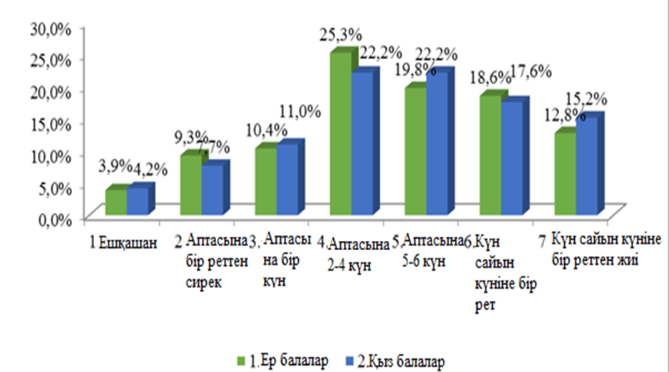

Сурет 12 - Жемістер мен көкөністерді тұтыну жиілігі, жынысы бойынша

Сонымен қатар, жасына байланысты көкөністер мен жеміс-жидектерді тұтыну жиілігі де азайған. 11 жастағылар арасында аптасына 2-4 күн көкөністер мен жеміс-жидектерді тұтынған болса 22,8%, ал 15 жастағылар осы көрсеткіш 29,3% көрсетті. Сондай-ақ көкөністер мен жеміс-жидектерді тұтыну әртүрлі жастағы балалар арасында қандай да болмасын айқын айырмашылық жоқ екенін көрсетті («ешқашан», «аптасына бір реттен сирек», «аптасына бір рет», «аптасына 2-4 күн», «аптасына 5-6 күн», «күн сайын күніне бір рет», «күн сайын, күніне бір реттен жиі»). Көкөністер мен жеміс-жидектерді тұтыну жиілігін талдау балалардың жастары бойынша байланыстың жоқ екендігін көрсетті (p=0,998) (сурет 13).

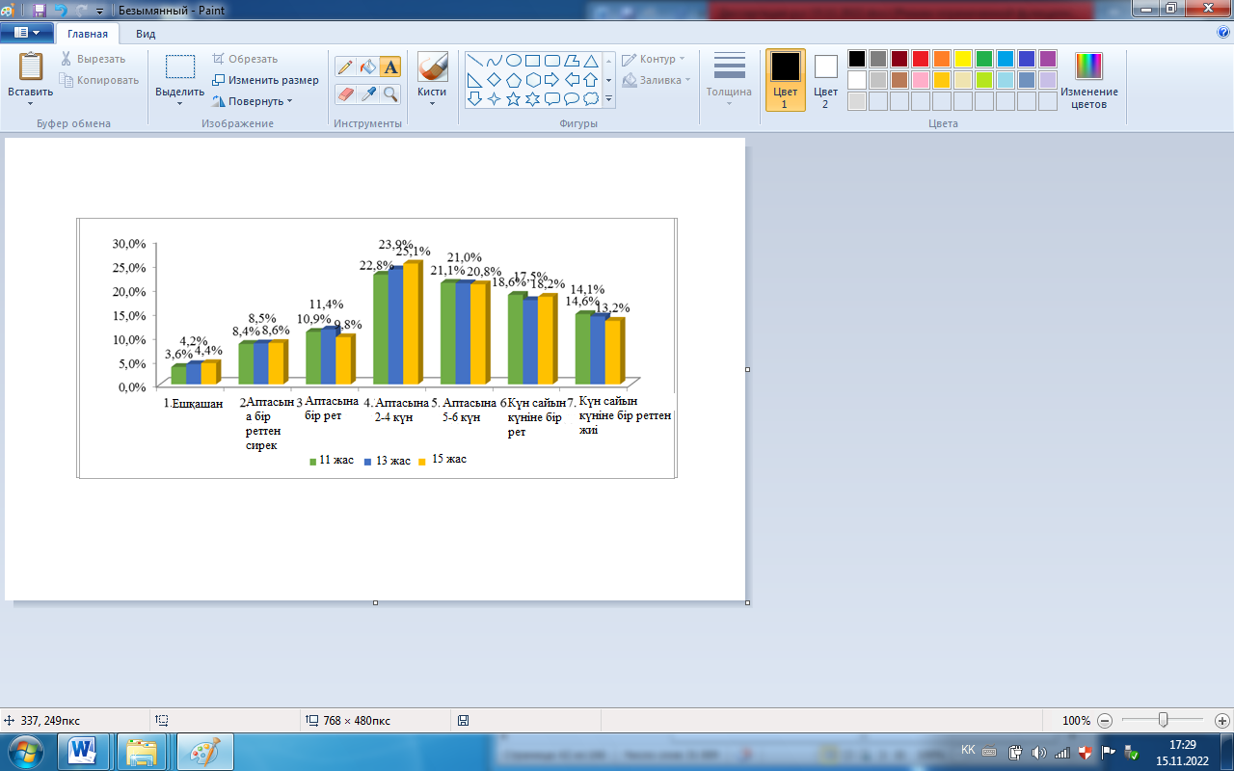

Сурет 13 - Жемістер мен көкөністерді тұтыну жиілігі, жасы бойынша

Осы блокта зерттелушілер өз дене салмағын бағалау бойынша талданды. Оқушылардың өз салмағына қатысты өзіндік пікірі бойынша жасы мен жынысы арасында айтарлықтай ерекшелік болған жоқ, маңызды нәтиже болмаған соң жалпы нәтиже ұсынылды: өзінің денесін өте арық деп жалпы 242 оқушы, ол оның 16% құрайды; кішкене арықпын деп - 372 оқушылар құрады 25%; өз дене салмағын қалыпты деп санайтын оқушылар саны 774 немесе 53%; өз дене салмағын толықтау деп 81 немесе 16%; өзін өте толықпын деп санайтын 2 адам немесе 0,14% (сурет 14) анықталды.

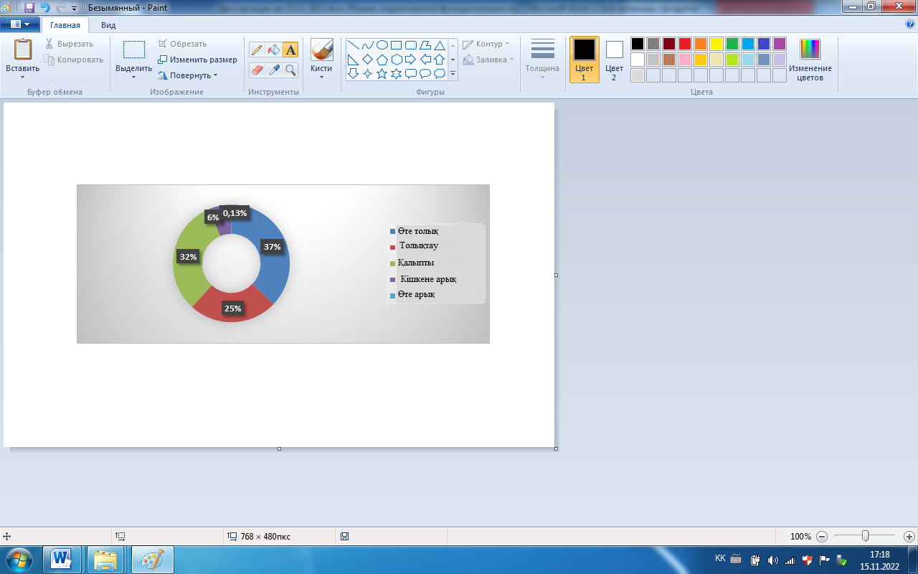

Сурет 14 - Дене салмағы туралы ойы

Қалалар бойынша респонденттердің жауаптары келесідей көрсеттті. Батыс Қазақстанның балалары мен жасөспірімдерінің өзін-өзі бағалауы қалалардағы айырмашылықтар тұрғысынан талданды. Краскел-Уоллис әдістері деректеріне сәйкес, барлық санаттар бойынша қалалар бойынша балалардың өзін-өзі бағалауында статистикалық сенімді айырмашылықтар анықталды. Ақтөбе қаласының балалары мен жасөспірімдері өз салмағын өте арықпын деп санайды 50 (20,6%) оқушы құрады. Атырау бойынша 87 бала (35,9%) жауап берді. Ақтау қаласы бойынша сауалнама алынған балалар 68 (28,0%) құраса, ал Орал қаласы бойынша 37 оқушы (15,2%) өздерін өте арықпын деп санайтыны анықталды (р˂0,05). Атырау қаласы оқушыларының көпшілігі өзін кішкене арықпын деп санайды, олар 103 оқушы немесе осы қалада сауалнама жүргізілгендердің 27,8% құрайды. Қалған қалаларда жауаптың осы нұсқасын келесідей таңдады: Ақтөбеде - 108, яғни 29,1%; Ақтау - 83 (22,4%); Орал -78 немесе 21% құрады (сурет 15).

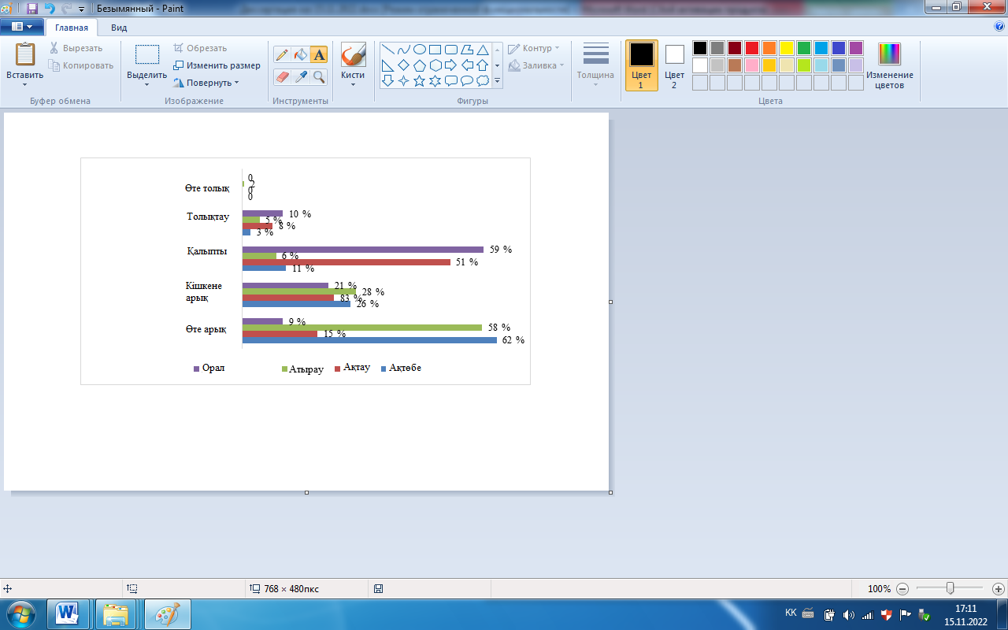
Сурет 15 - Дене салмағы туралы ойы, қалалар бойынша

Орал қаласы бойынша дене салмағын қалыпты деп санайтын оқушылар саны 218 немесе 28,1% құрады; Ақтау қаласы бойынша - 188 (24,2%); Ақтөбе қаласы - 207 бала немесе сауалнама жүргізілген оқушының 26,7% құрады, Атырау қаласының оқушылары 161, яғни 20,8% өздерінің дене салмағын қалыпты деп бағалайды. Өздерін толықтаумын деп Ақтау 20 оқушы - 24,6%, Ақтөбе 8 - 9,8%, Атырау 16 - 19,7%, Орал 37 - 45,6% құрады. Қалған респонденттер салмағы бойынша өзін өте толықпын деп санайды тек Атырауда 2 оқушы құрады.
4-кестеде зерттелген балалар мен жасөспірімдердің бойы мен салмағы бойынша жиынтық деректер ұсынылған және ДДСҰ халықаралық нормативтерімен салыстырмалы талдау жүргізілді.

Кесте 4 - Батыс Қазақстан қалаларының балалары мен жасөспірімдерінің салмақ пен бойы көрсеткіштерінің ДДСҰ нормативтеріне сәйкестігі

Жасы/  жынысы |  | Қалыпты салмақ (ДДСҰ бойынша) | Ақтау |  | Ақтөбе |  |  | Атырау |  | Орал
 |  | Қалыпты салмақ (ДДСҰ бойынша) | Салмағы ± Стандартты ауытқу | р | Салмағы ± Стандартты ауытқу |  | р | Салмағы ± Стандартты ауытқу | р | Салмағы ± Стандартты ауытқу |  |  | р
11  жас | Ер балалар | 35,4 | 38,0±2,3 | ˂0,001 | 37,1±2,0 |  | ˂0,001 | 39,9±5,9 | ˂0,001 | 38,4±4,6 |  |  | ˂0,001
11  жас | Қыз балалар | 37,4 | 37,7±2,0 | 0,296 | 38,1±2,2 |  | 0,023 | 40,6±5,6 | ˂0,001 | 40,4±6,3 |  |  | ˂0,001
13 жас | Ер балалар | 45,8 | 49,2±3,9 | ˂0,001 | 47,0±2,1 |  | ˂0,001 | 48,1±1,9 | ˂0,001 | 40,4±6,2 |  |  | ˂0,001
13 жас | Қыз балалар | 48,5 | 51,7±6,7 | 0,001 | 48,1±1,7 |  | 0,14 | 48,7±0,6 | 0,001 | 48,6±0,7 |  |  | 0,001
15 жас | Ер балалар | 56,3 | 57,3±2,1 | ˂0,001 | 56,8±2,3 |  | 0,477 | 55,4±2,8 | 0,001 | 56,1±1,4 |  |  | 0,235
15 жас | Қыз балалар | 54,8 | 56,6±2,7 | ˂0,001 | 56,2±1,2 |  | ˂0,001 | 55,8±2,0 | ˂0,001 | 52,6±4,1 |  |  | ˂0,001
Жасы/  жынысы |  | Қалыпты  бой  (ДДСҰ бойынша) | Ақтау |  | Ақтөбе |  |  | Атырау |  | Орал
 |  | Қалыпты  бой  (ДДСҰ бойынша) | Бойы ± Стандартты ауытқу | р | Бойы ± Стандартты ауытқу | р |  | Бойы ± Стандартты ауытқу | р |  | Бойы ± Стандартты ауытқу | р
11  жас | Ер балалар | 143,4 | 147,8±5,6 | ˂0,001 | 146,6±4,8 | ˂0,001 |  | 150,0±8,8 | ˂0,001 |  | 151,4±9,3 | ˂0,001
11  жас | Қыз балалар | 144,5 | 147,3±3,5 | ˂0,001 | 146,6±3,8 | ˂0,001 |  | 151,6±8,0 | ˂0,001 |  | 153,8±9,3 | ˂0,001
13  жас | Ер балалар | 156,6 | 155,1±,3,2 | ˂0,001 | 154,6±3,7 | ˂0,001 |  | 155,7±2,4 | 0,012 |  | 155,0±1,5 | ˂0,001
13  жас | Қыз балалар | 156,8 | 156,4±2,1 | 0,243 | 156,5±2,2 | 0,317 |  | 155,8±2,3 | ˂0,001 |  | 155,0±1,6 | ˂0,001
15 жас | Ер балалар | 170,1 | 166,0±4,2 | ˂0,001 | 164,7±5,5 | ˂0,001 |  | 164,6±3,7 | ˂0,001 |  | 162,8±2,0 | ˂0,001
15 жас | Қыз балалар | 161,9 | 163,2±3,5 | 0,001 | 161,4±4,2 | 0,464 |  | 162,2±1,5 | 0,048 |  | 162,3±1,5 | 0,015

Қалың әріппен ДДСҰ нормативтерімен салыстырғанда статистикалық сенімді айырмашылықтар анықталмаған параметрлер белгіленген. 4 - кестеден Ақтаудан 11 жастағы қыз балалар, Ақтөбеден 13 жастағы қыз балалар, сондай-ақ Ақтөбеден 15 жастағы ер балалар ДДСҰ-ның салмақ нормативтеріне сәйкес келеді, бірақ балалар мен жасөспірімдердің қалған санаттары сәйкес келмейді. Ақтау қыз балаларынан басқа барлық қалаларда екі жыныстағы 11 жастағы балаларда артық салмақ байқалады. 13 жастағы балалар арасында тек Ақтөбеден келген қыз балаларда ДДСҰ нормативтеріне сәйкестігі анықталды, қалғандарында жынысына қарамастан артық салмақтың болуы анықталды. Ақтөбе және Орал қалалары бойынша 15 жастағы ер жасөспірімдерде ДДСҰ нормативтеріне салыстырмалы сәйкестік байқалады, қыз балаларда - артық салмақ та, салмақ тапшылығы да (Орал). Жас топтары бойынша салмақ көрсеткіштерінің медианасы 5-кестеде көрсетілген.

Кесте 5 - Жасы, қала және жыныс бойынша салмақ көрсеткіштерінің орташа деректері

Қалалар/  жасы | Ер балалар  Медиана [Q1:Q3] | Ер балалар  [СШ 95%] | Қыз балалар  Медиана [Q1:Q3] | Қыз балалар  [СШ 95%]
Актау
11 жас | 37.0 [37:40] | 1,9±2,9 | 39.0 [36:40] | 2,3±4,4
13 жас | 48.0[46:49] | 3,4±4,7 | 55.0 [47:58] | 5,6±8,5
15 жас | 57.0 [56:59] | 1,8±2,6 | 56.0 [55:59] | 2,3±3,2
Актобе
11 жас | 37.0 [36:39] | 1,7±2,5 | 38.0 [37:40] | 1,9±2,7
13 жас | 46.0 [46:48] | 1,8±2,5 | 48.0 [48:49] | 1,4±2,1
15 жас | 57.0 [56:58] | 2,0±2,7 | 56.0 [55:57] | 0,9±1,6
Атырау
11 жас | 38.0 [37:39] | 5,0±7,2 | 38.0 [37:40] | 1,9±2,7
13 жас | 39.0 [37:42] | 4,7±7,0 | 49.0 [48:49] | 0,8±0,8
15 жас | 56.0 [54:57] | 1,8±2,6 | 56.0 [54:57] | 1,7±2,4
Орал
11 жас | 37.0 [36:39] | 3,8±5,7 | 38.0 [37:40] | 5,5±7,5
13 жас | 49.0 [46.5:49] | 1,2±1,8 | 48.0 [48:49] | 0,6±0,9
15 жас | 56.0 [56:57] | 1,2±1,8 | 54.0 [50:57] | 0,8±0,8

Жалпы, қыз балалар арасында қалалар мен жас топтары бойынша салмақта айтарлықтай статистикалық айырмашылық анықталған жоқ (р<0,086), бірақ ер балаларда статистикалық маңызды сәйкессіздіктер анықталды (р<0,016). Салыстырмалы түрде үлкен материалдан алынған біздің деректер (n=1482) 9 жастағы балалардың салмақ көрсеткіштерін зерттеген «Детское ожирение в Казахстане: поведенческие риски для здоровья, связанные с питанием и физической активностью” Баттакова Ж. 2017 [136-140] ауқымды зерттеуінде ұсынылған қорытындыларды қолдайды. Бұл жұмыста зерттеуші бастауыш сынып оқушылары арасында артық дене салмағының таралуын 18,6% деп бағалады. Деректердегі белгілі бір сәйкессіздіктер біз басқа жас топтарын, атап айтқанда 11 жастағы балаларды зерттегенімізге байланысты және оның зерттеу таңдамасына қарамастан, біздің үлгінің мөлшері COSI (ДДСҰ-ның балалар семіздігін қадағалау жөніндегі Еуропалық бастамасы) шеңберіндегі жалпы республикалық зерттеумен салыстыруға келмейді. Біз келтірілген зерттеушілердің қорытындыларымен келісеміз, Қазақстан Республикасында бастауыш сынып оқушылары арасында балалардың семіздігін бақылаудың стандартталған жүйесі жоқ және оны жергілікті жерлерде ұйымдастыру қажет.
Бой өсу көрсеткіштері бойынша ДДСҰ нормативтеріне сәйкессіздік байқалады (кесте 27). 11 жастағы балалар арасында, негізінен, қыз балалар мен ер балаларда арасында барлық қалаларда өсу нормативтерінің біршама артуы байқалады. Бірақ 13 және 15 жастағы ер балаларда арасында белгілі бір өсу тапшылығы бар (p=0,034).

3.1.3 Зиянды әдеттер
Зиянды әдеттердің болуына қатысты сауалнама барысында алынған нәтижелер, темекі шегуге қатысты қанша күн темекі шектің деген сураққа «ешқашан» деп 1319 немесе сауалнама алынғандардың 89% ешқашан темекі шегіп көрмегенін атап көрсетті. Қалалар бойынша өмірінде тым болмаса 1-2 рет темекі шегіп көрген ең көп оқушылар саны Ақтөбе қаласында анықталды, ол 69 оқушыны немесе 0,8% құрады. Орал қаласында бұл сан біраз азырақ 51 оқушы (0,4%). Бұдан әрі Атырау қаласы 27 оқушы немесе 0,7% құрады. Өмір бойына темекіні 1-2 рет шегіп көргендер Ақтау қаласының оқушылары арасында 16 адам немесе 4% құрады (сурет 16).



Сурет 16 - Темекі шегуге қатысты жауаптар, жалпы

Соған сәйкес, ешқашан темекі шегіп көрмегендердің ең көп саны Ақтау қаласында екені белгілі болды - 351 оқушы немесе 96%. Келесі Атырау қаласы 342 оқушы немесе 93%, Оралда - 319 оқушы немесе сауалнама алынғандардың 86%, ал Ақтөбеде - 307 оқушы немесе 82% (сурет 17) құрады.

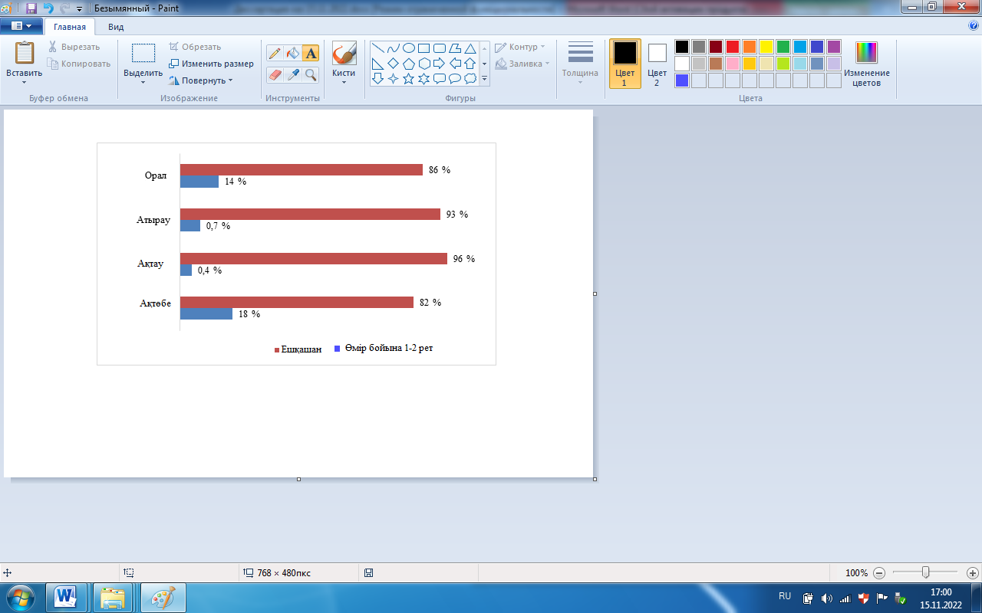

Сурет 17 - Темекі шегуге қатысты жауаптар, қалалар бойынша

Келесі сұрақ алкогольге қатысты болды. Ұсынылған 7 жауаптың ішінен тек екі бірінші нұсқаны ғана таңдады, олар: «ешқашан» және «өмір бойына 1-2 рет». Мәселен, 1310 немесе сұралғандардың 88% алкогольді мүлде тұтынбағанын, ал қалған 172 адам немесе 0,2% - өмір бойына 1-2 рет тұтынып көргендігін көрсетті (сурет 18).


Сурет 18 - Алкогольді тұтынуға қатысты жауаптар, жалпы

Қалалар бойынша ешқашан алкоголь тұтынып көрмеген оқушылар саны Ақтау қаласында - 356 оқушыны немесе 97% құрады, бұдан әрі Атырау - 346 адам немесе сауалнама алынғандардың 94%. Ақтөбе қаласында осы нұсқаны 318 адам немесе 85% белгіледі, осы нұсқаны ең аз таңдаған Орал қаласының оқушылары болды - 290 оқушы немесе 78%. Қалалар бойынша жауаптар нәтижелері 19-суретте берілген.

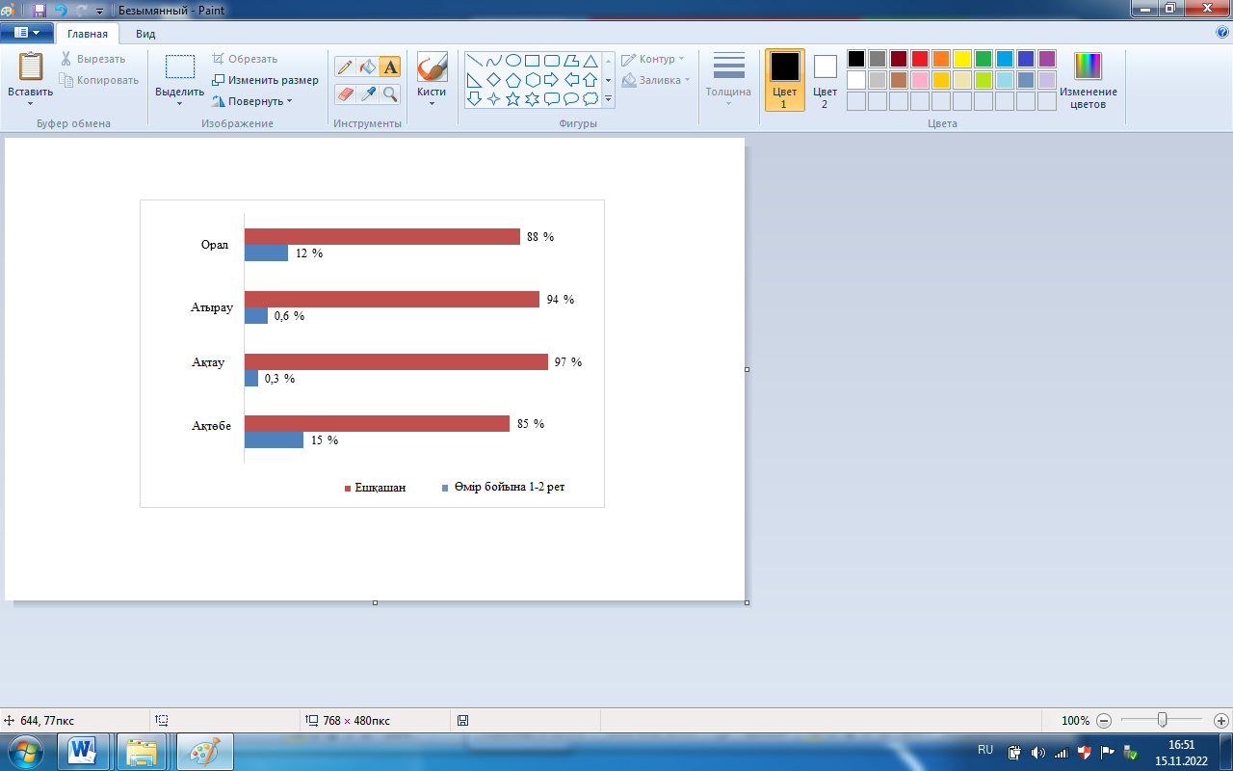

Сурет 19 - Алкогольді тұтынуға қатысты жауаптар, қалалар бойынша
Сонымен, зерттеу нәтижелері, темекі шегу мен алкоголь тұтынуға қатысты зиянды әдеттер бойынша, темекі шегетін және алкоголь тұтынатын оқушылардың үлесі төмен болды. Дегенмен, кездесетін бірлі-жарым жағдайлар белгілі бір қауіп бар екендігін де көрсетеді және ол ата-аналар мен мұғалімдер үшін алаңдатушылық тудыратыны да сөзсіз.

Осылайша, жүргізілген зерттеулердің нәтижелері балалар мен жасөспірімдерде жемістерді, көкөністерді тұрақты емес тұтынумен және диетаны бұзумен байланысты тамақтану мінез-құлқында айтарлықтай өзгерістер бар екенін көрсетті. Бұл мінез-құлық факторларына және дене салмағына әсер етеді, олар ер балаларда да, қыз балаларда да кездеседі. Тамақтанудың сипаты мен құрылымының бұзылуымен байланысты алынған мәліметтер балалар мен жасөспірімдердің жалпы соматикалық және функционалды жағдайына әсер ете алмайды. Осыған сүйене отырып, 11,13,15 жастағы балалар мен жасөспірімдердің денсаулығына қатысты көрсеткіштерді зерттеу маңызды және қажет болып табылады.

3.2 Балалар мен жасөспірімдердің денсаулық жағдайына баға беруде аурушаңдығына зерделеу жүргізу

3.2.1 Балалар мен жасөспірімдердің аурушаңдығын қалалар бойынша салыстырмалы талдау
2012-2021 жылдар кезеңінде 11,13,15 жастағы балалар мен жасөспірімдердің ХАЖ-10 (МКБ-10) бойынша мейлінше жиі кездескен аурушаңдықтарының 6 классы зерттелді: қан жүйесі аурулары, эндокриндік аурулар, жүйке жүйесі аурулары, көз аурулары, тыныс алу жүйесі аурулары жəне ас қорыту жүйесі аурулары. Таңдап алынған жас топтарының балалары мен жасөспірімдерінде басым болатын негізгі аурушаңдықтар инциденстің көрсеткіштерімен берілген (кесте 6).
Ақтау қаласының балалары мен жасөспірімдерінің аурушаңдық жиілігін салыстырмалы талдау

Кесте 6 - Балалар мен жасөспірімдердің 2012-2021 жылдар аралығындағы аурушаңдық жиілігі (100000 тұрғынға шаққанда)

Аурушаңдық | 11 жас | 13 жас | 15 жас
Қан жүйесі аурулары | 552,57±53,5 | 573,13±69,8 | 717,65±41,5
Эндокриндік аурулар | 121,28±39,3 | 143,44±34,6 | 208,24±80,3
Жүйке жүйесі аурулары | 285,90±40,5 | 307,47±38,7 | 344,49±53,2
Көз аурулары | 577,88±68,4 | 724,48±143,4 | 822,23±82,9
Тыныс алу жүйесі аурулары | 1628,89±150,5 | 1806,23±176,2 | 2380,17±261,1
Ас қорыту жүйесі аурулары | 1485,06±168,0 | 878,19±81,5 | 752,22±64,7

Ақтау қаласы бойынша балалар мен жасөспірімдер арасында тыныс алу жүйесі аурулары зерттеліп отырған басқа аурушаңдықтармен салыстығанда ең жоғары деңгейге ие болды. Аурушаңдық деңгейінің ең жоғары мəні 15 жастағы жасөспірімдерде болды (100000 тұрғынға шаққанда 2380,17), ең төменгі мəні 11 жастағы балаларда кездесті. 15 жастағы жасөспірімдердің аурушаңдық деңгейі 13 жастағы балалар деңгейінен 1,32 есе артық (р=0,000, сурет 20) жəне 11 жастағы балалар аурушаңдық деңгейінен 1,4 есе артық (р=0,000) болды.

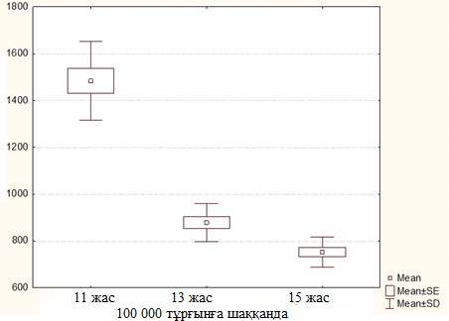
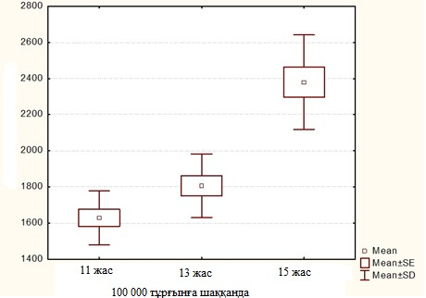

Сурет 20 - Тыныс алу және ас қорыту жүйелері ауруларының жиілігі

Екінші орында жиі кездескен ас қорыту жүйесі аурулары (сурет 20). Аурушаңдықтың ең жоғары деңгейі 11 жастағы балаларда кездесті (100000-ға 1485,06), бұл 13 жастағы балалардың аурушаңдық жиілігінен 1,69 есе көп (100000-ға 878,19, р=0,000) жəне 15 жастағы жасөспірімдер деңгейінен 1,97 есе көп (100000-ға752,22, р=0,000).
Аурушаңдық жиілігі бойынша келесі көз аурулары болды (сурет 21). 15 жастағы жасөспірімдерде зерттелген кезеңде аурушаңдықтың орташа жиілігі 100000 тұрғынға шаққанда 822,23 құрады, бұл 11 жастағы балаларға қарағанда 1,42 есе жоғары (100000-ға 577,88, р=0,000). Сонымен қатар, 11 жастағы балалардың аурушаңдық деңгейі ең төменгі мəнге ие болды жəне 13 жастағы балалардың аурушаңдық деңгейінен төмен болды (100000-ға 724,48, р=0,000).

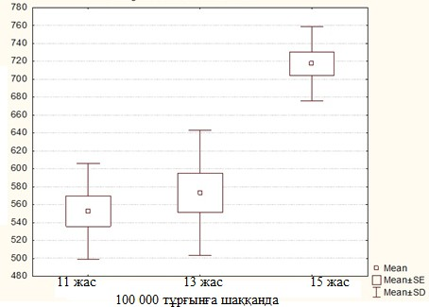
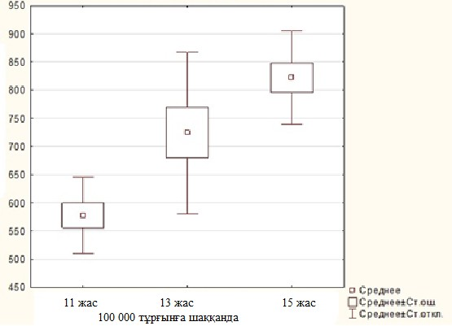

Сурет 21 - Көз аурулары және қан жүйесі аурулары жиілігі

Қан жүйесі ауруларының ең жоғары деңгейі 15 жастағы жасөспірімдерде 100000 тұрғынға шаққанда 717,65 құрады. 11,13 жастағы балалар арасында аурушаңдықтың орташа деңгейі бірдей жəне 15 жастағы жасөспірімдерден 1,3 есе төмен болды (100000 тұрғынға шаққанда 552,57 жəне 573,13, р=0,000).
15 жастағы жасөспірімдерде жүйке жүйесі ауруларының орташа жиілігі 100000 тұрғынға шаққанда 344,49 болды (сурет 22), 11 жастағы балалармен салыстырғанда 1,2 есе артық (100000 тұрғынға шаққанда 285,89, р=0,017), жəне 13 жастағы балалардың аурушаңдық жиілігімен салыстырғанда ерекше айырмашылықтар болған жоқ (100000 тұрғынға шаққанда 307,47).

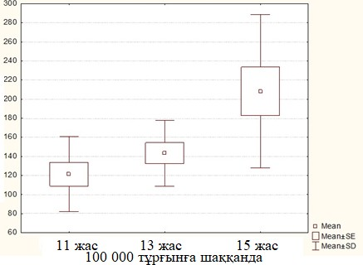
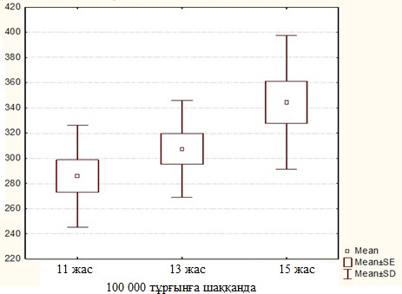

Сурет 22 - Жүйке жүйесі және эндокриндік аурулар жиілігі жиілігі

11 жəне 13 жастағы балалар арасында эндокриндік аурулардың орташа жиілігі бірдей деңгейде болды (100000 тұрғынға шаққанда 121,28 жəне 143,44) жəне 15 жастағы жасөспірімдер деңгейімен салыстырғанда 1,6 есе төмен болды (100000 тұрғынға шаққанда 208,24, р=0,004, р=0,037).
Ақтөбе қаласының балалары мен жасөспірімдерінің аурушаңдық жиілігін салыстырмалы талдау

Кесте 7 - Балалар мен жасөспірімдердің 2012-2021жылдар. аралығындағы аурушаңдық жиілігі (100000 тұрғынға шаққанда)

Аурушаңдық | 11 жас | 13 жас | 15 жас
Қан жүйесі аурулары | 252,53±23,4 | 269,93±24,9 | 712,26±33,8
Эндокриндік аурулар | 60,86±10,1 | 73,19±25,8 | 157,42±15,8
Жүйке жүйесі аурулары | 117,68±25,8 | 162,06±22,9 | 366,82±23,54
Көз аурулары | 254,11±19,8 | 355,76±42,2 | 891,90±45,2
Тыныс алу жүйесі аурулары | 638,48±176,2 | 365,10±54,0 | 1093,21±112,5
Ас қорыту жүйесі аурулары | 218,47±22,9 | 273,64±42,7 | 424,81±18,2

Балалар мен жасөспірімдер арасында зерттелген аурулар арасында тыныс алу жүйесі аурулары классы көшбасшы болды (сурет 23).

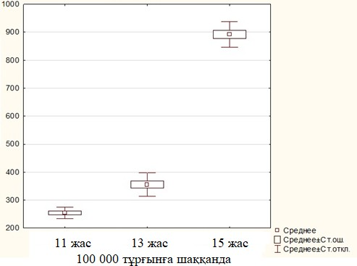
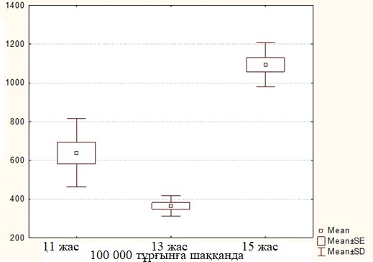
Сурет 23 - Тыныс алу жүйесі және көз аурулары жиілігі

Жасөспірімдерде аурушаңдықтың ең жоғары деңгейі байқалды (100000 тұрғынға шаққанда 1093,21), 11 жастағы балалардың аурушаңдық деңгейі жасөспірімдермен салыстырғанда 1,71 есе төмен болды (100000 тұрғынға шаққанда 638,48, р=0,000), тыныс алу жүйесі ауруларының ең төменгі мəні 13 жастағы балаларда кездесті (100000 тұрғынға шаққанда 365,1, р=0,000), бұл жасөспірімдермен салыстырғанда 100000 тұрғынға шаққанда жасөспірімдерге қарағанда 2,99 есе төмен (р=0,000).
Екінші орында көз аурулары болды. Балалар мен жасөспірімдер арасындағы көз ауруларының орташа мəндерін талдау басқа балалармен салыстырғанда жасөспірімдерде деңгейдің максималды мəні байқалғанын көрсетті (100000-ға 891,9). 11 жастағы балаларда аурушаңдық деңгейі 100000 тұрғынға шаққанда 254,11 құрады, бұл жасөспірімдердің аурушаңдық деңгейінен 3,51 есе төмен(р=0,000) жəне 13 жастағы балаларға қарағанда 1,4 есе төмен (100000 тұрғынға шаққанда 355,76, р=0,000).
24-суретте Ақтөбе қаласының балалары мен жасөспірімдерінде қан жүйесі ауруларының орташа деңгейі көрсетілген. 2012-2021 жылдар кезеңінде аурушаңдықтың орташа деңгейі 11 жəне 13 жастағы балаларда бірдей мəнге ие болды (100000-ға 252,53 жəне 269,93), 15 жастағы жасөспірімдерде аурушаңдық деңгейі басқаларға қарағанда 2,7 есе жоғары болды (100000-ға 712,26, р=0,000).
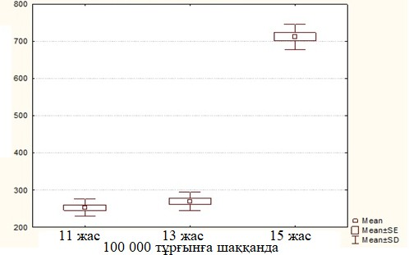
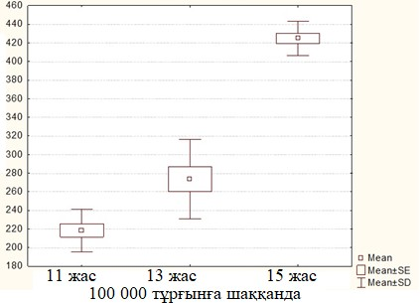
Сурет 24 - Қан жүйесі және ас қорыту жүйесі ауруларының жиілігі
Ақтөбе қаласының балалары мен жасөспірімдері бойынша ас қорыту жүйесі аурулары төртінші орында (сурет 24). 15 жастағы балалардың аурушаңдық деңгейінің орташа мəндері 100000 тұрғынға 424,81 құрады, бұл 11 жастағы балалардың аурушаңдық деңгейінен 1,94 есе жоғары (100000 тұрғынға шаққанда 218,47, р=0,000) жəне 13 жастағы балалардың деңгейінен 1,55 есе артық (100000 тұрғынға шаққанда 273,642, р=0,000). Сонымен қатар, 11 жастағы балалардың аурушаңдық деңгейі 13 жастағы балаларға қарағанда 1,25 есе төмен болды (p=0,000).
Жүйке жүйесі аурулары басқа зерттелген аурушаңдықтармен салыстырғанда аурушаңдықтың төмен деңгейіне ие болды. 15 жастағы жасөспірімдерде аурушаңдық деңгейінің орташа мəні 100000 тұрғынға шаққанда 366,82 құрады жəне Ақтөбе қаласындағы балалар арасындағы ең жоғары деңгей болып табылды. 13 жастағы балаларда аурушаңдық деңгейі 15 жастағы жасөспірімдермен салыстырғанда 2,26 есе (100000 тұрғынға шаққанда 162,06, р=0,000) төмен болды, ал 11 жастағы балаларда 3,12 есе (100000 тұрғынға шаққанда 117,68, р=0,000), сондай-ақ 13 жастағы балалардың аурушаңдығынан 1,38 есе төмен болды. (р=0,000). 25-суретте салыстыру нəтижелері көрсетілген.

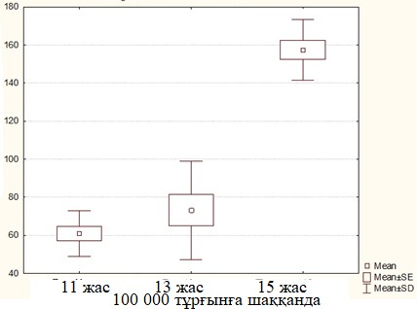
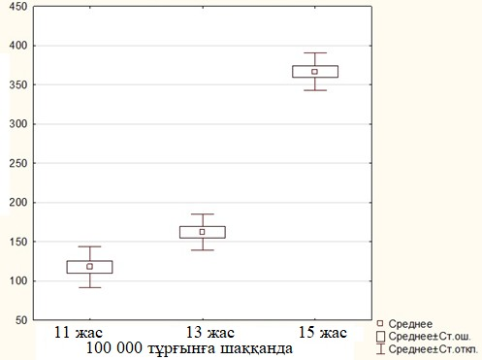

Сурет 25 - Жүйке жүйесі және эндокриндік аурулар жиілігі

15 жастағы жасөспірімдерде эндокриндік жүйенің аурушаңдық деңгейі 100000 тұрғынға 157,42 құрады, бұл 11 жастағы балаларға қарағанда 2,59 есе көп (100000 тұрғынға шаққанда 60,86, р=0,000) жəне 13 жастағы балаларға қарағанда 2,15 есе көп (100000 тұрғынға шаққанда 73,19, р=0,000). Талдау нəтижелері 25-суретте көрсетілген.
Салыстырмалы талдау нəтижелері жасөспірімдерде зерттелген аурушаңдық деңгейінің орташа мəні басқа балалармен салыстырғанда жоғары болатындығын көрсетті.
Атырау қаласының балалары мен жасөспірімдерінің аурушаңдық жиілігін салыстырмалы талдау

Кесте 8 - Балалар мен жасөспірімдердің 2012-2021жылдар аралығындағы аурушаңдық жиілігі (100000 тұрғынға шаққанда)

Аурушаңдық | 11 жас | 13 жас | 15 жас
Қан жүйесі аурулары | 484,01±66,7 | 513,98±48,2 | 1052,54±161,4
Эндокриндік аурулар | 90,11±15,5 | 174,73±46,33 | 314,37±23,4
Жүйке жүйесі аурулары | 250,90±40,9 | 277,12±29,0 | 710,15±45,9
Көз аурулары | 547,47±96,9 | 498,16±50,2 | 1252,27±372,7
Тыныс алу жүйесі аурулары | 1285,13±87,1 | 1080,53±376,7 | 2219,14±98,6
Ас қорыту жүйесі аурулары | 446,32±66,6 | 982,62±1100,9 | 681,77±72,9

26-суретте Атырау қаласының балалар мен жасөспірімдерінің тыныс алу жүйесі аурулары деңгейінің орташа мəндері көрсетілген.
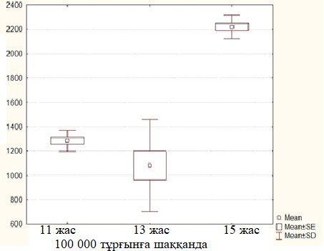
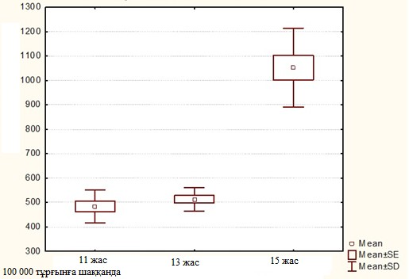

Сурет 26 - Тыныс алу жүйесі және көз аурулары жиілігі

Аурушаңдықтың ең жоғары деңгейі басқалармен салыстырғанда 15 жастағы жасөспірімдерде байқалды (100000 тұрғынға шаққанда 2219,14). Ол 11 жастағы балалардың аурушаңдық деңгейінен 1,73 есе (100000 тұрғынға 1285,13, р=0,000) жəне 13 жастағы балалардың деңгейінен 2,05 есе (100000 тұрғынға шаққанда 1080,53 р=0,000) жоғары болды.
Көз аурулары аурушаңдықтың ең жоғары мəні 15 жастағы жасөспірімдер арасында да анықталды (100000 тұрғынға 1252,27), бұл 11 жастағы балалардың аурушаңдығынан 2,29 есе жəне 13 жастағы балалардың аурушаңдығынан 2,51 есе көп (100000 тұрғынға 547,47 жəне 498,16, р=0,000). Алынған нəтижелер 17-суретте көрсетілген.
15 жастағы жасөспірімдерде қан жүйесі ауруларының орташа мəнін талдау 11,13 жастағы балалармен салыстырғанда аурушаңдық деңгейінің мəні 2 есе жоғары екенін көрсетті (100000 тұрғынға 1052,54, р=0,000). 11 жастағы балаларда қан жүйесі аурулары деңгейі 100000 тұрғынға шаққанда 484,01 (сурет 27), ал 13 жастағы балаларда 100000 тұрғынға шаққанда 513,98 құрады.

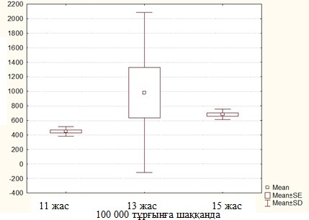
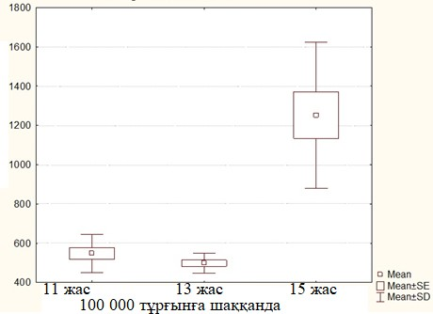

Сурет 27 - Қан жүйесі және ас қорыту жүйесі аурулары жиілігі

2012-2021 жылдар кезеңінде Атырау қаласы бойынша 11 жастағы балалардың ас қорыту жүйесі аурулары деңгейінің орташа мəні 100000 тұрғынға шаққанда 446,32 құрады, бұл осы 6 класс бойынша аурушаңдықтың ең төменгі деңгейі болды. 13 жастағы балаларда аурушаңдықтың орташа деңгейі 100000 тұрғынға шаққанда 982,62 құрады, ал 15 жастағы жасөспірімдерде 100000 тұрғынға шаққанда 681,77 болды. Жас топтары арасында статистикалық маңызды айырмашылықтар табылған жоқ. Нəтижелер 27-суретте көрсетілген.
28-суретте Атырау қаласының 15 жастағы балалар мен жасөспірімдер арасында жүйке жүйесі ауруларының орташа деңгейі көрсетілген. Жасөспірімдерде аурушаңдықтың ең жоғары деңгейі анықталды (100000 тұрғынға 710,15, р=0,000). 11 жəне 13 жастағы балалардың жүйке жүйесі ауруларының деңгейі жасөспірімдерге қарағанда 2,7 есе төмен болды (100000 тұрғынға шаққанда 250,9 жəне 277,12, р=0,000).
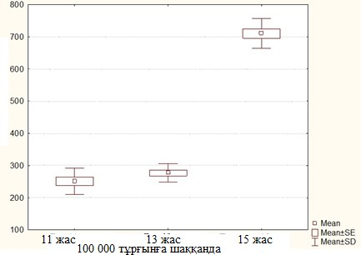
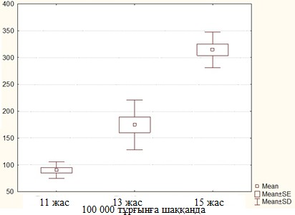

Сурет 28 - Жүйке жүйесі және эндокриндік аурулары жиілігі

15 жастағы жасөспірімдерде эндокриндік аурулары деңгейі ең жоғары мəнге ие болды (100000 тұрғынға 314,37, р=0,000), 13 жастағы балаларда аурушаңдық деңгейі 100000 тұрғынға 174,73-ті құрады жəне жасөспірімдерге қарағанда 1,8 есе төмен болды (р=0,000), бірақ 11 жастағы балаларға қарағанда 1,94 есе жоғары (р = 0,000). 100000 тұрғынға 90,11, р=0,000) құрады.
Салыстырмалы талдау нəтижелері жасөспірімдерде зерттелген аурушаңдық деңгейінің орташа мəні басқа жастағы балалармен салыстырғанда жоғары болатындығын көрсетті.
Орал қаласының балалары мен жасөспірімдерінің аурушаңдық жиілігін салыстырмалы талдау

Кесте 9 - Балалар мен жасөспірімдердің 2012-2021 жылдар аралығындағы аурушаңдық жиілігі (100000 тұрғынға шаққанда)

Аурушаңдық | 11 жас | 13 жас | 15 жас
Қан жүйесі аурулары | 230,49±40,1 | 310,08±23,1 | 636,67±44,2
Эндокриндік аурулар | 92,15±26,5 | 120,37±47,2 | 222,74±34,9
Жүйке жүйесі аурулары | 202,82±45,6 | 244,32±26,1 | 535,58±58,6
Көз аурулары | 352,18±79,3 | 376,88±112,9 | 927,46±62,7
Тыныс алу жүйесі аурулары | 608,09±109,8 | 835,31±161,9 | 1418,58±74,8
Ас қорыту жүйесі аурулары | 325,87±27,3 | 457,85±177,9 | 451,58±37,6

Орал қаласының балалары мен жасөспірімдерінде аурушаңдықтың жоғары деңгейі тыныс алу жүйесі жəне көз аурулары бойынша байқалды. Үшінші орында қан жүйесі аурулары, төртінші орында ас қорыту жүйесі аурулары, содан кейін жүйке жүйесі аурулары жəне эндокриндік аурулар болды. Орал қаласының балалары мен жасөспірімдері арасында тыныс алу жүйесі аурулары деңгейінің орташа мəні 29-суретте көрсетілген.

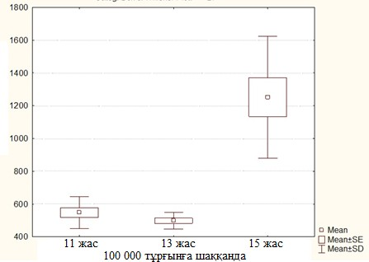
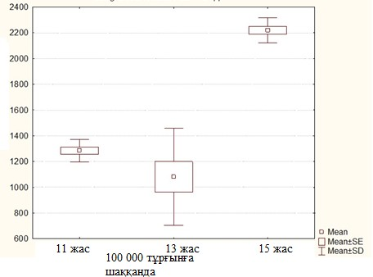

Сурет 29 - Тыныс алу жүйесі және көз аурулары жиілігі

Тыныс алу жүйесі ауруларының ең жоғары деңгейі 15 жастағы жасөспірімдерде байқалды (100000 тұрғынға 1418,58, р<0,001). 11 жастағы балалардың аурушаңдық деңгейі 15 жастағы жасөспірімдермен салыстырғанда 2,3 есе төмен болды жəне 100000 тұрғынға шаққанда 608,09 құрады (р<0,001). 13 жастағы балалардың аурушаңдық деңгейі 100000 тұрғынға шаққанда 835,31-ге тең болды, бұл жасөспірімдермен салыстырғанда 1,7 есе төмен (р<0,001) жəне 11 жастағы балаларға қарағанда 1,4 есе жоғары (р<0,001).
Көз ауруларының ең жоғары деңгейі 15 жастағы жасөспірімдерде анықталды (100000 тұрғынға 927,46, р=0,000). 11 жəне 13 жастағы балаларда аурушаңдық деңгейінің орташа мəні 100000 тұрғынға шаққанда 352,18 жəне 376,88 құрады, бұл жасөспірімдермен салыстырғанда 2,6 есе төмен. Нəтижелер 29-суретте көрсетілген.Жасөспірімдерде қан жүйесі ауруларының ең жоғары деңгейі байқалды (100000 тұрғынға 636,67, р=0,000), бұл 11 жастағы балалардың аурушаңдық деңгейінен 2,76 есе жоғары (100000 тұрғынға 230,49, р=0,000) жəне 13 жастағы балалардың деңгейінен 2,1 есе жоғары (100000 тұрғынға 310,08, р=0,000). Алайда, 11 жастағы балалардың аурушаңдық деңгейі 13 жастағы балалардың аурушаңдық деңгейімен салыстырғанда 1,4 есе төмен (р=0,000).

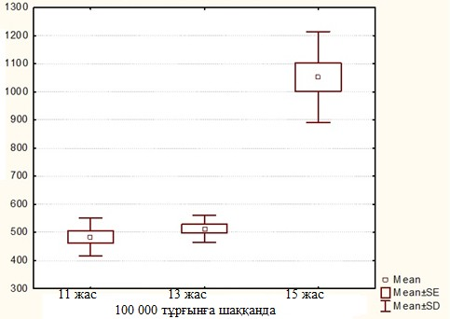
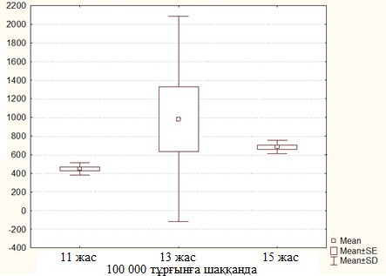
Сурет 30 - Қан жүйесі және ас қорыту жүйесі аурулары жиілігі

2012-2021 жылдар аралығында Орал қаласының 100000 тұрғынға шаққанда ас қорыту жүйесі аурулары 457,85 құрады, бұл осы аурушаңдықтың ең жоғары деңгейі болды. Ол 11 жастағы балалардың орташа аурушаңдық деңгейінен 1,4 есе жоғары болды (100000 тұрғынға 325,87, р=0,026). Жасөспірімдердің аурушаңдық деңгейі (100000-ға 451,58) 11 жастағы балаларға қарағанда 1,4 есе жоғары болды. Нəтижелер 30-суретте көрсетілген.
Жүйке жүйесі ауруларының ең төменгі деңгейі 11 жəне 13 жастағы балалар арасында байқалды (100000 тұрғынға шаққанда 202,82 жəне 244,32, р=0,000). 15 жастағы жасөспірімдер арасында аурушаңдық деңгейі 100000 тұрғынға шаққанда 535,58 мəні болды, бұл 11 жəне 13 жастағы балалардың аурушаңдық деңгейінің мəнінен 2,5 есе дерлік асып түсті (р=0,000, сурет 31).
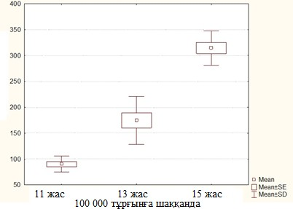
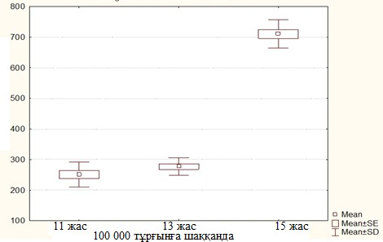

Сурет 31 - Жүйке жүйесі және эндокриндік аурулары жиілігі
Эндокриндік аурулардың ең төменгі орташа мəні қалған балалармен салыстырғанда 11 жастағы балаларда анықталды (100000-ға 92,15, р=0,000). Жасөспірімдер мен 13 жастағы балалардың аурушаңдық деңгейі 11 жастағы балаларға қарағанда 2,0 есе жоғары болды (100000 тұрғынға шаққанда 222,74 жəне 120,37, р=0,000) (сурет 14). Орал қаласында тұратын 11,13 жастағы балаларына қарағанда 15 жастағы жасөспірімдер арасындағы зерттелген аурушаңдық деңгейінің жоғары мəндерге ие деп қорытынды жасауға болады.

3.2.2 Балалар мен жасөспірімдердің аурушаңдығын жасы бойынша салыстырмалы талдау
11 жастағы балалардың аурушаңдық жиілігін салыстырмалы талдау. 2012-2021 жылдар аралығында Батыс Қазақстанның (Ақтөбе, Ақтау, Атырау жəне Орал) қалаларында тұратын 11 жастағы балалардың аурушаңдықтың ХАЖ-10 бойынша 6 классы бойынша (қан жүйесі аурулары, эндокриндік аурулар, жүйке жүйесі аурулары, көз аурулары, тыныс алу жүйесі аурулары жəне ас қорыту жүйесі аурулары) аурушаңдықтарға талдау жүргізілді.
2012-2021 жылдар кезеңінде 11 жастағы балалар арасында зерттелген аурушаңдықтың орташа мəндері 10-кестеде келтірілген.

Кесте 10 - 2012-2021 жылдар аралығындағы аурушаңдық жиілігі (100000 тұрғынға шаққанда)

Аурушаңдық | Ақтау | Ақтөбе | Атырау | Орал
Қан жүйесі аурулары | 552,57±53,5 | 252,53±23,5 | 484,01±66,7 | 230,49±40,1
Эндокриндік аурулар | 121,28±39,3 | 60,86±12,1 | 90,11±15,5 | 92,15±26,5
Жүйке жүйесі аурулары | 285,90±40,5 | 117,68±25,8 | 250,90±40,9 | 202,82±45,6
Көз аурулары | 577,88±68,4 | 254,11±19,8 | 547,47±96,9 | 352,18±79,3
Тыныс алу жүйесі аурулары | 1628,89±150,5 | 638,48±176,1 | 1285,13±87,1 | 608,09±109,9
Ас қорыту жүйесі аурулары | 1485,06±168,0 | 218,47±22,9 | 446,32±66,6 | 325,87±27,3

Ақтау қаласының 11 жастағы балалары арасында тыныс алу жүйесі аурулары (100000-ға 1628,89) жəне ас қорыту жүйесі аурулары (100000-ға 1485,06) аурушаңдықтың жоғары деңгейі орын алды. Үшінші орында көз аурулары (100000-ға 577,88) жəне қан жүйесі аурулары (100000-ға 552,57), содан кейін жүйке жүйесі аурулары (100000-ға 285,89) жəне эндокриндік аурулар (100000-ға 121,28) болды.Ақтөбе қаласында 11 жастағы балалар арасында тыныс алу жүйесі аурулары жоғары деңгейде (100000-ға 638,48), екінші орында көз аурулары жəне қан жүйесі аурулары (100000-ға 254,11 жəне 252,53), үшінші орында ас қорыту жүйесі аурулары (100000-ға 218,47), одан əрі жүйке жүйесі аурулары жəне эндокриндік аурулар болды (100000-ға 117,69 жəне 60,86).
Атырау қаласының балалары арасында аурушаңдық бойынша бірінші орында тыныс алу жүйесі аурулары (100000-ға 1285,13), екінші орында көз аурулары (100000 - ға 547,47), үшінші орында қан жүйесі аурулары (100000-ға 484,01), төртінші оында ас қорыту жүйесі аурулары (100000-ға 446,32), одан əрі жүйке жүйесі аурулары (100000-ға 250,9) жəне эндокриндік аурулар (100000-ға 90,11) құрады.Орал қаласының тыныс алу жүйесі аурулары да бірінші орында (100000-ға 608,09), көз аурулары жəне ас қорыту жүйесі аурулары екінші орында 100000-ға 352,18 жəне 325,87, қан жүйесі аурулары үшінші орында (100000-ға 230,49), жүйке жүйесі аурулары төртінші орында (100000-ға 202,82), одан əрі эндокриндік аурулар (100000-ға 92,15). Əр класс үшін балалардағы ауру деңгейін бөлек қарастырамыз. Зерттелетін қалалардың 11 жастағы балалары арасында тыныс алу жүйесі орташа мəні 32-суретте көрсетілген.
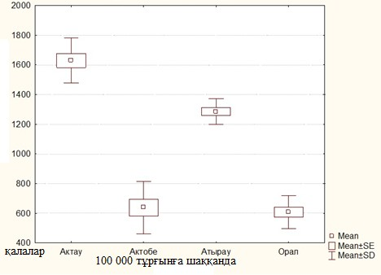
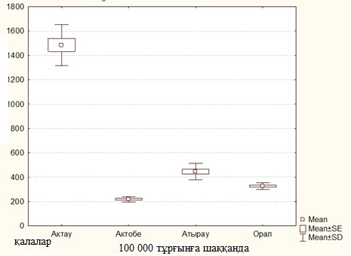

Сурет 32 - Тыныс алу және ас қорыту жүйелері аурулары жиілігі

Аурушаңдықтың ең жоғары деңгейі Ақтау (100000-ға 1628,89) жəне Атырау (100000-ға 1285,13) қалаларында байқалды (р=0,000). Ақтөбе жəне Орал қалаларында аурушаңдық деңгейі іс жүзінде бір деңгейде болды (100000-ға 638,48 жəне 608,09). Ас қорыту жүйесі ауруларының ең жоғары деңгейі Ақтау қаласының балалары арасында байқалды (100000-ға 1485,06, р≤0,001), содан кейін Атырау қаласының балаларында 100000-ға 446,32 құрады, Ақтөбе және Оралда аурушаңдықтың ең төмен деңгейі байқалды (100000-ға 218,47 жəне 325,87). Қалалар арасындағы аурушаңдық деңгейінің айырмашылықтары статистикалық тұрғыдан p-деңгейінде 0,001-ден аз болды.
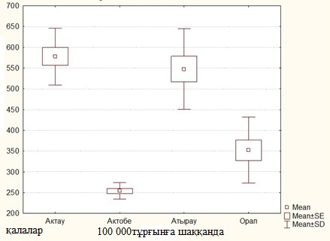
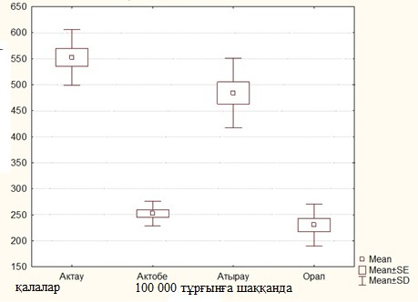
Көз ауруларының ең жоғары деңгейі Ақтау жəне Атырау қалаларының балалары арасында (100000-ға 577,88 жəне 547,47, р=0,000), бұл Ақтөбе жəне Орал қалаларындағы аурушаңдық деңгейінен 2 есеге жуық артық (100000-ға 254,11 жəне 352,18, р=0,000), 33-суретте көрсетілген.

Сурет 33 - Көз аурулары және қан жүйесі аурулары жиілігі
Балалардың қан жүйесі ауруларының орташа мəндерін талдау Ақтау жəне Атырау қалаларында басқа қалалармен салыстырғанда ең жоғары мəндер байқалғанын көрсетті (100000-ға 552,57 жəне 484,01, р≤0,001). Ақтөбе жəне Орал қалаларында балалар арасында қан жүйесі ауруларының деңгейі 100000 тұрғынға шаққанда 252,53 жəне 230,49 құрады. Сонымен қатар, қалалар арасындағы айырмашылықтар статистикалық маңызды болды.

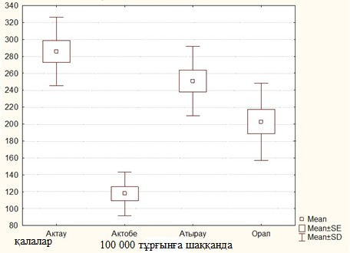
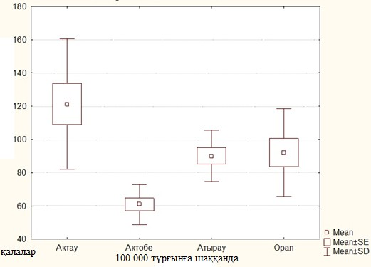

Сурет 34 - Жүйке жүйесі және эндокриндік аурулары жиілігі

Эндокриндік аурулармен аурушаңдықтың ең жоғары орташа мəні басқа қалалармен салыстырғанда Ақтау қаласында (100000-ға 121,28, р=0,000) анықталды. Атырау қаласындағы аурушаңдық Ақтау қаласында аурушаңдық деңгейінен 1,3 есе төмен болды (100000-ға 90,11 жəне 92,15, р=0,000). Ақтөбе қаласында тұратын балалардың аурушаңдығы ең төменгі деңгейге ие болды жəне Ақтау қаласының деңгейімен салыстырғанда 2,0 есе төмен болды (100000-ға 60,86, р=0,000). Талдау нəтижелері 34-суретте көрсетілген.
Осылайша, жоғарыда келтірілген мəліметтер негізінде зерттелген қалаларда тұратын 11 жастағы балаларда аурушаңдық деңгейі бойынша бірінші орында тыныс алу жүйесі аурулары, екінші орында көз аурулары, үшінші орында ас қорыту жүйесі жəне қан жүйесі аурулары, содан кейін жүйке жүйесі аурулары жəне эндокриндік аурулар болды деп қорытынды жасауға болады. Зерттелген аурушаңдық класстарының ең жоғары орташа деңгейі негізінен Ақтау жəне Атырау қалаларында тұратын 11 жастағы балалар арасында байқалды.
13 жастағы балалардың аурушаңдық жиілігін салыстырмалы талдау

Кесте 11 - 2012-2021 жылдар аралығындағы аурушаңдық жиілігі (100000 тұрғынға шаққанда)

Аурушаңдық | Ақтау | Ақтөбе | Атырау | Орал
Қан жүйесі аурулары | 573,13±69,8 | 269,93±24,9 | 513,98±48,2 | 310,08±23,1
Эндокриндік аурулар | 143,44±34,6 | 73,19±25,8 | 174,73±46,3 | 120,37±47,2
Жүйке жүйесі аурулары | 307,47±38,7 | 162,06±22,9 | 277,12±28,9 | 244,32±26,1
Көз аурулары | 724,48±143,3 | 355,76±42,2 | 498,16±50,2 | 376,88±112,9
Тыныс алу жүйесі аурулары | 1806,23±176,2 | 365,10±54,0 | 1080,53±376,7 | 835,31±161,9
Ас қорыту жүйесі аурулары | 878,19±81,5 | 273,64±42,7 | 613,38±124,4 | 457,85±177,9
Ақтау қаласында 13 жастағы балалардың аурушаңдығына тыныс алу жүйесі аурулары бірінші орында (100000 тұрғынға 1806,23), ас қорыту жүйесі аурулары екінші орында 100000 тұрғынға 878,19, көз аурулары үшінші орында (100000 тұрғынға 724,48), төртінші орында қан жүйесі аурулары (100000 тұрғынға 573,13), одан əрі жүйке жүйесі аурулары жəне эндокриндік аурулар (100000 тұрғынға 307,47 жəне 143,44).
Ақтөбе қаласының балалары арасында аурушаңдық бойынша бірінші орында тыныс алу жүйесі аурулары (100000-ға 365,1), екінші орында көз аурулары (100000-ға 355,76), үшінші орында ас қорыту жүйесі аурулары (100000-ға 273,64), одан əрі қан жүйесі аурулары (100000-ға 269,93), жүйке жүйесі аурулары (100000-ға 162,06) жəне эндокриндік аурулар (100000-ға 73,19).
Атырау қаласында 13 жастағы балалар арасында ас қорыту жүйесі ауруларының классы бойынша аурушаңдықтың жоғары деңгейі (100000 тұрғынға шаққанда 1080,53 жəне 613,38) байқалды, үшінші орында қан жүйесі аурулары (100000 тұрғынға шаққанда 513,98) жəне көз аурулары (100000 тұрғынға шаққанда 498,16), одан əрі жүйке жүйесі аурулары мен эндокриндік аурулар (100000 тұрғынға шаққанда 277,12 жəне 174,73) болды.
Орал қаласында тыныс алу жүйесі аурулары (100000-ға 853,31) жəне ас қорыту жүйесі аурулары (100000-ға 457,85) бойынша балалар аурушаңдығы жоғары деңгейі байқалды. Үшінші орында көз аурулары (100000-ға 376,88) жəне қан жүйесі аурулары (100000-ға 310,08), содан кейін жүйке жүйесі аурулары (100000-ға 244,32) жəне эндокриндік аурулар (100000-ға 120,37) болды. Тыныс алу жүйесі ауруларының ең жоғары деңгейі Ақтау қаласында тұратын балалар арасында байқалды (100000-ға 1806,23, р=0,000), одан кейін Атырау қаласының балаларында 100000 тұрғынға 1080,53 құрады жəне Ақтау қаласына қарағанда 1,67 есе төмен болды (p=0,000), аурушаңдықтың Орал қаласында 2,16 есе төмен болды Ақтау қаласына қарағанда төмен (100000 тұрғынға шаққанда 835,31, р=0,000), ал Ақтөбе қаласында аурушаңдықтың ең төменгі деңгейі байқалды жəне Ақтау қаласына қарағанда 4,9 есе төмен болды (100000-ға 365,1, р=0,000, сурет 35).

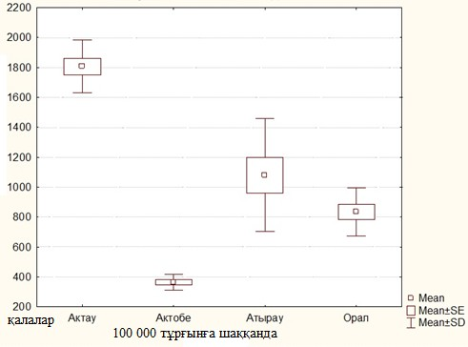
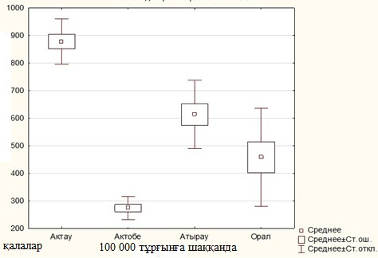

Сурет 35 - Тыныс алу және ас қорыту жүйелері аурулары жиілігі

Ақтау қаласындағы балалардың ас қорыту жүйесі аурушаңдығы деңгейінің орташа мəні 100000-ға 878,19 құрады, бұл осы класстағы 13 жастағы балалар арасындағы аурушаңдықтың ең жоғары деңгейі болды (сурет 35). Атырау қаласының балаларында аурушаңдықтың орташа деңгейі 100000-ға 613,38 құрады, яғни Ақтау қаласына қарағанда 1,43 есе төмен (р=0,000). Содан кейін аурушаңдық деңгейі бойынша Орал қаласының балалары болды (100000-ға 457,85), бұл Ақтау қаласына қарағанда 1,92 есе жəне Атырау қаласына қарағанда 1,34 есе төмен. Ақтөбе қаласындағы балалар аурушаңдығының ең төменгі деңгейі болды 100000-ға 273,64 (р=0,000).
Басқа қалалармен салыстырғанда көз ауруларының ең төменгі орташа мəні Ақтөбе қаласында (100000-ға 355,76, р<0,001) жəне Орал қаласында (100000-ға 376,88, р<0,001) анықталды. Басқа қалаларда аурушаңдықтың жоғары деңгейі Атырау қаласының балаларында ол 100000-ға 498,16 (р<0,001), Ақтау қаласында 100000-ға 724,48 (р<0,001) құрады.

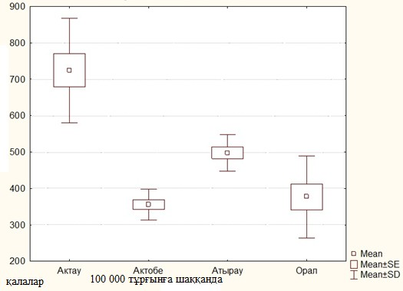
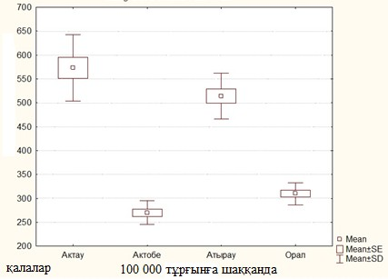

Сурет 36 - Көз аурулары және қан жүйесі аурулары жиілігі

Қан жүйесі ауруларының ең жоғары деңгейі Ақтау қаласының балалары арасында (100000-ға 573,13, р=0,001) байқалды, содан кейін Атырау қаласы 100000 тұрғынға 513,98 (р=0,031) құрады, Орал қаласы мен Ақтөбе қаласында ең төменгі деңгейі байқалды (100000-ға 310,08 жəне 269,93, р=0,001).
Жүйке жүйесі ауруларының ең төменгі деңгейі Ақтөбе қаласының балалары арасында байқалды (100000-ға 162,06, р<0,001). Қалған зерттелген қалаларда деңгей бірдей болды (100000-ға 245,32-307,47, сурет 37).

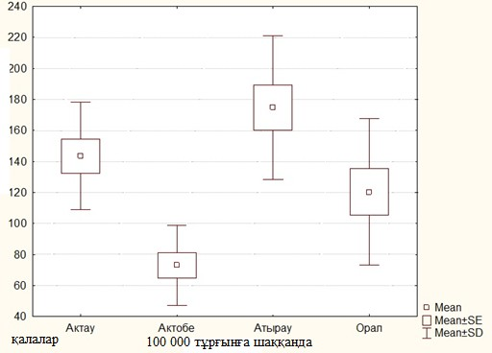
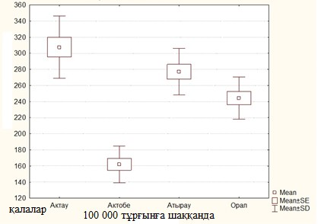

Сурет 37 - Жүйке жүйесі және эндокриндік аурулары жиілігі
13 жастағы балаларда эндокриндік жүйе аурушаңдығы деңгейінің орташа мəндерінің ең жоғары деңгейі Атырау қаласында тұратын балаларда байқалды (100000 - ға 174,73). Орал қаласының аурушаңдығы 100000-ға 120,37 құрады, бұл Атырау қаласына қарағанда 1,5 есе төмен (р=0,019), Ақтөбе қаласында 100000-ға 73,19, бұл Атырау қаласына қарағанда 2,4 есе төмен (р=0,000, сурет 20). Салыстырмалы талдау нəтижесінде, 13 жастағы балаларда аурушаңдық деңгейі бойынша бірінші орында тыныс алу жүйесі, екінші орында ас қорыту жүйесі, үшінші орында көз аурулары жəне қан жүйесі аурулары, жүйке жүйесі аурулары жəне эндокриндік аурулар болды деп қорытынды жасауға болады. Зерттелген аурушаңдық класстары орташа жоғары деңгейі негізінен Ақтау жəне Атырау қалаларында тұратын 13 жастағы балалар арасында байқалды.
15 жастағы жасөспірімдердің аурушаңдық жиілігін салыстырмалы талдау

Кесте 12 - 2012-2021 жылдар аралығындағы аурушаңдық жиілігі (100000 тұрғынға шаққанда)

Аурушаңдық | Ақтау | Ақтөбе | Атырау | Орал
Қан жүйесі аурулары | 717,65±41,5 | 712,26±33,8 | 1052,54±161,4 | 636,67±44,2
Эндокриндік аурулар | 208,24±80,3 | 157,42±15,8 | 314,37±33,3 | 222,74±34,9
Жүйке жүйесі аурулары | 344,49±53,2 | 366,82±23,5 | 710,15±45,9 | 535,58±58,6
Көз аурулары | 822,23±82,9 | 891,90±45,2 | 1252,27±372,7 | 927,46±62,7
Тыныс алу жүйесі аурулары | 2380,17±261,1 | 1093,21±112,5 | 2219,14±98,6 | 1418,58±74,8
Ас қорыту жүйесі аурулары | 752,22±64,7 | 424,81±18,2 | 681,77±72,9 | 451,58±37,5

Ақтау қаласында тұратын 15 жастағы жасөспірімдер арасында аурушаңдық бойынша бірінші орында тыныс алу жүйесі аурулары (100000 тұрғынға 2380,17), екінші орында-көз аурулары (100000 тұрғынға 822,23), үшінші орында-ас қорыту жүйесі аурулары (100000 тұрғынға 752,22), одан кейін қан жүйесі аурулары (100000 тұрғынға 717,65), жүйке жүйесі аурулары (100000 тұрғынға 344,49) жəне эндокриндік аурулар (100000 тұрғынға 208,24).
Ақтөбе қаласының жасөспірімдері арасында тыныс алу жүйесі ауруларының (100000 тұрғынға 1093,21) жəне көз ауруларының (100000 тұрғынға 891,9) классы бойынша аурушаңдықтың жоғары деңгейі байқалды. Үшінші орында қан жүйесі аурулары (100000 тұрғынға 712,26), одан əрі ас қорыту жүйесі аурулары (100000 тұрғынға 424,81), одан кейін жүйке жүйесі аурулары (100000 тұрғынға 366,82) жəне эндокриндік аурулар (100000 тұрғынға 157,42) болды.
Атырау қаласы жасөспірімдері аурушаңдығында тыныс алу жүйесі аурулары бірінші орында (100000 тұрғынға 2219,14), көз аурулары екінші орында-100000 тұрғынға 1252,27, қан жүйесі аурулары үшінші орында (100000 тұрғынға 1052,54), жүйке жүйесі аурулары төртінші орында (100000 тұрғынға 710,15), ас қорыту жүйесі аурулары одан кейін эндокриндік аурулар (100000 тұрғынға 681,77 жəне 314,37).
Орал қаласында 15 жастағы жасөспірімдердің тыныс алу жүйесі жəне көз аурулары (100000 тұрғынға 1418,58 жəне 927,46) класстары бойынша аурушаңдықтың жоғары деңгейі байқалды, үшінші орында қан жүйесі аурулары (100000 тұрғынға 636,67), одан кейін жүйке жүйесі аурулары (100000 тұрғынға 535,58), ас қорыту жүйесі аурулары мен эндокриндік аурулар (100000 тұрғынға 451,58 жəне 222,74) болды).
38-суретте зерттелген қалалардың 15 жастағы жасөспірімдері арасында тыныс алу жүйесі аурушаңдық деңгейінің орташа мəні көрсетілген. Аурушаңдықтың ең жоғары деңгейі Ақтау қаласында (100000 тұрғынға шаққанда 2380,17, р=0,000) жəне Атырау қаласында тұратын жасөспірімдерде басқа қалалармен салыстырғанда 100000 тұрғынға шаққанда 2219,14 (р=0,000) байқалды.
Орал қаласында аурушаңдық деңгейі 100000-ға 1418,58 құрады жəне Ақтау мен Атырауға қарағанда 1,6 есе аз болды (р=0,000), бірақ Ақтөбе қаласына қарағанда 1,3 есе көп болды (100000 ға 1093,21, р=0,000).
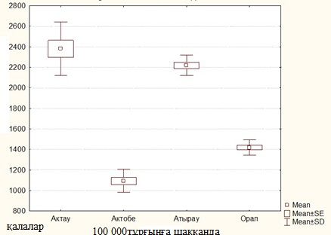
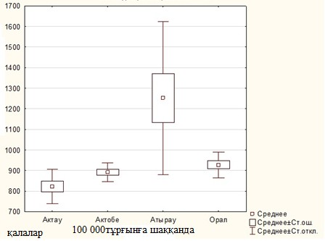

Сурет 38 - Тыныс алу жүйесі және көз аурулары жиілігі

Атырау қаласының жасөспірімдері арасында көз ауруларымен аурушаңдықтың ең жоғары мəні анықталды (100000-ға 1252,27). Алынған нəтижелер 38-суретте көрсетілген.
Басқа қалаларда аурушаңдық деңгейі Атырау қаласының деңгейімен салыстырғанда неғұрлым төмен мəндерге ие болды, мысалы, Ақтауда деңгей 1,5 есе төмен болды (100000-ға 822,23, р=0,000), Ақтөбе қаласында 1,4 есе төмен болды (100000 тұрғынға 891,9, р=0,001), Орал қаласында да 1,35 есе төмен (927,46 100000 тұрғынға шаққанда, р=0,004).
15 жастағы жасөспірімдерде қан жүйесі ауруларының орташа мəндерін талдау Атырау қаласында басқа қалалармен салыстырғанда (100000 тұрғынға шаққанда 1052,54, р=0,000) аурушаңдық деңгейінің ең жоғары мəні байқалғанын көрсетті. Ақтау жəне Ақтөбе қалаларында жасөспірімдерде қан жүйесі ауруларының деңгейі 100000 тұрғынға шаққанда 717,65 жəне 712,26 құрады (сурет 39), ал Орал қаласында 100000 тұрғынға шаққанда 636,67 ең төменгі мəнге ие болды.

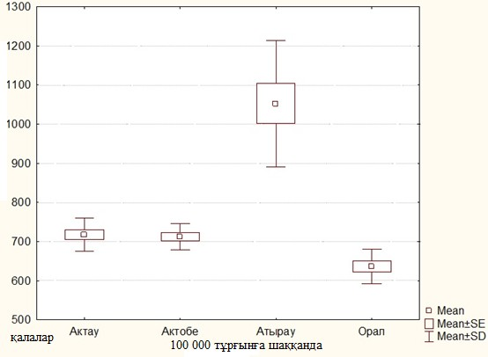
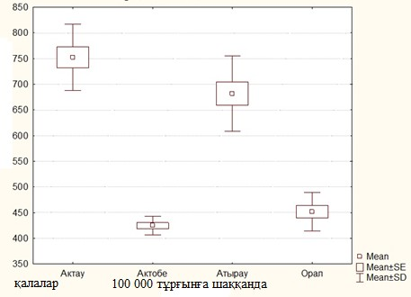

Сурет 39 - Қан жүйесі және ас қорыту жүйесі ауруларының жиілігі

Ақтөбе қаласы мен Орал қаласы жасөспірімдерінің ас қорыту жүйесі аурушаңдығы деңгейінің орташа мəні 2012-2021 жылдар бойынша 100000 тұрғынға 424,81 жəне 451,58 құрады жəне Ақтау қаласы жасөспірімдерінің аурушаңдық деңгейімен салыстырғанда 1,7 есе төмен болды, бұл класста ең жоғары мəні 100000-ға 752,22 (р=0,000) болды. Атырау қаласының жасөспірімдерінде 100000 тұрғынға шаққанда 681,77 аурушаңдық деңгейін құрады, нəтижелері 39-суретте көрсетілген.
15 жастағы жасөспірімдер арасында жүйке жүйесі ауруларының орташа деңгейі көрсетілген. 2012-2021 жылдар кезеңінде жасөспірімдер аурушаңдығының ең жоғары деңгейі Атырау қаласында (100000 тұрғынға 710,15, р=0,000), одан кейін Орал қаласында (100000 тұрғынға 551,34) байқалды, ол Ақтау қаласының жасөспірімдеріне қарағанда 1,3 есе төмен болды (р=0,000). Ақтөбе қаласы мен Ақтау қаласы жасөспірімдерінің жүйке жүйесі аурушаңдығының деңгейі Атырау қаласы жасөспірімдеріне қарағанда 2 есе жəне Орал қаласы жасөспірімдеріне қарағанда 1,5 есе төмен болды (100000 тұрғынға 344,49 жəне 366,82, р=0,000).

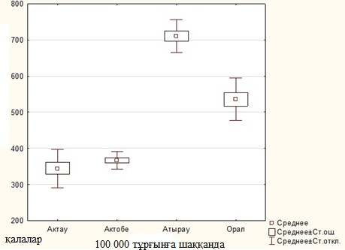
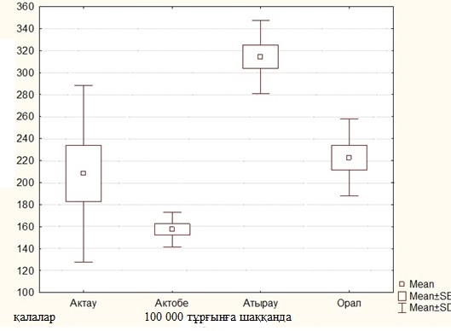

Сурет 40 - Жүйке жүйесі және эндокриндік аурулары жиілігі

15 жастағы жасөспірімдердің эндокриндік аурулары орташа мəні іс жүзінде бірдей деңгейде болды (сурет 40), бұл ретте Атырау қаласында тұратын жасөспірімдерде ең жоғары деңгей байқалды (100000 тұрғынға 314,37), Ақтөбе қаласының жасөспірімдерінде ең төменгі деңгей байқалды (100000 тұрғынға 157,42), бұл Атырау қаласының (100000 тұрғынға 157,42) жасөспірімдер деңгейінен 2,0 есе аз болды.р=0,000). Орал қаласы мен Ақтау қаласында аурушаңдық деңгейі 100000 тұрғынға шаққанда 222,74 жəне 208,24 құрады жəне Атырау қаласының жасөспірімдеріне қарағанда 1,5 есе төмен болды (р=0,000), бірақ Ақтөбе қаласының жасөспірімдеріне қарағанда 1,4 есе жоғары болды (р=0,000).
Зерттелген қалаларда тұратын 15 жастағы жасөспірімдерде 2012-2021 жылдар аралығында аурушаңдықты салыстырмалы талдау барысында аурушаңдық деңгейі бойынша бірінші орында тыныс алу жүйесі аурулары, екінші орында көз аурулары, үшінші орында қан жүйесі аурулары, одан əрі ас қорыту жүйесі аурулары, жүйке жүйесі аурулары жəне эндокриндік аурулар екені анықталды. Талдау нəтижесінде зерттелген класстар арасында аурушаңдықтың жоғары деңгейі негізінен Атырау қаласында тұратын жасөспірімдерде байқалды.

3.2.3 Балалар мен жасөспірімдердің аурушаңдығын жынысы бойынша салыстырмалы талдау
Ақтау қаласында тұратын балалар мен жасөспірімдердің жынысы бойынша аурушаңдық жиілігін салыстырмалы талдау.Батыс Қазақстанның Ақтау, Ақтөбе, Атырау және Орал қалаларында тұратын балалар аурушаңдығының ХАЖ-10 бойынша 6 классы бойынша (қан жүйесі аурулары, эндокриндік аурулар, жүйке жүйесі аурулары, көз аурулары, тыныс алу жүйесі және ас қорыту жүйесі ауруларына талдау жасалды. 2012-2021 жылдар аралығындағы Ақтау қаласындағы 11 жастағы балалар арасындағы зерттелген аурушаңдықтың орташа мәні 13-кестеде берілген.

Кесте 13 - 11 жастағы балалар арасындағы жынысы бойынша аурушаңдық жиілігі (100000 тұрғынға шаққанда)

Аурушаңдық | Ер балалар | Қыз балалар
Қан жүйесі аурулары | 536,60±100,3 | 568,21±57,9
Эндокриндік аурулар | 136,09±51,7 | 106,44±30,5
Жүйке жүйесі аурулары | 272,67±57,2 | 298,33±53,9
Көз аурулары | 574,07±71,5 | 581,52±70,9
Тыныс алу жүйесі аурулары | 1672,81±134,3 | 1585,17±174,7
Ас қорыту жүйесі аурулары | 1730,74±199,9* | 1244,07±*170,5
Ескерту: * - р<0,05

Ақтау қаласында 11 жастағы ер балалар арасында ас қорыту жүйесі (100000-ға 1730,74) және тыныс алу жүйесі (100000-ға 1672,81) аурушаңдықтар классы бойынша аурушаңдықтың жоғары деңгейі байқалды. Үшінші орында көз аурулары (100000-ға 574,07) және қан жүйесі аурулары (100000-ға 536,6), содан кейін жүйке жүйесі аурулары (100000-ға 272,67) және эндокриндік аурулар (100000-ға 136,09) болды. Қыз балаларда да сондай жағдай байқалды, тек бірінші орында тыныс алу жүйесі аурулары (100000-ға 1585,17) және ас қорыту жүйесі аурулары (100000-ға 12,44,07) болды. Сонымен қатар, ер балаларда ас қорыту жүйесі ауру деңгейі қыз балаларға қарағанда 1,4 есе көп болды (t=5,85 және p<0,001, сурет 41).
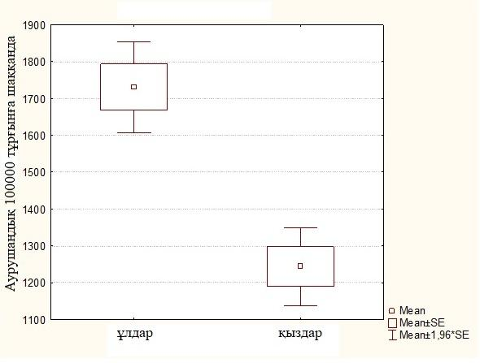

Сурет 41- Тыныс алу жүйесі аурулары

Ақтау қаласында тұратын 13 жастағы ер балалар мен қыз балаларда тыныс алу жүйесі аурулары (100000-ға 1882,19 және 1731,68) класстары бойынша аурушаңдықтың жоғары деңгейі байқалды, екінші орында ас қорыту жүйесі аурулары (100000-ға 877,52 және 873,74), үшінші орында көз аурулары (100000 - ға 807,67 және 627,91) және қан жүйесі аурулары (100000-ға 573,74 және 570,98), одан кейін жүйке жүйесі аурулары (100000-ға 353,74 және 262,04) және эндокриндік аурулар (100000-ға 118,8 және 168,29). Нәтижелер 14-кестеде келтірілген.

Кесте 14 - 13 жастағы балалар арасындағы жынысы бойынша аурушаңдық жиілігі (100000 тұрғынға шаққанда)

Аурушаңдық | Ер балалар | Қыз балалар
Қан жүйесі аурулары | 573,72±148,7 | 570,97±99.1
Эндокриндік аурулар | 118,80±104,0 | 168,30±104,0
Жүйке жүйесі аурулары | 353,74±89,1* | 262,04±71,2*
Көз аурулары | 807,67±174,9* | 627,91±159,9*
Тыныс алу жүйесі аурулары | 1882,19±211,5 | 1731,68±267,1
Ас қорыту жүйесі аурулары | 877,52±116,4 | 873,74±99,1
Ескерту - * - р<0,05

Ер балаларда көз аурулары (t=5,85 және р<0,001) мен жүйке жүйесі (t=5,85 және р<0,001, сурет 42) орташа деңгейі қыз балалар арасындағы аурушаңдық деңгейінен 1,3 есе асып түсті.

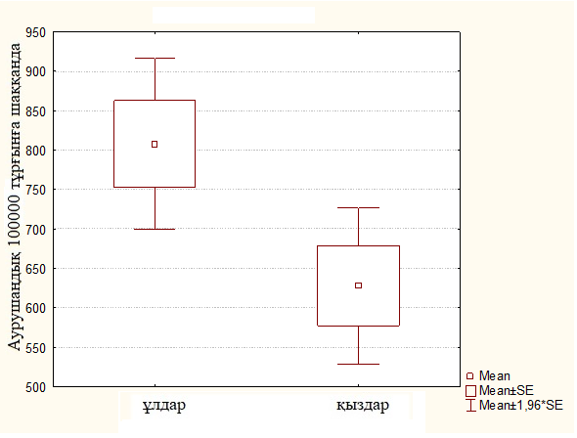
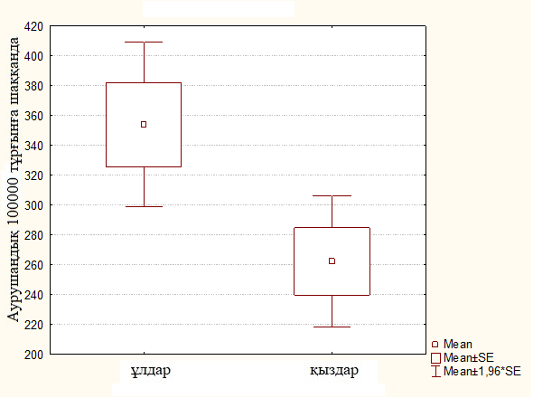

Сурет 42 - Көз аурулары және жүйке жүйесі аурулары жиілігі

Ақтау қаласындағы жасөспірімдердегі аурушаңдық құрылымы ер балалар мен қыз балалар арасында әр түрлі (кесте 15).

Кесте 15 - 15 жастағы жасөспірімдер арасындағы жынысы бойынша аурушаңдық жиілігі (100000 тұрғынға шаққанда)

Аурушаңдық | Ер балалар | Қыз балалар
Қан жүйесі аурулары | 760,81±178,1 | 672,15±182,0
Эндокриндік аурулар | 237,45±128,7 | 179,44±125,9
Жүйке жүйесі аурулары | 376,13±243,8 | 306,60±193,9
Көз аурулары | 854,83±129,5 | 765,05±124,0
Тыныс алу жүйесі аурулары | 2642,96±1470,4 | 2130,49±1353,4
Ас қорыту жүйесі аурулары | 850,71±169,0* | 648,00±166,2*
Ескерту - * - р<0,05

Жасөспірімдер арасында бірінші орында тыныс алу жүйесі аурулары (100000 -ға 2642,96), екінші орында көз аурулары (100000-ға 854,83), үшінші орында-ас қорыту жүйесі аурулары (100000-ға 850,71), төртінші орында - қан жүйесі аурулары (100000-ға 760,81), одан әрі жүйке жүйесі аурулары (376,13 100000-ға) және эндокриндік аурулар (100000-ға 237,45).
Жасөспірімдер қыз балалардың арасында сәл өзгеше көрініс болды: бірінші орында тыныс алу жүйесі аурулары (100000- ға 2130,49), екінші орында көз аурулары (100000-ға 765,05), үшінші орында қан жүйесі аурулары (100000-ға 672,15), төртінші орында-ас қорыту жүйесі аурулары (100000-ға 647,98), әрі қарай жүйке жүйесі аурулары (100000-ға 306,6) және эндокриндік аурулар (100000-ға 179,44).
Жасөспірімдердің аурушаңдығы ас қорыту жүйесі ауруларынан басқа барлық класстарда бірдей болды. Бұл класс бойынша ер балаларда ауру деңгейі 1,3 есе жоғары болды (t=2,7 және р=0,015, сурет 43).
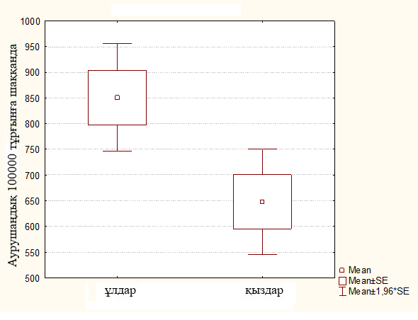

Сурет 43 - Ас қорыту жүйесі аурулары

Ақтөбе қаласында тұратын балалар мен жасөспірімдердің жынысы бойынша аурушаңдық жиілігін салыстырмалы талдау

Кесте 16 - 11 жастағы балалар арасындағы жынысы бойынша аурушаңдық жиілігі (100000 тұрғынға шаққанда)

Аурушаңдық | Ер балалар | Қыз балалар
Қан жүйесі аурулары | 261,28±66,2 | 243,43±79,2
Эндокриндік аурулар | 82,94±36,6* | 38,99±35,1*
Жүйке жүйесі аурулары | 159,13±80,7* | 76,42±57,5*
Көз аурулары | 340,09±93,5* | 168,74±107,4*
Тыныс алу жүйесі аурулары | 596,54±264,7 | 679,27±426,9
Ас қорыту жүйесі аурулары | 309,37±108,5* | 127,10±92,8*
Ескерту - * - р<0,05

Ер балалар мен қыз балалар арасындағы аурушаңдық құрылымы бірінші орындардан басқа іс жүзінде бірдей болды: ер балаларда бірінші орында ас қорыту жүйесі аурулары болды (100000-ға 1730,74), ал қыз балаларда тыныс алу жүйесі аурулары (100000-ға 1585,17); екінші орында ер балаларда тыныс алу жүйесі аурулары болды (100000-ға 1672,81), ал қыз балаларда ас қорыту жүйесі аурулары (100000-ға 1244,07); әрі қарай құрылым бірдей болды үшінші орында көз аурулары (100000-ға 574,07 және 581,52), төртінші орында қан жүйесі аурулары (100000-ға 536,6 және 568,21), содан кейін жүйке жүйесі аурулары (100000-ға 272,67 және 298,33) және эндокриндік аурулар (100000-ға). Ер балаларда ас қорыту жүйесі аурулары жоғары болды (1,4 есе асып кетті, (t=2,7 және р=0,015), сурет 44).
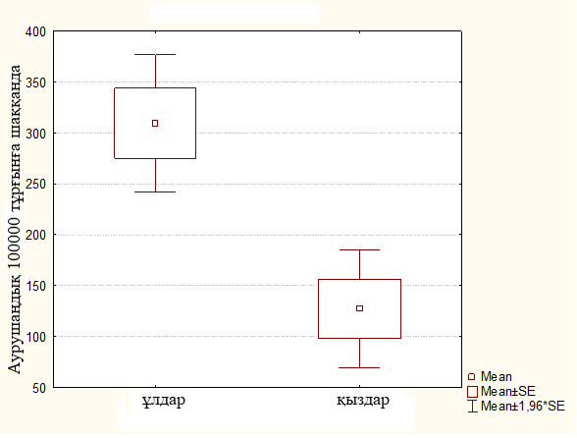

Сурет 44 - Ас қорыту жүйесі аурулары

Кесте 17 - 13 жастағы балалар арасындағы жынысы бойынша аурушаңдық жиілігі (100000 тұрғынға шаққанда)

Аурушаңдық | Ер балалар | Қыз балалар
Қан жүйесі аурулары | 88,19±42,3 | 59,59±42,3
Эндокриндік аурулар | 172,99±71,7 | 157,22±56,3
Жүйке жүйесі аурулары | 404,81±88,3* | 313,52±55,0*
Көз аурулары | 405,73±80,1* | 327,70±78,0*
Тыныс алу жүйесі аурулары | 292,27±69,7 | 260,25±60,0
Ас қорыту жүйесі аурулары | 294,18±51,2 | 258,10±60,2
Ескерту: * - р<0,05

Аурушаңдық құрылымында ер балаларда да, қыз балаларда көз аурулары (100000-ға 405,73 және 327,7) және жүйке жүйесі аурулары (100000-ға 404,81 және 313,52) болды. Екінші орында ас қорыту жүйесі (100000-ға 294,18 және 260,25) және тыныс алу жүйесі (100000-ға 292,27 және 258,1), одан кейін эндокриндік жүйенің аурулары (100000-ға 172,99 және 157,22) және қан жүйесі аурулары (100000-ға 88,19 және 59,59) болды.
Ер балалар мен қыз балалар арасындағы жүйке жүйесі аурулары мен көз ауруларын салыстырсақ, мұнда ер балалардың аурушаңдық деңгейі қыз балаларға қарағанда жоғары екендігі көрсетілген. Жүргізілген салыстырмалы талдау ер балаларда жүйке жүйесі ауруларының (t=2,77 және р=0,012) және көз аурулары (t=2,207 және р=0,041) қыз балалармен салыстырғанда 1,2 есе жоғары екенін көрсетті.

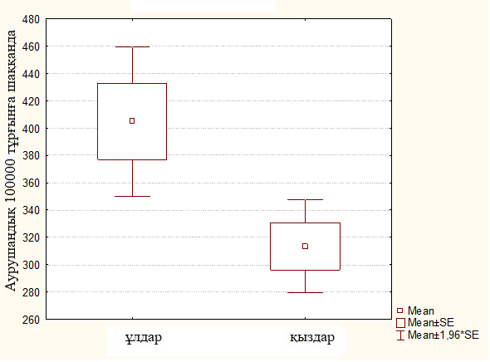
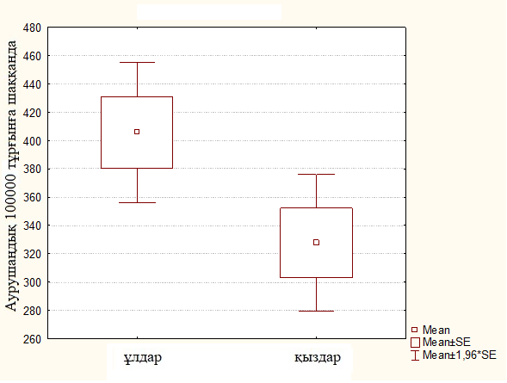

Сурет 45 - Жүйке жүйесі және көз аурулары
Ақтөбе қаласы 15 жастағы жасөспірімдердің аурушаңдығының орташа мәні 18-кестеде келтірілген. Кестеден ер балалар мен қыз балалардың аурушаңдығы әр түрлі емес екенін көруге болады.

Кесте 18 - 15 жастағы жасөспірімдер арасындағы жынысы бойынша аурушаңдық жиілігі (100000 тұрғынға шаққанда)

Аурушаңдық | Ер балалар | Қыз балалар
Қан жүйесі аурулары | 728,71±66,2 | 694,61±82,6
Эндокриндік аурулар | 157,22±95,6 | 157,42±89,3
Жүйке жүйесі аурулары | 396,18±61,9 | 335,50±71,7
Көз аурулары | 854,86±206,3 | 936,42±210,7
Тыныс алу жүйесі аурулары | 1038,89±94,2 | 1141,70±200,9
Ас қорыту жүйесі аурулары | 413,58±25,8 | 430,66±22,0
Ескерту - * - р<0,05

Екі жыныс бойынша жасөспірімдердің аурушаңдық құрылымында тыныс алу жүйесі аурушаңдығы басым, бұл ер балаларда 100000-ға 1038,89, қыз балаларда 100000-ға 1141,7 құрады. Екінші орында көз аурулары болды - ер балаларда 100000-ға 854,86, қыз балаларда 100000-ға 936,42. Қан жүйесі аурулары үшінші орынға ие болды - ер балаларда 100000-ға 728,71, қыз балаларда 100000-ға 694,61. Төртінші орында тыныс алу жүйесі аурулары болды - ер балаларда 100000-ға 413,59, қыз балаларда 100000-ға 430,66. Әрі қарай жүйке жүйесі аурулары (ер балаларда 100000-ға 396,18, қыз балаларда 100000-ға 335,5) және эндокриндік аурулар (ер балаларда 100000-ға 157,22, қыз балаларда 100000-ға 157,42) болды. Аурушаңдықта статистикалық маңызды айырмашылықтар анықталған жоқ (сурет 46).

Сурет 46 - 2012-2021 жылдар аралығындағы Ақтөбе қаласының 15 жастағы жасөспірімдердің аурушаңдық құрылымы

Атырау қаласында тұратын балалар мен жасөспірімдердің жынысы бойынша аурушаңдық жиілігін салыстырмалы талдау
Атырау қаласында тұратын 11 жастағы ер балаларда аурушаңдықтың ең жоғары деңгейі тыныс алу жүйесі ауруларының классы бойынша байқалды (100000-ға 1333,03), көз және қан жүйесі ауруларының деңгейі бірдей болды (100000-ға 571,28 және 532,09), ең төмен деңгейі эндокриндік аурулар классы бойынша байқалды. Ер балалар аурушаңдығының құрылымы 47-суретте көрсетілген.

Сурет 47 - 2012-2021 жылдар аралығындағы Атырау қаласының 11 жастағы ер балалар аурушаңдық құрылымы

48-суреттің деректеріне сәйкес, Атырау қаласында тұратын қыз балаларда аурушаңдықтың ең жоғары деңгейі тыныс алу жүйесі ауруларының классы бойынша да байқалды және 100000-ға 1238,96 құрады, көз және қан жүйесі ауруларының аурушаңдық деңгейі іс жүзінде ерекшеленбеді және 100000 балаларға шаққанда 455,72 және 436,67 құрады, эндокриндік аурулар бойынша аурушаңдықтың ең төмен деңгейі байқалды, ол 104,76 құрады.

Сурет 48 - 2012-2021 жылдар аралығындағы Атырау қаласының 11 жастағы қыз балалардың аурушаңдық құрылымы
11 жастағы ер балалар мен қыз балалар арасындағы аурушаңдық деңгейінің айырмашылықтары зерттелетін барлық аурулар класстарында статистикалық тұрғыдан маңызды болмады.
Атырау қаласы 13 жастағы балалардың аурушаңдығының орташа мәні 19 - кестеде көрсетілген.

Кесте 19 - 13 жастағы балалар арасындағы жынысы бойынша аурушаңдық жиілігі (100000 тұрғынға шаққанда)

Аурушаңдық | Ер балалар | Қыз балалар
Қан жүйесі аурулары | 621,72±150,8* | 439,61±137,9*
Эндокриндік аурулар | 218,18±146,7 | 155,25±65,4
Жүйке жүйесі аурулары | 340,75±125,5* | 234,36±81,9*
Көз аурулары | 152,61±49,6 | 138,74±51,5
Тыныс алу жүйесі аурулары | 170,08±82,4 | 113,42±56,2
Ас қорыту жүйесі аурулары | 721,45±265,5 | 549,95±70,4
Ескерту - * - р<0,05

Атырау қаласындағы 13 жастағы ер балалар мен қыз балалар арасындағы аурушаңдықтың ең жоғары деңгейі ас қорыту жүйесі аурулары классына ие болды (тиісінше 100000-ға шаққанда 721,45 және 549,95), екінші орында қан жүйесі аурулары болды (100000-ға шаққанда 621,72 және 439,61), ал ер балалардың деңгейі қыз балаларға қарағанда 1,4 есе жоғары болды (t=2,77 және р=0,012).

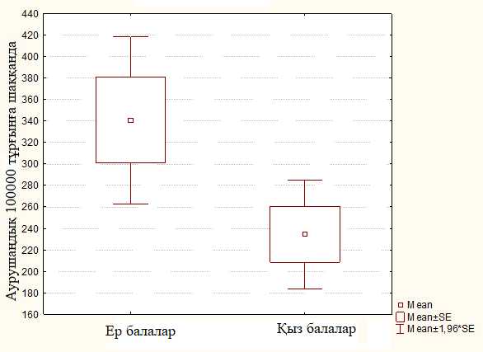
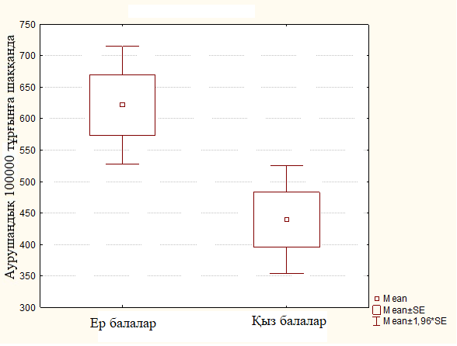

Сурет 49 - Көз аурулары және жүйке жүйесі аурулары

Үшінші орында жүйке жүйесі аурулары болды (100000-ға шаққанда 340,75 және 234,36) және мұнда ер балаларда аурушаңдық деңгейі 1,4 есе жоғары болды (t=2,24 және р=0,037, сурет 32).
Төртінші орында эндокриндік аурулары (100000-ға 218,18 және 155,25). Әрі қарай, ер балаларда аурушаңдық құрылымында тыныс алу жүйесі аурулары (100000-ға 170,08) және көз аурулары (100000-ға 152,61) болды, ал қыз балаларда, керісінше, тыныс алу жүйесі аурулары ең төмен деңгейде болды (100000-ға 113,42).
Атырау қаласы 15 жастағы жасөспірімдердің аурушаңдығының орташа мәндерін талдау ер балалар мен қыз балалардың аурушаңдығының құрылымы бірдей екенін көрсетті (кесте 20).

Кесте 20 - 15 жастағы жасөспірімдер арасындағы жынысы бойынша аурушаңдық жиілігі (100000 тұрғынға шаққанда)

Аурушаңдық | Ер балалар | Қыз балалар
Қан жүйесі аурулары | 1074,00±214,6 | 1025,40±206,4
Эндокриндік аурулар | 324,56±90,9 | 302,53±89,9
Жүйке жүйесі аурулары | 733,18±63,3 | 679,16±94,2
Көз аурулары | 1228,83±361,5 | 1258,31±372,7
Тыныс алу жүйесі аурулары | 2238,23±174,2 | 2180,25±136,7
Ас қорыту жүйесі аурулары | 686,05±47,4 | 669,06±94,5
Ескерту - * - р<0,05

Аурушаңдық деңгейінің статистикалық маңызды айырмашылықтары анықталған жоқ (сурет 50).

Сурет 50 - 2012-2021 жылдар аралығындағы Атырау қаласының 15 жастағы жасөспірідердің аурушаңдық құрылымы

Орал қаласында тұратын балалар мен жасөспірімдердің аурушаңдық жиілігін салыстырмалы талдау.51 - суретте Орал қаласындағы 11 жастағы балалардың аурушаңдығының орташа деңгейі жынысы бойынша көрсетілген.

Сурет 51 - 2012-2021 жылдар аралығындағы Орал қаласының 11 жастағы балалардың жынысы бойынша аурушаңдық құрылымы

Қыз балалар мен ер балалардың аурушаңдық құрылымындағы ең үлкен орташа мәні тыныс алу жүйесі аурулары (100000-ға 590,06 және 625,73) классы бойынша анықталды, екінші орында көз аурулары (100000-ға 343,56 және 366,06) және ас қорыту жүйесі аурулары (100000-ға 32445 және 327,25), төртінші орында-қан жүйесі аурулары (276,86 және 184,58) және жүйке жүйесі (100000-ға 203,53 және 20249), эндокриндік аурулардың ең төменгі деңгейі болды. Ер балалар мен қыз балалар арасында аурушаңдық деңгейі бойынша статистикалық маңызды айырмашылықтар жоқ.
13 жастағы ер балаларда аурудың жоғары деңгейі көз ауруы классы бойынша анықталды (100000-ға 499,58), эндокриндік аурулардың ең төменгі деңгейі (100000-ға 75,81). Талдау нәтижелері 52-суретте көрсетілген.

Сурет 52 - 2012-2021 жылдар аралығындағы Орал қаласының 13 жастағы ер балалардың аурушаңдық құрылымы

13 жастағы қыз балалардағы аурушаңдықтың орташа мәндерін талдау қан жүйесі ауруларының максималды мәні (100000-ға 357,99) және эндокриндік ауруларының ең төменгі деңгейі (100000-ға 59,96) екенін көрсетті. Талдау нәтижелері 53 суретте көрсетілген.

Сурет 53 - 2012-2021 жылдар аралығындағы Орал қаласының 13 жастағы қыз балалардың аурушаңдық құрылымы

Сонымен қатар, көз аурулары классы бойынша ер балалардың аурушаңдық деңгейі қыз балалардың аурушаңдық деңгейінен 1,4 есе асады (t=3,12 және р=0,006, сурет 53).
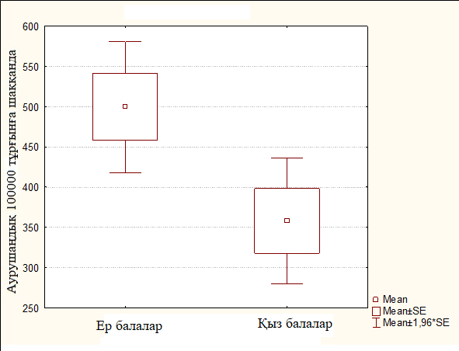
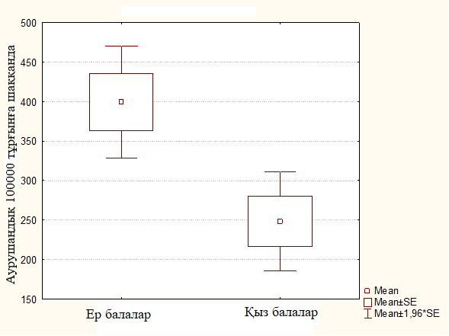

Сурет 54 - Көз аурулары және жүйке жүйесі аурулары

Сондай-ақ, қыз балаларға қарағанда 1,6 есе көп болған ер балаларда қан жүйесі ауруы классы бойынша аурушаңдық деңгейінің жоғарылауы анықталды (t=2,45 және р=0,025, 54-сурет).
Орал қаласының 15 жастағы жасөспірімдерінде аурушаңдық ер балаларда да, қыз балаларда да бірдей құрылымға ие болды. Бірінші орында тыныс алу жүйесі аурулары (100000-ға 1449,55 және 1372,95), екінші орында көз аурулары (100000-ға 963,92 және 881,73), үшінші орында қан жүйесі аурулары (100000-ға 65241 және 613,42), содан кейін ас қорыту жүйесі аурулары (100000-ға 478,61 және 420,2) және эндокриндік аурулар (240,48 және 100000-ға 202,89, сурет 55).

Сурет 55 - 2012-2021 жылдар аралығындағы Орал қаласының 15 жастағы жасөспірімдер аурушаңдығының құрылымы

Ер балаларда да, қыз балаларда да аурушаңдықтың құрылымы бірдей болғанымен, талдау жүйке жүйесі мен ас қорыту жүйесі аурулары бойынша ауру деңгейінің статистикалық айырмашылықтарын анықтады. Талдау нәтижелері 56-суретте көрсетілген.

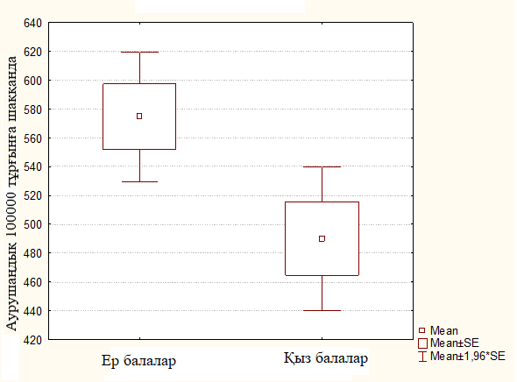
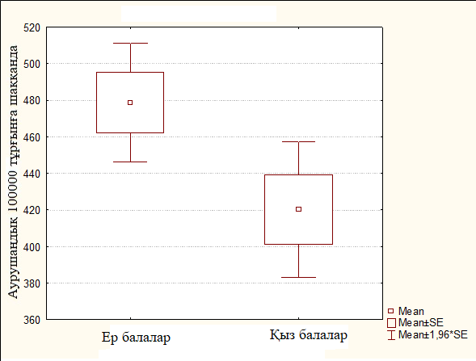

Сурет 56 - Жүйке жүйесі және ас қорыту жүйесі аурулары

3.2.4 Балалар мен жасөспірімдердің аурушаңдық құрылымының пайыздық ара қатынасына баға беру
Зерттеу Батыс Қазақстанның Ақтау, Ақтөбе, Атырау және Орал мектептерінің емханалары базасында жүргізілді. 11,13,15 жас аралығындағы балалар мен жасөспірімдердің аурушаңдығы туралы ақпаратты талдау 2012-2021 жылдар бойынша жүргізілді.
Ақтау қаласы бойынша 11,13 жастағы балаларда қан жүйесі аурулары 10%, ал 15 жастағы балаларда 9% құрады. 11,13,15 жастағы балалардағы эндокриндік аурулар 2% құрады. 11,13,15 жастағы балалардағы жүйке жүйесі аурулары 5% құрады. Көз аурулары 11,13 жастағы балаларда 10% және 15 жастағы балаларда 13% болды. Тыныс алу жүйесі ауруларына келетін болсақ, аурушаңдықтың 52% 11 жас, 47% 13 жасқа, 53% 15 жасқа келді. Ас қорыту жүйесі аурулары 11 жастағы балаларда 21%, 13 жастағы балаларда 26%, 15 жастағы жасөспірімдерде 28% құрады (сурет 57).

.

Сурет 57 - Ақтау қаласының балалары мен жасөспірімдері аурушаңдығы

Ақтөбе қаласы бойынша 11 жастағы балаларда қан жүйесі аурулары 9%, ал 13,15 жастағы балалар мен жасөспірімдерде 11% құрады. 11,13,15 жастағы балалар мен жасөспірімдерде эндокриндік аурулар 3% құрады. 11,13,15 жастағы балалар мен жасөспірімдерде жүйке жүйесі аурулары 6% құрады. Көз аурулары 11,13 жастағы балаларда 9% және 15 жастағы жасөспірімдерде 15% құрады. Тыныс алу жүйесі аурулары 52% 11 жас, 58% 13 жасқа, 56% 15 жасқа келді. Ас қорыту жүйесі аурулары 11 жастағы балаларда 21%, 13 жастағыларда 21%, 15 жастағыларда 20% құрады (сурет 58).

Сурет 58 - Ақтөбе қаласының балалары мен жасөспірімдері аурушаңдығы

Атырау қаласы бойынша 11,13,15 жастағы балалар мен жасөспірімдердің қан жүйесі аурулары 7% құрады. 11,13 жастағы балаларда эндокриндік аурулар 1%, ал 15 жастағы жасөспірімдерде 2% құрады. 11,13,15 жастағы балалар мен жасөспірімдерде жүйке жүйесі аурулары 6% құрады. Көз аурулары 11 жастағы балаларда 12%, 13 жастағы балаларда 11% және 15 жастағы жасөспірімдерде 13% құрады. Тыныс алу жүйесі аурулары 60% 11 жасқа, 61% 13 жасқа, 57% 15 жасқа келді. 11,13 жастағыларда ас қорыту жүйесі аурулары 24%, 15 жастағы жасөспірімдерде 25% құрады (сурет 59).

Сурет 59 - Атырау қаласының балалары мен жасөспірімдері аурушаңдығы

Орал қаласы бойынша 11,13,15 жастағы балаларда қан жүйесі аурулары 10% құрады. Эндокриндік аурулар 11 жастағы балаларда 2%, ал 13,15 жастағы балалар мен жасөспірімдерде 3%. 11,13,15 жастағы балалар мен жасөспірімдегі жүйке жүйесі аурулары 8%, ал 15 жастағы жасөспірімдер 7% құрады. Көз аурулары 11,13,15 жастағы балаларда 15% төмендеді. Тыныс алу жүйесі аурулары, бұл аурулардың 40% 11 жасқа, 46% 13 жасқа және 44% 15 жасқа келді. Ас қорыту жүйесі аурулары 11 15%,13 жастағы балалар 13%, 15 жастағы жасөспірімдер 16% құрады (сурет 60).

Сурет 60 - Орал қаласының балалары мен жасөспірімдері аурушаңдығы
3.2.5 Балалар мен жасөспірімдердің аурушаңдық тренді және орташа жылдық өсу қарқынын бағалау
Жоғарыда айтылғандай, 11 және 13 жастағы балалар мен 15 жастағы жасөспірімдер арасындағы аурушаңдықтың есептелген жас көрсеткіштері негізінде 2012 жылдан 2021 жылға дейінгі 10 жылдық кезеңдегі динамикасы зерттелді. Осы жұмыс шеңберінде тек 15 жастағы жасөспірімдер арасындағы аурушаңдық трендтерін зерттеу ғана туралы шешім қабылданды, өйткені жасөспірімдер кабинеттерінде байқау қысқа мерзімділікпен жүргізіледі және аурушаңдықтағы үрейлі трендтер МСАК деңгейінде белгілі бір шаралар қолданбай-ақ жіберіп алынуы мүмкін. Сызықтық регрессиялық талдау ең кіші квадраттар әдісімен анықталған аурушаңдық трендтерін есептей отырып орындалды: y=a + bx, мұндағы y - тураланған көрсеткіш, x - нөлге қатысты симметриялы орналасқан сандардың шартты қатары, a - шартты орташа, b-туралау коэффициенті. Орташа жылдық мәндер (М) және орташа жылдық өсу қарқыны (Т_{өсу}, %) анықталды. 15 жастағы жасөспірімдерге, барлық қалалар мен аурулардың барлық класстарына арналған графикалық мәліметтер келтірілген.
Орындалған сызықтық регрессиялық талдау контекстінде аурушаңдықтың трендтері мен орташа жылдық өсу қарқынын талдауға басты назар аударылды, қалалар мен жас топтары бойынша аурушаңдық болжамды көрсеткіші анықталмады. 61 - суретте тыныс алу жүйесі ауруларының классы бойынша трендтер көрсетілген.

Сурет 61 - Тыныс алу жүйесі аурулары

Аурушаңдықтың осы классы бойынша орташа жылдық өсу қарқыны: Ақтау - (-2,37%); Ақтөбе - (-3,2%); Атырау - (-1,45%); Орал - (-1,5%). Аурушаңдықтың жалпы тренді - теріс, өсу қарқынының барынша төмендеуі Ақтөбеде анықталды.
Ас қорыту ауруларының классы бойынша келесі сурет анықталды, 62-суретте көрсетілген.

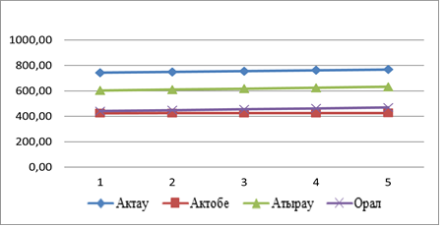

Сурет 62 - Ас қорыту жүйесі аурулары

Орташа жылдық өсу қарқыны: Ақтау - (0,8%); Ақтөбе - (0,07%); Атырау - (1,17%); Орал - (1,6%). Аурушаңдықтың жалпы үрдісі - оң, аурушаңдық барлық қалаларда өсуде. Өсім қарқынының ең жоғары көрсеткіштері Оралда анықталды.
Көз аурулары классы бойынша Атырауда үрейлі үрдіс анықталды, 63-сурет.

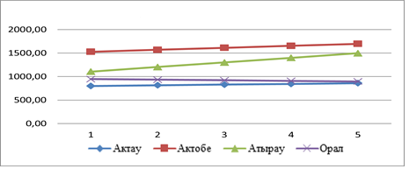

Сурет 63 - Көз аурулары

Аурулардың осы классы бойынша орташа жылдық өсу қарқыны: Ақтау - (1,8%); Ақтөбе - (2,64%); Атырау - (7,86%); Орал - (-1,32%). Аурушаңдықтың жалпы тренді - оң, аурушаңдық теріс тренд анықталған Орал қалаларынан басқа барлық қалаларда өсуде. Өсім қарқынының ең жоғары көрсеткіштері Атырауда анықталды, +7,86%.
Аурушаңдықтың оң тенденциялары жүйке аурулары классы бойынша да анықталды (сурет 64).

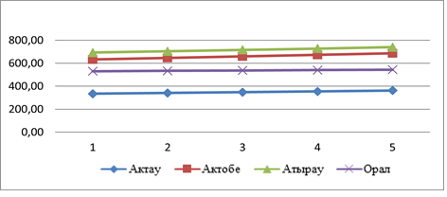

Сурет 64 - Жүйке жүйесі аурулары

Жүйке жүйесі ауруларының орташа жылдық өсу қарқыны: Ақтау - (2,01%); Ақтөбе - (2,1%); Атырау - (1,66%); Орал - (0,6%). Өсім қарқынының ең жоғары көрсеткіштері Ақтөбеде анықталды, + 2,1%.
Эндокриндік аурулар бойынша Ақтау қаласының жасөспірімдері арасында аурушаңдықтың өте жоғары өсуі анықталды (сурет 65).

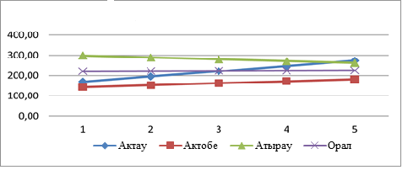

Сурет 65 - Эндокриндік аурулар

Аурушаңдықтың осы классы бойынша орташа жылдық өсу қарқыны: Ақтау - (12,5%); Ақтөбе - (6,06%); Атырау - (-3,1%); Орал - (0,38%). Өсім қарқынының ең жоғары көрсеткіштері тек Ақтауда ғана емес, +12,5%-да ғана емес, Ақтөбеде де, 6,06%-да анықталды. Жасөспірімдер арасындағы метаболикалық бұзылулар инцидентінің үрейлі өсуі осы үрдістің алдын алу бойынша шұғыл шаралар қабылдау үшін жан-жақты және терең талдауға тиіс.

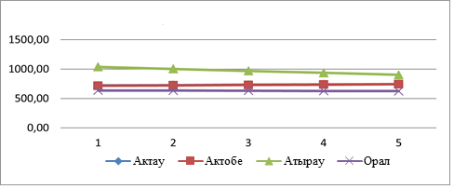

Сурет 66 - Қан жүйесі аурулары

Осы класс бойынша орташа өсу қарқыны: Ақтау - (0,83%); Ақтөбе - (0,92%); Атырау - (-3,2%); Орал - (-0,4%). Жалпы, Ақтөбе мен Ақтауда қалыпты өсу қарқыны анықталды. Атырау мен Оралда қан жүйесі ауруларымен аурушаңдықтың трендтері төмендеуімен сипатталады.
Жыл сайынғы бақылау кезеңінде Батыс Қазақстанның барлық төрт қаласында балалар мен жасөспірімдер арасында аурушаңдытың таралу ретроспективасын зерделеу мынадай бірізділікті анықтады. Бірінші орында тыныс алу жүйесі аурулары, екінші орында-ас қорыту жүйесі аурулары, үшінші орында көз аурулары, төртінші орында-қан жүйесі аурулары, бесінші орында-жүйке жүйесі аурулары және алтыншы орында-эндокриндік аурулар.
Жүргізілген талдау нәтижелері бойынша Батыс Қазақстанның қалалары бойынша балалар мен жасөспірімдердің тыныс алу жүйесі 11,13,15 жас аралығындағы көшбасшылығын атап өткен жөн. Сонымен қатар, Ақтау қаласында тұратын 15 жастағы жасөспірімдер тыныс алу жүйесі бар науқастардың маңызды контингенті болды және осы класс бойынша аурушаңдықтың статистикасына енгізілді. Қалалар бойынша Ақтау қаласында барлық жас топтары бойынша жалпы аурушаңдық бойынша көш бастап тұр: 11 жасар балалар арасында тыныс алу жүйесі бойынша ғана емес, сонымен қатар ас қорыту жүйесі мен көз аурулары бойынша да (Атыраумен бірге, р=0,0002);
13 жасар балалар арасында осындай жағдай; 15 жасар балалар арасында аурушаңдықтар көш бастап тұрған тыныс алу жүйесі, содан кейін ас қорыту жүйесі және көз аурулары (Атыраумен бірге, р=0,0005).
Осылайша, Батыс Қазақстанның бірқатар қалаларында аурушаңдық деңгейі, оның динамикасы мен құрылымы жоғарыда көрсетілген өзіндік ерекшеліктерге ие екенін атап өткен жөн. Айта кету керек, әр түрлі топтағы балалар арасында ауру деңгейінде белгілі бір айырмашылықтар бар. Сонымен қатар, ер балалар мен қыз балалар арасында аурушаңдық деңгейінде айтарлықтай айырмашылықтар анықталған жоқ.
Жасөспірімдер арасында зерттелген аурушаңдықтар класстары бойынша талданған трендтері, керісінше, неғұрлым тұрақты тыныс алу жүйесі инциденсінің өсуіне қатысты үрейлі тенденциялар анықтаған жоқ.
Осы класс бойынша аурушаңдықтың жалпы үрдісі жыл бойынша жоғары сандарын есептемегенде теріс болып табылады. Бірақ басқа класстар бойынша аурушаңдықтың өсу үрдісі анықталды.
Егер ас қорыту жүйесі, жүйке жүйесі, қан жүйесі ауруларының классы бойынша трендтерді талдау өте қалыпты өсім болса, онда эндокриндік аурулар бойынша Ақтау және Ақтөбе қалаларында өте алаңдатарлық үрдістер анықталды (орташа жылдық өсу қарқыны 6,1-ден 12,5%-ға дейін). Атырауда көз аурулары бойынша орташа даму қарқыны өте жоғары (7,86%). Бұл деректер аталған қалалардың жасөспірімдер кабинеттеріндегі жағдайды бұрыштық талдауға негіз болуы керек.
Диссертациялық жұмыста келтірілген әдеби деректер экологиялық қолайсыздықтың балалар мен ересектердің денсаулығына әсерін айқын көрсетеді.
Ақтау, Ақтөбе, Атырау қалаларында көмірсутек шикізатын, тау-кен өнімдерін шығару бойынша ірі өндірістік-техникалық кешендер құрылғанын ескере отырып, экология және халық денсаулығы мәселелері бірінші орынға шығады. Осыған сүйене отырып, атмосфералық ауаның ластануының балалар мен жасөспірімдердің денсаулығына әсерін зерттеу қажет.
Келесі тарауда атмосфералық ауаның ластануының кешенді көрсеткіштеріне байланысты балалар мен жасөспірімдер арасындағы аурушаңдықты зерттеу бойынша жұмыс жүргізілді.

3.3 Балалар мен жасөспірімдердің денсауығына экологиялық факторлардың әсеріне баға беру

3.3.1 Атмосфералық ауаның ластану индексінің (Atmospheric pollution index - API) кешенді көрсеткіштері бойынша сипаттамасы

Ұсынылған жұмыс шеңберінде қоршаған ортаның ластануының бір ғана факторы – атмосфералық ауаның әсері бағаланды.

Батыс Қазақстан қалалары бойынша атмосфераның ластану индексі - API (air pollution index) графиктері 10 жыл ішінде динамикада келтірілген, 2012 жылдан 2021 жылға дейін API көрсеткіштері республикалық мониторинг Облыстық экология департаменттері деректерінен алынды (сурет 67).

Сурет 67 - Атмосфералық ауаның ластануының сипаттамасы

API атмосфераның ластануының интегралды көрсеткіші екені белгілі. Атмосфераның ластану индексін есептеу орташа жылдық концентрация шамалары бойынша жүргізіледі, сондықтан API ұзақ мерзімді - "созылмалы" - ауаның ластануын көрсетеді. Сызықтық регрессиялық талдау шеңберінде ең кіші квадраттар әдісімен анықталған API трендтерін анықтаумен эпидемиологиялық болжам жасалды: y=a+bx, мұндағы y-тураланған көрсеткіш, x-нөлге қатысты симметриялы орналасқан сандардың шартты қатары, a - шартты орташа, b-туралау коэффициенті. Орташа жылдық мәндер (М) анықталды, бірақ орташа жылдық өсу қарқыны анықталмады. Ұсынылған жұмыс контекстінде трендтер маңызды. 67-суреттен барлық қалаларда, Оралдан басқа, API-нің одан әрі өсу үрдісі басым екенін көруге болады. Қалалар бойынша модельдердің құндылығы әртүрлі - Ең ақпараттық модель Ақтау қаласы үшін ұсынылған (R2 0,85), қалған детерминация коэффициенттері 0,25-0,47 диапазонында модельдер және зерттелетін қалалардағы ауаның ластануымен эпидемиологиялық жағдай туралы түсінік береді.

Атмосфералық ауаның ластану индексі (API) мен балалар мен жасөспірімдер арасындағылар аурушаңдық арасындағылар байланыстары анықтау үшін, корреляциялық талдау жүргізілді.

Батыс Қазақстан қалаларының балалары мен жасөспірімдерінде анықталған аурушаңдық класстарының API-мен корреляциялық байланыстарын зерттеу туралы болды. Көз ауруларының классын алып тастау туралы шешім қабылданды, өйткені көз ауруларының негізгі бөлігі жүйелік ауруларға жатпайтын миопия сияқты көру бұзылыстары болып табылады.

Әлемдік әдебиеттерден, атап айтқанда мета-талдаулардан ұсақ және ультрадиперсті қатты бөлшектер атмосфералық ауаның ластануының маңызды компоненттері болып табылатыны белгілі. Ондаған жылдар бойы әсер еткен адамдар популяциясындағы бақылаулық зерттеулердің үлкен көлемі ұсақ дисперсті PH пренатальды әсер ету мен босанудың қолайсыз нәтижелері, атап айтқанда, туу салмағының төмендігі, респираторлық аурулар және жүйке жүйесі қолайсыз дамуы арасындағы байланысты көрсетеді. Егер балалар мен жасөспірімдердегі ауаның ластануы мен тыныс алу жүйесі аурулары арасындағы байланыс сенімді түрде дәлелденсе, соңғы зерттеулер ұсақ бөлшектердің пренатальды әсері мен метаболикалық өзгерістер арасындағы байланыс туралы хабарлайды. Сонымен қатар, әртүрлі эксперименттік тәсілдер доза-реакция градиенттерін көрсетеді және ұсақ дисперсті және ультра дисперсті бөлшектердің әсері мен ұрпақтардағы жағымсыз нәтижелер арасындағы себеп-салдарлық байланыстарды растайды. Егжей-тегжейлі биологиялық әсер ету механизмдері плацента арқылы Ультрадисперсті бөлшектердің тікелей транслокациясын және жүйелік тотығу стрессін, қабынуды және эпигенетикалық өзгерістерді қоса алғанда, жанама әсер ету механизмдерін қолдайды. Сондай-ақ, қосымша механизмдер пайда бола бастайды, мысалы, ерте жастағы Ауаның ластануының әсері нәрестелердің микробиомасын қалай өзгертеді және денсаулыққа кері әсерін тигізеді, бұл өзгерістер клиникалық/тамақтану стратегияларының дамуына қалай әсер ететінін тереңірек түсінуді қажет етеді [136,с. 5]. Адам зерттеулері эндокриндік жүйеге әсер ететін және балалық шақтағы 1 типті қант диабетінің, семіздіктің және инсулинге төзімділіктің дамуына ықпал ететін бөлшектердің, NO2 және NOx ұзақ мерзімді әсерінің маңызды дәлелдерін береді, дегенмен қарама-қайшы нәтижелер де хабарланды [137,с. 19]. Жыныстық жетілудің басында қалқанша безінің жұмысына әсері туралы деректер әлі де аз. Иммундық жауаптың өзгеруі, тотығу стрессі, нейроинфламация, плацентаның жеткіліксіз дамуы және эпигенетикалық модуляция анықталған және зерттелген негізгі факторлардың бірі болып табылады. Дегенмен, себеп-салдарлық байланысты көрсету қиын, өйткені адам зерттеулерінің нәтижелері әртүрлі зерттеу дизайнына, әсер ету уақыты мен дәрежесіне, әсер ету әдістемесіне және нәтижелерді өлшеуге байланысты біркелкі емес. Балалардағы эндокриндік бұзылулардың жоғары API және қаупін байланыстыратын механизмдерді одан әрі түсіну үшін болашақ зерттеулер қоспаның көп ластаушы табиғатын және сезімталдық диапазонына байланысты әртүрлі уыттылыққа әкелуі мүмкін әртүрлі химиялық құрамды қарастыруы керек. Биологиялық жолды бағалау үшін ішек пен орталық жүйке жүйесіндегі метаболизм мен микробиоманың өзгеруі сияқты қосымша нәтижелерді зерттеу қажет. Болашақ зерттеулер қоршаған ортаның уыттылығын болдырмауға және эндокриндік бұзылуларды емдеу тәсілдерін жақсартуға көмектеседі [138,с. 6]. Сондай-ақ, ауаның ластануының әсері негізінен балалар мен жасөспірімдердің зерттелген популяцияларында анемияның таралуының жоғарылауымен және гемоглобин деңгейінің төмендеуімен байланысты екендігі дәлелденді [139,с. 7].

Әрине, ұсынылған корреляциялық талдау зерттелетін қалалардағы ауаның ластануы мен әртүрлі мүшелер мен жүйелердің ауруларының дамуы арасындағы шынайы байланысты көрсете алмайды. Мұндай талдау үшін кеңістіктік-уақыттық статистикалық модельдерді құру қажет болатын көптеген мәліметтер қажет. Бірақ тұтастай алғанда, Қазақстанның индустриалды дамыған батыс өңіріндегі атмосфералық ауаның ластануы өсіп келе жатқан балалар мен жасөспірімдер аурушаңдықтарының өсуімен өзара байланысы туралы жалпы түсінік алуға болады.

3.3.2 Атмосфералық ауа сапасы мен балалар мен жасөспірімдер аурушаңдығы әсеріне баға беру
Зерттелетін көрсеткіштердің таралуын тексеру үшін Шапиро-Вилк тесті өткізілді. Тест нəтижесінде ауаның ластану индексінің, балалар мен жасөспірімдер арасындағы аурушаңдық деңгейінің таралуы қалыпты таралу Заңына бағынатындығы анықталды. Атмосфералық ауаның ластану индексі (API) мен балалар мен жасөспірімдер арасындағы аурушаңдық арасындағы байланысты анықтау үшін Пирсон коэффициентін қолдана отырып корреляциялық талдау жүргізілді. Əр класс үшін корреляциялық талдау нəтижелерін бөлек қарастырамыз. Қан жүйесі аурулары классы бойынша корреляциялық талдау нəтижелері 21-кестеде.

Кесте 21 - Атмосфералық ауаның ластану индексінің қан жүйесі аурулары деңгейімен өзара байланысы
Жасы | Корреляция коэффициенті (r_{s}) | р-деңгей
Ақтау
11 жас | 0,54 | 0,107
13 жас | 0,74 | 0,013
15 жас | 0,29 | 0,415

Ақтөбе
11 жас | 0,66 | 0,036
13 жас | 0,39 | 0,913
15 жас | 0,25 | 0,478
Атырау
11 жас | 0,71 | 0,011
13 жас | 0,60 | 0,022
15 жас | 0,55 | 0,041
Орал
11 жас | 0,35 | 0,315
13 жас | 0,39 | 3254
15 жас | 0,48 | 0,165

Талдау көрсеткендей, корреляцияның неғұрлым маңызды көрсеткіштері Ақтау қаласының 13 жастағы балаларда, Ақтөбе қаласының 11 жастағы балаларында және Атырау бойынша 11 жастағы балаларда (rs 0,66-0,74, р0,05) анықталды. Деректер 68-суретте графикалық түрде берілген.

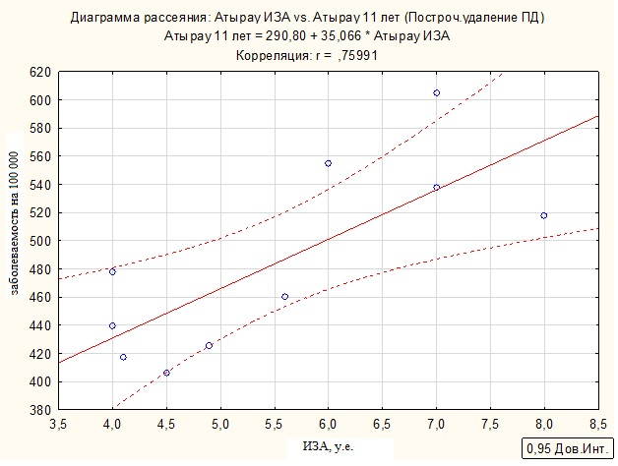
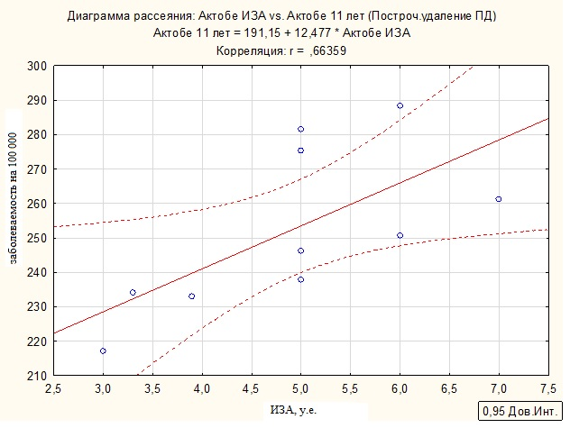

Сурет 68 - Шашырау диаграммасы: Атырау және Ақтөбе қалаларының
11 жастағы балалардың қан жүйесі аурулары мен API байланысы

11 жастағы балалардың қан жүйесі аурулары мен API байланысы эндокриндік аурулар классы бойынша корреляциялық талдау нәтижелері 22-кестеде көрсетілген.

Кесте 22 - Атмосфералық ауаның ластану индексінің эндокриндік аурулары деңгейімен өзара байланысы

Жасы |  | Корреляция коэффициенті (r_{s}) |  | р-деңгей
Ақтау
11 жас |  | 0,72 |  | <0,001
13 жас |  | 0,71 |  | 0,025
15 жас |  | 0,73 |  | <0,001
Ақтөбе
11 жас |  | 0,36 |  | 0,311
13 жас | 0,56 |  | 0,09
15 жас | 0,47 |  | 0,086
Атырау
11 жас | 0,32 |  | 0,361
13 жас | 0,74 |  | 0,008
15 жас | 0,11 |  | 0,986
Орал
11 жас | 0,57 |  | 0,875
13 жас | 0,49 |  | 0,024
15 жас | 0,05 |  | 0,884

Ақтауда барлық жас топтары арасында және Атырауда 13 жастағы балалар арасында ауаның ластану деңгейі мен эндокриндік жүйе аурулары (метаболикалық бұзылулар, қант диабеті, семіздік және т.б.) арасында күшті корреляциялық байланыстар байқалғандығына назар аударылады. 69-суретте бұл байланыстар графикалық түрде берілген.

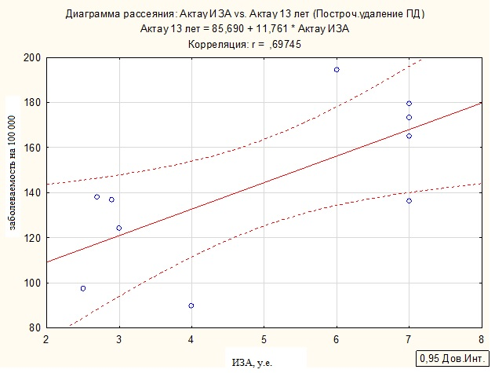
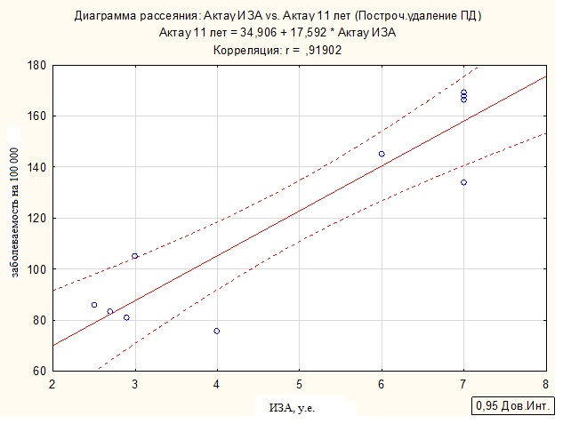

Сурет 69 - Шашырау диаграммасы: Ақтау қаласының 11 жастағы балалар мен 15 жастағы жасөспірімдердің эндокриндік аурулары мен API байланысы

Тыныс алу жүйесі ауру классы бойынша корреляциялық талдау нәтижелері 23-кестеде көрсетілген.

Кесте 23 - Атмосфералық ауаның ластану индексінің тыныс алу жүйесі аурулары деңгейімен өзара байланысы

Жасы |  | Корреляция коэффициенті (r_{s}) | р-деңгей
Ақтау
11 жас |  | 0,70 | 0,005
13 жас |  | 0,76 | <0,001
15 жас |  | 0,69 | 0,057
Ақтөбе
11 жас | 0,56 |  | 0,088
13 жас | 0,52 |  | 0,12
15 жас | 0,61 |  | 0,049
Атырау
11 жас | 0,27 |  | 0,448
13 жас | 0,63 |  | 0,046
15 жас | 0,62 |  | 0,057
Орал
11 жас | 0,28 |  | 0,44
13 жас | 0,62 |  | 0,019
15 жас | 0,37 |  | 0,287

Ақтау қаласының барлық жас топтарында тыныс алу жүйесі мен API аурулары арасындағы корреляцияның жоғары деңгейі, Атырауда және Ақтөбе және Орал қалаларында кейбір жас топтарында корреляцияның орташа деңгейі байқалады. 70 – сурет анықталған қатынастарды графикалық түрде көрсетеді.

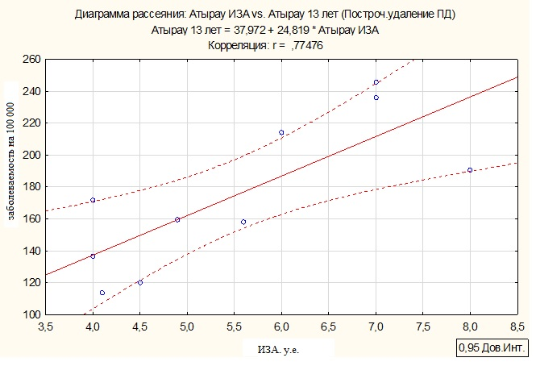
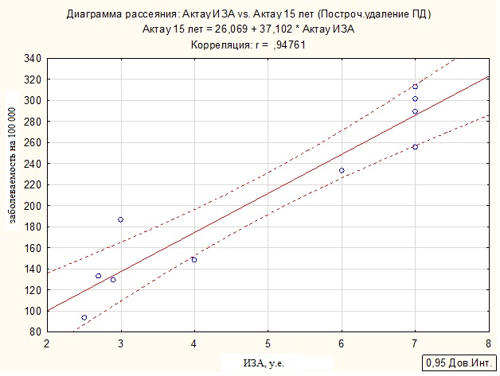

Сурет 70 - Шашырау диаграммасы: Ақтау қаласының 13 жастағы балалар және Ақтөбе қаласының 11 жастағы балалардың тыныс алу жүйесі аурулары мен API байланысы

24-кестеде Батыс Қазақстанның қалаларының балалары мен жасөспірімдері арасындағы ас қорыту жүйесі мен жүйке жүйесі аурулары бойынша корреляциялық талдау деректері келтірілген.

Кесте 24 - Атмосфералық ауаның ластану индексінің ас қорыту жүйесі мен жүйке жүйесі аурулары деңгейімен өзара байланысы

Жасы | Ас қорыту жүйесі аурулары |  | Жүйке жүйесі аурулары
Жасы | Корреляция  коэффициенті (r_{s}) | р-деңгей | Корреляция  коэффициенті (r_{s}) | р-деңгей
Ақтау
11 жас | 0,58 | 0,077 | 0,27 | 0,439
13 жас | 0,78 | 0,001 | 0,64 | 0,045
15 жас | 0,53 | 0,111 | 0,46 | 0,175
Ақтөбе
11 жас | 0,32 | 0,513 | 0,52 | 0,115
13 жас | 0,69 | 0,025 | 0,65 | 0,043
15 жас | 0,22 | 0,955 | 0,59 | 0,07
Атырау
11 жас | 0,55 | 0,093 | 0,62 | 0,056
13 жас | 0,29 | 0,401 | 0,24 | 0,502
15 жас | 0,52 | 0,122 | 0,61 | 0,057
Орал
11 жас | 0,62 | 0,052 | 0,25 | 0,472
13 жас | 0,14 | 0,69 | 0,58 | 0,429
15 жас | 0,48 | 0,152 | 0,76 | 0,011

API мен зерттелген аурушаңдық класстарының күшті және орташа байланысының статистикалық маңызды деңгейлерін көрсетеді.
Осылайша, корреляциялық талдау нәтижесінде API деңгейінің әртүрлі жас санаттарындағы зерттелетін аурулар класстарының аурушаңдық деңгейімен байланысы анықталды:
- 11 жастағы балаларда бұл негізінен келесі класстар болды: қан аурулары, эндокриндік аурулар, тыныс алу жүйесі аурулары;
- 13 жастағы балалар барлық зерттелетін аурулар класстары бойынша API деңгейінің өзара байланысын тапты;
- 15 жастағы жасөспірімдерде тыныс алу жүйесі аурулары, қан аурулары, эндокриндік аурулар және ас қорыту жүйесі аурулары сияқты аурулардың класстары бойынша өзара байланыс анықталды.
Регрессиялық талдауда біз аурушаңдықтардың белгілі бір класстарымен аурушаңдықтың бір немесе бірнеше сандық немесе сапалық белгілерге тәуелділігін зерттедік. Талдау барысында біз тәуелді айнымалы (аурушаңдық) мен тәуелсіз айнымалылар (API) арасында байланыс жоқ нөлдік гипотезаны тексердік. Нөлдік гипотеза қабылданбады және берілген мән деңгейіне сәйкес келетін немесе одан асатын регрессия коэффициенттерінің мәндерін алу шартымен айнымалылар байланысының болуы туралы балама гипотеза қабылданды (p<0,05).
Салынған модельдің сапасын бағалау детерминация коэффициенті бойынша бағаланды (R2, тәуелді белгінің дисперсиясының тәуелсіз дисперсия түсіндіретін бөлігі), жуықтаудың орташа қателігі бойынша (8-10% дейін). Модельдерді тексеру қалдықтар кестесі бойынша жүргізілді: қалдықтар тәуелсіз болуы керек (Дарбин-Уотсон коэффициенті 1-3), қалыпты таралуы және бірдей шашырауы болуы керек. Біз құрастырған «модельдер» шартты түрде жарамды екенін атап өткен жөн, өйткені араласатын (confounding) факторлар ескерілмеген және болжамды интервалды есептей отырып, модельдердің болжамды мәнін тексеру жүргізілмеген. Аурушаңдықтардың осы класстары бойынша патологиялық жағдайдың пайда болуын» шартты «болжау үшін API деңгейіне байланысты регрессиялық талдау жүргізілді. Барлық анықталған қатынастар бойынша регрессиялық модельдер жасалды, олар зерттелетін класстар бойынша аурушаңдық деңгейінің API дозасына тәуелділігін көрсетті. Әрбір модельдің статистикалық маңыздылығы (р 0,05) және анықтау коэффициенті бойынша ақпараттылығы (R2≥70%) бағаланды. Барлық анықталған қатынастардың тек үш моделі статистикалық маңызды және ақпараттық болып шықты. Регрессиялық модельдерді құру нәтижелері 23-кестеде келтірілген.
Регрессиялық модель 1 Ақтау қаласында тұратын 11 жастағы балалардағы эндокриндік аурулармен аурушаңдық деңгейінің (Y1) API (X) деңгейіне тәуелділігін көрсетеді.

Кесте 25 - Атмосфералық ауаның ластану индексі мен аурушаңдық деңгейінің тәуелділігі

Тәуелді айнымалы/аурушаңдық деңгейі | Регрессия моделі | Модельді бағалау
11 жас (Ақтау)
Эндокриндік аурулар | Y1 = 34,9+17,59*X | R²=0,61 p= 0,038
13 жас (Ақтау)
Тыныс алу жүйесі аурлары | Y2 = 220,92-80,99*X | R2 = 0,72 p<0,001
Ас қорыту жүйесі аурулары | Y3 = 1049,9-34,97*X | R2 = 0,69 p<0,001
Тәуелді айнымалы/аурушаңдық деңгейі | Регрессия моделі | Модельді бағалау
11 жас (г. Актау)
Эндокриндік аурулар | Y1 = 34,9+17,59*X | R²=0,61 p= 0,038
13 жас (Ақтау)
Тыныс алу жүйесі аурулары | Y2 = 220,92-80,99*X | R2 = 0,72 p<0,001
Ас қорыту жүйесі аурулары | Y3 = 1049,9-34,97*X | R2 = 0,69 p<0,001

Модельдің өзі және оның салмақ коэффициенттері статистикалық маңызды (р<0,05), модель орташа ақпараттық (R2 70% - ға жақын) және сапалы (гомоскедастикалық, шығарындыларсыз). Модельге қатты әсер ететін жағдайлар жоқ: барлық бақылаулар үшін Кук мөлшері 1-ден аз.
Қалдықтардың таралуы қалыптыға жақын; тәуелсіз (индикатор 1,96) және 2 өлшемді шашырау диаграммасының графигіндегі тәуелді айнымалы (гомоскедастикалық) кез-келген болжамды мәнде бірдей шашырауға (таралу бұлтының тығыздығына) ие. Яғни, осы талдау шеңберінде белгілі бір ықтималдылық үлесі бар Ақтау қаласында тұратын 11 жастағы балаларда эндокриндік аурулармен feheif4ls0 деңгейі Y (100000 адамға шаққанда) Y1=34,9+17,59*x үлгісімен көрсетілген API (Х, у.е.) дозасына байланысты екені статистикалық түрде анықталды: API дозасының жоғарылауымен эндокриндік аурулардың жиілігі 100000 тұрғынға шаққанда 52,49-ға артады, бұл схемаға қайшы келмейді.
Регрессиялық модель 2 Ақтау қаласында (Y2) тұратын 13 жастағы балалардағы респираторлық аурулармен аурушаңдық деңгейінің API (X) деңгейіне тәуелділігін көрсетеді. Модельдің өзі және оның салмақ коэффициенттері статистикалық маңызды (P0,05), модель ақпараттық (R2>70%) және сапалы (гомоскедастикалық, шығарындыларсыз). Модельге қатты әсер ететін жағдайлар жоқ: Кук өлшемі (Cook's distance) барлық бақылаулар үшін 1-ден аз. Қалдықтардың қалыпты таралуына жақын таралуы бар; тәуелсіз (Durbin-Watson көрсеткіші (DW критерийі 1.96) және 2 өлшемді шашырау диаграммасы графигіндегі тәуелді айнымалы (гомоскедастикалық) кез келген болжамды мәнмен бірдей шашырауға (таралу бұлтының тығыздығына) ие.
Яғни, Ақтау қаласында тұратын 13 жастағы балаларда респираторлық аурулармен аурушаңдық деңгейі дозаға байланысты Y (100000 адамға шаққанда) y2=220,92-80,99*x API (X, u.e.) моделі бойынша көрсетіледі. 100000 тұрғынға шаққанда 139,93.
Регрессиялық модель 3 Ақтау қаласындағы (Y3) 13 жастағы балалардағы ас қорыту жүйесі аурушаңдық деңгейінің API (X) деңгейіне тәуелділігін көрсетеді. Модельдің өзі және оның салмақ коэффициенттері статистикалық маңызды (P0,05), модель ақпараттық (R2 70% шегінде) және сапалы (гомоскедастикалық, мультиколлинеарлы және шығарындылары жоқ). Модельге қатты әсер ететін жағдайлар жоқ: барлық бақылаулар үшін Кук мөлшері 1-ден аз. Қалдықтардың қалыпты таралуына жақын таралуы бар; тәуелсіз (Дарбин-Уотсон көрсеткіші 1,96) және тәуелді айнымалы (гомоскедастикалық) 2 өлшемді шашырау диаграммасының графигінде кез келген болжамды мән бойынша бірдей шашырау (таралу бұлтының тығыздығы) болады. Ақтау қаласында тұратын 13 жастағы балаларда ас қорыту жүйесі ауруларымен аурушаңдық деңгейі дозаға байланысты Y (100000-ға) y3 = 1049,9-34,97*x API, u.e.) моделі бойынша көрсетіледі. ас қорыту жүйесі ауруларының жиілігі 100000 адамға шаққанда 1014,93 құрайды. API жоғарылаған кезде аталған аурулар класстарының одан әрі өсуін болжауға болады. Болжамға сенімді болу үшін модельдің болжамды мәнін есептеу қажет болды.

3.4 Балалар мен жасөспірімдердің денсаулығын нығайту бойынша іс-шаралар әзірлеу және мектеп құрудың тиімділігін бағалау

3.4.1 Жалпы білім беретін мектеп үлгісінде білім алушылар арасында денсаулық туралы сауаттылықты жақсарту процесін дайындау
Денсаулық туралы сауаттылықтың мәні-адамның "денсаулықты нығайту және сақтау мақсатында ақпаратты табу, түсіну және пайдалану" қабілеті. Санитарлық сауаттылықтың әртүрлі анықтамалары бар болса да, уақыт өте келе тұжырымдама өзгереді және консенсус бұл ұғымды саралау болып табылады. Санитарлық сауаттылық, бұл "брошюраны оқу", "дәрігерге жазылу", "азық-түлік пакеттеріндегі таңбаны түсіну "немесе" нұсқауларды орындау "мүмкіндігі ғана емес. Көптеген балалар мен жасөспірімдерде сауаттылық дағдылары шектеулі, тіпті білім беру жүйесі мықты дамыған елдерде де.
Өз денсаулығын бағалау, білімін зерделеу мақсатында Ақтөбе қаласының №72 мектебінде денсаулықты нығайтуға ықпал ететін Мектеп құрылды. Осы мектеп шеңберінде Комитет құрылды, оның қызметі тиісті міндеттерді іске асыру бойынша ұйымдастыру-басқару жұмысында болды. Мектеп директорының бұйрығымен мұғалімдер, оқушылар, ата-аналар кіретін Комитет құрамы бекітілді. Бастапқыда Комитет мүшелерімен жұмыс жүргізілді. Комитет мүшелеріне денсаулыққа қатысты жеті сұрақ қойылды, олардың әрқайсысы ғылыми проблеманы және алдағы жұмыстың маңыздылығын түсіне алады. Бастапқы кезеңде Комитет құрылғанға дейін Комитет құрамына іріктеу жүргізілді. Комитет құрамын іріктеу үшін мүдделі тараптар арасында, яғни ата-аналар, оқушылар, мұғалімдер арасында талқылау және пікірталас өткізілді, олар мектепте салауатты орта құру міндеттерін іске асыруға қатысуға шақырылды.
Талқылау және пікірталас ата-аналар жиналыстарында, сынып сағаттарында өткізілді. Сол арқылы оқушылар арасындағы денсаулық туралы сауаттылықты арттыру жөніндегі Комитет бұйрықпен құрылды. Комитет құрамына мұғалімдер, оқушылар, ата-аналар, сондай-ақ төраға, хатшы кірді.
Комитет құру – оқушылар арасында денсаулық туралы сауаттылықты арттыру мәселелері бойынша мектеп жобаларын әзірлеуді, салауатты ортаға әсер ететін факторларды бағалауды, мүдделі тараптар арасында ақпарат алмасуды жүргізуді көздейді.
Алдымен, өз денсаулығын бағалау туралы білімді зерттеу үшін Комитет мүшелеріне алдағы жұмыстың маңыздылығын түсінуі үшін денсаулыққа қатысты 8 сұрақ қойылды. Сауалнамаға Комитет құрамының мүшелері қатысты. Комитеттің мүшелеріне сауалнама сұрақтарының нәтижелері мынадай болды (кесте 26).

Кесте 26 - Комитет мүшелеріне арналған сұрақтар

№ | Сұрақтар
1 | Қазақстандағы ең көп таралған аурулар қандай деп ойлайсыз?
2 | Дұрыс тамақтану рационына кіреді?:  - Белоктар  - Майлар  - Көмірсулар  - Талшықтар/Клетчаткалар
3 | Балалар мен жасөспірімдердің дұрыс тамақтанбауындағы кемшіліктер қандай?
4 | Фаст-фуд туралы пікіріңіз?
5 | Оқушылар мектептен тыс уақытыңда қаншалықты спорттық секцияларға қатысады?
6 | Оқушылар мектепте болған кезінде жарақат бойынша дәрігерлік көмекке жүгіне ме, қаншалықты жиі кездеседі?
7 | Сіз қалай ойлайсыз, оқушылар медициналық санитарлық сауаттылық (дұрыс тамақтану, физикалық белсенділік, дене салмағы индексі, артериалдық қысым пульс өлшеу және т.б,) туралы біле ме?
8 | Сіз қалай ойлайсыз, медициналық санитарлық сауаттылық (дұрыс тамақтану, физикалық белсенділік, дене салмағы индексі, артериалдық қысым пульс өлшеу және т.б.) туралы оқушылар білуі тиіс пе?

Сауалнамаға барлығы 12 комитет мүшесі тағайындалды: 1 тәрбие жұмысы бойынша оқу меңгерушісі, 5 мұғалім, 1 мектеп медбикесі, 2 7-сынып оқушысы және 3 ата-ана. ("Материалдар мен әдістер"тарауы). Бұл сауалнаманың сұрақтары негізінен ашық түрде жасалды, олар егжей-тегжейлі жауаптарды, өз пікірлерін білдіруді көздейді. Бұл сауалнаманы статистикалық өңдеу қатысушылардың аздығына және үлгінің үлкен гетерогенділігіне байланысты жүргізілмеді. Сауалнама қазіргі заманғы тамақтану парадигмасының, физикалық белсенділіктің негізгі мәселелері бойынша Комитет мүшелерінің білімі және мектеп жағдайында басым болатын аурушаңдық туралы алғашқы ақпаратты берді.
Балалар мен жасөспірімдер арасында ең басым аурулар: менингит және жүрек-қан тамырлар жүйесі аурулары 5 қатысушы (38,4%), қант диабетін 6 қатысушы (46,1%), зоб - 7 қатысушы (53,8%) және тұмау - 11 (84,6%) қатысушы атап өтті. Дұрыс тамақтану рационына кіреді сұрағына n=8 (61,5%) қатысушы жауап берді. Талшықтар туралы дәрежеде білмегеннен, 5 қатысушы (38,4%) талшықты тамақтану рационына кіреді деп жауап берген. Майлар кіреді деп респонденттердің n=7 жауап берді. Респонденттердің ең аз саны ақуызды белгілеген n=5. Келесі сұрақтар дене салмағының индексін есептеуге байланысты олардың жағдайын бағалау жөніндегі комитет мүшелерінің хабардар болуымен байланысты болды. Тек 5 қатысушы (38,4%) дене салмағының индексін есептеуді өз бетінше жүргізе алады. Төрт қатысушы қан қысымын өлшеу дағдыларына ие. Олар үйінде қарт адамдармен бірге тұратынын және соған байланысты қан қысымын өлшеуді білетінін айтты. Қалған қатысушылар қан қысымының нормалары және оны қалай дұрыс өлшеу керектігі туралы білмеді. Пульсті қалай дұрыс өлшеуге немесе анықтауға болатындығын барлық қатысушылар N=10 көрсетті. Адам денсаулығының әр түрлі жағдайында дұрыс пульс өлшеу 5 қатысушы жаттығу кезінде, жүрек қағысы жиілігі кезінде, жаттығу кезінде және үзіліс кезінде дұрыс өлшеуді түсіндірді.
Келесі сұрақ балалар мен жасөспірімдердің дұрыс тамақтанбауындағы кемшіліктер қандай Бұл сұраққа Комитет мүшелері тамақтанудың бұзылуы тамақтану мәдениетінің болмауымен (n=6), қандай тағамдарды және қаншалықты жиі қолдану керектігін білмеуімен байланысты деп жауап берді. Сондай-ақ, олар мектеп асханасында таңдаудың жеткіліксіз көлемін көрсетті (n=6) және әрдайым қол жетімді емес (n=2). Спорттық секциялар да әрдайым қолжетімді бола бермейді, 3-4 баласы бар отбасы үшін барлық балалардың қатысуын қамтамасыз етуге мүмкіндік бермейді. Мектепте дене шынықтыру сабақтары өткізіледі, ал Комитеттің кейбір мүшелері (n=6) бұл жеткілікті екенін атап өтті. Алайда, осы саланы дамыту қажеттілігі мектеп оқушыларының өздері айтқан мәлімдемелерге сүйенген Комитет мүшелері n=8, олар көбірек дамуды және футболға, биге немесе басқа командалық ойындарға қосымша уақытты қалайды. Сіз қалай ойлайсыз, оқушылар медициналық санитарлық сауаттылық (дұрыс тамақтану, физикалық белсенділік, дене салмағы индексі, артериалдық қысым пульс өлшеу және т.б.) туралы біле ме? деген сұраққа Комитет мүшелері аталған мәселе бойынша оқушылар мен олардың ата-аналары білімінің жеткіліксіздігін атап өтті (n=11).
Осылайша, сұрақтық сауалнама нәтижелері дұрыс тамақтану және денсаулық жағдайын өзін-өзі бағалау жөніндегі Комитет мүшелерінің білімі анықталды және бұл тақырыптар мектеп оқушылары мен олардың ата-аналарын оқыту үшін маңызды екендігі анықталды.
Келесі кезеңде тамақтану және денсаулық жағдайын өзіндік бағалау мәселелері жөніндегі Комитет мүшелерін оқыту жүргізілді. Тренинг үш күн бойы өткізілді, бірінші күні олар дұрыс тамақтану мәселелерін талқылады, екінші күні денсаулықты өзіндік бағалау, үшінші күні жаттығу кезінде дұрыс физикалық белсенділікті таңдау және өзіндік бағалау, сондай-ақ Комитет мүшелерінің оқыту нәтижелерін талқылау жүргізілді. Келесі қадам Комитет мүшелерімен бірлесіп, Комитет қызметінің мақсаты мен міндеттерін талқылау жүргізілді.
Комитет құрамы келесі аспектілер бойынша балалар мен жасөспірімдерге ықпал ету жолына қатысты мәселелерді талқылады:
1. Сыныпта жақсы оқи білу және оқуға бар ынтасын сала білу, өйткені олардың негізгі қажеттіліктері қанағаттандырылады (тамақтану, физикалық белсенділік және эмоционалды әл-ауқат);
2. Үлкен сенімділік пен мотивацияны дамыту және бейімділік пен денсаулық әлеуетіне ие болу;
3. Дені сау болу және оқуда жақсы нәтижелерге қол жеткізу.
Талқылау аяқталғаннан кейін Комитет қызметінің мақсаттары мен міндеттері айқындалды.

Комитеттің мақсаты - оқушыларға мектепте салауатты орта қалыптастыру
Комитеттің міндеттері:
• оқушылардың денсаулық туралы сауаттылығын арттыру бойынша іс-шараларды әзірлеу және жүзеге асыру
• салауатты ортаны құруға мүдделі тараптарды тарту (ата-аналар, оқушылар, мұғалімдер және т.б.).
• тиімді, қауіпсіз және мүдделі тараптарға бағытталған қызмет сапасының стандарттарын немесе үлгілерін әзірлеу және енгізу
• денсаулық туралы сауаттылығы бойынша мүдделі тараптардың білімдерін зерттеу
• мектеп қауымдастығының денсаулығын жақсартуға құлшыныс таныту
• оқушыларға салауатты мінез-құлықтың үлгісін ұсыну
• өз кестесіндегі тұрақты кездесулер мен жоспарланған іс-шараларға қатысу
* "денсаулықты нығайтуға ықпал ететін Мектептер"іс-қимыл жоспарын жоспарлау және іске асыру үшін командада жұмыс істейді.

Сурет 71 - Комитеттің мақсаты мен міндеттері

Бірінші отырыста Комитет мүшелері мектепте оқитын оқушылар арасында денсаулық туралы сауаттылықты қалыптастырудың қадамдық тәсілдерін әзірлеуді айқындайды. Жобаны енгізу 5,7,9 сынып оқушыларының жас контингенті арасында жоспарланған, өйткені бұл жаста мінез-құлық факторларына уақтылы әсер ету, осы саладағы білімді жақсарту және олардың осы мәселеге деген қызығушылығын арттыру маңызды.
Кесте 27 - 5,7,9 сыныптар үшін дайындалған шаралар жоспары

Шаралар | Мерзімі | Жауаптылар
Мектеп оқушылары арасында сауалнама жүргізу (5,7,9 сыныптар) денсаулық туралы өздерін қызықтыратын тақырыпта) | 1 апта | Комитет мүшелері
Басым тақырыптарды талдау және таңдау | 1 апта | Комитет мүшелері
Мектеп оқушыларына тренинг өткізу | 1 апта | Комитет мүшелері
Сауалнама жүргізу және оқытуды аяқтағаннан кейін сауалнама жүргізу | 1 апта | Комитет мүшелері
Нәтижелерді бағалау: мүдделі тараптармен сұхбаттасу өткізу | 1 апта | Комитет мүшелері

Қызығушылық тудыратын тақырыптарды зерделеу мақсатында бірінші кезеңде 5,7,9 сыныптар оқушылары үшін алдын ала тақырыптар әзірленді. Комитет миға шабуыл шарасы аясында ресурстардың болуы, идеяны іске асыру, оқушылардың өздерін барынша тарту мүмкіндіктерінің өлшемдерінен 8 тақырыпты ұсынылды. 28-кестеде 5,7,9 сыныптар үшін барынша басым болатын тақырыптар берілген. Осылайша, келесі кезеңде Комитет мүшелері сынып сағаты кезінде оқушылармен пікірталас түрінде сауалнама жүргізді. 5,7,9 сыныптар үшін сауалнама қатар өткізіледі. Сауалнамаға қатысушылар ұпайлар бойынша ең көп қызығушылық танытатын тақырыптарды көрсету керек (8 ең көп қызығушылық танытады, 1 ең аз қызығушылық танытады), әр тармақта әртүрлі балл болуы керек. Сауалнамаға қатысу үшін арнайы қорап ұсынылған, онда оқушылар өздері таңдаған тақырыптар жазылған конверттерін тастайды.

Кесте 28 - 5,7,9 сынып оқушыларының салауатты мектеп ортасын жақсарту үшін ең басым тақырыптарды таңдауы

 | (ұпайлар бойынша ең көп қызығушылық танытатын тақырыптардың жанында көрсету керек (8 ең көп қызығушылық танытады, 1 ең аз қызығушылық танытады) әр тармақта әртүрлі балл болуы керек)
1 | 2 | 3 |  | 4 |  | 5
№ | Сыныптар | 5 |  | 7 |  | 9
№ | Қатысушылар саны | 99 |  | 108 |  | 53
№ | Тақырып атаулары | Meдиана | Moда | Meдиана | Мода | Медиана | Мода
1 | Дұрыс тамақтану сұрақтары.  Денсаулыққа зияндылық әкелетін факторлар (фаст-фуд, тәтті тағамдар, темекі, алкоголь) | 5 | 6 | 8 | 8 | 6 | 5
2 | Адамды өзіндік бағалау, дене салмағы индексін өлшеу, артық салмақты анықтау, артериалдық қысым, пульс өлшеу | 2 | 2 | 5 | 5 | 5 | 5

28 – кестенің жалғасы

1 | 2 | 3 | 4 | 5 | 6 | 7 | 8
3 | Оқушыларға әлеуметтік және мәдени санитарлық ағарту жұмыстары жөнінде | 3 | 3 | 4 | 5 | 4 | 4
4 | Жасөспірім шақтағы отбасы ролі мен интернетке бағыныштық | 4 | 4 | 5 | 6 | 4 | 6
5 | Науқасқа алғашқы көмек корсету шаралары | 2 | 2 | 3 | 2 | 3 | 2
6 | Қарым-қатынас арқылы таралатын жұқпалы аурулар туралы | 2 | 2 | 2 | 1 | 2 | 1
7 | Физикалық белсенділік, денсаулыққа пайдасы | 2 | 2 | 3 | 1 | 8 | 8
8 | Мектептік қарым-қатынас және оқушылардың эмоционалды денсаулығы | 4 | 4 | 5 | 7 | 4 | 7

Тақырыптарға басымдылық беру Комитет қызметінің бағыттарын айқындауға мүмкіндік берді. 5,7 және 9 сынып оқушыларының көпшілігі дұрыс тамақтану мәселелерін таңдады, оның ішінде қауіп факторлары және олардың денсаулыққа әсері (фаст-фуд, темекі шегу, алкоголь) (медиана және мода 8-ге тең). Сауалнама 5,7,9 сыныптар оқушылары арасында жүргізілді.
Оқушылар арасында дұрыс тамақтану бойынша сауаттылықты арттыруға бағытталған оқыту бағдарламасы
Оқыту бағдарламасы Комитет мүшелерімен жүргізілді, 4 сабаққа есептелген. Оқушылардың көзқарастарын ескере отырып, талқылаудан кейін түзетулер мен толықтырулар енгізілді. Комитет мүшелері презентациялар мен оқыту материалдарын ұсынды.

Кесте 29 - 5,7,9 сыныптар оқушыларына арналған білім беру бағдарламасы

Тақырып | Мазмұны
1 | 2
Күнделікті тамақтану туралы | 10 минут оқыту тақырыбын енгізу  Жалпы тамақтану туралы (5-10 минут) пікірталас  15 мин. жеке эссе, газдалған сусындарды тұтыну жиілігін анықтау  5 мин талқылау
Күнделікті диетаға енгізілетін тағамдар туралы | 10 мин. қарсы алу және жеке эссе нәтижелерін талқылау  20 мин. презентация + дұрыс тамақтанудың маңыздылығы, белок, көмірсу, май және талшықтарды қосу, олардың қандай тағамдарда болатындығын және қанша мөлшерде тұтыну керектігін талқылау  Алынған деректерді біріктіру үшін 10 мин.  Үй жұмысы
Тамақтанудың денсаулыққа әсері | 5 мин. қош келдіңіз  Үй тапсырмасының нәтижелерін талқылау 10 мин.  20 мин. презентация + пікірталас, глюкомер көмегімен газдалған

29 – кестенің жалғасы

1 | 2
сусындарды немесе шоколадтан кейін қант қаншалықты көбейетінін, дұрыс тамақтанбаудан аурулардың әсері талданады
5 мин. алынған консолидация
Мінез-құлық факторларының денсаулық жағдайына әсерін зерттеу | 15 мин. сәлемдесу және топтық жұмыс нәтижелерін талқылау  20 мин. презентация + алкоголь мен темекі шегу және оның денсаулыққа әсері және токсиндердің ағзадан бөліну уақыты туралы пікірталас

Талқылау кезінде оқушылар әртүрлі сұрақтар қойды. Топтық жұмысты ынталандыру мақсатында үй тапсырмасы аясында ұсынылды.
Оқушылар арасында денсаулық туралы сауаттылықты арттыруға Комитет қызметінің ықпалы
Бұл кезеңде басым бағыттарды іріктегеннен кейін бастапқы білімді бағалау және оқушылар үшін оқу іс-шараларынан өткеннен кейін бағалау үшін тамақтану сұрақтары бойынша сауалнама жасалды. Сауалнама 15 сұрақтан тұрды, дұрыс жауапты белгілеу арқылы жауап берілуі тиіс болды. Екі жағдайда да сауалнама жасырын түрде жүргізілді. Сауалнама білім алушылардың сынып сағаты шеңберінде жүргізілді. Сауалнамадан басқа, осы кезеңде оқыту бағдарламасы әзірленді, онда оқыту аясында оқушыларға шағын топтарға және жеке-жеке белсенді қатысуға мүмкіндік берілді. Бұл сауалнаманың сұрақтары қазақ тіліне бейімделген HSBC сауалнамасынан алынған, сондықтан валидация жүргізілген жоқ ("Материалдар мен әдістер" тарауы, кесте 1).

Кесте 30 - Дұрыс тамақтану сұрақтары. Денсаулыққа зияндылық әкелетін факторлар (фаст-фуд, тәтті тағамдар, темекі, алкоголь)

Сұрақтар | Жауаптар
1 | 2
1.Сен қазір таңертенгі асты ішесің бе? | 1-күнделікті  2-аптасына үш-төрт рет  3-ешқашан
2. Қаншалықты жемістер мен көкөністер тұтынатын болдың? | 1-күнделікті  2-аптасына үш-төрт рет  3-ешқашан
3.Сен үшін күнделікті ыстық тамақ ішу маңызды ма? | 1-иә  2-жоқ  3-білмеймін
4.Дұрыс тамақтану арқылы аурудың алдын-алуға болады ма? | 1-иә  2-жоқ  3-білмеймін
5.Фаст-фуд өнімдерін (гамбургер, чизбургер, сендвич) тұтынасың ба, қаншалықты жиі тұтынасың? | 1-күнделікті тұтынамын  2-аптасына бір рет  3-айына бір рет  4-тұтынбаймын
30 - кестенің жалғасы

1 | 2
6. Фаст-фуд өнімдерін жиі тұтыну төмендегі аурулардың қайсысына әкеледі? | 1-семіздік  2-қызылша  3- артериялық гипертония  4-тұмау
7.Сенің тамақтану режиміңді ата-анаң қадағалап отырады ма? | 1-иә  2-жоқ  3-білмеймін
8.Саған ата-анаң күнделікті тамақтануға қанша ақша береді? | 1-100 теңгеден көп  2-200 теңгеден көп  3-300 теңгеден көп  4-500 теңгеден көп
9.Сен ақшаңды қандай тағамдар алуға жұмсайсың? | 1-донер, пицца, чипсы  2-бөлке, айран, йогурт  3-басқа ............
10.Қандай сусындарды жиі тұтынасың? | 1-газдалған сусындар  2-энергетикалық сусындар  3-шай, кофе  4-компот, шырындар
11.Сен қай жерде жиі тамақтанасың? | 1-тек үйде  2-мектеп асханасында  3-дүкеннен сатып аламын  4-кез-келген жерден
12. Мектеп асханасының тағамдарының дәмділігіне көңілің толады ма? | 1-иә  2-жоқ
13.Темекі шегіп көрдің бе? | 1-иә  2-жоқ
14. Алкогольдік сусындар ішіп көрдің бе? | 1-иә  2-жоқ
15. Темекі мен алкоголдік сусындардың денсаулыққа зияндылығы туралы мағлұмат алдың ба? | 1-иә  2-жоқ
3.4.2 Оқушылар арасында денсаулықты нығайтуға және тамақтану саласындағы сауаттылықты арттыруға ықпал ететін Мектеп құру бойынша іс-шаралардың тиімділігін бағалау
Жүргізілген сауалнамалардың жалпыланған нәтижелері (сипаттамалық статистика). 31-кестеде 5,7,9 сыныптар оқушылары арасындағы сауалнамалардың нәтижелері бойынша сипаттамалық статистика келтірілген. "Оқытуға дейін - оқытудан кейін" нәтижелер байланыс (сопряженность) кестелерін талдау үшін Вилкоксон және Макнемар әдістерімен өңделді.

Кесте 31 - 5,7,9 сыныптар оқушылары арасындағы сауалнамалар бойынша сипаттамалық статистика (оқыту сабақтарын өткізгенге дейін және кейін)

Сұрақтар | Жауап варианттары | Кілттік көрсеткіштер
Сұрақтар | Жауап варианттары | 5 сынып |  |  |  | 7 сынып |  |  |  |  |  | 9 сынып
Сұрақтар | Жауап варианттары | n=99 |  |  |  | n=108 |  |  |  |  |  | n=53
Сұрақтар | Жауап варианттары | Дейін |  | Кейін |  | Дейін |  | Кейін |  |  |  | Дейін |  |  |  | Кейін
Сұрақтар | Жауап варианттары | Абс. | % | Абс. | % | Абс. | % | Абс. | % |  |  | Абс. |  | % |  | Абс. |  | %
1 | 2 | 3 | 4 | 5 | 6 | 7 | 8 | 9 | 10 |  |  | 11 |  | 12 |  | 13 |  | 14
1. Сіз таңғы асты үнемі тұтынасыз ба? | 1-ешқашан | 22 | 22,2% | 6 | 6,1% | 22 | 20,4% | 8 | 7,4% |  |  | 1 |  | 2,3% |  | 0 |  | 0,0%
1. Сіз таңғы асты үнемі тұтынасыз ба? | 2-аптасына үш-төрт рет | 29 | 29,3% | 6 | 6,1% | 22 | 20,4% | 12 | 11,1% |  |  | 17 |  | 31,8% |  | 1 |  | 2,3%
1. Сіз таңғы асты үнемі тұтынасыз ба? | 3-күнделікті | 48 | 48,5% | 87 | 87,9% | 64 | 59,3% | 88 | 81,5% |  |  | 35 |  | 65,9% |  | 52 |  | 97,7%
2. Сіз жемістер мен көкөністерді қаншалықты жиі тұтынасыз? | 1-ешқашан | 17 | 17,2% | 6 | 6,1% | 75 | 69,4% | 24 | 22,4% |  |  | 7 |  | 13,2% |  | 0 |  | 0,0%
2. Сіз жемістер мен көкөністерді қаншалықты жиі тұтынасыз? | 2-аптасына үш-төрт рет | 27 | 27,3% | 26 | 26,3% | 11 | 10,2% | 24 | 22,4% |  |  | 25 |  | 47,2% |  | 21 |  | 39,6%
2. Сіз жемістер мен көкөністерді қаншалықты жиі тұтынасыз? | 3-күнделікті | 55 | 55,6% | 67 | 67,7% | 22 | 20,4% | 60 | 55,1% |  |  | 21 |  | 39,6% |  | 32 |  | 60,4%
3. Күнделікті ыстық тамақ жеу маңызды ма? | 1-иә | 61 | 61,6% | 75 | 75,8% | 55 | 50,9% | 73 | 67,6% |  |  | 20 |  | 37,7% |  | 44 |  | 83,0%
3. Күнделікті ыстық тамақ жеу маңызды ма? | 2-жоқ | 20 | 20,2% | 19 | 19,2% | 35 | 32,4% | 32 | 29,6% |  |  | 17 |  | 32,1% |  | 9 |  | 17,0%
3. Күнделікті ыстық тамақ жеу маңызды ма? | 3-білмеймін | 19 | 19,2% | 4 | 4,1% | 18 | 16,7% | 0 | 0,0% |  |  | 16 |  | 30,2% |  | 0 |  | 0,0%
4. Дұрыс тамақтану арқылы аурудың алдын алуға бола ма? | 1-иә | 59 | 59,6% | 86 | 86,9% | 92 | 87,8% | 108 | 100% |  |  | 22 |  | 40,9% |  | 52 |  | 97,7%
4. Дұрыс тамақтану арқылы аурудың алдын алуға бола ма? | 2-жоқ | 11 | 11,1% | 10 | 10,1% | 13 | 10,2% | 0 | 0,0% |  |  | 26 |  | 50,0% |  | 0 |  | 0,0%
4. Дұрыс тамақтану арқылы аурудың алдын алуға бола ма? | 3-білмеймін | 29 | 29,3% | 3 | 3,1% | 3 | 2,0% | 0 | 0,0% |  |  | 5 |  | 9,1% |  | 1 |  | 2,3%
5. Сіз тез дайындалатын тағамдарды (гамбургерлер, чизбургерлер, бутербродтар) тұтынасыз ба және оларды қаншалықты жиі тұтынасыз? | 1-мен оны қолданбаймын | 26 | 26,3% | 49 | 49,5% | 53 | 49,1% | 89 |  | 82,4% | 15 |  | 28,3% |  | 33 |  | 62,3%
 | 2-айына 2 рет | 39 | 39,4% | 44 | 44,4% | 1 | 0,9% | 3 |  | 2,8% | 12 |  | 22,6% |  | 14 |  | 26,4%
 | 3-аптасына 3 рет | 20 | 20,2% | 5 | 5,1% | 26 | 24,1% | 15 |  | 13,9% | 10 |  | 18,9% |  | 2 |  | 3,8%
 | 4-күнделікті | 14 | 14,1% | 1 | 1,0% | 28 | 25,9% | 1 |  | 0,9% | 16 |  | 30,2% |  | 4 |  | 7,5%
31 – кестенің жалғасы

1 | 2 | 3 |  | 4 | 5 | 6 | 7 | 8 | 9 | 10 |  | 11 |  | 12 |  | 13 |  | 14
6. Келесі аурулардың қайсысы жиі кездеседі  фаст-фудты жеу? | 1-семіздік | 79 |  | 79,8% | 79 | 79,8% | 69 | 63,9% | 97 | 89,8% |  | 20 |  | 37,7% |  | 42 |  | 79,2%
6. Келесі аурулардың қайсысы жиі кездеседі  фаст-фудты жеу? | 2-қызылша | 0 |  | 0,0% | 0 | 0,0% | 20 | 18,5% | 0 | 0,0% |  | 14 |  | 26,4% |  | 5 |  | 9,4%
6. Келесі аурулардың қайсысы жиі кездеседі  фаст-фудты жеу? | 3 - артериялық гипертония | 20 |  | 20,2% | 20 | 20,2% | 18 | 16,7% | 8 | 7,4% |  | 11 |  | 20,8% |  | 4 |  | 7,5%
6. Келесі аурулардың қайсысы жиі кездеседі  фаст-фудты жеу? | 4-тұмау | 0 |  | 0,0% | 0 | 0,0% | 1 | 0,9% | 3 | 2,8% |  | 8 |  | 15,1% |  | 2 |  | 3,8%
7. Сіздің ата-анаңыз сіздің тамақтану режиміңізді бақылап отыр ма? | 1-иә | 74 |  | 74,7% | 74 | 74,7% | 92 | 85,7% | 104 | 95,9% |  | 26 |  | 49,1% |  | 47 |  | 88,7%
 | 2-жоқ | 14 |  | 14,1% | 10 | 10,1% | 14 | 12,5% | 3 | 3,2% |  | 15 |  | 28,3% |  | 4 |  | 7,5%
 | 3-білмеймін | 11 |  | 11,1% | 15 | 15,1% | 2 | 1,8% | 1 | 0,9% |  | 12 |  | 22,6% |  | 2 |  | 3,8%
8. Ата-анаңыз сізге күнделікті тамақтануға қанша ақша береді? | 1-100 теңге | 53 |  | 53,5% | 46 | 46,5% | 20 | 18,5% | 4 | 3,7% |  | 12 |  | 22,6% |  | 8 |  | 15,1%
 | 2-200 теңге | 39 |  | 39,4% | 39 | 39,4% | 76 | 70,4% | 81 | 75,0% |  | 16 |  | 30,2% |  | 24 |  | 45,3%
 | 3-300 теңге | 7 |  | 7,1% | 10 | 10,1% | 12 | 11,1% | 23 | 21,3% |  | 14 |  | 26,4% |  | 17 |  | 32,1%
 | 4-500 теңге | 0 |  | 0,0% | 4 | 4,0% | 0 | 0,0% | 0 | 0,0% |  | 11 |  | 20,8% |  | 4 |  | 7,5%
9.Сен ақшаңды қандай тағамдар алуға жұмсайсың? | 1-донер, пицца, чипсы | 47 |  | 47,8% | 10 | 10,1% | 70 | 67,9% | 47 | 43,2% |  | 21 |  | 39,6% |  | 4 |  | 7,5%
9.Сен ақшаңды қандай тағамдар алуға жұмсайсың? | 2-тоқаш, айран, йогурт | 40 |  | 40,4% | 82 | 82,8% | 38 | 32,1% | 58 | 56,8% |  | 25 |  | 47,2% |  | 45 |  | 85,0%
9.Сен ақшаңды қандай тағамдар алуға жұмсайсың? | 3-басқа ............ | 12 |  | 12,1% | 7 | 7,1% | - | - | - | - |  | 7 |  | 13,2% |  | 4 |  | 7,5%
10. Сіз қандай сусындарды жиі қолданасыз? | 1-газдалған сусындар (кока-кола, фанта) | 41 |  | 41,4% | 10 | 10,1% | 19 | 17,6% | 4 | 3,7% |  | 37 |  | 69,1% |  | 18 |  | 35,1%
 | 2-энергетикалық сусындар (dizzy, red bull және т.б.) |  | 7 | 7,1% | 7 | 7,1% | 17 | 15,7% | 7 |  | 6,5% |  | 31 |  | 58,6% |  | 14 |  | 26,1%
 | 3-шай, кофе |  | 12 | 12,1% | 7 | 7,1% | 13 | 12,0% | 7 |  | 6,5% |  | 16 |  | 30,9% |  | 34 |  | 64,9%
 | 4-компот, шырындар |  | 39 | 39,4% | 75 | 75,8% | 59 | 54,6% | 90 |  | 83,3% |  | 22 |  | 41,2% |  | 32 |  | 61,1%
31 – кестенің жалғасы

1 | 2 | 3 | 4 | 5 | 6 | 7 | 8 | 9 | 10 | 11 | 12 | 13 | 14
11.Сен қай жерде жиі тамақтанасың? | 1-тек үйде | 38 | 38,4% | 76 | 76,8% | 22 | 20,4% | 59 | 55,1% | 23 | 43,4% | 49 | 92,5%
11.Сен қай жерде жиі тамақтанасың? | 2-мектеп асханасында | 11 | 11,1% | 13 | 13,1% | 14 | 10,2% | 24 | 22,4% | 12 | 22,6% | 3 | 5,7%
11.Сен қай жерде жиі тамақтанасың? | 3-дүкеннен сатып аламын | 37 | 37,4% | 10 | 10,1% | 71 | 68,5% | 24 | 21,5% | 9 | 17,0% | 1 | 1,9%
11.Сен қай жерде жиі тамақтанасың? | 4-кез келген жерден | 13 | 13,1% | 0 | 0,0% | 1 | 0,9% | 1 | 0,9% | 9 | 17,0% | 0 | 0,0%
12. Мектеп асханасының тағамдарының дәмділігіне көңілің толады ма? | 1-иә | 53 | 53,5% | 88 | 88,9% | 94 | 87,0% | 104 | 96,3% | 41 | 77,4% | 49 | 92,5%
 | 2-жоқ | 46 | 46,5% | 11 | 11,1% | 14 | 13,0% | 4 | 3,7% | 12 | 22,6% | 4 | 7,5%
13.Темекі шегіп көрдің бе? | 1-иә | 0 | 0,0% | 0 | 0,0% | 16 | 14,8% | 11 | 10,2% | 12 | 22,6% | 5 | 9,4%
13.Темекі шегіп көрдің бе? | 2-жоқ | 99 | 100% | 99 | 100% | 92 | 85,2% | 97 | 89,8% | 41 | 77,4% | 48 | 90,6%
14. Алкогольдік сусындар ішіп көрдің бе? | 1-иә | 0 | 0,0% | 0 | 0,0% | 7 | 6,5% | 4 | 3,7% | 5 | 9,4% | 5 | 9,4%
14. Алкогольдік сусындар ішіп көрдің бе? | 2-жоқ | 99 | 100% | 99 | 100% | 101 | 93,5% | 104 | 96,3% | 48 | 90,6% | 48 | 90,6%
15. Темекі мен алкоголдік сусындардың денсаулыққа зияндылығы туралы мағлұмат алдың ба? | 1-иә | 15 | 15,2% | 95 | 96,0% | 23 | 21,3% | 105 | 97,2% | 51 | 96,2% | 52 | 98,1%
 | 2-жоқ | 84 | 84,8% | 4 | 4,0% | 85 | 78,7% | 3 | 2,8% | 2 | 3,8% | 1 | 1,9%

5 - сынып оқушыларының тамақтану саласы бойынша сауаттылықтарын оқытуға дейін және кейінгі деңгейін анықтау және тиімділігін бағалау
Оқушылардың күнделікті таңғы ас ішу жиілігі көрсеткіші деген сұраққа оқытуға дейін 48,5% құраса, оқытудан кейінгі көрсеткіш 87,8%-ға артты. Аптасына 3-4 рет таңғы ас ішетін оқушылар көрсеткіші 29,3%-дан 6,1%-ға дейін төмендеді, сонымен қатар, таңғы ас ішпеймін деген жауапта 22,2%-дан 6,1% құрады (р=0,0000).

Сурет 72 - Күнделікті таңғы ас ішу көрсеткіші (%)

Оқушылар оқытудан кейін күн сайын жемістерді тұтынатындар саны 55,5%, ал жемістерді тұтынбағандар саны 17,2% құрады. Алайда, оқыту дұрыс тамақтануға әсер етті және 70,0% жемістерді күнделікті тұтына бастады. Дегенмен, 3,0% жемістер тұтынбайтын мектеп оқушыларының үлесі (р=0,000) болды (сурет 73).

Сурет 73 - Күнделікті жемістер тұтыну көрсеткіші (%)

Ыстық тағамды тұтыну көрсеткіші бастапқыда 61,2% жағдайда жоғары болды, оқытудан кейін 4,1%-ға өсті (р=0,222) және 75,8% құрады (сурет 74).

Сурет 74 - Күнделікті ыстық тамақ ішу көрсеткіші (%)

Оқытуға дейін 59,6% дұрыс тамақтанбау аурулардың пайда болуына әкеледі деп есептеді, оқытудан кейін көрсеткіш 86,9%-ға дейін өскен болатын (р=0,02) сурет 75).

Сурет 75 - Тамақтану арқылы ауруларды алдын-алуға болады туралы хабардар болуы (%)

Фаст-фуд өнімдерін (гамбургер, чизбургер, сэндвич) 15,2% тұтынуға болмайтынын біледі 20,2%. Фаст-фудты шамадан тыс тұтынудың себебін білмеу мектеп оқушыларының пайдалы емес тағамдарды тұтынуды жалғастыра алуына әкеледі. Оқу іс-шараларынан кейін 91,8% фаст-фуд және оның ағзаға зиянды әсері туралы ақпаратқа ие болды (р= 0,001) (сурет 76).

Сурет 76 - Фаст-фудты (гамбургер, чизбургер, сэндвич) тұтынудың зиянды әсері туралы біледі (%)

Оқытуға дейін мектеп оқушыларының 79,8% фаст-фудты шамадан тыс тұтынудан қандай аурулар туындауы мүмкін екенін болжады, сонымен бірге ақпарат алғаннан кейін көрсеткіш 86,9%-ға дейін өсті, бірақ нәтижелер статистикалық тұрғыдан маңызды емес (р=0,039) (сурет 77).

Сурет 77 - Фаст-фуд өнімдерін тұтыну қандай ауруларға әкеледі (%)

Дұрыс тамақтану мәдениеті сауалнамадан кейін мектеп оқушылары ағзаға пайдалы тағамдар туралы және оларды күнделікті рационға енгізу қажеттілігі туралы хабардар болды. Тек 14,3% ақуыз ұғымы туралы, 12,2% талшықтар туралы және не үшін тұтыну керектігі туралы білді. Көмірсулар туралы білім көрсеткіші 26,5%, майларды тұтынудың көрсеткіші және олардың қызметі 73,5% құрайды. Оқу іс-шаралары өткеннен кейін оқушылар өз рационын өздері қалыптастырып, талдай алды, ал ақуызды не үшін тұтыну керектігін білу көрсеткіші және оның ағзада атқаратын қызметтері 75,5%-ға (р=0,005), талшықтарды 83,7%-ға (р=0,003), көмірсулар туралы 51,0%-ға (р=0,039) және олардың құрамында қандай өнімдер бар 34,7%, сондай-ақ майлардың рөлі 14,3% (р=0,039) құрады (кесте 32).

Кесте 32 - Оқушылардың күнделікті рационға енгізілуі қажет тағамдар туралы хабардар болуы

Таңдау сұрақтары | Жауаптар | Оқытуға дейін |  | Оқытудан кейін |  | p
Таңдау сұрақтары | Жауаптар | Абс | % | абс | % | p
Ақуызды (жұмыртқа, ет, тауық еті және т.б.) не үшін қажет екенін білемін | Иә | 22 | 14,3 | 84 | 89,8 | 0,500
 | Жоқ | 86 | 85,7 | 24 | 10,2 | 0,500
 | Барлығы | 108 | 100 | 108 | 100 | 0,500
Талшықтарды (аскөк, қырыққабат және т.б.)  не үшін қажет екенін білемін | Иә | 22 | 12,2 | 88 | 95,9 | 0,030
 | Жоқ | 85 | 87,8 | 20 | 4,1 | 0,030
 | Барлығы | 108 | 100 | 108 | 100 | 0,030
Көмірсулар туралы  білемін | Иә | 33 | 26,5 | 86 | 77,5 | 0,00
Көмірсулар туралы  білемін | Жоқ | 76 | 73,5 | 22 | 22,4
Көмірсулар туралы  білемін | Барлығы | 108 | 100 | 108 | 100
Майларды не үшін тұтыну керектігін білемін | Иә | 44 | 51 | 93 | 85,7 | 0,039
Майларды не үшін тұтыну керектігін білемін | Жоқ | 64 | 49 | 15 | 14,3 | 0,039
Майларды не үшін тұтыну керектігін білемін | Барлығы | 108 | 100 | 108 | 100 | 0,039
Респонденттердің 74,7%-ы ата-аналарының үйде дұрыс тамақтану туралы талқылайтынын атап өтті, бірақ оқытудан кейін балалардың ата-аналарымен дұрыс тамақтану мәселелерін талқылауы баса айтылды, бұл көрсеткіш 95,9% - ға дейін өсті (р=0,030) (сурет 78).

Сурет 78 - Ата-аналарымен дұрыс тамақтану туралы өзара талқылау (%)

Оқу іс-шараларын өткізгенге дейін мектепте дұрыс тамақтану мәселелерін сирек талқылайтын, 20,4% көрсеткен, 69,4% талқылағанын немесе талқыламағанын білмеген, алайда оқыту 87,8%-да тамақтануға және оны талқылауға аса мұқият қарауға ықпал етті (р=0,005) (79-сурет).
.


Сурет 79 - Мектепте дұрыс тамақтану мәселелері талқыланады (%)

Оқытудан бұрын балалар сабақ кезінде көбінесе 37,7% дүкендерде сатылатын немесе үйден 38,8% және 11,1% мектептің асханасы тағамдарымен тамақтанатынын атап өтті. Алайда, оқытудан кейін балалар үйлерінен 76,7% жеңіл тағамдар әкеледі немесе мектепте 13,1% тамақтанды; дүкеннен азық-түлік сатып алатындардың үлесі 10,1% азайды (р=0,004) (сурет 80).

Сурет 80 - Оқушылардың жиі тамақтанатын орны (%)

Егер оқытудан бұрын мектеп ортасы 20,4% дұрыс тамақтануға мүмкіндік берсе, кейін көрсеткіш 77,5%-ға дейін өсті. Комитеттің жұмысы мектептегі тамақтану ортасын жақсартуға мүмкіндік берді, оған жемістер мен салаттардың әртүрлі түрлері енгізілді (сурет 81).

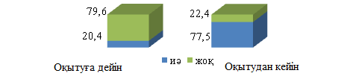
Сурет 81 - Мектептің дұрыс тамақтану ортасы (%)

Респонденттердің тек 15,1%-ы алкогольді ішуге болмайтын нақты себептерді білді. Оқытудан кейін көрсеткіш 95,9%-ға дейін өсті (р=0,003). Сондай-ақ, мектеп оқушылары респонденттердің 51,0% темекі шегудің зияны туралы толық білмеді; оқудан кейін көрсеткіш 67,3%-ға дейін өсті (р=0,004). Егер адам темекі шегетін болса, дене қай кезеңнен кейін тазартылады, тек 14,3% білді, бірақ жаттығудан кейін көрсеткіш 89,8%-ға дейін өсті (р=0,005) (кесте 33).

Кесте 33 - Мінез-құлық факторларының денсаулыққа әсері туралы хабардар болуы

Таңдау сұрақтары | Жауаптар |  | Оқытуға дейін |  |  | Оқытудан кейін |  |  | р
Таңдау сұрақтары |  |  | абс |  | % | абс |  | % | р
Мен алкогольдің ағзаға зиян екенін білемін | Иә | 35 |  | 32,7 |  | 66 | 55,1 |  | 0,003
Мен алкогольдің ағзаға зиян екенін білемін | Жоқ | 63 |  | 67,4 |  | 42 | 44,9 |  | 0,003
Мен алкогольдің ағзаға зиян екенін білемін | Барлығы | 108 |  | 100 |  | 108 | 100 |  | 0,003
Мен темекі шегудің ағзаға зиян келтіретінін білемін | Иә | 43 |  | 49 |  | 68 | 67,3 |  | 0,004
Мен темекі шегудің ағзаға зиян келтіретінін білемін | Жоқ | 65 |  | 51 |  | 40 | 32,7 |  | 0,004
Мен темекі шегудің ағзаға зиян келтіретінін білемін | Барлығы | 108 |  | 100 |  | 108 | 100 |  | 0,004
Ескерту - * р<0,05

4,0% күн сайын ата-аналарынан тамақтануға 500 теңгеге дейін, 46,6%-дан 100 теңгеге дейін, 39,4%-дан 200-ге дейін, 300 теңгеге дейін 10,1% теңге сұрап алады (сурет 82).

Сурет 82 - Саған ата-анаң күнделікті тамақтануға қанша ақша береді (%)
Егер оқу іс-шараларына дейін донер, пицца сатып алуға ақша жұмсалса балалардың 47,4%-ы оқу іс-шараларынан кейін көрсеткіш 10,1%-ға дейін төмендеді. Бұл ретте дұрыс тамақтануды ұстаным көрсеткіші 40,4%-дан 82,8%-ға дейін өсті (сурет 83).

Сурет 83 - Тамақтану түрлеріне шығындар көрсеткіші (%)

Сондай-ақ, оқушылар оқытудан бұрын 41,4% газдалған сусындарды, энергетикалық сусындарды тұтынатындарын 7,1%, ал компотты пайдаланушылардың үлесі 39,4% құрағанын атап өтті. Оқу іс-шараларынан кейін энергетикалық сусындарды 7,1%-ға дейін және газдалған сусындарды 10,1%-ға дейін төмендеді (сурет 84).

Сурет 84 - Сусындарды тұтыну көрсеткіші (%)

Осылайша, жүргізілген талдау білім беру бағдарламаларының оң нәтижелерін анықтауға мүмкіндік берді: дұрыс тамақтану, сондай-ақ диеталар туралы хабардар болу көрсеткіштері жақсарды. Оқушылар үнемі таңғы ас ішіп, жеміс-жидек тұтына бастады, фаст-фуд өнімдерін аз тұтына бастады. Ақуыздар, көмірсулар, талшықтар мен майларды қоса алғанда, мектеп оқушыларының тамақтану туралы білімдері артты. Оқушылардың өздері мектеп ортасына қатыса бастады, онда Комитет жұмысымен ынтымақтаса отырып, дұрыс тамақтану мәселелерін жақсарту бойынша жұмыс істей бастады.

7 - сынып оқушыларының тамақтану саласы бойынша сауаттылықтарын оқытуға дейін және кейінгі деңгейін анықтау және тиімділігін бағалау
Оқыту өткізілгенге дейін оқушылар күн сайын таңғы ас ішу жиілігі респонденттердің 65,3% құрады; оқытудан кейінгі көрсеткіш 30,6%-ға өсті, осылайша көрсетілген параметр 7-сынып оқушыларының тамақтану тәртібін жақсартуға мүмкіндік берді (сурет 85). Аптасына 3-4 рет таңғы ас ішкен оқушылардың көрсеткіші 30,6%-дан 4,1%-ға дейін төмендеді, сонымен қатар балалардың таңғы ас ішпейтінін көрсететін көрсеткіш болған жоқ (р=0,000).

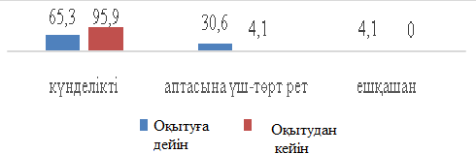

Сурет 85 - Күнделікті таңертең тамақтану көрсеткіші (%)

Оқытудан өткенге дейін оқушылар күн сайын жеміс-жидектерді тұтынатын, олардың саны 20,4%, сонымен бірге жеміс-жидектерді тұтынбағандар саны 69,4% құрады. Алайда, оқыту дұрыс тамақтануға әсер етті және 55,1% күн сайын жеміс-жидек тұтына бастады, кейде 22,4% тұтынатынын айтты 22,4% (p=0,000) (сурет 86).

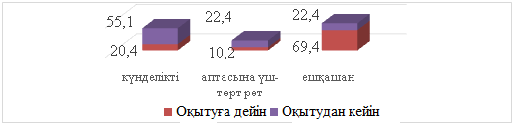

Сурет 86 - Жемістерді күнделікті тұтыну көрсеткіші (%)

Ыстық тамақты тұтыну көрсеткіші бастапқыда 85,7% жағдайда болды, оқытудан кейін 4,1%-ға өсті (р=0,222) және 89,8%-ды құрады (сурет 87).

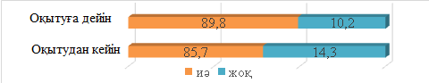

Сурет 87 - Күнделікті ыстық тамақ ішу көрсеткіші (%)

Оқытудан бұрын 87,8% дұрыс тамақтану арқылы кейбір ауруларды алдын алуға болады деп есептесе, оқытудан кейін көрсеткіш 100,0%-ға дейін жетті (р=0,02) (сурет 88).



Сурет 88 - Кейбір ауруларды дұрыс тамақтану арқылы алдын алуға болатыны туралы білімдері (%)

Оқытуға дейін мектеп оқушыларының төрттен бірінен астамы күнделікті фаст-фудты тұтынады (25,9%), бірақ оқыту дәрістерінен кейін олардың саны 0,9%-ға дейін, яғни нөлге дейін төмендеді (р 0,0012). Оқытуға дейін фаст-фуд (тез тағайындалатын тағам өнімдерін) - (гамбургер, чизбургер, сэндвич) 57,1% зияндылығы туралы хабардар, ал хабарсыздар саны 24,5% құрады. Фаст-фудты шамадан тыс тұтыну себебін білмеуінен мектеп оқушыларының пайдалы емес тағамдарды тұтынуды жалғастыруына әкеледі. Оқыту шараларынан кейін 91,8% фаст-фуд және оның ағзаға зиянды әсері туралы ақпаратқа ие болды (р= 0,001) (сурет 89).



Сурет 89 - Фаст-фуд өнiмдерiн (гамбургер, чизбургер, сэндвич) шамадан тыс тұтынудың зияндылығы туралы білімі (%)
Тамақтану мәдениеті төмендігінен сауалнамадан кейін мектеп оқушылары ағзаға пайдалы тағамдар туралы және оларды күнделікті рационға енгізу қажеттілігі туралы хабардар емес екендігі анықталды. Тек 14,3% ақуыз, 12,2% талшық туралы білді. Көмірсулар туралы білім көрсеткіші 26,5%-дан сәл жақсы, ал олардың құрамында 51,0% бар; майларды тұтыну және олардың қызметі 73,5% жақсы. Оқыту іс-шараларынан өткеннен кейін оқушылар өз рационын өздері қалыптастырып, талдай алды, ал ақуызды не үшін тұтыну керектігін білу көрсеткіші және оның функциялары 75,5% (р=0,005), клетчатка 83,7%-ға (р=0,003), көмірсулар туралы 51,0%-ға (р=0,039) және олар қандай өнімдерде 34,7%-ға, сондай-ақ майлардың рөлі 14,3%-ға (р=0,500) сауаттылықтары артты (кесте 34).

Кесте 34 - Оқушылардың күнделікті рационға енгізілуі қажет өнімдер туралы хабардар болуы

Таңдау сұрақтары | Жауаптар | Абс | % | абс | % | р
Ақуызды (жұмыртқа, ет, тауық еті және т.б.) не үшін қажет екенін білемін | Иә | 7 | 14,3 | 44 | 89,8 | 0,005
 | Жоқ | 42 | 85,7 | 5 | 10,2 | 0,005
 | Барлығы | 108 | 100 | 108 | 100 | 0,005
Талшықтарды (аскөк, қырыққабат және т.б.) не үшін қажет екенін білемін | Иә | 6 | 12,2 | 47 | 95,9 | 0,003
 | Жоқ | 43 | 87,8 | 2 | 4,1 | 0,003
 | Барлығы | 108 | 100 | 108 | 100 | 0,003
Көмірсулардың не екенін біледі | Иә | 13 | 26,5 | 38 | 77,5 | 0,039
Көмірсулардың не екенін біледі | Жоқ | 36 | 73,5 | 11 | 22,4 | 0,039
Көмірсулардың не екенін біледі | Барлығы | 108 | 100 | 108 | 100 | 0,039
Көмірсулардың қандай тағамдарда кездесетінін білемін | Иә | 25 | 51 | 42 | 85,7 | 0,037
Көмірсулардың қандай тағамдарда кездесетінін білемін | Жоқ | 24 | 49 | 7 | 14,3 | 0,037
Көмірсулардың қандай тағамдарда кездесетінін білемін | Барлығы | 108 | 100 | 108 | 100 | 0,037
Майларды не үшін тұтыну керектігін білемін | Иә | 36 | 73,5 | 43 | 87,8 | 0,071
Майларды не үшін тұтыну керектігін білемін | Жоқ | 13 | 26,5 | 6 | 12,2 | 0,071
Майларды не үшін тұтыну керектігін білемін | Барлығы | 108 | 100 | 108 | 100 | 0,071

Респонденттердің 85,7% ата-аналар үйде дұрыс тамақтану туралы сөйлесетінін атап өтті, алайда балалардың ата-аналарымен дұрыс тамақтану мәселелерін талқылауына баса назар аударылғаннан кейін көрсеткіш 95,9%-ға дейін өсті (р=0,030) (сурет 90).

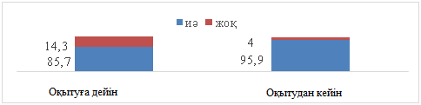

Сурет 90 - Ата-аналарымен дұрыс тамақтану туралы талқылау (%)

Оқыту іс-шараларын өткізгенге дейін оқушылар дұрыс тамақтану мәселелерін сирек талқылады, бұл 20,4% көрсетті, кейін 69,4% талқылады, алайда оқыту 87,8%-да (р=0,005) тамақтануға және оны талқылауға неғұрлым мұқият ықпал етті (сурет 91).

Сурет 91 - Мектепте дұрыс тамақтану мәселелері талқыланады (%)

Оқытуға дейін балалар көбінесе дүкендерде сатылатын немесе үйден 20,4% және мектеп асханасынан 10,2% тамақ алып жейтінін атап өтті. Алайда, оқытудан кейін балалар тек үйден 55,1% тағамдар әкеліп жейді немесе 22,4% мектепте тамақтанды; ал дүкенде азық-түлік сатып алатындардың үлесі азайды 22,4% (р=0,004) (сурет 92).

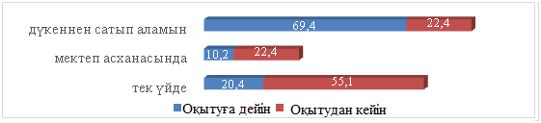

Сурет 92 - Оқушылардың жиі тағамданатын орны (%)

Егер оқыту алдында мектеп ортасы дұрыс тамақтануды 20,4% ұстануға мүмкіндік берсе, онда көрсеткіш 77,5%-ға дейін өсті. Комитеттің жұмысы жемістермен және түрлі салаттармен қамтамасыз ету енгізілген мектептегі тамақтану ортасын жақсартуға мүмкіндік берді (сурет 93).

Сурет 93 - Дұрыс тамақтанудағы мектеп орта (%)
Мінез-құлық қауіп факторлары бойынша тек бірнеше сұрақтар зерттелді, өйткені олар Комитеттің жеке көзқарасын қажет етеді. Респонденттердің тек 32,7%-ы алкогольді ішпеудің нақты себептерін білді. Оқытудан кейін көрсеткіш 55,1%-ға дейін өсті (р=0,31). Сондай-ақ, респонденттердің 51,0%-ы темекі шегудің зияны туралы толық білмеді; оқытудан кейін көрсеткіш 67,3%-ға дейін өсті (р=0,82). Егер темекі шегетін болса, дене қанша кезеңнен бастап тазартылады, тек 14,3% белгілі болды, бірақ оқытудан кейін көрсеткіш 89,8%-ға дейін өсті (p=0,005) (кесте 35).

Кесте 35 - Мінез-құлық факторларының денсаулыққа әсері туралы хабардар болу

Таңдау сұрақтары | Жауаптар | абс | % | абс | % | р
Мен алкогольді ішпеу себептерін түсінемін | Иә | 16 | 32,7 | 27 | 55,1 | 0,310
Мен алкогольді ішпеу себептерін түсінемін | Жоқ | 33 | 67,4 | 22 | 44,9 | 0,310
Мен алкогольді ішпеу себептерін түсінемін | Барлығы | 108 | 100 | 108 | 100 | 0,310
Мен темекі шегудің қажет емес себептерін білемін | Иә | 24 | 49 | 33 | 67,3 | 0,862
Мен темекі шегудің қажет емес себептерін білемін | Жоқ | 25 | 51 | 26 | 32,7 | 0,862
Мен темекі шегудің қажет емес себептерін білемін | Барлығы | 108 | 100 | 108 | 100 | 0,862
Егер адам темекі шегетін болса, дене қанша кезеңнен бастап тазартылатынын білу | Иә | 7 | 14,3 | 44 | 89,8 | 0,005
 | Жоқ | 42 | 85,7 | 5 | 10,2 | 0,005
 | Барлығы | 49 | 100 | 49 | 100 | 0,005

61,2% күн сайын ата-анасы 500 теңгеге дейін, 15,6%-дан 1000 теңгеге дейін және 25,2%-дан 200 теңгеге дейін беред алады екен (сурет 94).

Сурет 94 - Саған ата-анаң күнделікті тамақтануға қанша ақша береді (%)

Егер оқыту іс-шараларына дейін донер, пицца немесе бәліш сатып алуға балалардың 67,9% ақша жұмсаса, онда оқыту іс-шараларынан кейін көрсеткіш 43,2%-ға дейін төмендеді. Бұл ретте дұрыс тамақтануды ұстанатындардың көрсеткіші 32,1%-дан 56,8%-ға дейін өсті (сурет 95).

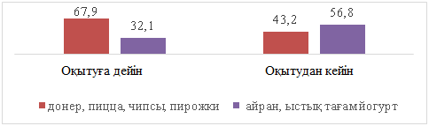

Сурет 95 - Тағам түрлеріне жұмсалатын көрсеткіштер (%)

Сондай-ақ, мектеп оқушылары 48,3% газдалған сусындарды сатып алуға мүмкіндік беретінін, энергетикалық сусындарды тұтыну 12,1%, ал компотты тұтыну үлесі 74,1% құрайтынын атап өтті. Оқыту іс-шараларынан кейін энергетикалық сусындардың жұмсалуын 5,6% дейін және газдалған қайнатпаларды 26,1% дейін төмендету оң көрсеткіш болды (сурет 96).

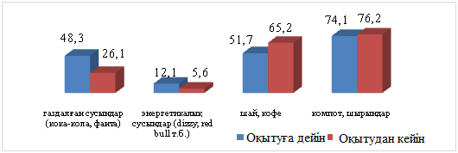

Сурет 96 - Сусындарды тұтыну көрсеткіші (%)

Осылайша, жүргізілген талдау білім беру бағдарламаларының оң нәтижелерін анықтауға мүмкіндік берді: дұрыс тамақтану, сондай-ақ тамақтану рационы туралы хабардарлық көрсеткіштері жақсарды. Оқушылар үнемі таңғы ас ішіп, жеміс жеп, фаст-фуд, газдалған сусындарды аз тұтына бастады. Оқушылардың ақуыздар, көмірсулар, талшықтар мен майларды қоса тамақтану рационына қатысты хабардарлығы артты. Оқушылардың өздері мектеп ортасына тартыла бастады, онда Комитет жұмысымен ынтымақтаса отырып, дұрыс тамақтану мәселелерін жақсарту бойынша жұмыс істей бастады.

9 - сынып оқушыларының тамақтану саласы бойынша сауаттылықтарын оқытуға дейін және кейінгі деңгейін анықтау және тиімділігін бағалау
Оқытудан кейін таңғы асты тұрақты тұтыну көрсеткіші оқушылардың үштен бір бөлігіне 31,8%-ға өсіп, 97,7%-ды құрады, бастапқы кезде 65,9%-ға тең болды. Сондай-ақ, таңғы асты қабылдау көрсеткіші аптасына 3-4 реттен 31,8%-дан 2,3%-ға дейін төмендеді, бұл оқыту іс-шараларының оң әсерін білдіреді (р 0,001, сурет 97).

Сурет 97 - Күнделікті таңертең тамақтану (%)

Алдыңғы сұрағындағыдай, жемістерді тұтыну көрсеткіші 39,6%-дан 60,4%-ға дейін өсті, ал аптасына 3-4 рет тұтыну 47,2%-дан 39,6%-ға дейін төмендеді (p 0,157).
Ыстық тамақ iшу көрсеткіші оқытуға дейін 37,7%, оқытудан кейін 83,0% өсті (р=0,032). Алайда оқытудан кейін көрсеткіш 97,7% дейін, қарама-қарсы пікір 50,0%-ға дейін өсті. Оқытудан кейін 2,3%-да анықталды (р 0,008, сурет 98).

Сурет 98 - Дурыс тамақтану аркылы ауруларды алдын-алуга болады туралы біледі (%)

Неліктен фаст-фудты (гамбургер, чизбургер, сэндвич) жеуге болмайтынын білесізбе сұрағына 72,7%; оқытудан кейін көрсеткіш 95,5%-ға дейін өсті. Егер білместік оқытуға дейін 11,4% болса, онда оқытудан кейін бұл көрсеткіш 4,5%-ға дейін төмендеді (р 0,07, сурет 99).

Сурет 99 - Фаст-фудтың зияндылығы туралы білетіндігі (%)

Фаст-фудтардың денсаулық жағдайына әсері туралы хабардар болу 40,9% білген, кейін көрсеткіш 97,7%-ға дейін өзгерген (р 0,001, сурет 100).

Сурет 100 - Фаст-фуд өнiмдерiн жиi тутыну ауруларға әкеледi ме? (%)

Ағзаның ақуызға деген қажеттілігін білмеу туралы ақпараттың төмендігі оқушылардың 95,5% талшықтарды, 79,5% көмірсулар және майлар 18,2% көрсетті. Бірқатар талқылаулар мен тамақтану мәзірін әзірлеуді қамтитын оқытудан өткеннен кейін хабардарлық қажеттілік пен ақуыз қызметтері бойынша 93,2% (р 0,001), талшықтар 97,7% (р 0,001), көмірсулар 97,7% (р 0,046), майлар 95,5%-ға дейін (р 0,07) өсті (кесте 36).

Кесте 36 - 9 - сынып оқушылардың күнделікті рационға енгізілуі қажет өнімдер туралы хабардар болуы

Сұрақтар/жауаптар | Жауаптар | абс |  | % | абс | % | р
1 | 2 | 3 | 4 |  | 5 | 6 | 7
Ақуыздарды не екенін білемін | Иә | 2 | 4,5 |  | 50 | 93,2 | 0,001
Ақуыздарды не екенін білемін | Жоқ | 51 | 95,5 |  | 3 | 6,8 | 0,001
Ақуыздарды не екенін білемін | Барлығы | 53 | 100 |  | 53 | 100 | 0,001
36 – кестенің жалғасы

1 | 2 | 3 | 4 | 5 | 6 | 7
Талшықтарды (клетчатка) не үшін қажет екенін білемін | Иә | 2 | 4,5 | 52 | 97,7 | 0,001
Талшықтарды (клетчатка) не үшін қажет екенін білемін | Жоқ | 51 | 95,5 | 1 | 2,3 | 0,001
Талшықтарды (клетчатка) не үшін қажет екенін білемін | Барлығы | 53 | 100 | 53 | 100 | 0,001
Көмірсулардың не екенін білемін | Иә | 9 | 20,5 | 52 | 97,7 | 0,046
Көмірсулардың не екенін білемін | Жоқ | 44 | 79,5 | 1 | 2,3 | 0,046
Көмірсулардың не екенін білемін | Барлығы | 53 | 100 | 53 | 100 | 0,046
Майларды не үшін тұтыну керектігін білемін | Иә | 36 | 81,8 | 42 | 95,5 | 0,07
Майларды не үшін тұтыну керектігін білемін | Жоқ | 8 | 18,2 | 2 | 4,5 | 0,07
Майларды не үшін тұтыну керектігін білемін | Барлығы | 44 | 100 | 44 | 100 | 0,07

Егер оқытуға дейін балалардың 88,6%-ы ата-аналарымен дұрыс тамақтану мәселелерін талқылайтынын көрсетсе, онда оқытудан кейін көрсеткіш 97,7%-ға дейін жақсарды (р 0,046).
Мектеп ортасына қатысты дұрыс тамақтану мәселелерін 50,0% талқылайды, ал 31,8% өздерінің білместіктерін атап өтті. Оқу іс-шараларынан кейін оқушылар мұғалімдермен бірге дұрыс тамақтану тақырыптарын жиі талқылайтынын атап өтті 95,5% (р 0,01).
Оқытудан бұрын оқушылардың 43,4%-ы үйде тамақтанған, оқытудан кейін көрсеткіш 92,5%-ға дейін өсті, ал бұл көрсеткіш дүкенде және асханада тамақ сатып алғаннан кейін тағам өнімдеріне қатысты төмендеді 22,6%-дан 5,7%-ға дейін мектеп асханасынан, 17,0%-дан 1,9%-ға дейін дүкеннен (р 0,005). Оқытуға дейін оқушылардың 31,8%-ы мектеп ортасы дұрыс тамақтануды ұстануға мүмкіндік береді деген пікірмен келіскен; оқытудан кейін көрсеткіш 59,1%-ға дейін өсті (сурет 101).

Сурет 101 - Мектеп ортасы дұрыс тамақтануға мүмкіндік береді (%)

Дұрыс тамақтануды ұсыну тұрғысынан мектептің жалпы тиімділігіне байланысты, оқушыларды күнделікті тамақтануда тұтынылатын талшықтардың, майлардың, көмірсулар мен ақуыздардың мөлшерін атап өтуге үйрету, мектеп қатысушыларының жасына байланысты мектеп асханаларына қатысты қызықты ерекшелік анықталды.
5-сынып оқушыларының арасында мектеп тағамдарының дәмділігін мақұлдайтын және мақұлдамайтын саны шамамен тең болды (53,5% vs. 46,5%, кесте 31), және мақұлдаушылардың саны оқытудан кейін айтарлықтай өсті (88,9%-ға дейін, χ² 33,9-оқытудан кейінгі мақұлдаушылардың максималды үлесі, р 0,002).
7-сынып оқушылары арасында шамамен бірдей жағдай байқалды (мақұлдаушылардың өсуі оқытудан кейін 87,0%-дан 96,3%-ға дейін, р 0,11).
9-сынып оқушылары арасында мектеп асханасынан дәмді мақұлдайтын тағамдардың өсуі байқалады (77,4%-дан 92,5% -ға дейін, р 0,056), ал оқытудан кейін мақұлдамайтындар саны 22,6%-дан 7,5%-ға дейін төмендеді.
Сонымен қатар, оқытудан кейін тек 9-сынып оқушылары арасында мектеп асханасында тамақтануды қалайтындар санының 22,6% дан 5,7%-ға дейін төмендеуі байқалды (р 0,031). 5 және 7 сынып оқушыларының арасында байқалмады. Мүмкін, осы жас санатындағы мектеп асханаларына деген сыни көзқарас олардың диетасын құруда жаңа дағдыларға ие болумен байланысты болуы мүмкін, ал 9-сынып оқушылары енді мектептегі тағамдардың дәмін мақұлдағанына қарамастан, алған білімдеріне сүйене отырып, өз мәзірін құра отырып, үйде тамақтануды жөн көреді.
Жалпы алғанда алкогольдің денсаулыққа қауіп факторы ретінде теріс әсерінің себептерін түсінеді 36,4%, оқытудан кейін бұл көрсеткіш 86,4%-ға дейін жақсарды (р 0,005). Темекі шегу және оның денсаулыққа кері әсері 40,9% көрсетті. Алайда, оқыту іс-шараларынан кейін көрсеткіш 65,9%-ға дейін өсті (р 0,008). Мектеп оқушыларының 11,4%-ы темекі шегуді тоқтатқаннан кейін темекі шегушілердің денесі алты айдан кейін тазартылатындығы туралы хабардар болды; оқытудан кейін бұл көрсеткіш 95,5%-ға дейін өсті (р 0,001, кесте 37). Бұл кестеде алкоголь мен темекінің зияны туралы және зиянды әдеттердің салдарын талдауға бағытталған егжей-тегжейлі талдаудың деректері келтірілген.

Кесте 37 - 9-сынып оқушылардың мінез-құлық қауіп факторлары туралы хабардар болуы

Сұрақтар/жауаптар |  | абс. | % | абс. | % | р
Алкогольді тұтынбау себептерін түсінемін | Иә | 16 | 36,4 | 47 | 86,4 | 0,005
Алкогольді тұтынбау себептерін түсінемін | Жоқ | 37 | 63,6 | 6 | 13,7 | 0,005
Алкогольді тұтынбау себептерін түсінемін | Барлығы | 53 | 100 | 53 | 100 | 0,005
Темекі шегудің қажет емес себептерін түсінемін | Иә | 18 | 40,9 | 38 | 65,9 | 0,008
Темекі шегудің қажет емес себептерін түсінемін | Жоқ | 35 | 59,1 | 15 | 34,1 | 0,008
Темекі шегудің қажет емес себептерін түсінемін | Барлығы | 53 | 100 | 53 | 100 | 0,008
Егер адам темекі шегетін болса, дене қандай кезеңде тазартылатынын білемін | Иә | 5 | 11,4 | 51 | 95,5 | 0,001
 | Жоқ | 48 | 88,6 | 2 | 4,5 | 0,001
 | Барлығы | 53 | 100 | 53 | 100 | 0,001

5,7 және 9-сынып оқушылары арасындағы алкоголь мен темекінің зияндылығына қатысты осындай оқыту мектептерін өткізудің маңыздылығын көрсетеді. Егер 5-ші және 7-сыныпта алкоголь мен темекінің зияны туралы хабардарлық туралы сұраққа "иә" деп жауап берген балалардың саны оқытудан кейін күрт өссе (χ² 74,3-білім алғандардың 96% үлесі, 5-сынып үшін р 0,000, және χ² 78,1-білім алғандардың 97,2% үлесі, р 0,0001 7-сынып үшін), 9-сыныпта оқушылар осы мәселелер бойынша оқытудан бұрын да біраз хабардар болды (96,2% vs. 98,1%, р 0,92).
Сонымен қатар, осы тақырыпқа арналған Мектептегі оқыту алкоголь мен темекіні тұтынудың салдарын талқылай отырып, оқушыларға өз білімдерін тереңдетуге мүмкіндік берді (кесте 38).
Бұл сыныпта оқушылар ата-аналардың күнделікті жұмсауға 500 теңге - 59,2%, 21,5% - 200 теңге және 19,3%-ға 1000 теңге беретіндігін көрсетті (сурет 102).

Сурет 102 - Оқушылардың ата-аналары беретін күнделікті ақша (%)

Оқыту барысында оқушылар донерге, пиццаға, чипстерге 39,6% ақша жұмсайды. Алайда, оқытудан кейін бұл көрсеткіш 7,5%-ға дейін төмендегені анықталды, бұл оң әсерді білдіреді (р 0,002). Дұрыс тамақтануды (айран, йогурт) тұтынатындардың саны 47,2%-дан 85,0%-ға дейін өсті (р 0,014).
Оқушылардың жартысынан көбі оқтуға дейін 69,1% газдалған сусындарды пайдаланған, оқытудан кейін көрсеткіш 35,1%-ға дейін төмендеген (р 0,049), сондай-ақ энергетикалық сусындарды пайдалану көрсеткіші 58,6%-дан 26,1%-ға дейін төмендеген (р 0,028, сурет 103).

Сурет 103 - Түрлі сусындарды тұтыну көрсеткіші (%)

Ескерту - Оқушылар сауалнамада кофе мен компот сияқты көптеген жауаптар жазды. Бұл диаграммада көрсеткіштердің өсу немесе төмендеу динамикасын бағалау маңызды
Осылайша, оқытудан кейін 9-сынып оқушыларының арасында таңғы асты үнемі тұтыну көрсеткіші үштен бірге өсті (р 0,001). Дұрыс тамақтану, аурулардың себептері, фаст-фудтар мен газдалған өнімдердің денсаулыққа кері әсері туралы білімдернін толық жетілдірді. Темекі шегу мен алкогольді тұтыну денсаулыққа әсері қауіп факторлары ретінде әсер етеді.
Сауалнаманың таңдамалы сұрақтары бойынша 5,7,9-сыныптар респонденттерінің жауаптары арасындағы айырмашылықтарға талдау жүргізілді. Рангілік дисперсиялық талдау ата-аналардың мектепте тамақтануға берген ақша сомасы туралы сұрақты қоспағанда, оқушылардың жауаптарында статистикалық тұрғыдан дұрыс айырмашылықтарды анықтаған жоқ. Нәтижелер 38-кестеде келтірілген.

Кесте 38 - Сауалнаманың кейбір сұрақтары бойынша 5, 7 және 9 сыныптардағы респонденттердің жауаптарындағы айырмашылықтарды талдау

Сұрақтар | Ранг сомасы | р-деңгей
1.Сіз таңғы асты үнемі тұтынасыз ба? | H (2, N= 260) =4,45 | 0,108
2.Сіз жемістер мен көкөністерді қаншалықты жиі тұтынасыз? | H (2, N= 260) =3,57 | 0,167
5.Сіз тез дайындалатын тағамдарды (гамбургерлер, чизбургерлер, бутербродтар) тұтынасыз ба және оларды қаншалықты жиі тұтынасыз? | H (2, N= 260) =2,19 | 0,335
8.Ата-анаңыз сізге күнделікті тамақтануға қанша ақша береді? | H (2, N= 260) =58,49 | ˂0,0001

Ата-аналардың тамақтануға беретін ақша соммасы мәселесі бойынша статистикалық маңызды айырмашылықтар 5 пен 7 және 5 пен 9 сыныптар арасында анықталды. Сұрақ бойынша "Сіз темекі шегуге тырыстыңыз ба?" 5 және 9 сыныптар арасындағы статистикалық сенімді айырмашылықтар анықталды (р 0,0001); "Сіз алкогольдік ішімдіктерді қолданып көрдіңіз бе?" барлық сыныптар арасында статистикалық маңызды айырмашылықтар анықталды: 5 және 7 (р 0,015), 7 және 9 сыныптар арасында (р 0,009). Мектепте ұсынылған сауалнаманың қалған сұрақтары бойынша "дейін және кейін" жауаптарын талдай отырып, 5,7 және 9 сынып оқушылары арасында статистикалық маңызды айырмашылықтар анықталған жоқ.
Барлық сұрақтар бойынша және барлық сыныптар бойынша оқу материалымен танысқаннан кейін дұрыс жауаптардың едәуір арту үрдісі байқалды.

Нәтижелерді бағалау: мүдделі тараптардан сұхбат алу
5,7 және 9-сынып пилоттық топтары үшін іс-қимыл жоспары аяқталғаннан кейін, Комитет мүшелерімен оқушылар арасында денсаулық туралы сауаттылықты арттыру бойынша іс-шаралар қаншалықты пайдалы және тиімді болды деген сауал төңірегінде сұхбаттасу жүргізілді.
Комитет мүшелеріне үш сұрақ ұсынылды:
1. Бағдарламаны енгізу тиімді болды ма?
2. Бағдарламаны іске асыруда қандай кедергілер мен қиындықтар болды?
3. Болашақта Комитеттің қызметін жалғастыру қаншалықты мүмкін?
Бірінші мәселе бойынша Комитеттің барлық мүшелері бағдарламаның енгізілуіне және нәтижелердің тиімділігіне қанағаттануы туралы атап өтті.
Әсіресе, ата-аналар мен мұғалімдер отбасындағы тамақтану салтын өзгерте бастаған, дұрыс тамақтану мәселелерін қолға алған, өнімдерді қолданар алдында оның құрамы мен оған деген қажеттілігі туралы ойлана бастаған, құнарлы тағам қабылдау туралы көбірек ақпарат қажет екені туралы айтты.
Екінші мәселе аясында кедергілер болмаған, олар бастапқы кезеңде олардан не талап етілетінін бірден түсініп, олар процеске қызығушылықпен қатысқан. Процесті ұйымдастыру, тұтастай алғанда, жауаптыларды анықтағанда, кейін іске асыру процестерін басқарғанда қиынға түспегендігі туралы айтты.
Үшінші мәселе бойынша бәрі жұмысты жалғастыру керектігімен келісті, пилоттық жобаға оқыту материалдарын дайындауға, іске асыруға жауаптыларды таңдауда кедергі болмайтынын айтты. Комитеттің мүшелері Комитеттің апта сайынғы кездесулерін (ватсап бойынша немесе мектепте) өткізу қажеттігін және осы жобаны басқа сыныптарда іске асыруға тырысуды атап өтті. Материалдарды дайындауға оқушылардың өздерін тарту керектігін де атады.
Комитеттің мүшелері, бұл шара денсаулық пен ауру мәселесіне қатысты, мектеп дәрігерін, сондай-ақ дене шынықтыру мұғалімін дұрыс жүктемені таңдауға үйрету үшін тартуға болатындығын атап өтті. Комитет мүшелерінің мұғалімдері мен оқушылары үшін мотивациялық іс-шаралар әзірленуі керек деп ұсыныс тастады.
Осылайша, өткізілген іс-шара оқушылар арасында денсаулық туралы сауаттылықты арттыру бойынша мектеп ортасын жақсартуға мүмкіндік берді. Комитет тарапынан қызығушылық, олардың разылығымен және осы жобаны бірінші кезеңде басқа сыныптарда жалғастырады деген ниетімен расталды.
Нәтижелер
Қоғамдық денсаулық сақтау жүйесінде балалар мен жасөспірімдердің денсаулығын нығайту мәселесін мектеп оқушыларының денсаулығы мен әл-ауқатына өмір салтының жетекші факторларының әсерін зерттеумен ғана емес, сонымен бірге олардың денсаулығына қолайсыз экологиялық факторлардың әсерімен де байланысты кешенді көзқарас тұрғысынан қарастырылды.
Батыс Қазақстанның Ақтау, Ақтөбе, Атырау және Орал қалаларының 11 және 13 жастағы балалары мен 15 жастағы жасөспірімдер арасындағы медициналық емес детерминанттарды зерттеу мынадай қорытындыға әкелді:
HBSC сауалнамасы бойынша медициналық емес детерминанттарды зерттеу нәтижелері: зерттеу жұмысы барысында сауалнама нәтижесінде оқушылар аптасына қанша рет жемістер мен көкөністерді тұтынатыны, балалар мен жасөспірімдер таңғы асты қаншалықты жиі ішетіні анықталды. Оқушылардың жауаптары көрсеткендей, жынысы бойынша ер балалар мен қыз балалар арасында статистикалық маңызды айырмашылықтар анықталған жоқ (p=0,986). Ер балалардың 6,5% және қыз балалардың 6,0% күн сайын таңғы ас ішпейтіні анықталды. Жасы бойынша күн сайын таңғы ас ішпейтін балалардың саны жасына қарай артып келеді. Жұмыс күндері 15 жасқа қарай оқушылардың 11,3% ешқашан таңғы ас ішпейтіні, ал 11жастағыларда бұл көрсеткіш 8,8% құрады. Жұмыс күндері қалалар бойынша таңғы астың жиілігі Орал қаласында -26,0%, одан кейін Ақтөбеде - 23,9%, Атырауда - 22,9% және Ақтауда - 20,2% балалар таңғы ас ішетінін анықтады; қалалар арасында статистикалық маңызды айырмашылықтар бар екені анықталды (p<0,002).
Жемістер мен көкөністерді тұтыну құрылымында респонденттердің негізгі бөлігі оларды аптасына 2-4 рет (25,3% ер балалар және 22,2% қыз балалар) тұтынатыны анықталды. Тамақтану сипатының бұзылуы зерттелген топтар арасында жемістер мен көкөністер тұтынудың төмен деңгейімен байланысты болды. Ер балалардың таңғы ас пен жеміс-жидекті тұтыну арасындағы байланыс жасына байланысты статистикалық маңызды өзара әрекеттесуді көрсетті (p<0,048), сонымен қатар, жасына байланысты көкөністерді тұтыну жиілігі төмен. Егер 11 жастағы балалар арасында аптасына 2-4 рет жемістер мен көкөністер тұтынылса (22,8%), 15 жастағыларда бұл көрсеткіш 29,3% құрады. Жемістер мен көкөністерді тұтыну жиілігін талдау кезінде жасы бойынша статистикалық маңызды байланыс анықталған жоқ (p<0,99). Қалалар бойынша жемістер мен көкөністер неғұрлым көп тұтыну Орал қаласы - 31,9%, одан кейін Ақтөбе қаласы - 23,9%, одан кейін Ақтау қаласы - 21,5% және Атырау қаласы - 17,6% құрады. Қалалар бойынша жемістер мен көкөністерді тұтынуды талдау күшті байланыстың (p˂0,001) бар екенін көрсетті.
Дене салмағының динамикасын зерттеу бойынша зерттеулер жүргізілді. Қалалар тұрғысынан алғанда, Орал қаласының балалары мен жасөспірімдері өз дене салмағымен ең төмен дәрежеде 10% (n=35) қанағаттанады. Ақтауда 19% (n=69) сауалнамаға қатысушылар өз салмағымен қанағаттанды. Атырау қаласының оқушылары өз салмағына аса риза болса осы қаладағы барлық сауалнама алынғандардың 59% (n=217) құрады. Ақтөбе қаласының балалары мен жасөспірімдерінің көпшілігі өз салмағын өте арық деп санайды, деп атап өтті 230 адам немесе респонденттердің 61%. Атырауда 21 немесе 59% осындай пікірде. Ақтау қаласының қыз балаларынан басқа барлық қалаларда екі жыныс бойынша 11 жастағы балаларда артық салмақ байқалады. 13 жастағы балалар арасында тек Ақтөбе қаласының қыз балалары ДДСҰ нормативтеріне сәйкестігі анықталды, қалғандарында жынысына қарамастан артық салмақтың болуы анықталды. Ақтөбе және Орал қалалары бойынша 15 жастағы ер жасөспірімдерде ДДСҰ нормативтеріне сәйкес, қыз балаларда - артық салмақ та, салмақ тапшылығы да (Орал) салыстырмалы сәйкестік байқалады. Жалпы, қыз балалар арасында қалалар мен жас топтары бойынша салмақта айтарлықтай статистикалық айырмашылық анықталған жоқ (р<0,086), бірақ ер балаларда статистикалық маңызды сәйкессіздіктер анықталды (р<0,016).
Жалпы, Қазақстан Республикасында бастауыш сынып оқушылары арасында балалардың семіздігін бақылаудың стандартталған жүйесі жоқ және оны жергілікті жерлерде ұйымдастыру қажет.
Өсу көрсеткіштері бойынша ДДСҰ нормативтеріне сәйкессіздік байқалады. 11 жастағы балалар арасында, негізінен, қыз балалар мен ер балалар арасында барлық қалаларда өсу нормативтерінің біршама артуы байқалады. Бірақ 13 және 15 жастағы ер балалар арасында белгілі бір өсу тапшылығы бар (p<0,034).
Сауалнама барысында оқушылардың зиянды әдеттердің болуына қатынасы анықталды. 1319 адам немесе 89% бірде-бір рет темекі шекпегені және темекі шегуге тырыспағаны анықталды. Қалалар бойынша ең көп шылым шеккен оқушылар саны Ақтөбе қаласында 69 адам немесе 0,8% анықталды. Сонымен қатар, алкогольді ішуге байланысты зиянды әдеттің болуы туралы жағдай келесідей. Сауалнама көрсеткендей, респонденттердің 98% алкогольді ешқашан ішпейді деп жауап берген.
Балалар мен жасөспірімдердің тамақтану сипаты мен құрылымының бұзылуы, ас қорыту жүйесі тарапынан аурушаңдықтың жоғары деңгейінің болуы денсаулықты нығайтуға ықпал ететін, оқушылар арасында денсаулық туралы сауаттылықты арттыруға бағытталған Мектеп қызметінің тиімділігі жөніндегі іс-шараларды әзірлеуге және сынақтан өткізуге (апробациядан) өткізуге түрткі болды.
Зерттелген топтардың қалалар мен жас және жынысы бойынша аурушаңдық жиілігін талдауға негізделген балалар мен жасөспірімдердің денсаулық жағдайын зерттеу бірқатар ерекшеліктерді көрсетті:
2012-2021 жылдар аралығында ХАЖ-10 бойынша (қан жүйесі аурулары, эндокриндік аурулар, жүйке жүйесі аурулары, көз аурулары, тыныс алу жүйесі және ас қорыту жүйесі аурулары) ең көп кездескен 6 класс бойынша аурушаңдығы зерттелді:
Ақтау қаласындағы балалар мен жасөспірімдер арасында тыныс алу жүйесі ауруы зерттеліп отырған аурушаңдықтар арасында ең жоғары деңгейге ие болды. 13-жастағы балалардың аурушаңдық деңгейі 15-жастағы жасөспірімдер деңгейінен 1,5 есе жоғары. Екінші жиі кездесетін класс - ас қорыту жүйесі аурулары. Аурушаңдықтың ең жоғары деңгейі 11-жастағы балаларда болды, бұл 13-жастағы балалардың аурушаңдық жиілігінен 1,72 есе және 15-жастағы жасөспірімдердің деңгейінен 1,93 есе көп болды.
Ақтөбе қаласында тұратын балалар мен жасөспірімдерде аурушаңдық жиілігінің салыстырмалы талдаулар тыныс алу жүйесі ауруларының классында алдыңғы қатарда болды. Аурушаңдықтың ең жоғары деңгейі жасөспірімдерде байқалды, 11-жастағы балалардың аурушаңдық деңгейі жасөспірімдермен салыстырғанда 1,77 есе аз болды, 13-жастағы балалар тыныс алу жүйесі аурушаңдығының төменгі мәнін алды, бұл жасөспірімдермен салыстырғанда 2,88 есе аз болды. 11-жастағы балаларда көз ауруларының деңгейі жасөспірімдердің аурушаңдық деңгейінен 3,5 есе, ал 13 жастағы балаларға қарағанда 1,4 есе төмен. 15 жастағы жасөспірімдерде эндокриндік аурулар деңгейінің орташа мәні 11 жастағы балалардың аурушаңдық деңгейінен 1,9 есе және 13 жастағы балалардың деңгейінен 1,6 есе көп. 15 жастағы жасөспірімдерде жүйке жүйесі аурушаңдығы деңгейінің орташа мәні Ақтөбе қаласындағы балалар арасында ең жоғары деңгей болып шықты, 11 жастағы балаларда аурушаңдық деңгейі 3,23 есе, ал 13 жастағы балаларда 2,33 есе төмен болды. 15 жастағы жасөспірімдерде эндокриндік аурулар деңгейі 11 жастағы балаларға қарағанда 2,7 есе және 13 жастағы балаларға қарағанда 2,0 есе көп. Салыстырмалы талдау нәтижелері жасөспірімдерде зерттелген аурушаңдық деңгейінің орташа мәні басқа балалармен салыстырғанда жоғары болатындығын көрсетеді.
Атырау қаласында басқа балалармен салыстырғанда 15 жастағы жасөспірімдерде тыныс алу жүйесі ауруларының ең жоғары деңгейі байқалды. Ол 11 жастағы балалардың аурушаңдық деңгейінен 1,75 есе және 13 жастағы балалардың деңгейінен 2,24 есе асып түсті. Көз ауруларымен аурушаңдықтың ең жоғары мәні 15 жастағы жасөспірімдер арасында да анықталды, бұл 11 жастағы балалардың аурушаңдығының 11 есе және 13 жастағы балалардың аурушаңдығынан 2,8 есе көп. 15 жастағы балалар мен жасөспірімдерде қан жүйесі ауруларының орташа мәнін талдау жасөспірімдерде басқа балалармен салыстырғанда аурушаңдық деңгейінің мәні 2 есе көп екенін көрсетті. 11 және 13 жастағы балалардың жүйке жүйесі аурулары деңгейі 15 жастағы жасөспірімдерге қарағанда 2,5 есе төмен болды. 13 жастағы балалардағы эндокриндік аурулар деңгейі 15 жастағы жасөспірімдерге қарағанда 1,7 есе төмен, бірақ 11 жастағы балаларға қарағанда 2,1 есе жоғары болды.
Орал қаласының балалары мен жасөспірімдерінде тыныс алу жүйесі мен көз аурулары классы бойынша аурушаңдықтың жоғары деңгейі байқалды. Тыныс алу жүйесі ауруларының ең жоғары деңгейі 15 жастағы жасөспірімдерде байқалды. 11 жастағы балаларда аурушаңдық деңгейі 15 жастағы жасөспірімдермен салыстырғанда 2,3 есе төмен болды. 13 жастағы балалардың аурушаңдық деңгейі 15 жастағы жасөспірімдермен салыстырғанда 1,8 есе аз және 11 жастағы балаларға қарағанда 1,5 есе көп. 11 және 13-жастағы балалардың көз аурулары деңгейінің орташа мәні 15 жастағы жасөспірімдермен салыстырғанда 2,7 есе аз. 13 жастағы балалардағы ас қорыту жүйесі аурулары деңгейінің орташа мәні Орал осы класстағы аурушаңдықтың ең жоғары деңгейі. Бұл 11 жастағы балалардың орташа аурушаңдық деңгейінен 1,5 есе жоғары болды. Жасөспірімдердің аурушаңдық деңгейі 13 жастағы балалармен статистикалық айырмашылыққа ие болмады. 15 жастағы жасөспірімдер мен 13 жастағы балалардың эндокриндік аурулармен аурушаңдық деңгейі 11 жастағы балаларға қарағанда 2,3 есе жоғары болды.
Батыс Қазақстанның зерттелетін қалаларында тұратын жас аспектісінде аурушаңдық жиілігін салыстырмалы талдау:
Ақтау қаласында 11 жастағы балалар арасында тыныс алу жүйесі (100000-ға 1574,69) және ас қорыту жүйесі (100000-ға 1479,37) ауруларының жоғары деңгейі байқалды.
Ақтөбе қаласында 11 жастағы балалар арасында тыныс алу жүйесі ауруларының жоғары деңгейі (100000-ға 594,63), екінші орында қан жүйесі аурулары және көз аурулары (100000-ға 259,54 және 256,15), үшінші орында ас қорыту жүйесі аурулары (100000-ға 219,59).
Атырау қаласының балалары арасында аурушаңдық бойынша бірінші орында тыныс алу жүйесі аурулары (100000-ға 1254,3), екінші орында көз аурулары және қан жүйесі аурулары (100000-ға 510,95 және 500,99).
Орал қаласының балаларының аурушаңдығында тыныс алу жүйесі аурулары бірінші орында (100000-ға 601,09), көз аурулары және ас қорыту жүйесі аурулары екінші орында 339,84 және 100000-ға 321,0.
Ақтау қаласында 13 жастағы балалардың аурушаңдығына тыныс алу жүйесі аурулары бірінші орынды (100000 тұрғынға 1758,31), ас қорыту жүйесі аурулары екінші орында 100000 тұрғынға 857,09.
Ақтөбе қаласының балалары арасында аурушаңдық бойынша бірінші орында тыныс алу жүйесі аурулары (100000-ға 367,4), екінші орында көз аурулары (100000-ға 349,67), үшінші орында қан жүйесі аурулары (100000-ға 272,22).
Атырау қаласында 13 жастағы балалар арасында ас қорыту және тыныс алу жүйесі аурулары (100000 тұрғынға шаққанда 1089,32 және 982,3) класстары бойынша аурушаңдықтың жоғары деңгейі байқалды.
Орал қаласында тыныс алу жүйесі аурулары (100000-ға 781,87) және ас қорыту жүйесі (100000-ға 485,79) ауруларының сыныбы бойынша балалар аурушаңдығының жоғары деңгейі байқалды.
Ақтау қаласында тұратын 15 жастағы жасөспірімдер арасында аурушаңдық бойынша бірінші орында тыныс алу жүйесі аурулары (100000 тұрғынға 1144,7), екінші орында көз аурулары (100000 тұрғынға 854,07), үшінші орында ас қорыту жүйесі аурулары (100000 тұрғынға 766,31).
Ақтөбе қаласының жасөспірімдерінің арасында тыныс алу жүйесі аурулары (100000 тұрғынға шаққанда 1057,71) және көз аурулары (100000 тұрғынға шаққанда 897,93) аурушаңдықтың жоғары деңгейі байқалды.
Атырау қаласы жасөспірімдерінің аурушаңдығында тыныс алу жүйесі аурулары бірінші орында (100000 тұрғынға 2198,48), көз аурулары екінші орында 100000 тұрғынға 1431,73.
Орал қаласында 15 жастағы жасөспірімдерде тыныс алу жүйесі және көз аурулары (100000 тұрғынға шаққанда 1408,07 және 931,83) класстары бойынша аурушаңдықтың жоғары деңгейі байқалды.
Батыс Қазақстанның барлық төрт қаласында балалар мен жасөспірімдер арасында аурулардың таралуын ретроспективада зерделеу он жылдық бақылау кезеңі ішінде мынадай тәуелділікті анықтады:
- бірінші орынды тыныс алу жүйесі аурулары,
- екінші орынды ас қорыту жүйесі аурулары,
- үшінші орынды көз аурулары,
- төртінші орынды қан жүйесі аурулары,
- бесінші орынды жүйке жүйесі аурулары,
- алтыншы орынды эндокриндік аурулар алды.
Бұл ретте, Батыс Қазақстанның бірқатар қалаларында аурушаңдық деңгейі, оның динамикасы мен құрылымының жоғарыда көрсетілген өзіндік ерекшеліктері бар екенін атап өткен жөн. Айта кету керек, әр түрлі топтағы балалар арасында аурушаңдық деңгейінде белгілі бір айырмашылықтар бар. Сонымен қатар, ер балалар мен қыз балалар арасында ауру деңгейінде айтарлықтай айырмашылықтар анықталған жоқ (р˂0,05).
Осы жұмыс шеңберінде Батыс Қазақстанның барлық қалалары бойынша жасөспірімдер арасындағы аурушаңдық трендтері де зерделенді. Балалар мен жасөспірімдердің зерттелген контингенті арасында тыныс алу жүйесі ауруларының басым болуына қарамастан, барлық қалалар бойынша аурулардың осы классы бойынша орташа жылдық өсу қарқыны теріс, - 1,5%-дан (Орал) -3,2%-ға дейін (Ақтөбе). Ас қорыту жүйесі ауруларының классы бойынша жалпы тренд - оң, барлық қалалар бойынша аурушаңдық өсуде, бірақ өсу көрсеткіштері төмен, 1,6%-дан (Орал) 0,07%-ға дейін (Ақтөбе). Көз аурулары классы бойынша орташа жылдық өсу қарқыны Атырауда 7,86% өсу үрдісін көрсетті. Эндокриндік аурулар классы бойынша Ақтау мен Ақтөбеде аурушаңдықтың қарқынды өсуінің теріс үрдісі анықталды-өсудің орташа жылдық қарқыны Ақтауда 12,5%, Ақтөбеде 6,06% құрады. Жүргізілген талдауға байланысты жасөспірімдер арасында эндокриндік аурулардың өсуімен байланысты жағдай облыстық денсаулық сақтау департаменттері деңгейінде талқылауды және кешенді шаралар қабылдауды талап етеді.
Балалар мен жасөспірімдер арасындағы аурушаңдық атмосфералық ауаның ластану индексінің кешенді көрсеткіштерінің әсері зерттелді:
API атмосфералық ауаның ластануының интегралды көрсеткіші екені белгілі. Атмосфералық ауаның ластану индексін есептеу орташа жылдық концентрация шамалары бойынша жүргізіледі, сондықтан API ұзақ мерзімді - "созылмалы" - ауаның ластануын көрсетеді. Регрессиялық талдау барлық қалаларда, Оралдан басқа, API-нің одан әрі өсу үрдісінің басым екенін анықтады.
Корреляциялық талдау нәтижелері бойынша тыныс алу жүйесі аурулары бар Ақтау қаласы бойынша барлық жас топтарындағы балаларда; эндокриндік аурулары бар Ақтау қаласы бойынша барлық жас топтарындағы балаларда; Ақтау қаласы бойынша 13 жастағы және Атырау қаласы бойынша 11 жастағы балаларда – қан жүйесі аурулары API (r≥0,7, р<0,05 деңгейінде) көрсеткіштерімен неғұрлым күшті өзара байланыстар анықталды; Атырау қаласы бойынша эндокриндік бұзылыстары бар 13 жастағы балаларда; Ақтөбе мен Ақтау қалалары бойынша 13 жастағы балаларда - ас қорыту жүйесі аурулары бар; Орал қаласы бойынша 15 жастағы жасөспірімдерде - жүйке жүйесі аурулары кездесті.
Регрессиялық талдау зерттелетін қалалардың балалары мен жасөспірімдерінде аурушаңдық деңгейінің атмосфералық ауаның ластану индексіне статистикалық маңызды тәуелділігінің болуын анықтауға мүмкіндік берді: Ақтау қаласында тұратын 11 жастағы балалар арасында эндокриндік аурулармен аурушаңдықтың тәуелділігі (R² 0,61, р<0,038), 13 жастағы балалар Ақтау қалада тұратын арасында тыныс алу жүйесі және ас қорыту жүйесі ауруларымен байланысты (R² 0,72, р˂0,001; R² 0,69, р˂0,001). Жалпы, регрессиялық талдау нәтижелері бойынша API жоғарылаған кезде аталған аурушаңдықтар одан әрі өсуін сақтықпен болжауға болады. Болжамға сенімді болу үшін модельдердің болжамды мәнін есептеу қажет болды.
Атмосфералық ауа сапасының сипаттамасы және оқушылар денсаулығының аса маңызды медициналық емес детерминанттарын анықтау, өңірлік аспектідегі балалар мен жасөспірімдердің аурушаңдық көрсеткіштерін талдаумен қатар, санитарлық-гигиеналық және экологиялық мониторинг бағдарламаларын іске асырудың тиімділігін арттыру үшін алғышарттарды қамтамасыз етеді.
Өткізілген іс-шара оқушылар арасында денсаулық туралы сауаттылықты арттыруға мектеп ортасын жақсартуға мүмкіндік берді:
11,13 және 15 жастағы (5,7,9 сыныптар) балалар мен жасөспірімдер арасындағы денсаулық туралы қызықтыратын тақырып бойынша сауалнаманы қамтитын әзірленген және іске асырылған қысқаша іс-қимыл жоспары, тақырыптарды таңдау олардың дұрыс тамақтану және оның денсаулық жағдайына әсері туралы бірқатар мәселелер бойынша хабардарлығын арттыруға мүмкіндік берді. Комитет мүшелерімен кері байланыс оқушылар арасында денсаулық туралы сауаттылықты арттыру үдерісін дұрыс ұйымдастыру үшін кедергілерді алып тастауға мүмкіндік берді. Мектеп қызметінің тиімділігін сынақтан өткізу ( апробациялау) Комитет мүшелері үшін мотивациялық іс-шараларды әзірлеуге мүмкіндік берді. Оқыту іс-шараларын өткізу оқушылардың тамақтану әдеттерінің өзгеруіне ықпал етті; мектеп оқушыларының таңғы асты үнемі тұтынуы үштен бірге өсті; жемістер мен көкөністерді күнделікті тұтыну жақсарды; фаст-фудты тұтыну төмендеді (25,9%-дан 0,9%-ға дейін, р<0,0012); дүкендегі тәттілерді тұтыну 17,0%-дан 1,9%-ға дейін, р 0,005 төмендеді; газдалған сусындарды пайдалану 69,1%-дан 35,1%-ға дейін төмендеді (р<0,049).
Комитеттің іс-шараларды іске асыруы оқушылардың тамақтануы мәселелері бойынша Мектеп ортасының өзара іс-қимылын жақсартуға мүмкіндік берді. Оқытылатын сыныптарда дұрыс тамақтану туралы хабардарлық артты. Қосымша маман - диетологты тартумен байланысты Комитет функцияларын жалғастырудағы болашақ қажеттіліктер, сондай-ақ денсаулық туралы сауаттылықты арттыру мәселелері бойынша оқушылар мен мұғалімдерді ынталандыруды одан әрі жетілдіру айқындалды.
Жалпы, мектеп оқушыларға дұрыс тамақтануға және диетаны сауатты қалыптастыруға мүмкіндік берді, осылайша өзінің тиімділігін дәлелдеді.
Барлық сұрақтар бойынша және барлық сыныптар бойынша мектептің оқу материалымен танысқаннан кейін дұрыс тамақтану мәселелері бойынша дұрыс жауаптардың статистикалық маңызды ұлғаю үрдісі байқалады.
Ұсынылған жұмыс шеңберінде атмосфералық ауаның ластану индексіне тәуелділікті бағалай отырып, 11,13,15 жастағы балалар мен жасөспірімдердің аурушаңдығын зерделеу, сондай-ақ жекелеген медициналық емес детерминанттардың (өмір салтының жетекші факторлары, тамақтану режимі, зиянды әдеттер) балалар мен жасөспірімдердің денсаулығы мен әл-ауқатына талданған әсері балалар мен жасөспірімдердің денсаулығы мен әл-ауқатына ведомствоаралық өзара іс-қимыл бағдарламасының негізіне алынуы тиіс.
ДДСҰ-ның HBSC халықаралық стандартты сауалнамасы шеңберінде жүргізілген ҚР Батыс өңірі оқушыларының денсаулығының аса маңызды медициналық емес детерминанттарын анықтау қазақстандық оқушылардың мінез-құлқының салауатты өмір салтынан ауытқуларын салыстырмалы талдау үшін ауқымды материал ұсынады, осылайша бұқаралық ақпарат құралдарында және жалпы білім беру мекемелері деңгейінде ағартушылық жұмыс стратегиясын әзірлеуге ықпал етеді.
Мұғалімдердің, ата-аналар мен оқушылардың күш-жігерін біріктірудің жоғары тиімділігін анықтау, жалпы білім беретін мектеп базасында тағамтану саласы бойынша және денсаулық туралы сауаттылықты арттыру бойынша Мектептің алған жұмыс тәжірибесі балалар мен жасөспірімдердің физикалық, психикалық және әлеуметтік денсаулығын нығайтуға бағытталған ведомствоаралық өзара іс-қимылдың бірыңғай бағдарламаларын әзірлеу үшін пайдаланылуы тиіс.

ҚОРЫТЫНДЫ

- HBSC сауалнамасы бойынша зерттелген қалалардың балалары мен жасөспірімдерінде тамақтану мәдениетінің төмендігі байқалды. Ер балалардың 6,5% және қыз балалардың 6,0% таңғы ас ішпейді. Жемістер мен көкөністерді тұтыну құрылымы респонденттердің негізі бөлігі оларды аптасына 2-4 рет тұтынатыны анықталды. Артық салмақ Ақтау қаласының қыз балаларынан басқа барлық қалаларда екі жыныс бойынша 11 жастағы балаларда байқалды (р˂0,05). Бой өсу көрсеткіштері бойынша ДДСҰ нормативтерімен сәйкессіздік байқалды. 13 және 15 жастағы ер балалар арасында кейбір өсу тапшылығы бар (p˂0,034). Жалпы, Қазақстан Республикасының бастауыш сынып оқушыларынан бастап балалардың семіздігін болдырмаудың бақылау стандартталған жүйесі жоқ және оны жергілікті жерлерде ұйымдастыру қажет.
2. Батыс Қазақстанның барлық төрт қаласында балалар мен жасөспірімдер арасында аурушаңдықтардың таралуын зерттеу он жылдық бақылау кезеңінде: бірінші дәрежелі орынды тыныс алу жүйесі аурулары, екінші орынды ас қорыту жүйесі аурулары, үшінші орынды көз аурулары құрады. Тыныс алу жүйесі ауруларынан басқа да аурушаңдықтарда өсу тенденциясы анықталды. 15 жастағы жасөспірімдер арасында Ақтау және Ақтөбе қалаларында эндокриндік аурулар бойынша орташа жылдық өсімі ең жоғары көрсеткіштер 6,1%-дан 12,5%-ға байқалады.
3. Барлық қалаларда, Оралдан басқа, API-нің одан әрі өсу үрдісі басым. Тыныс алу жүйесі аурулары Ақтауда барлық жас топтарындағы балаларда; эндокриндік аурулары бар Ақтаудағы барлық жас топтарындағы балаларда API көрсеткіштерімен (r≥0,7, р˂0,05 деңгейінде) неғұрлым күшті корреляциялық байланыстар анықталды. Ақтауда тұратын 11 жастағы балалар арасында эндокриндік аурулармен аурушаңдықтың тәуелділігі анықталды (R² 0,61, р˂0,038), Ақтауда тұратын 13 жастағы балалар арасында тыныс алу жүйесі және ас қорыту жүйесі ауруларымен API тәуелділігі анықталды (R² 0,72, р˂0,001; R² 0,69, р˂0,001). Жалпы, API өскен кезде Ақтаудағы аталған аурушаңдықтар одан әрі өсуін сақтықпен болжауға болады. Модельдердің болжамдық мәні тексеру жүргізілмеген соң, бұл модельдер бойынша болжам туралы пайымдаулар тек шартты болуы мүмкін.
4. Денсаулықты нығайтуға ықпал ететін Мектеп құру бойынша әзірленген іс-шаралар оқушылардың тамақтану әдеттерінің өзгеруіне ықпал етті: үш сыныпта да таңғы асты тұрақты тұтыну үштен бірге өсті (р˂0,001), оқушылар жемістерді күнделікті тұтынуы 49,0% жақсарды, фаст-фуд пен газдалған сусындарды тұтыну азайды (р˂0,05). Ақуыздарды, көмірсуларды, талшықтарды және майларды тұтынуды қоса алғанда, мектеп оқушыларының диетаға қатысты хабардарлығы артты. Оқушылардың өздері мектеп ортасына белсенді қатыса бастады, онда Комитет жұмысымен ынтымақтаса отырып, тамақтануды ұйымдастыруды жақсарту мәселелерімен жұмыс істей бастады. Комитеттің іс-шараларды жүзеге асыруы мектеп ортасындағы қарым-қатынасты жақсартуға мүмкіндік берді.
ТӘЖІРИБЕЛІК ҰСЫНЫСТАР

1. МСАК деңгейінде балалар мен жасөспірімдер арасында ас қорыту жүйесі аурулары, тыныс алу жүйесі аурулары, жүйке жүйесі ауррулары мен көз аурулары, эндокриндік аурулар және қан жүйесі аурулары сияқты аурушаңдық класстары бойынша медициналық тексерулер өткізу қажеттігін көрсетеді.
2. Денсаулық сақтау мекемелері басшылығы мектептік медициналық кабинеттер мен жасөспірімдер кабинеттерінің, емханаларының қызметін қамтамасыз етсе.
3. Атмосфералық ауаның ластануы мен балалар мен жасөспірімдер арасындағы аурушаңдық көрсеткіштері арасында тығыз болуы қоршаған ортаға химиялық заттар мен аэрозольдердің жалпы тастамаларды азайту арқылы қоршаған ортаны сауықтырудың шұғыл қажеттілігін туғызады.
4. Мектептерде оқушылардың денсаулықтарын нығайтуға және тамақтануын жақсартуға байланысты сауаттылығын арттыруға ықпал ететін оқыту іс-шараларын өткізіп тұру.
5. Денсаулық сақтауға және нығайтуға ықпал ететін Мектептің сенімді тиімділігін ескере отырып, Денсаулық сақтау және Білім Министрліктеріне Қазақстанның бірнеше қалаларында осындай мектептерді ұйымдастыру бойынша пилоттық жобаны бірлесіп, олардың құрамына штаттық диетологты енгізуді ұсынған жөн деп санаймыз. Диссертациялық жұмыстың медициналық маңыздылығын ескере отырып, Республика оқушылары арасында артық салмақтың өсу көрсеткіштері және осы жұмыста көрсетілген жасөспірімдер арасындағы эндокриндік бұзылулардың өсу үрдісі аясында ол HTA (Health Technology Assessment) шеңберінде ұйымдастырылуы мүмкін.

ПАЙДАЛАНЫЛҒАН ӘДЕБИЕТТЕР ТІЗІМІ

1 Мемлекет басшысы Қасым-Жомарт Тоқаевтың жаңа 2022 жылды балалар жылы деп жариялады. – 2022, қаңтар-1 https://www.akorda.kz/kz/memleket-basshysy-kasym-zhomart-tokaevtyn-zhana-2022-zhylmen-kuttyktauy-31111624 17.08.2021.
2 Здоровье - 2020: Основы европейской политики и стратегия для XXI века. – 2020 https://apps.who.int/iris/handle/10665/327884 16.06.2021.
3 Лучанинова В.Н., Цветкова М.М., Веремчук Л.В., Крукович Е.В., Мостовая И.Д. Состояние здоровья детей и подростков и факторы, влияющие на его формирование // Науки о здоровье. - Владивосток, 2017. - С. 566-568.
4 Баттакова Ж.Е., Мукашева С.Б., Слажнева Т.И., Акимбаева А.А., Адаева А.А., Абдрахманова Ш.З., Мырзалы М.Ж. Разработка и внедрение современных технологий формирования здорового образа жизни профилактики заболеваний на основе изучения немедицинских детерминант здоровья детей. – Алматы, 2016. - 257 с.
5 Абдрахманова Ш.З., Ахметов В.И., Адаева А.А., Слажнева Т.И. Факторы, формирующие здоровье и благополучие детей и подростков Казахстана. - Нұр-Сұлтан, 2019. - 150 с.
6 Frank J., Abel T., Campostrini S., Cook S., Lin V. The Social Determinants of Health: Time to Re-Think? // International Journal of Environmental Research and Public Health. - 2020. - №17(16). – Р. 5856.
7 Мемлекет басшысының 2012 жылғы 14 желтоқсандағы "Қазақстан-2050" Стратегиясы - қалыптасқан мемлекеттің жаңа саяси бағыты" атты Қазақстан халқына Жолдауын іске асыру жөніндегі шаралар туралы" Қазақстан Республикасының Президенті Жарлығының жобасы туралы Қазақстан Республикасы Үкіметінің 2012 жылғы 15 желтоқсандағы, №1611 Қаулысы.
8 World Health Organization. The 10 leading causes of death in the world, 2000 and 2012.The top 10 causes of death. - 2014 http://www.who.int/mediacentre/factsheets/fs310/es/ 12.06.2021.
9 Неравенства в период взросления: гендерные и социально-экономические различия в показателях здоровья и благополучия детей и подростков // Политика Здравоохранения детей и подростков. – Алматы, 2002. - №7. – С. 6-8.
10 Terhune C., Weintraub A. Take your meds, exercise – and spend billions. – BusinessWeek, 2021 http://www.businessweek.com 11.04.2021.
11 Dick B., Ferguson B. Review Health for the world's adolescents: a second chance in the second decade // Adolescents Health. – 2015. - №56(1). – Р. 3-6.
12 Melaku Y., Zello G., Gill T., Adams R., Shi Z. Prevalence and factors associated with stunting and thinness among adolescent students in Northern Ethiopia: a comparison to World Health Organization standards. - Arch Public Health, 2015. – Vol. 73. – Р. 44.
13 Пивоваров Ю.П., Королик В.В., Зиневич Л.С. и др. Гигиена / под ред. Ю.П. Пивоварова. - М., 2017. - Т. 2. – С. 263-265.
14 Трущепев С.А. Глобальное бремя психических болезней // Здравоохранение РФ. - 2009. - №4. - С. 18.
15 Аллиярова С.Т., Чуенбекова А.Б., Ли М.В., Салханова А.Б. Влияние питания на здоровье школьников // Вестник КазНМУ. - 2016. - №1. - С. 518-521.
16 Яковлев Т.В., Иванова А.А. Проблемы формирования здорового образа жизни у детей и учащейся молодёжи // Экология. - 2015. - №1. - С. 6.
17 Альбицкий В.К., Макеев Н.И. Здоровьесберегающее поведение подростков // Проблемы социальной гигиены, здравоохранения и истории медицины. - 2010. - №2. – С. 21-24.
18 Власова О.В., Двойнова Н.Ф. Анализ влияния табакокурения на развитие подростков в школьной среде // Интернет-журнал Сах ГУ: Наука, образование, общество. - 2010. - №2. - С. 118-120.
19 Закоркина Н.А., Банушевич И.А. Причины абортов у подростков, проживающих в сельской местности // Проблемы социальной гигиены, здравоохранения и истории медицины. - 2009. - №4. - С. 20-22.
20 Макеев Н.И. Социально-гигиеническое исследование здоровье сберегающего поведения подростков 15-17 лет: автореф. ... канд. мед. наук. - М., 2010. - 24 с.
21 Паренкова И.А., Коколина В.Ф Качество жизни в комплексной оценке состояния репродуктивного здоровья подростков // Педиатрия. - 2011. - №4. - С. 141-145.
22 Петрова Л.И. Медико-социальное исследование лиц молодого трудоспособного возраста, страдающих заболеваниями передаваемыми половым путем: автореф. ... канд. мед.наук. - М., 2009. - С. 24.
23 World Health Organization. Здоровое питание. – 2018 https://www.who.int/ru/news-room/fact-sheets/detail/healthy-diet 13.08.2022.
24 Unisef - for every child. Анализ положения детей в Республике Казахстан. - 2019. - С. 5.
25 Устав ВОЗ. 22 ноября 2019 Концепция эта многомерная. Благополучие и здоровье суть понятия взаимодействующие, и у них есть некоторые общие детерминанты, такие как система здравоохранения. – 2019.
26 Варшал А.В. Эмоциональные и поведенческие проблемы у детей: семейные факторы риска и защиты // Вестник НГУ. – Новосибирск, 2010. - №2.- С. 119-124.
27 Marques A., Peralta M., Santos T., Martin J. Self-rated health and health-related quality of life are related with adolescents' healthy lifestyle. - Public health, 2019. - Р. 89-94.
28 Azambuja R.D. The need of dermatologists, psychiatrists and psychologists joint care in psychodermatology // Anais Brasileiros De Dermatologia. – 2017. - №1. - P. 63-71.
29 Влияние семейных отношений на ввозникновение психосоматических заболеваний // Вестник КарГУ. - 2012. - №1. – С. 12.
30 Всемирная Организация Здравоохранения. Физическая активность и пожилые люди. - 2014. - С. 13.
31 Корнилова Е.В. Влияние современных средств массовой информации на поведение молодежи: методические рекомендации. - М., 2001. – С. 1-15.
32 Көптеген көрсеткіштер бойынша кластерлік зерттеу Юнисеф // Балалар мен əйелдер ахуалының мониторингі. – Астана, 2012. - Б. 11.
33 Калабихина И.Е. О реализации национальной стратегии действий в интересах детей // Вестник Московского университета. - 2015. - №1. - С. 58.
34 Международные инициативы по охране здоровья школьников и образованию детей и подростков в области здоровья материалы ВОЗ. ЮНЕСКО и ЮНИСЕФ https://adolesmed.szgmu.ru/p/81/?m1=61&m2=4 10.08.2021.
35 Методическое руководство Как стать школой, содействующей укреплению здоровья (SHE). - Хадерслев-Дания, 2020. - С. 1-78 http://www.schoolsforhealth.org/resources/materials-and-tools/how-be-health 03.06.2021.
36 Erin Safarjan M.P.H. Goof Buijs M.Sc. Silvia de Ruiter M.Sc. Кака стать Школой, содействующей укреплению здоровья: Пять шагов. Руководство для школ. – Нидерланды, 2013. – С. 1-42.
37 ҚР ДСМ-ның 2018 жылғы 18 мамырдағы, №271 бұйрығын бекіткен Жоспарда «Денсаулықты нығайтуға ықпал ететін Мектептер» (ДНЫМ) Дүниежүзілік Денсаулық Сақтау Ұйымының (ДДСҰ) жобасын енгізу жөніндегі іс-шаралар. – 2018.
38. Турганова М.К., Есмагамбетова А.С., Айыпханова А.Т., Ахметова З.Д., Милибаева Р.Т. Инструктивное руководство по организации школьных медицинских услуг в Республике Казахстан. - Астана: Медицина, 2018. - С. 33.
39 Шарманов Т.Ш. Питание – важнейший фактор здоровья человека. - Алматы: Асем-Систем, 2010. - 480 с.
40 Айджанов М.М., Килыбаева Б.А. Нутрициональный статус и здоровье школьников г. Алматы // Здоровье и болезнь. - 2016. - №1. - С. 20.
41 Шевченко И.Ю. Формирование нарушений здоровья подростков под влиянием факторов питания // Росийский педиатрический журнал. - 2018. - №1. - С. 20-25.
42 Шевченко И.Ю. Гигиеническая оценка питания детей школьного возраста в малом городе с развитой промышленностью // Вопросы детской диетологии. - 2018. - №3. - С. 9-13.
43 Оракбай Л.Ж., Омарова М.Н., Черепанова Л.Ю., Байдалина Г.Т. Сравнительная оценка заболеваемости городского населения по данным обращаемости в лечебно-профилактические учреждения // Международный журнал прикладных и фундаментальных исследований. - 2016. - №1. - С. 491.
44 Bonnie R., Stroud C., Breiner H. Committee on Improving the Health, Safety, and Well-Being of Young Adults; Board on Children, Youth, and Families // National Research Council. Investing in the Health and Well-Being of Young Adults. – Washington, 2020. – Р. 2.
45 He F.J., Nowson C.A., MacGregor G.A. Fruit and vegetable consumption and stroke: a meta-analysis of cohort studies // Lancet. - 2006. - №367(9507). - Р. 320.
46 Лазарева Л.А., Гордеева Е.В. Анализ заболеваемости детей и подростков болезнями органов пищеварения // Международный научно-исследовательский журнал. - 2017. - №1. - С. 133-135.
47 Байдаулет И.О., Досыбаева Г.Н., Намазбаева З.И. Влияние свинца на метоболический статус детей промышленного города и пути его коррекции // Республиканский научный журнал «Вестник Южно-Казахстанской фармацевтической академии». - 2013. - №4. - С. 37-38.
48 Булешов М.А., Исаева А.Е., Ескерова С.У., Долтаева Б.З., Жамалова М.С. Совершенствование системы прогнозирования и профилактики рождения детей с врожденными пороками развития // Республиканский научный журнал «Вестник Южно-Казахстанской фармацевтической академии». - 2011. - №5. - С. 69-70.
49 Турдалиева Б.С., Аимбетова Г.Е., Абдукаюмова У.А., Байсугурова В.Ю., Мусаева Б.А. Здоровье детей и подростков Республики Казахстан: проблемы и пути решения // Вестник КазНМУ. - 2012. - №3. - С. 54.
50 Нуридинова Г.А., Сулейменова С.Н. Особенности внеклассной работы, позволяющие активизировать процесс формирования здорового образа жизни школьников // Научный журнал ЮКГУ им. М. Ауэзова. - 2018. - №2. - С. 1-19.
51 Конь И.Я. Педиатрическая диетология: основные направления и достижения // Русский медицинский журнал. - 2013. - Т. 21, №25. - С. 1-16.
52 Булешов М.А., Токкулиева Б.Б., Турлыбек Д.К., Туралиева Л.Б. Пути соверщенствования преемственности в организации лечебно-профилактической помощи детям в условиях крупного мегаполиса // Республиканский научный журнал «Вестник Южно-Казахстанской фармацевтической академии». - 2013. - №2(63). - С. 67.
53 Булешов М.А., Жамалова М.С., Долтаева Б.З. Организационные основы профилактики врожденных пороков развития и наследственных болезней // Республиканский научный журнал «Вестник Южно-Казахстанской фармацевтической академии». - 2013. - №1. - С. 63-64.
54 Токмурзиева Г.Ж., Утеулиев Е.С., Попова Т.В., Нурбаев А.С. и др. Социальные детерминанты и здоровье подростков крупного мегаполиса: пищевое поведение и физичнческая // Activity Journal of Health Development. - 2018. - Т. 3, №28. - С. 57-66.
55 Федоткина С.А. Алкогольное поведение молодежи // Материалы Всероссийской научно-практической конференции с международным участием «Актуальные проблемы современной науки и образования // Безопасность жизнедеятельности». – Уфа, 2010. - №1. - С. 49-54.
56 Альбицкий В.К., Макеев Н.И. Здоровьесберегающее поведение подростков // Проблемы социальной гигиены, здравоохранения и истории медицины. - 2010. - №2. - C. 21-24.
57 Шмидт У., Адан Р., Бём И., Кэмпбелл И., Дингеманс А., Эрлих С., Ципфель С. Расстройства пищевого поведения: большая проблема // Ланцет Психиатрия. - 2016. - №1. - С. 3.
58 Гальмиш М., Дешелотт П., Ламберт Г., Таволаччи М. Распространенность расстройств пищевого поведения за период 2000–2018 гг.: систематический обзор литературы // Am J Clin Nutr. - 2019. - №1. - С. 55.
59 Dahlgren C., Wisting L. Кормление и расстройства пищевого поведения в эпоху DSM-5: систематический обзор показателей распространенности в неклинических выборках мужчин и женщин. - 2017. - Р. 56 https://doi.org/10.1186/s40337-017-0186-7 11.05.2021.
60 Башкова М., Голубчикова Ю., Башка Т. Неудовлетворенность образом тела и контроль веса у словацких подростков // Общественное здравоохранение. - 2017. - №1. – С. 72.
61 Хитрова О.Г. Роль семьи в развитии психосоматических заболеваний детей // Вестник магистратуры. - 2016. - №10(61). - С. 15.
62 Wang Y., Lim H. The global childhood obesity epidemic and the association between socio-economic status and childhood obesity // Int. Rev. Psychiatry. – 2012. - №24. – Р. 176–188.
63 Вялков А.И. Современные проблемы состояния здоровья населения РФ // Проблемы управления здравоохранением. - 2002. - №7. – С. 10-19.
64 Улумбекова Г.Э., Калашникова А.В. Демографические показатели детей и подростков // Вестник ВШОУЗ. - 2016. - №3. - С. 18-33.
65 Hoyos C., El-Masry A., Harrison D., Cortese S. Systems Thinking: From Child and Adolescent Mental Health to Medicine // Journal of the American Academy of Child and Adolescent Psychiatry. - 2020. - №1. - P. 9.
66 Маношкина Е.М., Матвеев Э.Н. Основные тенденции численности диспансерной группы детского населения России 0-14 лет в динамике за 2000-2015 годы // Менеджер здравоохранения. - 2018. - №1. - С. 13.
67 Аверченко Е.А., Мажаров В.Ф., Шульмин А.В. Заболеваемость взрослого населения Красноярского края, как предиктор принятия управленческих решений // В мире научных открытий. - 2013. - №6. - С. 506.
68 Wang Y., Lim H. The global childhood obesity epidemic and the association between socio-economic status and childhood obesity // Int. Rev. Psychiatry. - 2012. - №1. – Р. 176-188.
69 Scott J.G., Mihalopoulos C., Erskine H.E., Roberts J., Rahman A., Patel V., Chisholm D., Dua T., Laxminarayan R., Medina-Mora M.E. editors. Childhood Mental and Developmental Disorders. In: Mental, Neurological, and Substance Use Disorders: Disease Control Priorities. - Third Edition. - Washington: The International Bank for Reconstruction and Development; the World Bank, 2016. – Vol. 4, chapter 8. - 101 р.
70 Галактионова М.Ю. Социально-гигиенические аспекты здоровья подростков // Актуальные проблемы педиатрии: матери- алы XIV Конгресса педиатров России. - 2010. - №4. - С. 185-187.
71 Баранов В.Ю., Альбицкий А.А. Показатели качества жизни детей различных возрастных групп // Социальная педиатрия: Изучение качества жизни в педиатрии. - 2010. - №10. - С. 80-96.
72 Рахманин Ю. А. Комплексный подход к гигиенической оценке качества жизни учащихся // Гигиена и санитария. - 2010. - №2. - С. 67-69.
73 Капранов С. В. Распространенность травматизма у детей и подростков в населенных пунктах с различной экологической ситуацией // Медицинский вестник Юга России. - 2014. - №3. - С. 104-108.
74 Власова О.В., Двойнова Н.Ф. Анализ влияния табакокурения на развитие подростков в школьной среде // Интернет-журнал СахГУ: Наука, образование, общество. - 2010. - №2. - С. 118-119.
75 Перевертайло Е.А. Феномен детского здоровья как критерий социального благополучия общества и государства // Вопросы культуры здоровья в теории и практике образования. - 2011. - №3. - С. 55-58.
76 Левченко О.В., Герасимов А.Н., Кучма В.Р. Влияние социально-экономических факторов на заболеваемость детей и под- ростков социально значимыми и основными классами болезней // Здоровье населения и среда обитания. - 2018. - №8. - С. 21-25.
77 Сыровацкая И.В. Статистическое изучение влияния заболеваемости детей и подростков на развитие человеческого потенциала региона // Интернет-журнал СахГУ «Наука, образование, общество». - 2018. - №5. - С. 19.
78 Баранов А.А., Альбицкий В.Ю., Иванова А.А., Косова С.А. Тенденции заболеваемости и состояние здоровья детского населения Российской Федерации // Российский педиатрический журнал. - 2012. - №1. - С. 43.
79 Савина А.А., Леонов С.А., Сон И.М., Фейгинова С.И. Вклад отдельных возрастных групп населения в формирование общей заболеваемости по данным обращаемости в Федеральных окру- агах Российской Федерации // Социальные аспекты здоровья населения. - 2018. - №4. - С. 61.
80 Баранов А.А., Альбицкий В.Ю. Состояние здоровья детей России, приоритеты его сохранения и укрепления // Казанский медицинский журнал. - 2018. - №8. - С. 698-705.
81 Отчет ВОЗ показал, что курение по-прежнему остается одной из основных угроз здоровью детей и подростков. - 2020. - С. 8 https://www.euro.who.int/ru/health-topics/disease-prevention/tobacco 03.06.2021.
82 Алкогольная зависимость у подростков. - 2020. - С. 7 https://rdp1.medgis.ru 03.06.2021.
83 Подросток в мире вредных привычек. – 2021 https://kopilkaurokov.ru 02.05.2021.
84 Вредные привычки и подросток – 2019 https://Pandaland.kz 08.09.2021.
85 Популяризация физической активности в секторе образования. - 2018. - Б.1 https://www.euro.who.int/__data/assets/pdf_file/0007/398995/Education-Factsheet_RUS.pdf 04.05.2021.
86 Салдан И.П. Здоровье // Современные тенденции в изменениях показателей. - 2019. - №1. - С. 8.
87 Загрязнение атмосферного воздуха. – 2021 https://www.who.int/ru/news-room/fact-sheets/detail/ambient-(outdoor)-air-quality-and-health 01.09.2021.
88 Wise P.H. The future pediatrician: the challenge of chronic illness // Pediatr. - 2007. - №1. – Р. 12-18.
89 Van Cleave J. Dynamics of Obesity and Chronic Health Conditions Among Children and Youth // JAMA. – 2010. - №303. – Р. 623.
90 Murray C.J.L., Richards M.A., Newton J.N. et al. UK health performance: findings of the Global Burden of Disease Study // Lancet. - 2010. - №1. – Р. 381.
91 Barlow J., Ellard D. The psychosocial well-being of children with chronic disease, their parents and siblings. An overview of the research evidence base // Child Care Health Dev. – 2000. - №1. - Р. 32.
92 Suris J., Michaud P., Viner R. The adolescent with a chronic condition. Part I: developmental issues // Arch Dis Child. – 2001. - №89. – Р. 938–942.
93 Maurice-Stam H., Nijhof S.L., Monninkhof A.S. et al. Review about the impact of growing up with a chronic disease showed delays achieving psychosocial milestones // Acta Paediatr Int J Paediatr. – 2005. - №108. – Р. 2157-2169.
94 Burns J., Sadof M., Kamat D. The adolescent with a chronic illness: epidemiology, developmental issues and health care provision // World Heal Organ. - 2007. - №35(206–210). – Р. 214–216.
95 Pinquart M. Achievement of developmental milestones in emerging and young adults with and without pediatric chronic illness-a meta-analysis // J Pediatr Psychol. – 2014. - №39. – Р. 577–587.
96 Martinez W., Carter J.S., Legato L.J. Social competence in children with chronic illness: a meta-analytic review // J Pediatr Psychol. – 2011. - №36. – Р. 878–890.
97 Pinquart M., Teubert D. Academic, physical, and social functioning of children and adolescents with chronic physical illness: a meta-analysis // J Pediatr Psychol. – 2012. - №37. – Р. 376–389.
98 Emerson N.D., Distelberg B., Morrell H.E.R. et al. Quality of life and school absenteeism in children with chronic illness // J Sch Nurs. – 2016. - №32. – Р. 258–266.
99 Pinquart M., Shen Y. Behavior problems in children and adolescents with chronic physical illness: a meta-analysis // J Pediatr Psychol. – 2011. - №36. – Р. 1003–1016.
100 Van Hal L., Tierolf B., van Rooijen M. et al. A current perspective on children and young people with a chronic condition in the Netherlands: size, composition and participation Retrieved from. - 2019 https://www.verwey-jonker.nl/publicatie/een-actueel-perspectief-op-kinderen-en-jongeren-met-een-chronische-aandoening-in-nederland-omvang-samenstelling-en-participatie/ 06.03.2021.
101 Golics C.J., Khurshid M., Basra A. et al. The impact of patients’ chronic disease on family quality of life: An experience from 26 specialties // Int J Gen Med. - 2013. - №6. – Р. 787–798.
102 Cousino M.K., Hazen R.A. Parenting stress among caregivers of children with chronic illness: a systematic review // J Pediatr Psychol. – 2013. - №38. – Р. 809–828.
103 De Roos S.A., De Boer A.H., Bot S.M. Well-being and need for support of adolescents with a chronically ill family member // J Child Fam Stud. – 2017. - №26. – Р. 405–415.
104 East P.L. Children’s provision of family caregiving: benefit or burden? //Child Dev Perspect. – 2010. - №4. – Р. 55–61.
105 Bell M.F., Bayliss D.M., Glauert R., Ohan L. Developmental vulnerabilities in children of chronically ill parents: a population-based linked data study // J Epidemiol Community Health. – 2019. - №73. – Р. 393–400.
106 Sieh D.S., Visser-Meily J.M.A., Meijer A.M. Differential outcomes of adolescents with chronically ill and healthy parents // J Child Fam Stud. – 2013. - №22. – Р. 209–218.
107 Houck C.D., Rodrigue J.R., Lobato D. Parent-adolescent communication and psychological symptoms among adolescents with chronically ill parents // J Pediatr Psycho. – 2006. - №32. – Р. 596–604.
108 Sieh D.S., Meijer A.M., Oort F.J. et al. Problem behavior in children of chronically ill parents: a meta-analysis // Clin Child Fam Psychol Rev. – 2010. - №13. – Р. 384–397.
109 Sharpe D. Siblings of Children With a Chronic Illness: A Meta-Analysis // J Pediatr Psychol. – 2002. - №27. – Р. 699-710.
110 Vermaes I.P.R., Van Susante A.M.J., Van Bakel H.J.A. Psychological functioning of siblings in families of children with chronic health conditions: a meta-analysis // J Pediatr Psychol. – 2012. - №37. – Р. 166–184.
111 Deavin A., Greasley P., Dixon C. Children’s perspectives on living with a sibling with a chronic illness // Pediatrics. – 2018. - №142. – Р. 20174151.
112 Looze M., de Dorsselaer S., van Roos S., de Verdurmen J., Stevens G., Gommans R., Bon-Martens M., van Bogt T., ter Voolebergh W. Gezondheid, welzijn en opvoeding van jongeren in Nederland: HBSC-2013. - Health Behavior in School-aged Children, 2014. – 101 р.
113 Moffat A.K., Redmond G. Is having a family member with chronic health concerns bad for young people’s health? Cross-sectional evidence from a national survey of young Australians // BMJ Open. – 2017. - №7. – Р. 1–10.
114 Higgins K.S., Birnie K.A., Chambers C.T. et al. Offspring of parents with chronic pain: a systematic review and meta-analysis of pain, health, psychological, and family outcomes // Pain. – 2015. - №156. – Р. 2256–2266.
115 Ambient air pollution: a global assessment of exposure and burden of disease, second edition. - Geneva: World Health Organization, 2020. – 105 р.
116 Exposure to household air pollution for 2016. Version 5. Summary of results. - Geneva: World Health Organization, 2018 https://www.who.int/health-topics/air-pollution#tab=tab_1 12.03.2021.
117 Бекболатов Ғ.Ж., Төленов А., Болысбек А.Ә., Мейірбеков Ә.Т. Шымкент қаласы бойынша атмосфералық ауаның ластану жағдайы // ОММА жаршысы. - 2020. - №4(99). - Б. 105.
118 Муминов Т.А. Пульмонология // Доклады Национальной академии наук Республики Казахстан. - 2011. - №2. – С. 17-32.
119 Информация о состоянии экологии Актюбинской области и мерах принимаемых по уменьшению загрязнения. – 2021 https://www.gov.kz/memleket/entities/aktobezher%20paidalanuy/press/article/details%20/23736?lang=ru 11.04.2021.
120 Исангужина Ж.Х. Вегетативный статус у детей раннего возраста с острым обструктивным бронхитом в экологически неблагополучном регионе // Педиатрический вестник Южного Урала. – 2019. - №2. - С. 32-36.
121 Катамнез острого обструктивного бронхита у детей, проживающих в различных по экологической нагрузке районах города Актобе // Медицинский журнал Западного Казахстана. - 2012. - №4(36). - С. 52-54.
122 Абдрахманов К.Б., Исангужина Ж.Х. Преимущества и недостатки Ведеyия детей с бронхообструктивным синдромом по стратегии интегрированного ведения болезней детского возраста // Педиатрия и детская хирургия. – Алматы, 2012. - №3. - С. 86.
123 Есетова Г.У., Джунусбекова Г.А., Беркинбаев С.Ф. Анализ факторов риска хронического бронхита и хроническая обструктивная болезнь легких в Актюбинской области // «Медицина» журналы. - 2017. - №5(179). - С. 43.
124 Баттакова Ж.Е., Мукашева С.Б., Слажнёва Т.И., Абдрахманова Ш.З., Адаева А.А., Акимбаева А.А. Методология проведения Национального мониторинга поведения школьников, связвнного со здоровьем и качеством жизни: методические рекомендации. – Астана, 2018. - С. 1-24.
125 Баттакова Ж.Е., Бекмухамбетов Е.Ж., Слажнёва Т.И., Мамырбаев А.А., Мукашева С.Б., Акимбаева А.А., Абдрахманова Ш.З., Адаева А.А. Руководство к созданию системы эпидемиологического мониторинга распространенности поведенческих факторов и образа жизни детей школьного возраста монография». – Алматы, 2016. - С. 1-350.
126 Руководство по монитрингу и оценке школьных программ по охране здоровья. – ВОЗ: FRESH, 2014. – С. 1-132.
127 Баттакова Ж.Е., Слажнѐва Т.И., Мукашева С.Б., Адаева А.А., Абдрахманова Ш.З. Методология формирования выборочной совокупности и проведения полевых исследовательских работ по изучению распространенности поведенческих факторов риска среди школьников». – Алматы, 2016. - С. 1-14.
128 Қазақстан Республикасының Денсаулық сақтау саласын дамытудың 2016-2019 жылдарға арналған "Денсаулық" мемлекеттік бағдарламасы. ҚР Президентінің Жарлығы 15 қаңтар 2016 жыл, №176.
129 Холматова К.К., Горбатова М.А., Харькова О.А., Гржибовский А.М. Поперечные исследования: планирование, размер выборки, анализ данных // Экология человека. – Архангельск, 2016. - С. 49-56.
130 Унгуряну Т.Н., Гржибовский А.М. Корреляционный анализ с использованием пакета статистических программ STATA // Экология человека. – 2014. - №1. - С. 60-64.
131 Реброва О.Ю.Статистический анализ медицинских данных. Применение пакета прикладных программ STATISTICA. – М., 2006. - 305 с. 132 Box P.O. Gezonde School Middelbaar Beroepsonderwijs нұсқаулығы. - 2013. – Б. 1-32.
133 Bartelink N., Bessems K Schools for Health in Europe (Еуропадағы денсаулықты нығайтуға ықпал ететін мектептер) нұсқаулығы. - 2013. – Б. 1-45.
134 Андреа К., Шевляков Г. Обнаружение выбросов с помощью боксплотов, основанных на новых высокоэффективных робастных оценках масштаба // Научно-технические ведомости СПбГПУ. - 2013. - №5(181). - С. 39-45.
135 Благовещенский Ю. Тайны корреляционных связей в статистике. - М.: Научная Книга; Инфра-М, 2009. - 158 с.
136 Johnson N.M., Hoffmann A.R., Behlen J.C. et al. Air pollution and children’s health-a review of adverse effects associated with prenatal exposure from fine to ultrafine particulate matter // Environ Health Prev Med. – 2021. - №26. – Р. 72.
137 Lim C.C., Thurston G.D. Air pollution, oxidative stress, and diabetes: a life course epidemiologic perspective // Curr Diab Rep. – 2019. - №19(8). – Р. 58.
138 Heo Y.J., Kim H.S. Ambient air pollution and endocrinologic disorders in childhood // Ann Pediatr Endocrinol Metab. – 2021. - №26(3). – Р. 158-170.
139 Elbarbary M., Honda T., Morgan G., Guo Y., Guo Y., Kowal P., Negin J. Ambient Air Pollution Exposure Association with Anaemia Prevalence and Haemoglobin Levels in Chinese Older Adults // Int J Environ Res Public Health. – 2020. - №17(9). – Р. 3209.
140 Баттакова Ж.Е, Мукашева С.Б., Абдрахманова Ш.З, Адаева А.А., Акимбаева А.А. Детское ожирение в Казахстане: поведенческие риски для здоровья, связанные с питанием и физической активностью // Панорама общественного здрвоохранения. - 2017. - №1. - С. 537-820.

ҚОСЫМША А

Scopus халықаралық ақпараттық ресурсына кіретін ғылыми басылымға мақаланың шыққандығы туралы ақпарат

ҚОСЫМША Ә

Ғылыми тағылымдама бойынша сертификат

ҚОСЫМША Б

Ақпараттық келісім


ҚОСЫМША В

Сауалнама – HBSC

ҚОСЫМША Г

Комитет мүшелеріне арналған сұрақтар

ҚОСЫМША Ғ

Оқушылардың қызықтырған тақырыптарын таңдау сұрақтары

ҚОСЫМША Д

Оқушылардың қорытынды білім деңгейлерін бағалау сұрақтары

ҚОСЫМША Е

Сұхбат алу сұрақтары

ҚОСЫМША Ж

Ғылыми-зерттеу жұмысын ендіру актілері

ҚОСЫМША И

Авторлық құқық объектілеріне құқықтарды мемлекеттік тіркеу туралы куәлік

